BIULETYNISSN 1896-6195
ZACHOROWANIA NA NOWOTWORY ZŁOŚLIWE
W WOJEWÓDZTWIE ŁÓDZKIM
NUMER 20
DANE ZA ROK 2023


ZESPÓŁ REDAKCYJNY
Joanna Stawicka
Agnieszka Kowalska
Agnieszka Rosińska
Michał Małus

WYDAWCA
Wojewódzkie Biuro Rejestracji Nowotworów Złośliwych
w Wojewódzkim Wielospecjalistycznym Centrum Onkologii i Traumatologii im. M. Kopernika
93-513 Łódź, ul. Pabianicka 62
Łódź, 2025 rok





Publikacja w wersji elektronicznej sfinansowana przez Ministra Zdrowia w ramach programu wieloletniego pn. „Narodowa Strategia Onkologiczna” w zakresie zadania „Wspomaganie systemu rejestracji nowotworów”, pomiędzy Narodowym Instytutem Onkologii im. Marii Skłodowskiej-Curie – Państwowym Instytutem Badawczym a Wojewódzkim Biurem Rejestracji Nowotworów przy Wojewódzkim Wielospecjalistycznym Centrum Onkologii i Traumatologii im. M. Kopernika w Łodzi w oparciu o Umowę nr 1182/2024 na realizację programu.

PODSTAWY PRAWNE I ŹRÓDŁA FINANSOWANIA REJESTRU

Łódzkie Biuro Rejestracji Nowotworów działa w ramach sieci wojewódzkich biur rejestracji Krajowego Rejestru Nowotworów (KRN), których umiejscowienie określa rozporządzenie (Dz.U. 2012 poz. 1497) wskazujące siedzibę Łódzkiego Biura Rejestracji w Wojewódzkim Wielospecjalistycznym Centrum Onkologii i Traumatologii im. M. Kopernika w Łodzi.
Podstawami prawnymi działania KRN są: Ustawa o statystyce publicznej (Dz. U. nr 88 poz. 439 z 1995 roku) oraz Ustawa o systemie informacji w ochronie zdrowia z dnia 18 kwietnia 2011 r. (Dz. U. z 2011 r. nr 113 poz. 657) i wydane na jej podstawie rozporządzenia (Dz.U. 2024 poz.160,Dz.U.2019 poz.2366).
Źródłem finansowania KRN oraz wojewódzkich biur rejestracji nowotworów jest Narodowa Strategia Onkologiczna (NSO), wieloletni program zaplanowany na lata 2020-2030, wprowadzający kompleksowe zmiany w polskiej onkologii. Jednym z zadań NSO jest „Wspomaganie systemu rejestracji nowotworów”

PLATFORMA e-KRN+

Powstała platforma pod nazwą e-KRN+, na której gromadzone są i analizowane dane z Krajowego Rejestru Nowotworów (https://onkologia.org.pl). Portal ten, umożliwia integrację rejestrów nowotworów z systemami świadczeniodawców leczących choroby nowotworowe, a także pozyskuje największą ilość kompletnych danych o zachorowaniu na nowotwór i istotne zmiany w statusie chorego. Dane dotyczące zachorowań na nowotwory mogą być zgłaszane przez lekarzy poprzez platformę e-KRN+ jak również pobierane bezpośrednio ze zintegrowanych z KRN systemów szpitalnych. Portal oferuje analizy I raporty z zakresu epidemiologii nowotworów złośliwych na poziomie krajowym
i wojewódzkim.

ŁÓDZKI REJESTR NOWOTWORÓW

Wymienione powyżej akty prawne nakładają na wszystkie jednostki służby zdrowia (publiczne i niepubliczne) obowiązek wypełniania i wysyłania do odpowiednich wojewódzkich biur rejestracji nowotworów informacji o zachorowaniach na nowotwory złośliwe w Polsce według płci, wieku, umiejscowienia nowotworu, stadium zaawansowania, metod diagnostyki i leczenia nowotworów.
Zgłoszeniu podlegają choroby nowotworowe oznaczone w X rewizji Międzynarodowej Statystycznej Klasyfikacji Chorób i Problemów Zdrowotnych numerami C00-C97, D00-D09 (nowotwory złośliwe) oraz D37-D48 (nowotwory o niepewnym lub nieznanym charakterze).

Łódzkie Biuro Rejestracji Nowotworów jest jednym z 16 Biur Rejestraci Nowotworów w Polsce (jedno biuro w każdym województwie), gromadzącym dane o zachorowaniach na nowotwory w populacji województwa łódzkego.
Corocznie wydawany przez Łódzkie Biuro Rejestracji Nowotworów biuletyn w formie elektronicznej zawiera dane dotyczące zarejestrowanych zachorowań i zgonów z powodu nowotworów złośliwych w województwie łódzkim. Niniejsze opracowanie dotyczy zachorowań w 2023 roku i jest już dwudziestą edycją „Biuletynu zachorowania na nowotwory złośliwe w województwie łódzkim”.

Dziękując wszystkim pracownikom służby zdrowia, którzy dopełniają przedmiotowego obowiązku, zwracamy się z apelem o dalszą współpracę w zakresie wypełniania Kart Zgłoszenia Nowotworu Złośliwego na platformie e-KRN+, zarówno w przypadku rozpoznania choroby, zmian metod leczenia jak i zgonu.

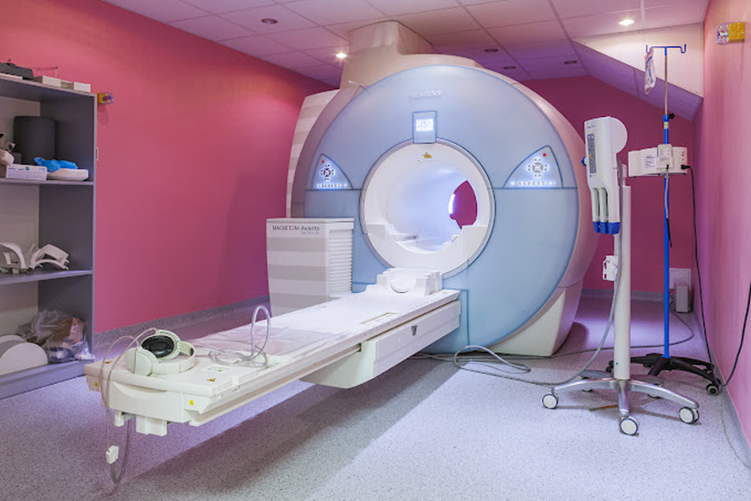

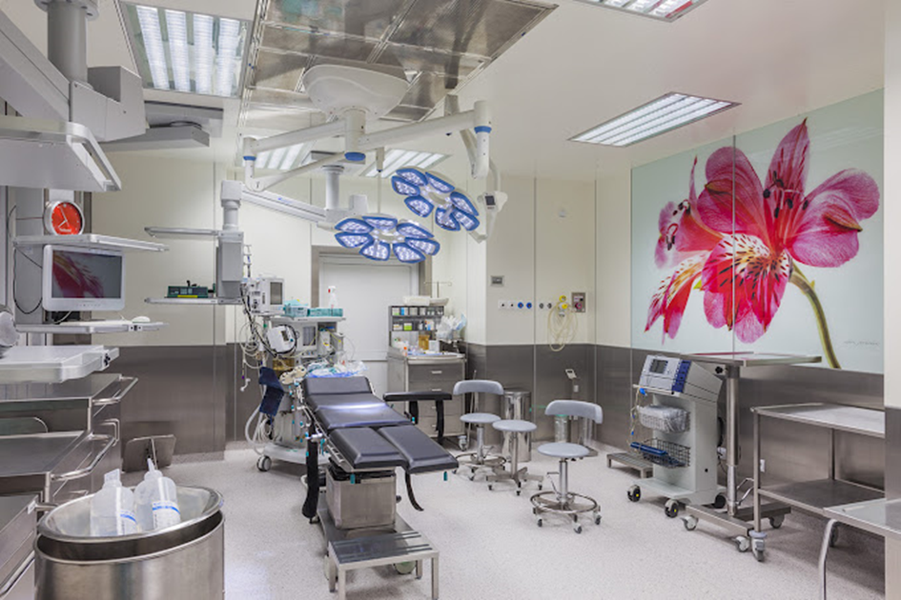

WOJEWÓDZTWO ŁÓDZKIE – POPULACJA I UMIERALNOŚĆ OGÓŁEM

Podstawowe dane demograficzne
Województwo łódzkie zajmuje obszar 18 219 km² i znajduje się na 9 miejscu pod względem wielkości powierzchni w kraju. Obejmuje 21 powiatów, 3 miasta na prawach powiatu oraz 177 gmin (18 miejskich, 125 wiejskich i 34 miejsko-wiejskich).
Województwo łódzkie według danych GUS (stan na dzień 30 czerwca 2023), liczyło 2 370 370 mieszkańców. Kobiety stanowiły 52% populacji regionu. Pod względem wielkości populacji województwo łódzkie, plasuje się na 6 miejscu w kraju po województwach: mazowieckim, śląskim, wielkopolskim, małopolskim i dolnośląskim.
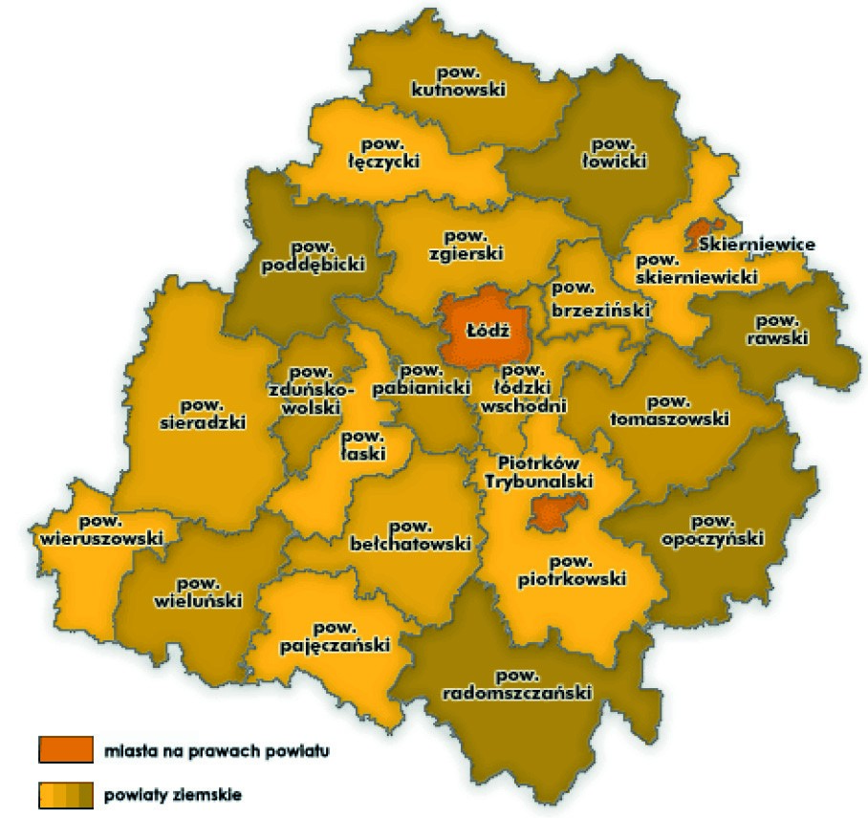

Rysunek 1. Województwo łódzkie - podział administracyjny.

Zgony ogółem w województwie łódzkim
Według GUS w 2023 roku na terenie województwa łódzkiego zanotowano 30 360 zgonów z powodu wszystkich przyczyn, tj. o 2 997 mniej niż w 2022 roku. W omawianym roku roku odnotowano 15 275 zgonów mężczyzn i 15 085 zgonów kobiet, tj. o 190 zgonów mężczyzn więcej niż zgonów kobiet.
Nowotwory złośliwe stanowiły około 22,25% wszystkich zgonów w województwie łódzkim (ogółem 6756 przypadków w tym 3557 przypadki u mężczyzn oraz 3199 przypadki u kobiet
MATERIAŁ I METODA

Wojewódzki Łódzki Rejestr Nowotworów Złośliwych rejestruje przypadki zachorowań na nowotwory złośliwe zgłaszane do ogólnopolskiego systemu informatycznego, które są podstawą analiz zagrożenia nowotworami złośliwymi populacji województwa łódzkiego, publikowanych każdego roku w biulertynach w formie elektronicznej,,Nowotwory złośliwe w województwie łódzkim”. Łódzkie Biuro Rejestracji Nowotworów koduje nowotwory zgodnie z komunikatem Ministra Zdrowia i Opieki Społecznej z dnia 28 października 1996 roku z wykorzystaniem międzynarodowej klasyfikacji wprowadzenia X Rewizji Międzynarodowej Statystycznej Kwalifikacji Chorób i Problemów Zdrowotnych (Dz.Urz. MZiOS 1996 nr 13, poz. 35).
W rejestrze używana jest również Międzynarodowa Klasyfikacja Chorób dla Onkologii (ICD-O-3), która pozwala porównywać dane zgromadzone w rejestrze z danymi gromadzonymi w innych rejestrach nowotworowych na świecie.
W niniejszym biuletynie, do oceny występowania nowotworów w populacji objętej rejestrem wykorzystano poniższe miary statystyczne:
- Liczby bezwzględne przypadków zachorowań i zgonów występujących w populacji województwa łódzkiego w 2023 roku;
- Współczynniki surowe zachorowalności oraz umieralności określające bezwzględną liczbę zachorowań/zgonów na 100 tys. badanej populacji
- Współczynniki standaryzowane określające liczbę zachorowań/zgonów na 100,000 tys. populacji standaryzowanej, która wystąpiłoby w danej populacji, gdyby struktura wieku tej populacji była taka sama jak struktura wieku populacji przyjętej za standard. W niniejszej publikacji wprowadzono standaryzację według dwóch standardów: standardowej populacji świata - ASW oraz standardowej populacji Europy z 2013 roku - ESP2013.
- Wskaźniki struktury (odsetek) zgonów oraz zarejestrowanych zachorowań na nowotwory złośliwe są ilorazem bezwzględnej liczby zgonów/zarejestrowanych zachorowań na poszczególne nowotwory i całkowitej liczby zgonów/zgłoszonych zachorowań przedstawionym w procentach.

Analizę zgromadzonych danych statystycznych przeprowadzono zgodnie metodologią opisaną w „CancerRegistrationPrinciples and Methods” IARC, Lyon 1991.

Do opracowania niniejszego biuletynu wykorzystano:
- dane dotyczące zgonów na terenie województwa łódzkiego publikowane przez Główny Urząd Statystyczny;
- dane dotyczące zachorowań na terenie województwa łódzkiego – zgromadzone w Krajowym Rejestrze Nowotworów wprowadzone przez Łódzkie Biuro Rejestracji Nowotworów;
- dane demograficzne opublikowane przez Wojewódzkie Centrum Zdrowia Publicznego w Łodzi.
Ze względu na małe liczby zachorowań i zgonów na poszczególne nowotwory złośliwe występujące w powiatach województwa łódzkiego tabele według powiatów zostały opracowane dla grup nowotworów zagregowanych według poniższych kategorii:

Opis | Zakres ICD-10
Nowotwory ogółem | C00-D09
Warga, jama ustna i gardło | C00-C14
Układ pokarmowy | C15-C26
Jelito grube | C18-C21
Układ oddechowy | C30-C34
Układ oddechowy i narządy klatki piersiowej | C30-C39
Tchawica, oskrzela i płuco | C33-C34
Narządy klatki piersiowej | C37-C39
Kości i chrząstki stawowe | C40-C41
Czerniak i inne nowotwory złośliwe skóry | C43-C44
Mezotelium i tkanki miękkie | C45-C49
Pierś (żeńska) | C50
Żeńskie narządy płciowe | C51-C58
Męskie narządy płciowe | C60-C63
Gruczoł krokowy | C61
Układ moczowy | C64-C68
Oko, mózg i inne części ośrodkowego układu nerwowego | C69-C72
Tarczyca i inne gruczoły wydzielania wewnętrznego | C73-C75
Nowotwory złośliwe niedokładnie określone, wtórne i o nieokreślonym umiejscowieniu | C76-C80
Tkanka limfatyczna, układ krwiotwórczy | C81-C96
Chłoniaki nie-Hodgkinowskie | C82-C85+C96
Białaczki | C91-C95
Nowotwory in situ | D00-D09

FORMULARZ ZGŁOSZENIA NOWOTWORU ZŁOŚLIWEGO

Formularz zgłoszenia nowotworu złośliwego, którego zakres określa ostatnia nowelizacja rozporządzenia (Dz.U 2023 poz.661) do ustawy o systemie informacji w ochronie zdrowia dostępny w wersji elektoronicznej na stronie https://app.ekrn.pl
- przy pierwszym rozpoznaniu oraz:
- przy wizytach kontrolnych, w czasie których zostały stwierdzone istotne zmiany mające związek z: diagnozą (zmiana lub doprecyzowanie rozpoznania, stwierdzenie kolejnego nowotworu); leczeniem (podjęcie i zakończenie leczenia, wdrożenie innego leczenia); postępem choroby (stwierdzenie przerzutów, nawrotu, progresji lub transformacji choroby);
- na podstawie aktu zgonu, jeśli przyczyną zgonu był nowotwór złośliwy.

Zgłoszeniu podlegają choroby nowotworowe oznaczone w X rewizji Międzynarodowej Statystycznej Klasyfikacji Chorób i Problemów Zdrowotnych numerami C00–C97 oraz D00–D09.

STRUKTURA LUDNOŚCI WOJEWÓDZTWA ŁÓDZKIEGO W 2023 ROKU

Tabela. 5.1
Struktura populacji w/g płci i wieku w 2023 roku
grupa wieku | Kobiety |  | Mężczyźni
grupa wieku | Liczba | % | Liczba | %
00-04 | 48296 | 3,9% | 50742 | 4,5%
05-09 | 55843 | 4,5% | 59222 | 5,2%
10-14 | 60276 | 4,9% | 63713 | 5,6%
15-19 | 54958 | 4,4% | 57957 | 5,1%
20-24 | 53188 | 4,3% | 56023 | 5,0%
25-29 | 61868 | 5,0% | 65078 | 5,8%
30-34 | 73935 | 6,0% | 77843 | 6,9%
35-39 | 87678 | 7,1% | 90961 | 8,1%
40-44 | 95352 | 7,7% | 97896 | 8,7%
45-49 | 91808 | 7,4% | 91611 | 8,1%
50-54 | 79051 | 6,4% | 76458 | 6,8%
55-59 | 73384 | 5,9% | 67357 | 6,0%
60-64 | 84665 | 6,8% | 72199 | 6,4%
65-69 | 97054 | 7,8% | 75835 | 6,7%
70-74 | 86514 | 7,0% | 59519 | 5,3%
75-79 | 58997 | 4,8% | 35472 | 3,1%
80-84 | 36605 | 3,0% | 17586 | 1,6%
85+ | 41342 | 3,3% | 14084 | 1,2%
Ogółem | 1240814 | 100% | 1129556 | 100%

Populacja województwa łódzkiego w 2023 roku liczyła 2 370 370 mieszkańców z nieznaczną przewagą kobiet (52%) (tab. 5.1). Największa liczba mieszkańców województwa łódzkiego zamieszkuje miasto Łódź (27,6%). Wśród powiatów największa liczba mieszkańców występowała w powiecie zgierskim (7,0%), pabianickim (5,0%), sieradzkim (4,7%), tomaszowskim (4,7%). Najmniejsza liczba ludności zamieszkiwała powiaty: brzezińskim (1,3%), skierniewickim (1,6%) oraz poddębickim (1,7%)
(tab. 5.2, rys. 5.1).

Tabela 5.2.
Populacja w/g płci i powiatów w 2023 roku
Powiat | Kobiety | Mężczyźni | Ogółem
Bełchatowski | 55730 | 53145 | 108875 |  | 4,6%
Kutnowski | 47466 | 43668 | 91922 |  | 3,8%
Łaski | 25060 | 23744 | 49052 |  | 2,1%
Łęczycki | 24062 | 22758 | 47195 |  | 2,0%
Łowicki | 38343 | 35911 | 74815 |  | 3,1%
Łódzki wschodni | 38784 | 35766 | 74203 |  | 3,1%
Opoczyński | 36453 | 35597 | 72560 |  | 3,0%
Powiat | Kobiety | Mężczyźni | Ogółem
Pabianicki | 62897 | 56280 | 119177 | 5,0%
Pajęczarski | 24582 | 24232 | 48814 | 2,1%
Piotrkowski | 45736 | 44542 | 90278 | 3,8%
Poddębicki | 20018 | 19499 | 39517 | 1,7%
Radomszczański | 54648 | 52424 | 107072 | 4,5%
Rawski | 23454 | 22794 | 46248 | 2,0%
Sieradzki | 57288 | 54670 | 111958 | 4,7%
Skierniewicki | 18991 | 18830 | 37821 | 1,6%
Tomaszowski | 57910 | 53066 | 110976 | 4,7%
Wieluński | 37279 | 35596 | 72875 | 3,1%
Wieruszowski | 20992 | 20502 | 41494 | 1,8%
Zduńskowolski | 32827 | 30732 | 63559 | 2,7%
Zgierski | 86953 | 79369 | 166322 | 7,0%
Brzeziński | 15610 | 14579 | 30189 | 1,3%
miasto Łódź | 356269 | 299010 | 655279 | 27,6%
miasto Piotrków Tryb. | 35603 | 31298 | 66901 | 2,8%
miasto Skierniewice | 23859 | 21544 | 45403 | 1,9%
Ogółem | 1240814 | 1129556 | 2370370 | 100,0%

Rysunek 5.1.
Rozkład populacji województwa łódzkiego w/g powiatów w 2023 roku
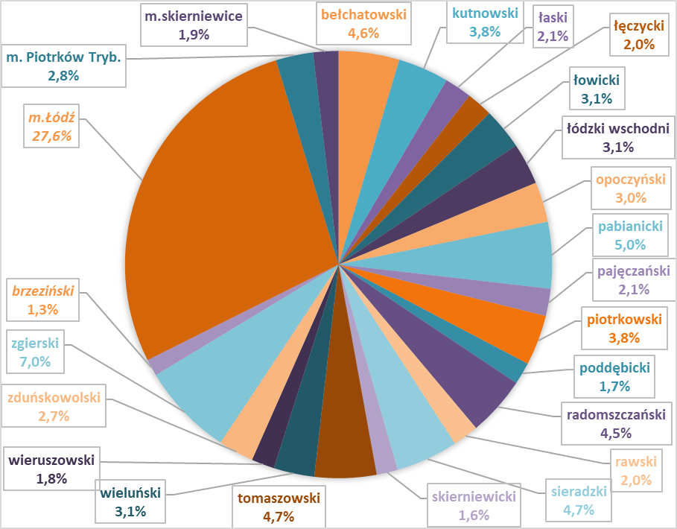

6.ZAREJESTROWANE ZACHOROWANIA NA NOWOTWORY ZŁOŚLIWE W WOJEWÓDZTWIE ŁÓDZKIM W 2023 ROKU

W 2023 roku w województwie łódzkim zarejestrowano 12405 zachorowania na nowotwory porównywalną liczbę do zachorowań zarejestrowaną w 2022 roku (12405 vs 11650).
W 2023 roku w województwie łódzkim rozpoznano nowotwory złośliwe (ICD-10 C00-D09) 6049 u mężczyzn i 6356 u kobiet. Standaryzowany na populację Europy (ESP2013) współczynnik zachorowalności u mężczyzn wynosił 567,1/10⁵, a u kobiet 441,8/10⁵ (tab. 6.1, 6.2).

W 2023 roku najczęstszym nowotworem rejestrowanym wśród mężczyzn z województwa łódzkiego był rak gruczołu krokowego (20,1%). Na kolejnych pozycjach znajdował się rak płuca (15,3%) oraz rak jelita grubego (12,6%). W populacji kobiet mieszkanek województwa łodzkiego najczęściej diagnozowanym nowotworem był rak piersi (22,5%), rak płuca (10,5%), rak jelita grubego (9,3%) oraz rak trzonu macicy (7,3%) (rys. 6.1).

Rysunek 6.1
Struktura zachorowalności na najczęstsze nowotwory złośliwe w województwie łódzkim
w 2023 roku w/g płci
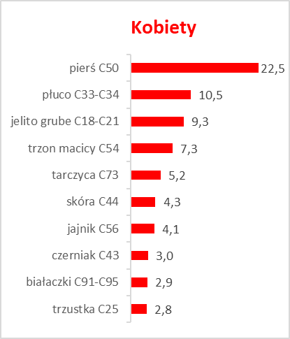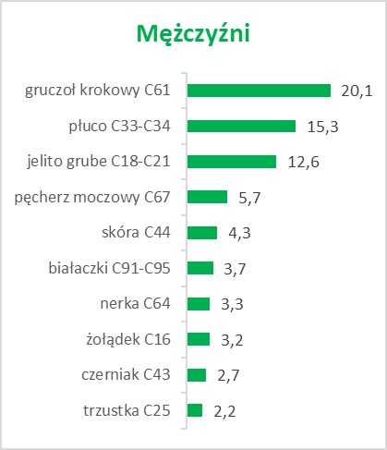

Tabela 6.1
Liczby bezwzględne, współczynniki surowe i standaryzowane (ASW, ESP2013) oraz odsetek zachorowań na nowotwory złośliwe wśród mężczyzn w województwie łódzkim w 2023 roku
w/g grup narządowych
ICD 10 | Liczba | Wsp. sur. | ASW | ESP2013 | Odsetek
C00-D09 | 6049 | 535,5 | 273,5 | 567,1 | 100,0
C00-C14 | 213 | 18,9 | 10,8 | 19,3 | 3,5
C15-C26 | 1351 | 119,6 | 58,6 | 127,4 | 22,3
C18-C21 | 764 | 67,6 | 32,2 | 73,6 | 12,6
C30-C39 | 1075 | 95,2 | 43,9 | 99,6 | 17,8
C33-C34 | 923 | 81,7 | 37,0 | 86,0 | 15,3
C40-C41 | 14 | 1,2 | 1,2 | 1,2 | 0,2
C43-C44 | 421 | 37,3 | 18,6 | 42,8 | 7,0
C45-C49 | 76 | 6,7 | 4,5 | 6,7 | 1,3
C50 | 15 | 1,3 | 0,8 | 1,6 | 0,2
C51-C58 | 0 | 0,0 | 0,0 | 0,0 | 0,0
C60-C63 | 1336 | 118,3 | 57,0 | 124,3 | 22,1
C64-C68 | 563 | 49,8 | 24,6 | 52,2 | 9,3
C69-C72 | 142 | 12,6 | 9,1 | 12,6 | 2,3
C73-C75 | 106 | 9,4 | 6,7 | 9,3 | 1,8
C76-C80 | 98 | 8,7 | 4,5 | 9,1 | 1,6
C81-C96 | 485 | 42,9 | 26,8 | 45,9 | 8,0
C82-C85+C96 | 129 | 11,4 | 6,7 | 12,1 | 2,1
C91-C95 | 223 | 19,7 | 12,3 | 21,3 | 3,7
D00-D09 | 154 | 13,6 | 6,4 | 15,0 | 2,5

Tabela 6.2
Liczby bezwzględne, współczynniki surowe i standaryzowane (ASW, ESP2013) oraz odsetek zachorowań na nowotwory złośliwe wśród kobiet w województwie łódzkim w 2023 roku
w/g grup narządowych
ICD 10 | Liczba | Wsp. sur. | ASW | ESP2013 | Odsetek
C00-D09 | 6356 | 512,2 | 250,0 | 441,8 | 100,0
C00-C14 | 117 | 9,4 | 4,8 | 8,1 | 1,8
C15-C26 | 1063 | 85,7 | 33,9 | 71,2 | 16,7
C18-C21 | 589 | 47,5 | 18,2 | 39,3 | 9,3
C30-C39 | 735 | 59,2 | 23,6 | 48,0 | 11,6
C33-C34 | 669 | 53,9 | 20,5 | 43,3 | 10,5
C40-C41 | 25 | 2,0 | 1,9 | 2,0 | 0,4
C43-C44 | 463 | 37,3 | 15,7 | 32,0 | 7,3
C45-C49 | 79 | 6,4 | 4,5 | 5,9 | 1,2
C50 | 1431 | 115,3 | 59,0 | 101,4 | 22,5
C51-C58 | 939 | 75,7 | 38,1 | 66,2 | 14,8
C60-C63 | 0 | 0,0 | 0,0 | 0,0 | 0,0
C64-C68 | 233 | 18,7 | 8,6 | 16,0 | 3,7
C69-C72 | 147 | 11,8 | 7,4 | 10,7 | 2,3
C73-C75 | 389 | 31,1 | 22,3 | 29,2 | 6,2
C76-C80 | 125 | 10,0 | 4,8 | 8,9 | 2,0
C81-C96 | 479 | 38,4 | 19,7 | 33,3 | 7,6
C82-C85+C96 | 144 | 11,5 | 5,3 | 9,6 | 2,3
C91-C95 | 186 | 14,9 | 7,5 | 13,0 | 3,0
D00-D09 | 158 | 12,7 | 6,1 | 11,1 | 2,5

Tabela 6.3
Zarejestrowane zachorowania na nowotwory złośliwe w województwie łódzkim w populacji mężczyzn. Liczby bezwzględne, współczynniki surowe i standaryzowane (ASW, ESP2013) (patrz Załącznik 2)
ICD | Liczba | Wsp. sur. | ASW | ESP2013 | Odsetek | ICD | Liczba | Wsp. sur. | ASW | ESP2013 | Odsetek
C00 | 14 | 1,2 | 0,7 | 1,4 | 0,2 | C55 | 0 | 0,0 | 0,0 | 0,0 | 0,0
C01 | 20 | 1,8 | 1,0 | 1,7 | 0,3 | C56 | 0 | 0,0 | 0,0 | 0,0 | 0,0
C02 | 25 | 2,2 | 1,3 | 2,1 | 0,4 | C57 | 0 | 0,0 | 0,0 | 0,0 | 0,0
C03 | 4 | 0,4 | 0,2 | 0,4 | 0,1 | C58 | 0 | 0,0 | 0,0 | 0,0 | 0,0
C04 | 24 | 2,1 | 1,2 | 2,1 | 0,4 | C60 | 21 | 1,9 | 0,8 | 2,1 | 0,3
C05 | 4 | 0,4 | 0,2 | 0,3 | 0,1 | C61 | 1214 | 107,5 | 46,9 | 113,6 | 20,1
C06 | 16 | 1,4 | 0,9 | 1,4 | 0,3 | C62 | 100 | 8,9 | 9,2 | 8,6 | 1,7
C07 | 17 | 1,5 | 0,8 | 1,6 | 0,3 | C63 | 1 | 0,1 | 0,1 | 0,1 | 0,0
C08 | 4 | 0,4 | 0,2 | 0,5 | 0,1 | C64 | 202 | 17,9 | 9,9 | 17,7 | 3,3
C09 | 32 | 2,8 | 1,6 | 2,9 | 0,5 | C65 | 7 | 0,6 | 0,2 | 0,7 | 0,1
C10 | 9 | 0,8 | 0,5 | 0,7 | 0,1 | C66 | 5 | 0,4 | 0,2 | 0,4 | 0,1
C11 | 5 | 0,4 | 0,3 | 0,4 | 0,1 | C67 | 347 | 30,7 | 14,2 | 33,2 | 5,7
C12 | 7 | 0,6 | 0,3 | 0,6 | 0,1 | C68 | 2 | 0,2 | 0,1 | 0,3 | 0,0
C13 | 16 | 1,4 | 0,8 | 1,4 | 0,3 | C69 | 13 | 1,2 | 0,8 | 1,1 | 0,2
C14 | 16 | 1,4 | 0,8 | 1,6 | 0,3 | C70 | 8 | 0,7 | 0,4 | 0,7 | 0,1
C15 | 88 | 7,8 | 4,1 | 7,7 | 1,5 | C71 | 117 | 10,4 | 7,5 | 10,5 | 1,9
C16 | 196 | 17,4 | 8,6 | 18,5 | 3,2 | C72 | 4 | 0,4 | 0,4 | 0,3 | 0,1
C17 | 13 | 1,2 | 0,6 | 1,2 | 0,2 | C73 | 87 | 7,7 | 5,3 | 7,5 | 1,4
C18 | 457 | 40,5 | 19,3 | 44,6 | 7,6 | C74 | 9 | 0,8 | 0,8 | 0,9 | 0,1
C19 | 50 | 4,4 | 2,0 | 4,6 | 0,8 | C75 | 10 | 0,9 | 0,6 | 0,9 | 0,2
C20 | 250 | 22,1 | 10,6 | 23,9 | 4,1 | C76 | 0 | 0,0 | 0,0 | 0,0 | 0,0
C21 | 7 | 0,6 | 0,3 | 0,6 | 0,1 | C77 | 0 | 0,0 | 0,0 | 0,0 | 0,0
C22 | 87 | 7,7 | 3,9 | 7,8 | 1,4 | C78 | 0 | 0,0 | 0,0 | 0,0 | 0,0
C23 | 17 | 1,5 | 0,7 | 1,5 | 0,3 | C79 | 0 | 0,0 | 0,0 | 0,0 | 0,0
C24 | 31 | 2,7 | 1,3 | 3,1 | 0,5 | C80 | 98 | 8,7 | 4,5 | 9,1 | 1,6
C25 | 134 | 11,9 | 6,2 | 11,9 | 2,2 | C81 | 40 | 3,5 | 3,8 | 3,5 | 0,7
C26 | 21 | 1,9 | 0,9 | 2,0 | 0,3 | C82 | 18 | 1,6 | 0,9 | 1,5 | 0,3
C30 | 8 | 0,7 | 0,5 | 0,8 | 0,1 | C83 | 51 | 4,5 | 2,7 | 4,6 | 0,8
C31 | 10 | 0,9 | 0,5 | 0,9 | 0,2 | C84 | 14 | 1,2 | 0,8 | 1,4 | 0,2
C32 | 123 | 10,9 | 5,4 | 10,9 | 2,0 | C85 | 42 | 3,7 | 1,9 | 4,2 | 0,7
C33 | 0 | 0,0 | 0,0 | 0,0 | 0,0 | C86 | 1 | 0,1 | 0,0 | 0,1 | 0,0
C34 | 923 | 81,7 | 37,0 | 86,0 | 15,3 | C88 | 4 | 0,4 | 0,2 | 0,3 | 0,1
C37 | 6 | 0,5 | 0,3 | 0,5 | 0,1 | C90 | 89 | 7,9 | 3,7 | 8,7 | 1,5
C38 | 5 | 0,4 | 0,3 | 0,4 | 0,1 | C91 | 154 | 13,6 | 8,9 | 14,8 | 2,5
C39 | 0 | 0,0 | 0,0 | 0,0 | 0,0 | C92 | 58 | 5,1 | 3,1 | 5,5 | 1,0
C40 | 5 | 0,4 | 0,6 | 0,4 | 0,1 | C93 | 9 | 0,8 | 0,3 | 0,8 | 0,1
C41 | 9 | 0,8 | 0,6 | 0,7 | 0,1 | C94 | 0 | 0,0 | 0,0 | 0,0 | 0,0
C43 | 161 | 14,3 | 8,1 | 14,9 | 2,7 | C95 | 2 | 0,2 | 0,1 | 0,2 | 0,0
C44 | 260 | 23,0 | 10,5 | 27,9 | 4,3 | C96 | 3 | 0,3 | 0,4 | 0,3 | 0,0
C45 | 11 | 1,0 | 0,4 | 1,0 | 0,2 | C97 | 0 | 0,0 | 0,0 | 0,0 | 0,0
C46 | 3 | 0,3 | 0,2 | 0,2 | 0,0 | D00 | 2 | 0,2 | 0,1 | 0,2 | 0,0
C47 | 1 | 0,1 | 0,0 | 0,1 | 0,0 | D01 | 35 | 3,1 | 1,4 | 3,3 | 0,6
C48 | 8 | 0,7 | 0,6 | 0,7 | 0,1 | D02 | 10 | 0,9 | 0,6 | 0,7 | 0,2
C49 | 53 | 4,7 | 3,3 | 4,8 | 0,9 | D03 | 15 | 1,3 | 0,7 | 1,5 | 0,2
C50 | 15 | 1,3 | 0,8 | 1,6 | 0,2 | D04 | 11 | 1,0 | 0,3 | 1,3 | 0,2
C51 | 0 | 0,0 | 0,0 | 0,0 | 0,0 | D05 | 0 | 0,0 | 0,0 | 0,0 | 0,0
C52 | 0 | 0,0 | 0,0 | 0,0 | 0,0 | D06 | 0 | 0,0 | 0,0 | 0,0 | 0,0
C53 | 0 | 0,0 | 0,0 | 0,0 | 0,0 | D07 | 0 | 0,0 | 0,0 | 0,0 | 0,0
C54 | 0 | 0,0 | 0,0 | 0,0 | 0,0 | D09 | 81 | 7,2 | 3,2 | 8,0 | 1,3

Tabela 6.4
Zarejestrowane zachorowania na nowotwory złośliwe w województwie łódzkim w populacji kobiet. Liczby bezwzględne, współczynniki surowe i standaryzowane (ASW, ESP2013) (patrz Załącznik 2)
ICD | Liczba |  | Wsp.sur. |  | ASW |  | ESP2013 |  |  | Odsetek |  | ICD |  | Liczba |  | Wsp.sur. |  | ASW |  | ESP2013 |  | Odsetek
C00 | 4 |  | 0,3 |  | 0,1 |  | 0,2 |  |  | 0,1 |  | C55 |  | 2 |  | 0,2 |  | 0,1 |  | 0,1 |  | 0,0
C01 | 5 |  | 0,4 |  | 0,2 |  | 0,3 |  |  | 0,1 |  | C56 |  | 258 |  | 20,8 |  | 12,3 |  | 18,8 |  | 4,1
C02 | 6 |  | 0,5 |  | 0,2 |  | 0,4 |  |  | 0,1 |  | C57 |  | 9 |  | 0,7 |  | 0,3 |  | 0,6 |  | 0,1
C03 | 3 |  | 0,2 |  | 0,1 |  | 0,2 |  |  | 0,0 |  | C58 |  | 0 |  | 0,0 |  | 0,0 |  | 0,0 |  | 0,0
C04 | 12 |  | 1,0 |  | 0,5 |  | 0,8 |  |  | 0,2 |  | C60 |  | 0 |  | 0,0 |  | 0,0 |  | 0,0 |  | 0,0
C05 | 5 |  | 0,4 |  | 0,2 |  | 0,3 |  |  | 0,1 |  | C61 |  | 0 |  | 0,0 |  | 0,0 |  | 0,0 |  | 0,0
C06 | 11 |  | 0,9 |  | 0,3 |  | 0,7 |  |  | 0,2 |  | C62 |  | 0 |  | 0,0 |  | 0,0 |  | 0,0 |  | 0,0
ICD |  | Liczba |  | Wsp.sur. |  | ASW |  | ESP2013 | Odsetek |  | ICD |  | Liczba |  | Wsp.sur. |  | ASW |  | ESP2013 |  | Odsetek
C07 |  | 19 |  | 1,5 |  | 1,0 |  | 1,4 | 0,3 |  | C63 |  | 0 |  | 0,0 |  | 0,0 |  | 0,0 |  | 0,0
C08 |  | 5 |  | 0,4 |  | 0,1 |  | 0,3 | 0,1 |  | C64 |  | 148 |  | 11,9 |  | 6,0 |  | 10,3 |  | 2,3
C09 |  | 22 |  | 1,8 |  | 0,9 |  | 1,5 | 0,3 |  | C65 |  | 5 |  | 0,4 |  | 0,1 |  | 0,3 |  | 0,1
C10 |  | 4 |  | 0,3 |  | 0,2 |  | 0,3 | 0,1 |  | C66 |  | 4 |  | 0,3 |  | 0,1 |  | 0,2 |  | 0,1
C11 |  | 6 |  | 0,5 |  | 0,2 |  | 0,4 | 0,1 |  | C67 |  | 136 |  | 11,0 |  | 3,9 |  | 8,8 |  | 2,1
C12 |  | 0 |  | 0,0 |  | 0,0 |  | 0,0 | 0,0 |  | C68 |  | 2 |  | 0,2 |  | 0,0 |  | 0,1 |  | 0,0
C13 |  | 2 |  | 0,2 |  | 0,1 |  | 0,1 | 0,0 |  | C69 |  | 9 |  | 0,7 |  | 0,4 |  | 0,6 |  | 0,1
C14 |  | 13 |  | 1,0 |  | 0,7 |  | 1,0 | 0,2 |  | C70 |  | 16 |  | 1,3 |  | 0,6 |  | 1,2 |  | 0,3
C15 |  | 30 |  | 2,4 |  | 0,9 |  | 2,1 | 0,5 |  | C71 |  | 93 |  | 7,5 |  | 4,9 |  | 6,7 |  | 1,5
C16 |  | 127 |  | 10,2 |  | 4,4 |  | 8,8 | 2,0 |  | C72 |  | 8 |  | 0,6 |  | 0,8 |  | 0,7 |  | 0,1
C17 |  | 17 |  | 1,4 |  | 0,6 |  | 1,2 | 0,3 |  | C73 |  | 333 |  | 26,8 |  | 20,6 |  | 26,0 |  | 5,2
C18 |  | 373 |  | 30,1 |  | 11,2 |  | 24,8 | 5,9 |  | C74 |  | 13 |  | 1,0 |  | 0,7 |  | 0,9 |  | 0,2
C19 |  | 35 |  | 2,8 |  | 1,1 |  | 2,4 | 0,6 |  | C75 |  | 11 |  | 0,9 |  | 0,4 |  | 0,7 |  | 0,2
C20 |  | 158 |  | 12,7 |  | 5,1 |  | 10,6 | 2,5 |  | C76 |  | 0 |  | 0,0 |  | 0,0 |  | 0,0 |  | 0,0
C21 |  | 23 |  | 1,9 |  | 0,7 |  | 1,6 | 0,4 |  | C77 |  | 0 |  | 0,0 |  | 0,0 |  | 0,0 |  | 0,0
C22 |  | 55 |  | 4,4 |  | 2,0 |  | 3,8 | 0,9 |  | C78 |  | 0 |  | 0,0 |  | 0,0 |  | 0,0 |  | 0,0
C23 |  | 21 |  | 1,7 |  | 0,6 |  | 1,4 | 0,3 |  | C79 |  | 0 |  | 0,0 |  | 0,0 |  | 0,0 |  | 0,0
C24 |  | 32 |  | 2,6 |  | 1,0 |  | 2,1 | 0,5 |  | C80 |  | 99 |  | 8,0 |  | 3,5 |  | 6,7 |  | 1,6
C25 |  | 176 |  | 14,2 |  | 5,6 |  | 11,5 | 2,8 |  | C81 |  | 27 |  | 2,2 |  | 2,3 |  | 2,3 |  | 0,4
C26 |  | 16 |  | 1,3 |  | 0,6 |  | 1,1 | 0,3 |  | C82 |  | 15 |  | 1,2 |  | 0,5 |  | 1,0 |  | 0,2
C30 |  | 8 |  | 0,6 |  | 0,4 |  | 0,6 | 0,1 |  | C83 |  | 49 |  | 3,9 |  | 1,8 |  | 3,3 |  | 0,8
C31 |  | 7 |  | 0,6 |  | 0,3 |  | 0,5 | 0,1 |  | C84 |  | 8 |  | 0,6 |  | 0,6 |  | 0,7 |  | 0,1
C32 |  | 33 |  | 2,7 |  | 1,3 |  | 2,2 | 0,5 |  | C85 |  | 48 |  | 3,9 |  | 1,9 |  | 3,3 |  | 0,8
C33 |  | 0 |  | 0,0 |  | 0,0 |  | 0,0 | 0,0 |  | C86 |  | 0 |  | 0,0 |  | 0,0 |  | 0,0 |  | 0,0
C34 |  | 669 |  | 53,9 |  | 20,5 |  | 43,3 | 10,5 |  | C88 |  | 11 |  | 0,9 |  | 0,3 |  | 0,7 |  | 0,2
C37 |  | 10 |  | 0,8 |  | 0,7 |  | 0,8 | 0,2 |  | C90 |  | 108 |  | 8,7 |  | 3,5 |  | 7,2 |  | 1,7
C38 |  | 6 |  | 0,5 |  | 0,4 |  | 0,5 | 0,1 |  | C91 |  | 123 |  | 9,9 |  | 5,4 |  | 8,4 |  | 1,9
C39 |  | 2 |  | 0,2 |  | 0,1 |  | 0,2 | 0,0 |  | C92 |  | 56 |  | 4,5 |  | 2,3 |  | 3,9 |  | 0,9
C40 |  | 9 |  | 0,7 |  | 0,9 |  | 0,8 | 0,1 |  | C93 |  | 4 |  | 0,3 |  | 0,1 |  | 0,2 |  | 0,1
C41 |  | 16 |  | 1,3 |  | 1,1 |  | 1,2 | 0,3 |  | C94 |  | 2 |  | 0,2 |  | 0,1 |  | 0,1 |  | 0,0
C43 |  | 190 |  | 15,3 |  | 7,9 |  | 13,4 | 3,0 |  | C95 |  | 2 |  | 0,2 |  | 0,0 |  | 0,1 |  | 0,0
C44 |  | 273 |  | 22,0 |  | 7,8 |  | 18,7 | 4,3 |  | C96 |  | 2 |  | 0,2 |  | 0,3 |  | 0,2 |  | 0,0
C45 |  | 5 |  | 0,4 |  | 0,1 |  | 0,3 | 0,1 |  | C97 |  | 0 |  | 0,0 |  | 0,0 |  | 0,0 |  | 0,0
C46 |  | 1 |  | 0,1 |  | 0,0 |  | 0,1 | 0,0 |  | D00 |  | 0 |  | 0,0 |  | 0,0 |  | 0,0 |  | 0,0
C47 |  | 1 |  | 0,1 |  | 0,1 |  | 0,1 | 0,0 |  | D01 |  | 45 |  | 3,6 |  | 1,6 |  | 3,0 |  | 0,7
C48 |  | 12 |  | 1,0 |  | 0,8 |  | 0,9 | 0,2 |  | D02 |  | 8 |  | 0,6 |  | 0,5 |  | 0,6 |  | 0,1
C49 |  | 60 |  | 4,8 |  | 3,5 |  | 4,5 | 0,9 |  | D03 |  | 18 |  | 1,5 |  | 1,0 |  | 1,4 |  | 0,3
C50 |  | 1431 |  | 115,3 |  | 59,0 |  | 101,4 | 22,5 |  | D04 |  | 14 |  | 1,1 |  | 0,4 |  | 0,9 |  | 0,2
C51 |  | 40 |  | 3,2 |  | 1,1 |  | 2,6 | 0,6 |  | D05 |  | 50 |  | 4,0 |  | 2,0 |  | 3,5 |  | 0,8
C52 |  | 10 |  | 0,8 |  | 0,3 |  | 0,6 | 0,2 |  | D06 |  | 10 |  | 0,8 |  | 0,8 |  | 0,8 |  | 0,2
C53 |  | 157 |  | 12,7 |  | 7,4 |  | 11,4 | 2,5 |  | D07 |  | 4 |  | 0,3 |  | 0,2 |  | 0,3 |  | 0,1
C54 |  | 463 |  | 37,3 |  | 16,6 |  | 32,0 | 7,3 |  | D09 |  | 23 |  | 1,9 |  | 0,5 |  | 1,5 |  | 0,4

Tabela 6.5
Zarejestrowane zachorowania na nowotwory złośliwe u mężczyzn w/g umiejsowienia i 5-letnich grup wieku w województwie łódzkim w 2023 roku liczby bezwzględne
ICD |  |  | 00-04 |  |  | 05-09 |  |  | 10-14 |  |  | 15-19 |  |  | 20-24 |  |  | 25-29 |  |  | 30-34 |  |  | 35-39 |  |  | 40-44 |  |  | 45-49 |  |  | 50-54 |  |  | 55-59 |  |  | 60-64 |  |  | 65-69 |  |  | 70-74 |  |  | 75-79 |  |  | 80-84 |  |  | 85+
C00 |  |  | 0 |  |  | 0 |  |  | 0 |  |  | 0 |  |  | 0 |  |  | 0 |  |  | 0 |  |  | 1 |  |  | 0 |  |  | 1 |  |  | 1 |  |  | 2 |  |  | 2 |  |  | 2 |  |  | 3 |  |  | 0 |  |  | 0 |  |  | 2
C01 |  |  | 0 |  |  | 0 |  |  | 0 |  |  | 0 |  |  | 0 |  |  | 0 |  |  | 0 |  |  | 1 |  |  | 1 |  |  | 0 |  |  | 2 |  |  | 6 |  |  | 3 |  |  | 5 |  |  | 1 |  |  | 0 |  |  | 1 |  |  | 0
C02 |  |  | 0 |  |  | 0 |  |  | 0 |  |  | 0 |  |  | 0 |  |  | 0 |  |  | 0 |  |  | 0 |  |  | 2 |  |  | 1 |  |  | 5 |  |  | 2 |  |  | 7 |  |  | 4 |  |  | 2 |  |  | 2 |  |  | 0 |  |  | 0
C03 |  |  | 0 |  |  | 0 |  |  | 0 |  |  | 0 |  |  | 0 |  |  | 0 |  |  | 0 |  |  | 0 |  |  | 0 |  |  | 0 |  |  | 1 |  |  | 0 |  |  | 0 |  |  | 1 |  |  | 0 |  |  | 0 |  |  | 2 |  |  | 0
C04 |  |  | 0 |  |  | 0 |  |  | 0 |  |  | 0 |  |  | 0 |  |  | 0 |  |  | 0 |  |  | 0 |  |  | 1 |  |  | 2 |  |  | 2 |  |  | 6 |  |  | 4 |  |  | 4 |  |  | 1 |  |  | 4 |  |  | 0 |  |  | 0
C05 |  |  | 0 |  |  | 0 |  |  | 0 |  |  | 0 |  |  | 0 |  |  | 0 |  |  | 0 |  |  | 0 |  |  | 0 |  |  | 0 |  |  | 2 |  |  | 0 |  |  | 0 |  |  | 2 |  |  | 0 |  |  | 0 |  |  | 0 |  |  | 0
C06 |  |  | 0 |  |  | 0 |  |  | 0 |  |  | 0 |  |  | 0 |  |  | 1 |  |  | 0 |  |  | 0 |  |  | 0 |  |  | 1 |  |  | 4 |  |  | 1 |  |  | 2 |  |  | 2 |  |  | 4 |  |  | 1 |  |  | 0 |  |  | 0
C07 |  |  | 0 |  |  | 0 |  |  | 0 |  |  | 0 |  |  | 0 |  |  | 1 |  |  | 0 |  |  | 0 |  |  | 0 |  |  | 2 |  |  | 0 |  |  | 2 |  |  | 3 |  |  | 5 |  |  | 0 |  |  | 2 |  |  | 2 |  |  | 0
C08 |  |  | 0 |  |  | 0 |  |  | 0 |  |  | 0 |  |  | 0 |  |  | 0 |  |  | 0 |  |  | 0 |  |  | 0 |  |  | 0 |  |  | 0 |  |  | 0 |  |  | 2 |  |  | 0 |  |  | 0 |  |  | 0 |  |  | 1 |  |  | 1
C09 |  |  | 0 |  |  | 0 |  |  | 1 |  |  | 0 |  |  | 0 |  |  | 0 |  |  | 0 |  |  | 0 |  |  | 0 |  |  | 2 |  |  | 3 |  |  | 5 |  |  | 4 |  |  | 7 |  |  | 5 |  |  | 3 |  |  | 2 |  |  | 0
C10 |  |  | 0 |  |  | 0 |  |  | 0 |  |  | 0 |  |  | 0 |  |  | 0 |  |  | 0 |  |  | 0 |  |  | 2 |  |  | 0 |  |  | 3 |  |  | 1 |  |  | 0 |  |  | 3 |  |  | 0 |  |  | 0 |  |  | 0 |  |  | 0
C11 |  |  | 0 |  |  | 0 |  |  | 0 |  |  | 0 |  |  | 0 |  |  | 0 |  |  | 0 |  |  | 0 |  |  | 0 |  |  | 3 |  |  | 1 |  |  | 0 |  |  | 0 |  |  | 0 |  |  | 1 |  |  | 0 |  |  | 0 |  |  | 0
C12 |  |  | 0 |  |  | 0 |  |  | 0 |  |  | 0 |  |  | 0 |  |  | 0 |  |  | 0 |  |  | 0 |  |  | 0 |  |  | 0 |  |  | 0 |  |  | 1 |  |  | 4 |  |  | 0 |  |  | 1 |  |  | 1 |  |  | 0 |  |  | 0
C13 |  |  | 0 |  |  | 0 |  |  | 0 |  |  | 0 |  |  | 0 |  |  | 0 |  |  | 2 |  |  | 0 |  |  | 0 |  |  | 1 |  |  | 2 |  |  | 3 |  |  | 0 |  |  | 4 |  |  | 1 |  |  | 3 |  |  | 0 |  |  | 0
C14 |  |  | 0 |  |  | 0 |  |  | 0 |  |  | 0 |  |  | 1 |  |  | 0 |  |  | 0 |  |  | 1 |  |  | 0 |  |  | 0 |  |  | 2 |  |  | 3 |  |  | 1 |  |  | 2 |  |  | 1 |  |  | 3 |  |  | 1 |  |  | 1
C15 |  |  | 0 |  |  | 0 |  |  | 0 |  |  | 0 |  |  | 0 |  |  | 0 |  |  | 0 |  |  | 0 |  |  | 3 |  |  | 6 |  |  | 5 |  |  | 13 |  |  | 14 |  |  | 22 |  |  | 13 |  |  | 8 |  |  | 3 |  |  | 1
C16 |  |  | 0 |  |  | 0 |  |  | 0 |  |  | 0 |  |  | 0 |  |  | 1 |  |  | 1 |  |  | 1 |  |  | 12 |  |  | 9 |  |  | 13 |  |  | 12 |  |  | 25 |  |  | 32 |  |  | 38 |  |  | 32 |  |  | 12 |  |  | 8
C17 |  |  | 0 |  |  | 0 |  |  | 0 |  |  | 0 |  |  | 0 |  |  | 0 |  |  | 0 |  |  | 0 |  |  | 1 |  |  | 2 |  |  | 1 |  |  | 1 |  |  | 1 |  |  | 2 |  |  | 2 |  |  | 1 |  |  | 1 |  |  | 1
C18 |  |  | 0 |  |  | 0 |  |  | 1 |  |  | 0 |  |  | 0 |  |  | 1 |  |  | 6 |  |  | 4 |  |  | 6 |  |  | 13 |  |  | 26 |  |  | 29 |  |  | 56 |  |  | 87 |  |  | 85 |  |  | 80 |  |  | 38 |  |  | 25
C19 |  |  | 0 |  |  | 0 |  |  | 0 |  |  | 0 |  |  | 0 |  |  | 0 |  |  | 0 |  |  | 0 |  |  | 1 |  |  | 1 |  |  | 3 |  |  | 1 |  |  | 6 |  |  | 13 |  |  | 13 |  |  | 6 |  |  | 6 |  |  | 0
C20 |  |  | 0 |  |  | 0 |  |  | 0 |  |  | 0 |  |  | 0 |  |  | 0 |  |  | 1 |  |  | 1 |  |  | 2 |  |  | 9 |  |  | 15 |  |  | 23 |  |  | 30 |  |  | 61 |  |  | 42 |  |  | 34 |  |  | 19 |  |  | 13
C21 |  |  | 0 |  |  | 0 |  |  | 0 |  |  | 0 |  |  | 0 |  |  | 0 |  |  | 0 |  |  | 0 |  |  | 0 |  |  | 1 |  |  | 0 |  |  | 1 |  |  | 1 |  |  | 0 |  |  | 3 |  |  | 1 |  |  | 0 |  |  | 0
C22 |  |  | 1 |  |  | 0 |  |  | 0 |  |  | 0 |  |  | 0 |  |  | 0 |  |  | 0 |  |  | 0 |  |  | 1 |  |  | 4 |  |  | 3 |  |  | 9 |  |  | 11 |  |  | 23 |  |  | 20 |  |  | 9 |  |  | 4 |  |  | 2
C23 |  |  | 0 |  |  | 0 |  |  | 0 |  |  | 0 |  |  | 0 |  |  | 0 |  |  | 0 |  |  | 0 |  |  | 1 |  |  | 0 |  |  | 0 |  |  | 3 |  |  | 0 |  |  | 6 |  |  | 3 |  |  | 4 |  |  | 0 |  |  | 0
C24 |  |  | 0 |  |  | 0 |  |  | 0 |  |  | 0 |  |  | 0 |  |  | 0 |  |  | 0 |  |  | 0 |  |  | 0 |  |  | 1 |  |  | 3 |  |  | 5 |  |  | 3 |  |  | 3 |  |  | 7 |  |  | 5 |  |  | 2 |  |  | 2
C25 |  |  | 0 |  |  | 0 |  |  | 0 |  |  | 0 |  |  | 1 |  |  | 0 |  |  | 0 |  |  | 4 |  |  | 4 |  |  | 5 |  |  | 9 |  |  | 15 |  |  | 21 |  |  | 22 |  |  | 31 |  |  | 18 |  |  | 4 |  |  | 0
C26 |  |  | 0 |  |  | 0 |  |  | 0 |  |  | 0 |  |  | 0 |  |  | 0 |  |  | 1 |  |  | 0 |  |  | 1 |  |  | 1 |  |  | 0 |  |  | 2 |  |  | 2 |  |  | 7 |  |  | 1 |  |  | 2 |  |  | 2 |  |  | 2
C30 |  |  | 0 |  |  | 0 |  |  | 0 |  |  | 1 |  |  | 0 |  |  | 0 |  |  | 1 |  |  | 0 |  |  | 0 |  |  | 1 |  |  | 0 |  |  | 0 |  |  | 0 |  |  | 1 |  |  | 1 |  |  | 2 |  |  | 0 |  |  | 1
C31 |  |  | 0 |  |  | 0 |  |  | 0 |  |  | 0 |  |  | 0 |  |  | 0 |  |  | 0 |  |  | 0 |  |  | 0 |  |  | 1 |  |  | 0 |  |  | 3 |  |  | 1 |  |  | 3 |  |  | 0 |  |  | 1 |  |  | 1 |  |  | 0
C32 |  |  | 0 |  |  | 0 |  |  | 0 |  |  | 0 |  |  | 0 |  |  | 0 |  |  | 0 |  |  | 0 |  |  | 3 |  |  | 5 |  |  | 9 |  |  | 7 |  |  | 19 |  |  | 34 |  |  | 29 |  |  | 6 |  |  | 10 |  |  | 1
C33 |  |  | 0 |  |  | 0 |  |  | 0 |  |  | 0 |  |  | 0 |  |  | 0 |  |  | 0 |  |  | 0 |  |  | 0 |  |  | 0 |  |  | 0 |  |  | 0 |  |  | 0 |  |  | 0 |  |  | 0 |  |  | 0 |  |  | 0 |  |  | 0
C34 |  |  | 0 |  |  | 0 |  |  | 0 |  |  | 0 |  |  | 0 |  |  | 2 |  |  | 6 |  |  | 8 |  |  | 8 |  |  | 23 |  |  | 30 |  |  | 43 |  |  | 101 |  |  | 208 |  |  | 244 |  |  | 166 |  |  | 59 |  |  | 25
C37 |  |  | 0 |  |  | 0 |  |  | 0 |  |  | 0 |  |  | 0 |  |  | 0 |  |  | 0 |  |  | 0 |  |  | 0 |  |  | 0 |  |  | 0 |  |  | 1 |  |  | 1 |  |  | 2 |  |  | 2 |  |  | 0 |  |  | 0 |  |  | 0
C38 |  |  | 0 |  |  | 0 |  |  | 0 |  |  | 0 |  |  | 1 |  |  | 0 |  |  | 0 |  |  | 0 |  |  | 1 |  |  | 0 |  |  | 0 |  |  | 0 |  |  | 1 |  |  | 1 |  |  | 0 |  |  | 1 |  |  | 0 |  |  | 0
C39 |  |  | 0 |  |  | 0 |  |  | 0 |  |  | 0 |  |  | 0 |  |  | 0 |  |  | 0 |  |  | 0 |  |  | 0 |  |  | 0 |  |  | 0 |  |  | 0 |  |  | 0 |  |  | 0 |  |  | 0 |  |  | 0 |  |  | 0 |  |  | 0
C40 |  |  | 0 |  |  | 1 |  |  | 1 |  |  | 1 |  |  | 0 |  |  | 0 |  |  | 1 |  |  | 0 |  |  | 1 |  |  | 0 |  |  | 0 |  |  | 0 |  |  | 0 |  |  | 0 |  |  | 0 |  |  | 0 |  |  | 0 |  |  | 0
C41 |  |  | 0 |  |  | 0 |  |  | 0 |  |  | 0 |  |  | 0 |  |  | 1 |  |  | 2 |  |  | 1 |  |  | 1 |  |  | 0 |  |  | 0 |  |  | 0 |  |  | 1 |  |  | 1 |  |  | 2 |  |  | 0 |  |  | 0 |  |  | 0
C43 |  |  | 1 |  |  | 0 |  |  | 0 |  |  | 1 |  |  | 1 |  |  | 1 |  |  | 2 |  |  | 5 |  |  | 9 |  |  | 12 |  |  | 10 |  |  | 17 |  |  | 21 |  |  | 32 |  |  | 18 |  |  | 13 |  |  | 11 |  |  | 7
C44 |  |  | 0 |  |  | 0 |  |  | 0 |  |  | 0 |  |  | 0 |  |  | 1 |  |  | 4 |  |  | 2 |  |  | 12 |  |  | 11 |  |  | 19 |  |  | 8 |  |  | 14 |  |  | 25 |  |  | 39 |  |  | 58 |  |  | 44 |  |  | 23
C45 |  |  | 0 |  |  | 0 |  |  | 0 |  |  | 0 |  |  | 0 |  |  | 0 |  |  | 0 |  |  | 0 |  |  | 0 |  |  | 0 |  |  | 0 |  |  | 1 |  |  | 1 |  |  | 4 |  |  | 3 |  |  | 1 |  |  | 1 |  |  | 0
C46 |  |  | 0 |  |  | 0 |  |  | 0 |  |  | 0 |  |  | 0 |  |  | 0 |  |  | 2 |  |  | 0 |  |  | 1 |  |  | 0 |  |  | 0 |  |  | 0 |  |  | 0 |  |  | 0 |  |  | 0 |  |  | 0 |  |  | 0 |  |  | 0
ICD |  | 00-04 |  |  | 05-09 |  |  | 10-14 |  |  | 15-19 |  |  | 20-24 |  |  | 25-29 |  |  | 30-34 |  |  | 35-39 |  |  | 40-44 |  |  | 45-49 |  |  | 50-54 |  |  | 55-59 |  |  | 60-64 |  |  | 65-69 |  |  | 70-74 |  |  | 75-79 |  |  | 80-84 |  |  | 85+
C47 |  | 0 |  |  | 0 |  |  | 0 |  |  | 0 |  |  | 0 |  |  | 0 |  |  | 0 |  |  | 0 |  |  | 0 |  |  | 0 |  |  | 0 |  |  | 0 |  |  | 0 |  |  | 0 |  |  | 1 |  |  | 0 |  |  | 0 |  |  | 0
C48 |  | 1 |  |  | 0 |  |  | 0 |  |  | 0 |  |  | 0 |  |  | 0 |  |  | 0 |  |  | 0 |  |  | 0 |  |  | 1 |  |  | 0 |  |  | 1 |  |  | 1 |  |  | 2 |  |  | 2 |  |  | 0 |  |  | 0 |  |  | 0
C49 |  | 1 |  |  | 0 |  |  | 1 |  |  | 2 |  |  | 3 |  |  | 0 |  |  | 3 |  |  | 4 |  |  | 2 |  |  | 1 |  |  | 2 |  |  | 2 |  |  | 8 |  |  | 6 |  |  | 11 |  |  | 4 |  |  | 3 |  |  | 0
C50 |  | 0 |  |  | 0 |  |  | 0 |  |  | 0 |  |  | 0 |  |  | 2 |  |  | 0 |  |  | 0 |  |  | 0 |  |  | 2 |  |  | 1 |  |  | 0 |  |  | 1 |  |  | 0 |  |  | 3 |  |  | 3 |  |  | 1 |  |  | 2
C51 |  | 0 |  |  | 0 |  |  | 0 |  |  | 0 |  |  | 0 |  |  | 0 |  |  | 0 |  |  | 0 |  |  | 0 |  |  | 0 |  |  | 0 |  |  | 0 |  |  | 0 |  |  | 0 |  |  | 0 |  |  | 0 |  |  | 0 |  |  | 0
C52 |  | 0 |  |  | 0 |  |  | 0 |  |  | 0 |  |  | 0 |  |  | 0 |  |  | 0 |  |  | 0 |  |  | 0 |  |  | 0 |  |  | 0 |  |  | 0 |  |  | 0 |  |  | 0 |  |  | 0 |  |  | 0 |  |  | 0 |  |  | 0
C53 |  | 0 |  |  | 0 |  |  | 0 |  |  | 0 |  |  | 0 |  |  | 0 |  |  | 0 |  |  | 0 |  |  | 0 |  |  | 0 |  |  | 0 |  |  | 0 |  |  | 0 |  |  | 0 |  |  | 0 |  |  | 0 |  |  | 0 |  |  | 0
C54 |  | 0 |  |  | 0 |  |  | 0 |  |  | 0 |  |  | 0 |  |  | 0 |  |  | 0 |  |  | 0 |  |  | 0 |  |  | 0 |  |  | 0 |  |  | 0 |  |  | 0 |  |  | 0 |  |  | 0 |  |  | 0 |  |  | 0 |  |  | 0
C55 |  | 0 |  |  | 0 |  |  | 0 |  |  | 0 |  |  | 0 |  |  | 0 |  |  | 0 |  |  | 0 |  |  | 0 |  |  | 0 |  |  | 0 |  |  | 0 |  |  | 0 |  |  | 0 |  |  | 0 |  |  | 0 |  |  | 0 |  |  | 0
C56 |  | 0 |  |  | 0 |  |  | 0 |  |  | 0 |  |  | 0 |  |  | 0 |  |  | 0 |  |  | 0 |  |  | 0 |  |  | 0 |  |  | 0 |  |  | 0 |  |  | 0 |  |  | 0 |  |  | 0 |  |  | 0 |  |  | 0 |  |  | 0
C57 |  | 0 |  |  | 0 |  |  | 0 |  |  | 0 |  |  | 0 |  |  | 0 |  |  | 0 |  |  | 0 |  |  | 0 |  |  | 0 |  |  | 0 |  |  | 0 |  |  | 0 |  |  | 0 |  |  | 0 |  |  | 0 |  |  | 0 |  |  | 0
C58 |  | 0 |  |  | 0 |  |  | 0 |  |  | 0 |  |  | 0 |  |  | 0 |  |  | 0 |  |  | 0 |  |  | 0 |  |  | 0 |  |  | 0 |  |  | 0 |  |  | 0 |  |  | 0 |  |  | 0 |  |  | 0 |  |  | 0 |  |  | 0
C60 |  | 0 |  |  | 0 |  |  | 0 |  |  | 0 |  |  | 0 |  |  | 0 |  |  | 0 |  |  | 0 |  |  | 1 |  |  | 2 |  |  | 0 |  |  | 1 |  |  | 0 |  |  | 3 |  |  | 5 |  |  | 6 |  |  | 2 |  |  | 1
C61 |  | 0 |  |  | 0 |  |  | 0 |  |  | 0 |  |  | 0 |  |  | 0 |  |  | 0 |  |  | 0 |  |  | 6 |  |  | 6 |  |  | 36 |  |  | 66 |  |  | 128 |  |  | 293 |  |  | 333 |  |  | 239 |  |  | 78 |  |  | 29
C62 |  | 1 |  |  | 0 |  |  | 0 |  |  | 2 |  |  | 12 |  |  | 23 |  |  | 15 |  |  | 15 |  |  | 15 |  |  | 8 |  |  | 4 |  |  | 1 |  |  | 3 |  |  | 1 |  |  | 0 |  |  | 0 |  |  | 0 |  |  | 0
C63 |  | 0 |  |  | 0 |  |  | 0 |  |  | 0 |  |  | 0 |  |  | 0 |  |  | 0 |  |  | 0 |  |  | 0 |  |  | 1 |  |  | 0 |  |  | 0 |  |  | 0 |  |  | 0 |  |  | 0 |  |  | 0 |  |  | 0 |  |  | 0
C64 |  | 1 |  |  | 3 |  |  | 0 |  |  | 0 |  |  | 0 |  |  | 0 |  |  | 3 |  |  | 3 |  |  | 10 |  |  | 9 |  |  | 24 |  |  | 18 |  |  | 16 |  |  | 45 |  |  | 45 |  |  | 18 |  |  | 5 |  |  | 2
C65 |  | 0 |  |  | 0 |  |  | 0 |  |  | 0 |  |  | 0 |  |  | 0 |  |  | 0 |  |  | 0 |  |  | 0 |  |  | 0 |  |  | 0 |  |  | 0 |  |  | 1 |  |  | 1 |  |  | 2 |  |  | 2 |  |  | 1 |  |  | 0
C66 |  | 0 |  |  | 0 |  |  | 0 |  |  | 0 |  |  | 0 |  |  | 0 |  |  | 0 |  |  | 0 |  |  | 0 |  |  | 0 |  |  | 0 |  |  | 0 |  |  | 0 |  |  | 2 |  |  | 3 |  |  | 0 |  |  | 0 |  |  | 0
C67 |  | 0 |  |  | 1 |  |  | 0 |  |  | 0 |  |  | 1 |  |  | 2 |  |  | 0 |  |  | 4 |  |  | 5 |  |  | 6 |  |  | 6 |  |  | 23 |  |  | 38 |  |  | 78 |  |  | 86 |  |  | 56 |  |  | 21 |  |  | 20
C68 |  | 0 |  |  | 0 |  |  | 0 |  |  | 0 |  |  | 0 |  |  | 0 |  |  | 0 |  |  | 0 |  |  | 0 |  |  | 0 |  |  | 0 |  |  | 0 |  |  | 0 |  |  | 0 |  |  | 0 |  |  | 1 |  |  | 1 |  |  | 0
C69 |  | 1 |  |  | 0 |  |  | 0 |  |  | 0 |  |  | 0 |  |  | 0 |  |  | 0 |  |  | 1 |  |  | 0 |  |  | 1 |  |  | 1 |  |  | 0 |  |  | 3 |  |  | 3 |  |  | 1 |  |  | 1 |  |  | 1 |  |  | 0
C70 |  | 0 |  |  | 0 |  |  | 0 |  |  | 0 |  |  | 0 |  |  | 0 |  |  | 0 |  |  | 1 |  |  | 1 |  |  | 0 |  |  | 0 |  |  | 1 |  |  | 0 |  |  | 1 |  |  | 4 |  |  | 0 |  |  | 0 |  |  | 0
C71 |  | 4 |  |  | 0 |  |  | 3 |  |  | 0 |  |  | 1 |  |  | 5 |  |  | 4 |  |  | 9 |  |  | 9 |  |  | 9 |  |  | 12 |  |  | 13 |  |  | 9 |  |  | 10 |  |  | 14 |  |  | 11 |  |  | 1 |  |  | 3
C72 |  | 0 |  |  | 1 |  |  | 0 |  |  | 0 |  |  | 1 |  |  | 0 |  |  | 0 |  |  | 0 |  |  | 1 |  |  | 1 |  |  | 0 |  |  | 0 |  |  | 0 |  |  | 0 |  |  | 0 |  |  | 0 |  |  | 0 |  |  | 0
C73 |  | 0 |  |  | 0 |  |  | 0 |  |  | 2 |  |  | 2 |  |  | 3 |  |  | 10 |  |  | 8 |  |  | 4 |  |  | 9 |  |  | 7 |  |  | 7 |  |  | 3 |  |  | 12 |  |  | 13 |  |  | 5 |  |  | 1 |  |  | 1
C74 |  | 1 |  |  | 0 |  |  | 0 |  |  | 0 |  |  | 2 |  |  | 0 |  |  | 0 |  |  | 0 |  |  | 2 |  |  | 1 |  |  | 0 |  |  | 0 |  |  | 0 |  |  | 0 |  |  | 1 |  |  | 1 |  |  | 1 |  |  | 0
C75 |  | 0 |  |  | 0 |  |  | 0 |  |  | 0 |  |  | 0 |  |  | 0 |  |  | 2 |  |  | 0 |  |  | 1 |  |  | 1 |  |  | 2 |  |  | 2 |  |  | 1 |  |  | 0 |  |  | 0 |  |  | 1 |  |  | 0 |  |  | 0
C76 |  | 0 |  |  | 0 |  |  | 0 |  |  | 0 |  |  | 0 |  |  | 0 |  |  | 0 |  |  | 0 |  |  | 0 |  |  | 0 |  |  | 0 |  |  | 0 |  |  | 0 |  |  | 0 |  |  | 0 |  |  | 0 |  |  | 0 |  |  | 0
C77 |  | 0 |  |  | 0 |  |  | 0 |  |  | 0 |  |  | 0 |  |  | 0 |  |  | 0 |  |  | 0 |  |  | 0 |  |  | 0 |  |  | 0 |  |  | 0 |  |  | 0 |  |  | 0 |  |  | 0 |  |  | 0 |  |  | 0 |  |  | 0
C78 |  | 0 |  |  | 0 |  |  | 0 |  |  | 0 |  |  | 0 |  |  | 0 |  |  | 0 |  |  | 0 |  |  | 0 |  |  | 0 |  |  | 0 |  |  | 0 |  |  | 0 |  |  | 0 |  |  | 0 |  |  | 0 |  |  | 0 |  |  | 0
C79 |  | 0 |  |  | 0 |  |  | 0 |  |  | 0 |  |  | 0 |  |  | 0 |  |  | 0 |  |  | 0 |  |  | 0 |  |  | 0 |  |  | 0 |  |  | 0 |  |  | 0 |  |  | 0 |  |  | 0 |  |  | 0 |  |  | 0 |  |  | 0
C80 |  | 0 |  |  | 1 |  |  | 1 |  |  | 0 |  |  | 1 |  |  | 0 |  |  | 0 |  |  | 1 |  |  | 3 |  |  | 5 |  |  | 10 |  |  | 3 |  |  | 9 |  |  | 19 |  |  | 21 |  |  | 14 |  |  | 9 |  |  | 1
C81 |  | 0 |  |  | 1 |  |  | 1 |  |  | 4 |  |  | 4 |  |  | 8 |  |  | 3 |  |  | 3 |  |  | 3 |  |  | 3 |  |  | 4 |  |  | 2 |  |  | 1 |  |  | 2 |  |  | 1 |  |  | 0 |  |  | 0 |  |  | 0
C82 |  | 0 |  |  | 0 |  |  | 0 |  |  | 0 |  |  | 0 |  |  | 0 |  |  | 0 |  |  | 1 |  |  | 4 |  |  | 1 |  |  | 1 |  |  | 1 |  |  | 2 |  |  | 3 |  |  | 3 |  |  | 1 |  |  | 1 |  |  | 0
C83 |  | 0 |  |  | 0 |  |  | 4 |  |  | 1 |  |  | 0 |  |  | 0 |  |  | 0 |  |  | 0 |  |  | 4 |  |  | 6 |  |  | 0 |  |  | 4 |  |  | 2 |  |  | 7 |  |  | 11 |  |  | 9 |  |  | 2 |  |  | 1
C84 |  | 1 |  |  | 0 |  |  | 0 |  |  | 0 |  |  | 0 |  |  | 0 |  |  | 0 |  |  | 1 |  |  | 0 |  |  | 1 |  |  | 2 |  |  | 1 |  |  | 0 |  |  | 1 |  |  | 3 |  |  | 2 |  |  | 2 |  |  | 0
C85 |  | 0 |  |  | 0 |  |  | 0 |  |  | 0 |  |  | 0 |  |  | 0 |  |  | 0 |  |  | 0 |  |  | 0 |  |  | 2 |  |  | 5 |  |  | 4 |  |  | 5 |  |  | 9 |  |  | 3 |  |  | 10 |  |  | 0 |  |  | 4
C86 |  | 0 |  |  | 0 |  |  | 0 |  |  | 0 |  |  | 0 |  |  | 0 |  |  | 0 |  |  | 0 |  |  | 0 |  |  | 0 |  |  | 0 |  |  | 0 |  |  | 0 |  |  | 0 |  |  | 0 |  |  | 1 |  |  | 0 |  |  | 0
C88 |  | 0 |  |  | 0 |  |  | 0 |  |  | 0 |  |  | 0 |  |  | 0 |  |  | 0 |  |  | 0 |  |  | 0 |  |  | 1 |  |  | 0 |  |  | 0 |  |  | 1 |  |  | 1 |  |  | 0 |  |  | 1 |  |  | 0 |  |  | 0
C90 |  | 0 |  |  | 0 |  |  | 0 |  |  | 1 |  |  | 0 |  |  | 0 |  |  | 2 |  |  | 2 |  |  | 3 |  |  | 1 |  |  | 4 |  |  | 5 |  |  | 5 |  |  | 17 |  |  | 19 |  |  | 18 |  |  | 7 |  |  | 5
C91 |  | 0 |  |  | 7 |  |  | 7 |  |  | 4 |  |  | 2 |  |  | 2 |  |  | 3 |  |  | 1 |  |  | 2 |  |  | 7 |  |  | 7 |  |  | 7 |  |  | 11 |  |  | 26 |  |  | 31 |  |  | 20 |  |  | 7 |  |  | 10
C92 |  | 0 |  |  | 1 |  |  | 1 |  |  | 0 |  |  | 0 |  |  | 2 |  |  | 2 |  |  | 1 |  |  | 4 |  |  | 0 |  |  | 3 |  |  | 9 |  |  | 6 |  |  | 7 |  |  | 10 |  |  | 6 |  |  | 4 |  |  | 2
C93 |  | 0 |  |  | 0 |  |  | 0 |  |  | 0 |  |  | 0 |  |  | 0 |  |  | 0 |  |  | 0 |  |  | 0 |  |  | 0 |  |  | 0 |  |  | 0 |  |  | 0 |  |  | 3 |  |  | 4 |  |  | 0 |  |  | 2 |  |  | 0
ICD | 00-04 |  |  | 05-09 |  |  | 10-14 |  |  | 15-19 |  |  | 20-24 |  |  | 25-29 |  |  | 30-34 |  |  | 35-39 |  |  | 40-44 |  |  | 45-49 |  |  | 50-54 |  |  | 55-59 |  |  | 60-64 |  |  | 65-69 |  |  | 70-74 |  |  | 75-79 |  |  | 80-84 |  |  | 85+
C94 | 0 |  |  | 0 |  |  | 0 |  |  | 0 |  |  | 0 |  |  | 0 |  |  | 0 |  |  | 0 |  |  | 0 |  |  | 0 |  |  | 0 |  |  | 0 |  |  | 0 |  |  | 0 |  |  | 0 |  |  | 0 |  |  | 0 |  |  | 0
C95 | 0 |  |  | 0 |  |  | 0 |  |  | 0 |  |  | 0 |  |  | 0 |  |  | 0 |  |  | 0 |  |  | 0 |  |  | 0 |  |  | 0 |  |  | 0 |  |  | 0 |  |  | 0 |  |  | 1 |  |  | 1 |  |  | 0 |  |  | 0
C96 | 1 |  |  | 1 |  |  | 0 |  |  | 0 |  |  | 0 |  |  | 0 |  |  | 0 |  |  | 0 |  |  | 0 |  |  | 0 |  |  | 0 |  |  | 0 |  |  | 0 |  |  | 1 |  |  | 0 |  |  | 0 |  |  | 0 |  |  | 0
C97 | 0 |  |  | 0 |  |  | 0 |  |  | 0 |  |  | 0 |  |  | 0 |  |  | 0 |  |  | 0 |  |  | 0 |  |  | 0 |  |  | 0 |  |  | 0 |  |  | 0 |  |  | 0 |  |  | 0 |  |  | 0 |  |  | 0 |  |  | 0
D00 | 0 |  |  | 0 |  |  | 0 |  |  | 0 |  |  | 0 |  |  | 0 |  |  | 0 |  |  | 1 |  |  | 0 |  |  | 1 |  |  | 0 |  |  | 0 |  |  | 0 |  |  | 0 |  |  | 0 |  |  | 0 |  |  | 0 |  |  | 0
D01 | 0 |  |  | 0 |  |  | 0 |  |  | 0 |  |  | 0 |  |  | 0 |  |  | 0 |  |  | 1 |  |  | 1 |  |  | 0 |  |  | 1 |  |  | 3 |  |  | 2 |  |  | 10 |  |  | 6 |  |  | 8 |  |  | 3 |  |  | 0
D02 | 0 |  |  | 0 |  |  | 0 |  |  | 0 |  |  | 0 |  |  | 0 |  |  | 1 |  |  | 2 |  |  | 5 |  |  | 2 |  |  | 0 |  |  | 0 |  |  | 0 |  |  | 0 |  |  | 0 |  |  | 0 |  |  | 0 |  |  | 0
D03 | 0 |  |  | 0 |  |  | 0 |  |  | 0 |  |  | 0 |  |  | 0 |  |  | 0 |  |  | 1 |  |  | 1 |  |  | 0 |  |  | 0 |  |  | 2 |  |  | 3 |  |  | 0 |  |  | 4 |  |  | 1 |  |  | 1 |  |  | 2
D04 | 0 |  |  | 0 |  |  | 0 |  |  | 0 |  |  | 0 |  |  | 0 |  |  | 0 |  |  | 0 |  |  | 0 |  |  | 0 |  |  | 0 |  |  | 0 |  |  | 0 |  |  | 0 |  |  | 3 |  |  | 4 |  |  | 2 |  |  | 2
D05 | 0 |  |  | 0 |  |  | 0 |  |  | 0 |  |  | 0 |  |  | 0 |  |  | 0 |  |  | 0 |  |  | 0 |  |  | 0 |  |  | 0 |  |  | 0 |  |  | 0 |  |  | 0 |  |  | 0 |  |  | 0 |  |  | 0 |  |  | 0
D06 | 0 |  |  | 0 |  |  | 0 |  |  | 0 |  |  | 0 |  |  | 0 |  |  | 0 |  |  | 0 |  |  | 0 |  |  | 0 |  |  | 0 |  |  | 0 |  |  | 0 |  |  | 0 |  |  | 0 |  |  | 0 |  |  | 0 |  |  | 0
D07 | 0 |  |  | 0 |  |  | 0 |  |  | 0 |  |  | 0 |  |  | 0 |  |  | 0 |  |  | 0 |  |  | 0 |  |  | 0 |  |  | 0 |  |  | 0 |  |  | 0 |  |  | 0 |  |  | 0 |  |  | 0 |  |  | 0 |  |  | 0
D09 0 0 0 0 0 0 0 0 2 1 3 6 9 13 20 13 11 3

Tabela 6.6
Zarejestrowane zachorowania na nowotwory złośliwe u kobiet w/g umiejsowienia i 5-letnich grup wieku w województwie łódzkim w 2023 roku liczby bezwzględne
ICD |  |  | 00-04 |  |  | 05-09 |  |  | 10-14 |  |  | 15-19 |  |  | 20-24 |  |  | 25-29 |  |  | 30-34 |  |  | 35-39 |  |  | 40-44 |  |  | 45-49 |  |  | 50-54 |  |  | 55-59 |  |  | 60-64 |  |  | 65-69 |  |  | 70-74 |  |  | 75-79 |  |  | 80-84 |  |  | 85+
C00 |  |  | 0 |  |  | 0 |  |  | 0 |  |  | 0 |  |  | 0 |  |  | 0 |  |  | 0 |  |  | 0 |  |  | 1 |  |  | 0 |  |  | 0 |  |  | 0 |  |  | 0 |  |  | 1 |  |  | 1 |  |  | 0 |  |  | 0 |  |  | 1
C01 |  |  | 0 |  |  | 0 |  |  | 0 |  |  | 0 |  |  | 0 |  |  | 0 |  |  | 0 |  |  | 0 |  |  | 0 |  |  | 0 |  |  | 0 |  |  | 0 |  |  | 2 |  |  | 2 |  |  | 1 |  |  | 0 |  |  | 0 |  |  | 0
C02 |  |  | 0 |  |  | 0 |  |  | 0 |  |  | 0 |  |  | 0 |  |  | 0 |  |  | 0 |  |  | 0 |  |  | 0 |  |  | 0 |  |  | 0 |  |  | 2 |  |  | 0 |  |  | 2 |  |  | 2 |  |  | 0 |  |  | 0 |  |  | 0
C03 |  |  | 0 |  |  | 0 |  |  | 0 |  |  | 0 |  |  | 0 |  |  | 0 |  |  | 0 |  |  | 0 |  |  | 0 |  |  | 0 |  |  | 1 |  |  | 0 |  |  | 0 |  |  | 2 |  |  | 0 |  |  | 0 |  |  | 0 |  |  | 0
C04 |  |  | 0 |  |  | 0 |  |  | 0 |  |  | 0 |  |  | 0 |  |  | 0 |  |  | 0 |  |  | 0 |  |  | 0 |  |  | 0 |  |  | 1 |  |  | 2 |  |  | 3 |  |  | 3 |  |  | 2 |  |  | 0 |  |  | 1 |  |  | 0
C05 |  |  | 0 |  |  | 0 |  |  | 0 |  |  | 0 |  |  | 0 |  |  | 0 |  |  | 0 |  |  | 0 |  |  | 0 |  |  | 0 |  |  | 0 |  |  | 0 |  |  | 3 |  |  | 0 |  |  | 2 |  |  | 0 |  |  | 0 |  |  | 0
C06 |  |  | 0 |  |  | 0 |  |  | 0 |  |  | 0 |  |  | 0 |  |  | 0 |  |  | 0 |  |  | 0 |  |  | 0 |  |  | 0 |  |  | 1 |  |  | 0 |  |  | 1 |  |  | 1 |  |  | 3 |  |  | 1 |  |  | 1 |  |  | 3
C07 |  |  | 0 |  |  | 0 |  |  | 0 |  |  | 0 |  |  | 0 |  |  | 1 |  |  | 0 |  |  | 2 |  |  | 1 |  |  | 3 |  |  | 1 |  |  | 1 |  |  | 4 |  |  | 3 |  |  | 1 |  |  | 1 |  |  | 0 |  |  | 1
C08 |  |  | 0 |  |  | 0 |  |  | 0 |  |  | 0 |  |  | 0 |  |  | 0 |  |  | 0 |  |  | 1 |  |  | 0 |  |  | 0 |  |  | 0 |  |  | 0 |  |  | 0 |  |  | 1 |  |  | 1 |  |  | 0 |  |  | 2 |  |  | 0
C09 |  |  | 0 |  |  | 0 |  |  | 0 |  |  | 0 |  |  | 0 |  |  | 0 |  |  | 0 |  |  | 0 |  |  | 0 |  |  | 6 |  |  | 2 |  |  | 1 |  |  | 2 |  |  | 3 |  |  | 4 |  |  | 3 |  |  | 0 |  |  | 1
C10 |  |  | 0 |  |  | 0 |  |  | 0 |  |  | 0 |  |  | 0 |  |  | 0 |  |  | 0 |  |  | 0 |  |  | 0 |  |  | 0 |  |  | 1 |  |  | 0 |  |  | 2 |  |  | 1 |  |  | 0 |  |  | 0 |  |  | 0 |  |  | 0
C11 |  |  | 0 |  |  | 0 |  |  | 0 |  |  | 0 |  |  | 0 |  |  | 0 |  |  | 0 |  |  | 0 |  |  | 0 |  |  | 1 |  |  | 0 |  |  | 1 |  |  | 1 |  |  | 1 |  |  | 1 |  |  | 1 |  |  | 0 |  |  | 0
C12 |  |  | 0 |  |  | 0 |  |  | 0 |  |  | 0 |  |  | 0 |  |  | 0 |  |  | 0 |  |  | 0 |  |  | 0 |  |  | 0 |  |  | 0 |  |  | 0 |  |  | 0 |  |  | 0 |  |  | 0 |  |  | 0 |  |  | 0 |  |  | 0
C13 |  |  | 0 |  |  | 0 |  |  | 0 |  |  | 0 |  |  | 0 |  |  | 0 |  |  | 0 |  |  | 0 |  |  | 0 |  |  | 0 |  |  | 0 |  |  | 0 |  |  | 0 |  |  | 1 |  |  | 1 |  |  | 0 |  |  | 0 |  |  | 0
C14 |  |  | 0 |  |  | 0 |  |  | 0 |  |  | 0 |  |  | 1 |  |  | 0 |  |  | 0 |  |  | 1 |  |  | 1 |  |  | 1 |  |  | 2 |  |  | 3 |  |  | 0 |  |  | 2 |  |  | 1 |  |  | 0 |  |  | 1 |  |  | 0
C15 |  |  | 0 |  |  | 0 |  |  | 0 |  |  | 0 |  |  | 0 |  |  | 0 |  |  | 0 |  |  | 0 |  |  | 1 |  |  | 1 |  |  | 1 |  |  | 4 |  |  | 3 |  |  | 2 |  |  | 7 |  |  | 5 |  |  | 4 |  |  | 2
C16 |  |  | 0 |  |  | 0 |  |  | 0 |  |  | 0 |  |  | 0 |  |  | 1 |  |  | 0 |  |  | 1 |  |  | 7 |  |  | 9 |  |  | 6 |  |  | 14 |  |  | 11 |  |  | 13 |  |  | 20 |  |  | 22 |  |  | 12 |  |  | 11
C17 |  |  | 0 |  |  | 0 |  |  | 0 |  |  | 0 |  |  | 0 |  |  | 0 |  |  | 0 |  |  | 0 |  |  | 0 |  |  | 2 |  |  | 1 |  |  | 2 |  |  | 2 |  |  | 1 |  |  | 5 |  |  | 2 |  |  | 1 |  |  | 1
C18 |  |  | 0 |  |  | 0 |  |  | 1 |  |  | 3 |  |  | 0 |  |  | 0 |  |  | 3 |  |  | 3 |  |  | 2 |  |  | 14 |  |  | 15 |  |  | 15 |  |  | 34 |  |  | 58 |  |  | 69 |  |  | 77 |  |  | 39 |  |  | 40
C19 |  |  | 0 |  |  | 0 |  |  | 0 |  |  | 0 |  |  | 0 |  |  | 0 |  |  | 0 |  |  | 2 |  |  | 0 |  |  | 1 |  |  | 1 |  |  | 4 |  |  | 2 |  |  | 6 |  |  | 9 |  |  | 7 |  |  | 3 |  |  | 0
C20 |  |  | 0 |  |  | 0 |  |  | 0 |  |  | 0 |  |  | 0 |  |  | 0 |  |  | 0 |  |  | 1 |  |  | 1 |  |  | 5 |  |  | 13 |  |  | 11 |  |  | 19 |  |  | 29 |  |  | 33 |  |  | 26 |  |  | 14 |  |  | 6
C21 |  |  | 0 |  |  | 0 |  |  | 0 |  |  | 0 |  |  | 0 |  |  | 0 |  |  | 0 |  |  | 0 |  |  | 0 |  |  | 2 |  |  | 1 |  |  | 1 |  |  | 3 |  |  | 1 |  |  | 4 |  |  | 5 |  |  | 4 |  |  | 2
C22 |  |  | 0 |  |  | 0 |  |  | 0 |  |  | 0 |  |  | 0 |  |  | 0 |  |  | 2 |  |  | 1 |  |  | 1 |  |  | 6 |  |  | 2 |  |  | 4 |  |  | 6 |  |  | 9 |  |  | 7 |  |  | 8 |  |  | 6 |  |  | 3
C23 |  |  | 0 |  |  | 0 |  |  | 0 |  |  | 0 |  |  | 0 |  |  | 0 |  |  | 0 |  |  | 0 |  |  | 0 |  |  | 0 |  |  | 1 |  |  | 2 |  |  | 1 |  |  | 1 |  |  | 9 |  |  | 3 |  |  | 2 |  |  | 2
C24 |  |  | 0 |  |  | 0 |  |  | 0 |  |  | 0 |  |  | 0 |  |  | 0 |  |  | 0 |  |  | 0 |  |  | 1 |  |  | 0 |  |  | 0 |  |  | 2 |  |  | 3 |  |  | 6 |  |  | 7 |  |  | 2 |  |  | 2 |  |  | 1
ICD |  | 00-04 |  |  | 05-09 |  |  | 10-14 |  |  | 15-19 |  |  | 20-24 |  |  | 25-29 |  |  | 30-34 |  |  | 35-39 |  |  | 40-44 |  |  | 45-49 |  |  | 50-54 |  |  | 55-59 |  |  | 60-64 |  |  | 65-69 |  |  | 70-74 |  |  | 75-79 |  |  | 80-84 |  |  | 85+
C25 |  | 0 |  |  | 1 |  |  | 0 |  |  | 0 |  |  | 0 |  |  | 0 |  |  | 2 |  |  | 2 |  |  | 4 |  |  | 6 |  |  | 5 |  |  | 11 |  |  | 12 |  |  | 42 |  |  | 45 |  |  | 26 |  |  | 12 |  |  | 8
C26 |  | 0 |  |  | 0 |  |  | 0 |  |  | 0 |  |  | 0 |  |  | 0 |  |  | 0 |  |  | 0 |  |  | 1 |  |  | 2 |  |  | 0 |  |  | 2 |  |  | 2 |  |  | 1 |  |  | 2 |  |  | 3 |  |  | 0 |  |  | 3
C30 |  | 0 |  |  | 0 |  |  | 0 |  |  | 0 |  |  | 0 |  |  | 0 |  |  | 0 |  |  | 0 |  |  | 0 |  |  | 1 |  |  | 1 |  |  | 1 |  |  | 2 |  |  | 2 |  |  | 0 |  |  | 1 |  |  | 0 |  |  | 0
C31 |  | 0 |  |  | 0 |  |  | 0 |  |  | 0 |  |  | 0 |  |  | 0 |  |  | 0 |  |  | 0 |  |  | 0 |  |  | 0 |  |  | 2 |  |  | 0 |  |  | 1 |  |  | 1 |  |  | 1 |  |  | 2 |  |  | 0 |  |  | 0
C32 |  | 0 |  |  | 0 |  |  | 0 |  |  | 0 |  |  | 0 |  |  | 0 |  |  | 0 |  |  | 0 |  |  | 0 |  |  | 2 |  |  | 3 |  |  | 4 |  |  | 5 |  |  | 8 |  |  | 10 |  |  | 0 |  |  | 0 |  |  | 1
C33 |  | 0 |  |  | 0 |  |  | 0 |  |  | 0 |  |  | 0 |  |  | 0 |  |  | 0 |  |  | 0 |  |  | 0 |  |  | 0 |  |  | 0 |  |  | 0 |  |  | 0 |  |  | 0 |  |  | 0 |  |  | 0 |  |  | 0 |  |  | 0
C34 |  | 0 |  |  | 0 |  |  | 0 |  |  | 0 |  |  | 2 |  |  | 3 |  |  | 2 |  |  | 1 |  |  | 3 |  |  | 7 |  |  | 19 |  |  | 33 |  |  | 86 |  |  | 157 |  |  | 188 |  |  | 111 |  |  | 43 |  |  | 14
C37 |  | 0 |  |  | 0 |  |  | 1 |  |  | 0 |  |  | 1 |  |  | 0 |  |  | 2 |  |  | 0 |  |  | 0 |  |  | 0 |  |  | 0 |  |  | 1 |  |  | 1 |  |  | 3 |  |  | 1 |  |  | 0 |  |  | 0 |  |  | 0
C38 |  | 1 |  |  | 0 |  |  | 0 |  |  | 0 |  |  | 0 |  |  | 0 |  |  | 0 |  |  | 1 |  |  | 0 |  |  | 1 |  |  | 0 |  |  | 0 |  |  | 0 |  |  | 0 |  |  | 1 |  |  | 2 |  |  | 0 |  |  | 0
C39 |  | 0 |  |  | 0 |  |  | 0 |  |  | 0 |  |  | 0 |  |  | 0 |  |  | 0 |  |  | 0 |  |  | 0 |  |  | 0 |  |  | 0 |  |  | 1 |  |  | 1 |  |  | 0 |  |  | 0 |  |  | 0 |  |  | 0 |  |  | 0
C40 |  | 0 |  |  | 1 |  |  | 0 |  |  | 0 |  |  | 2 |  |  | 1 |  |  | 0 |  |  | 2 |  |  | 1 |  |  | 0 |  |  | 0 |  |  | 1 |  |  | 0 |  |  | 0 |  |  | 0 |  |  | 1 |  |  | 0 |  |  | 0
C41 |  | 1 |  |  | 0 |  |  | 0 |  |  | 1 |  |  | 0 |  |  | 0 |  |  | 0 |  |  | 2 |  |  | 0 |  |  | 2 |  |  | 2 |  |  | 1 |  |  | 1 |  |  | 2 |  |  | 3 |  |  | 1 |  |  | 0 |  |  | 0
C43 |  | 0 |  |  | 0 |  |  | 1 |  |  | 1 |  |  | 0 |  |  | 4 |  |  | 5 |  |  | 11 |  |  | 11 |  |  | 14 |  |  | 17 |  |  | 8 |  |  | 15 |  |  | 21 |  |  | 30 |  |  | 19 |  |  | 13 |  |  | 20
C44 |  | 0 |  |  | 0 |  |  | 0 |  |  | 0 |  |  | 2 |  |  | 0 |  |  | 3 |  |  | 6 |  |  | 9 |  |  | 11 |  |  | 17 |  |  | 5 |  |  | 13 |  |  | 15 |  |  | 34 |  |  | 78 |  |  | 49 |  |  | 31
C45 |  | 0 |  |  | 0 |  |  | 0 |  |  | 0 |  |  | 0 |  |  | 0 |  |  | 0 |  |  | 0 |  |  | 0 |  |  | 0 |  |  | 0 |  |  | 0 |  |  | 0 |  |  | 2 |  |  | 3 |  |  | 0 |  |  | 0 |  |  | 0
C46 |  | 0 |  |  | 0 |  |  | 0 |  |  | 0 |  |  | 0 |  |  | 0 |  |  | 0 |  |  | 0 |  |  | 0 |  |  | 0 |  |  | 0 |  |  | 0 |  |  | 0 |  |  | 0 |  |  | 0 |  |  | 0 |  |  | 0 |  |  | 1
C47 |  | 0 |  |  | 0 |  |  | 0 |  |  | 0 |  |  | 0 |  |  | 0 |  |  | 0 |  |  | 0 |  |  | 1 |  |  | 0 |  |  | 0 |  |  | 0 |  |  | 0 |  |  | 0 |  |  | 0 |  |  | 0 |  |  | 0 |  |  | 0
C48 |  | 2 |  |  | 0 |  |  | 0 |  |  | 0 |  |  | 0 |  |  | 0 |  |  | 0 |  |  | 0 |  |  | 0 |  |  | 0 |  |  | 2 |  |  | 1 |  |  | 1 |  |  | 1 |  |  | 0 |  |  | 4 |  |  | 1 |  |  | 0
C49 |  | 0 |  |  | 1 |  |  | 1 |  |  | 4 |  |  | 1 |  |  | 2 |  |  | 1 |  |  | 5 |  |  | 3 |  |  | 4 |  |  | 1 |  |  | 7 |  |  | 7 |  |  | 3 |  |  | 9 |  |  | 5 |  |  | 3 |  |  | 3
C50 |  | 0 |  |  | 0 |  |  | 0 |  |  | 0 |  |  | 2 |  |  | 7 |  |  | 17 |  |  | 53 |  |  | 91 |  |  | 136 |  |  | 140 |  |  | 133 |  |  | 133 |  |  | 212 |  |  | 192 |  |  | 181 |  |  | 77 |  |  | 57
C51 |  | 0 |  |  | 0 |  |  | 0 |  |  | 0 |  |  | 0 |  |  | 0 |  |  | 0 |  |  | 0 |  |  | 0 |  |  | 2 |  |  | 0 |  |  | 3 |  |  | 3 |  |  | 5 |  |  | 10 |  |  | 6 |  |  | 4 |  |  | 7
C52 |  | 0 |  |  | 0 |  |  | 0 |  |  | 0 |  |  | 0 |  |  | 0 |  |  | 0 |  |  | 0 |  |  | 0 |  |  | 0 |  |  | 0 |  |  | 0 |  |  | 3 |  |  | 1 |  |  | 3 |  |  | 3 |  |  | 0 |  |  | 0
C53 |  | 0 |  |  | 0 |  |  | 0 |  |  | 0 |  |  | 0 |  |  | 2 |  |  | 5 |  |  | 13 |  |  | 12 |  |  | 14 |  |  | 16 |  |  | 16 |  |  | 21 |  |  | 21 |  |  | 17 |  |  | 7 |  |  | 6 |  |  | 7
C54 |  | 0 |  |  | 0 |  |  | 0 |  |  | 0 |  |  | 0 |  |  | 0 |  |  | 0 |  |  | 4 |  |  | 14 |  |  | 22 |  |  | 34 |  |  | 51 |  |  | 66 |  |  | 75 |  |  | 80 |  |  | 72 |  |  | 34 |  |  | 11
C55 |  | 0 |  |  | 0 |  |  | 0 |  |  | 0 |  |  | 0 |  |  | 0 |  |  | 0 |  |  | 0 |  |  | 0 |  |  | 0 |  |  | 0 |  |  | 0 |  |  | 1 |  |  | 0 |  |  | 0 |  |  | 0 |  |  | 1 |  |  | 0
C56 |  | 0 |  |  | 0 |  |  | 1 |  |  | 3 |  |  | 4 |  |  | 5 |  |  | 3 |  |  | 6 |  |  | 19 |  |  | 21 |  |  | 25 |  |  | 24 |  |  | 40 |  |  | 28 |  |  | 37 |  |  | 28 |  |  | 10 |  |  | 4
C57 |  | 0 |  |  | 0 |  |  | 0 |  |  | 0 |  |  | 0 |  |  | 0 |  |  | 1 |  |  | 0 |  |  | 0 |  |  | 0 |  |  | 1 |  |  | 1 |  |  | 0 |  |  | 3 |  |  | 2 |  |  | 0 |  |  | 0 |  |  | 1
C58 |  | 0 |  |  | 0 |  |  | 0 |  |  | 0 |  |  | 0 |  |  | 0 |  |  | 0 |  |  | 0 |  |  | 0 |  |  | 0 |  |  | 0 |  |  | 0 |  |  | 0 |  |  | 0 |  |  | 0 |  |  | 0 |  |  | 0 |  |  | 0
C60 |  | 0 |  |  | 0 |  |  | 0 |  |  | 0 |  |  | 0 |  |  | 0 |  |  | 0 |  |  | 0 |  |  | 0 |  |  | 0 |  |  | 0 |  |  | 0 |  |  | 0 |  |  | 0 |  |  | 0 |  |  | 0 |  |  | 0 |  |  | 0
C61 |  | 0 |  |  | 0 |  |  | 0 |  |  | 0 |  |  | 0 |  |  | 0 |  |  | 0 |  |  | 0 |  |  | 0 |  |  | 0 |  |  | 0 |  |  | 0 |  |  | 0 |  |  | 0 |  |  | 0 |  |  | 0 |  |  | 0 |  |  | 0
C62 |  | 0 |  |  | 0 |  |  | 0 |  |  | 0 |  |  | 0 |  |  | 0 |  |  | 0 |  |  | 0 |  |  | 0 |  |  | 0 |  |  | 0 |  |  | 0 |  |  | 0 |  |  | 0 |  |  | 0 |  |  | 0 |  |  | 0 |  |  | 0
C63 |  | 0 |  |  | 0 |  |  | 0 |  |  | 0 |  |  | 0 |  |  | 0 |  |  | 0 |  |  | 0 |  |  | 0 |  |  | 0 |  |  | 0 |  |  | 0 |  |  | 0 |  |  | 0 |  |  | 0 |  |  | 0 |  |  | 0 |  |  | 0
C64 |  | 2 |  |  | 2 |  |  | 1 |  |  | 1 |  |  | 0 |  |  | 0 |  |  | 1 |  |  | 4 |  |  | 0 |  |  | 5 |  |  | 15 |  |  | 11 |  |  | 12 |  |  | 25 |  |  | 27 |  |  | 26 |  |  | 10 |  |  | 6
C65 |  | 0 |  |  | 0 |  |  | 0 |  |  | 0 |  |  | 0 |  |  | 0 |  |  | 0 |  |  | 0 |  |  | 0 |  |  | 0 |  |  | 1 |  |  | 0 |  |  | 0 |  |  | 0 |  |  | 1 |  |  | 3 |  |  | 0 |  |  | 0
C66 |  | 0 |  |  | 0 |  |  | 0 |  |  | 0 |  |  | 0 |  |  | 0 |  |  | 0 |  |  | 0 |  |  | 0 |  |  | 0 |  |  | 0 |  |  | 0 |  |  | 0 |  |  | 1 |  |  | 1 |  |  | 0 |  |  | 1 |  |  | 1
C67 |  | 0 |  |  | 0 |  |  | 0 |  |  | 1 |  |  | 0 |  |  | 1 |  |  | 1 |  |  | 1 |  |  | 0 |  |  | 1 |  |  | 7 |  |  | 5 |  |  | 5 |  |  | 32 |  |  | 30 |  |  | 30 |  |  | 10 |  |  | 12
C68 |  | 0 |  |  | 0 |  |  | 0 |  |  | 0 |  |  | 0 |  |  | 0 |  |  | 0 |  |  | 0 |  |  | 0 |  |  | 0 |  |  | 0 |  |  | 0 |  |  | 0 |  |  | 1 |  |  | 0 |  |  | 0 |  |  | 1 |  |  | 0
C69 |  | 0 |  |  | 0 |  |  | 0 |  |  | 0 |  |  | 0 |  |  | 0 |  |  | 0 |  |  | 0 |  |  | 2 |  |  | 0 |  |  | 1 |  |  | 0 |  |  | 1 |  |  | 2 |  |  | 1 |  |  | 1 |  |  | 0 |  |  | 1
C70 |  | 0 |  |  | 0 |  |  | 0 |  |  | 0 |  |  | 0 |  |  | 0 |  |  | 0 |  |  | 0 |  |  | 0 |  |  | 2 |  |  | 4 |  |  | 0 |  |  | 1 |  |  | 1 |  |  | 1 |  |  | 4 |  |  | 2 |  |  | 1
C71 |  | 1 |  |  | 2 |  |  | 2 |  |  | 0 |  |  | 3 |  |  | 1 |  |  | 1 |  |  | 5 |  |  | 7 |  |  | 10 |  |  | 5 |  |  | 6 |  |  | 6 |  |  | 12 |  |  | 16 |  |  | 9 |  |  | 3 |  |  | 4
C72 |  | 1 |  |  | 0 |  |  | 0 |  |  | 1 |  |  | 0 |  |  | 0 |  |  | 1 |  |  | 0 |  |  | 1 |  |  | 0 |  |  | 0 |  |  | 3 |  |  | 0 |  |  | 1 |  |  | 0 |  |  | 0 |  |  | 0 |  |  | 0
C73 |  | 0 |  |  | 0 |  |  | 0 |  |  | 3 |  |  | 5 |  |  | 17 |  |  | 33 |  |  | 34 |  |  | 47 |  |  | 41 |  |  | 29 |  |  | 36 |  |  | 24 |  |  | 31 |  |  | 16 |  |  | 12 |  |  | 4 |  |  | 1
C74 |  | 0 |  |  | 1 |  |  | 0 |  |  | 1 |  |  | 0 |  |  | 0 |  |  | 1 |  |  | 1 |  |  | 0 |  |  | 1 |  |  | 0 |  |  | 0 |  |  | 0 |  |  | 1 |  |  | 5 |  |  | 1 |  |  | 1 |  |  | 0
C75 |  | 0 |  |  | 0 |  |  | 0 |  |  | 0 |  |  | 0 |  |  | 0 |  |  | 1 |  |  | 0 |  |  | 0 |  |  | 0 |  |  | 0 |  |  | 0 |  |  | 3 |  |  | 6 |  |  | 1 |  |  | 0 |  |  | 0 |  |  | 0
ICD | 00-04 |  |  | 05-09 |  |  | 10-14 |  |  | 15-19 |  |  | 20-24 |  |  | 25-29 |  |  | 30-34 |  |  | 35-39 |  |  | 40-44 |  |  | 45-49 |  |  | 50-54 |  |  | 55-59 |  |  | 60-64 |  |  | 65-69 |  |  | 70-74 |  |  | 75-79 |  |  | 80-84 |  |  | 85+
C76 | 0 |  |  | 0 |  |  | 0 |  |  | 0 |  |  | 0 |  |  | 0 |  |  | 0 |  |  | 0 |  |  | 0 |  |  | 0 |  |  | 0 |  |  | 0 |  |  | 0 |  |  | 0 |  |  | 0 |  |  | 0 |  |  | 0 |  |  | 0
C77 | 0 |  |  | 0 |  |  | 0 |  |  | 0 |  |  | 0 |  |  | 0 |  |  | 0 |  |  | 0 |  |  | 0 |  |  | 0 |  |  | 0 |  |  | 0 |  |  | 0 |  |  | 0 |  |  | 0 |  |  | 0 |  |  | 0 |  |  | 0
C78 | 0 |  |  | 0 |  |  | 0 |  |  | 0 |  |  | 0 |  |  | 0 |  |  | 0 |  |  | 0 |  |  | 0 |  |  | 0 |  |  | 0 |  |  | 0 |  |  | 0 |  |  | 0 |  |  | 0 |  |  | 0 |  |  | 0 |  |  | 0
C79 | 0 |  |  | 0 |  |  | 0 |  |  | 0 |  |  | 0 |  |  | 0 |  |  | 0 |  |  | 0 |  |  | 0 |  |  | 0 |  |  | 0 |  |  | 0 |  |  | 0 |  |  | 0 |  |  | 0 |  |  | 0 |  |  | 0 |  |  | 0
C80 | 0 |  |  | 0 |  |  | 1 |  |  | 1 |  |  | 2 |  |  | 0 |  |  | 1 |  |  | 1 |  |  | 1 |  |  | 1 |  |  | 9 |  |  | 4 |  |  | 9 |  |  | 14 |  |  | 23 |  |  | 16 |  |  | 5 |  |  | 11
C81 | 0 |  |  | 0 |  |  | 2 |  |  | 2 |  |  | 3 |  |  | 3 |  |  | 3 |  |  | 3 |  |  | 1 |  |  | 0 |  |  | 2 |  |  | 2 |  |  | 0 |  |  | 0 |  |  | 5 |  |  | 0 |  |  | 1 |  |  | 0
C82 | 0 |  |  | 0 |  |  | 0 |  |  | 0 |  |  | 0 |  |  | 0 |  |  | 0 |  |  | 0 |  |  | 1 |  |  | 0 |  |  | 1 |  |  | 1 |  |  | 2 |  |  | 3 |  |  | 4 |  |  | 1 |  |  | 1 |  |  | 1
C83 | 1 |  |  | 0 |  |  | 0 |  |  | 0 |  |  | 0 |  |  | 1 |  |  | 0 |  |  | 1 |  |  | 2 |  |  | 0 |  |  | 2 |  |  | 3 |  |  | 6 |  |  | 10 |  |  | 6 |  |  | 7 |  |  | 6 |  |  | 4
C84 | 0 |  |  | 0 |  |  | 0 |  |  | 1 |  |  | 0 |  |  | 1 |  |  | 1 |  |  | 0 |  |  | 0 |  |  | 0 |  |  | 2 |  |  | 1 |  |  | 1 |  |  | 0 |  |  | 1 |  |  | 0 |  |  | 0 |  |  | 0
C85 | 0 |  |  | 0 |  |  | 0 |  |  | 1 |  |  | 1 |  |  | 0 |  |  | 2 |  |  | 2 |  |  | 2 |  |  | 2 |  |  | 0 |  |  | 4 |  |  | 5 |  |  | 5 |  |  | 10 |  |  | 9 |  |  | 1 |  |  | 4
C86 | 0 |  |  | 0 |  |  | 0 |  |  | 0 |  |  | 0 |  |  | 0 |  |  | 0 |  |  | 0 |  |  | 0 |  |  | 0 |  |  | 0 |  |  | 0 |  |  | 0 |  |  | 0 |  |  | 0 |  |  | 0 |  |  | 0 |  |  | 0
C88 | 0 |  |  | 0 |  |  | 0 |  |  | 0 |  |  | 0 |  |  | 0 |  |  | 0 |  |  | 0 |  |  | 0 |  |  | 1 |  |  | 0 |  |  | 1 |  |  | 0 |  |  | 3 |  |  | 3 |  |  | 1 |  |  | 2 |  |  | 0
C90 | 0 |  |  | 0 |  |  | 0 |  |  | 0 |  |  | 0 |  |  | 0 |  |  | 1 |  |  | 1 |  |  | 2 |  |  | 5 |  |  | 7 |  |  | 7 |  |  | 10 |  |  | 25 |  |  | 16 |  |  | 15 |  |  | 10 |  |  | 9
C91 | 1 |  |  | 2 |  |  | 4 |  |  | 5 |  |  | 2 |  |  | 0 |  |  | 1 |  |  | 0 |  |  | 1 |  |  | 0 |  |  | 4 |  |  | 6 |  |  | 10 |  |  | 24 |  |  | 26 |  |  | 19 |  |  | 8 |  |  | 10
C92 | 0 |  |  | 2 |  |  | 1 |  |  | 1 |  |  | 0 |  |  | 1 |  |  | 0 |  |  | 2 |  |  | 2 |  |  | 1 |  |  | 3 |  |  | 4 |  |  | 2 |  |  | 5 |  |  | 11 |  |  | 9 |  |  | 4 |  |  | 8
C93 | 0 |  |  | 0 |  |  | 0 |  |  | 0 |  |  | 0 |  |  | 0 |  |  | 0 |  |  | 0 |  |  | 0 |  |  | 0 |  |  | 0 |  |  | 0 |  |  | 1 |  |  | 1 |  |  | 1 |  |  | 0 |  |  | 0 |  |  | 1
C94 | 0 |  |  | 0 |  |  | 0 |  |  | 0 |  |  | 0 |  |  | 0 |  |  | 0 |  |  | 0 |  |  | 1 |  |  | 0 |  |  | 0 |  |  | 0 |  |  | 1 |  |  | 0 |  |  | 0 |  |  | 0 |  |  | 0 |  |  | 0
C95 | 0 |  |  | 0 |  |  | 0 |  |  | 0 |  |  | 0 |  |  | 0 |  |  | 0 |  |  | 0 |  |  | 0 |  |  | 0 |  |  | 0 |  |  | 0 |  |  | 0 |  |  | 0 |  |  | 1 |  |  | 1 |  |  | 0 |  |  | 0
C96 | 1 |  |  | 0 |  |  | 0 |  |  | 0 |  |  | 0 |  |  | 0 |  |  | 0 |  |  | 0 |  |  | 0 |  |  | 0 |  |  | 0 |  |  | 0 |  |  | 0 |  |  | 1 |  |  | 0 |  |  | 0 |  |  | 0 |  |  | 0
C97 | 0 |  |  | 0 |  |  | 0 |  |  | 0 |  |  | 0 |  |  | 0 |  |  | 0 |  |  | 0 |  |  | 0 |  |  | 0 |  |  | 0 |  |  | 0 |  |  | 0 |  |  | 0 |  |  | 0 |  |  | 0 |  |  | 0 |  |  | 0
D00 | 0 |  |  | 0 |  |  | 0 |  |  | 0 |  |  | 0 |  |  | 0 |  |  | 0 |  |  | 0 |  |  | 0 |  |  | 0 |  |  | 0 |  |  | 0 |  |  | 0 |  |  | 0 |  |  | 0 |  |  | 0 |  |  | 0 |  |  | 0
D01 | 0 |  |  | 0 |  |  | 0 |  |  | 0 |  |  | 0 |  |  | 0 |  |  | 1 |  |  | 1 |  |  | 4 |  |  | 2 |  |  | 1 |  |  | 3 |  |  | 5 |  |  | 5 |  |  | 10 |  |  | 6 |  |  | 2 |  |  | 5
D02 | 0 |  |  | 0 |  |  | 0 |  |  | 0 |  |  | 0 |  |  | 1 |  |  | 0 |  |  | 1 |  |  | 1 |  |  | 2 |  |  | 0 |  |  | 0 |  |  | 0 |  |  | 1 |  |  | 2 |  |  | 0 |  |  | 0 |  |  | 0
D03 | 0 |  |  | 0 |  |  | 0 |  |  | 0 |  |  | 0 |  |  | 1 |  |  | 2 |  |  | 3 |  |  | 2 |  |  | 2 |  |  | 1 |  |  | 0 |  |  | 1 |  |  | 1 |  |  | 0 |  |  | 3 |  |  | 2 |  |  | 0
D04 | 0 |  |  | 0 |  |  | 0 |  |  | 0 |  |  | 0 |  |  | 0 |  |  | 0 |  |  | 1 |  |  | 0 |  |  | 0 |  |  | 0 |  |  | 0 |  |  | 2 |  |  | 1 |  |  | 1 |  |  | 6 |  |  | 1 |  |  | 2
D05 | 0 |  |  | 0 |  |  | 0 |  |  | 0 |  |  | 0 |  |  | 0 |  |  | 1 |  |  | 1 |  |  | 3 |  |  | 3 |  |  | 4 |  |  | 5 |  |  | 8 |  |  | 8 |  |  | 7 |  |  | 5 |  |  | 4 |  |  | 1
D06 | 0 |  |  | 0 |  |  | 0 |  |  | 0 |  |  | 1 |  |  | 1 |  |  | 1 |  |  | 3 |  |  | 2 |  |  | 1 |  |  | 0 |  |  | 0 |  |  | 0 |  |  | 0 |  |  | 0 |  |  | 0 |  |  | 1 |  |  | 0
D07 | 0 |  |  | 0 |  |  | 0 |  |  | 0 |  |  | 0 |  |  | 0 |  |  | 0 |  |  | 0 |  |  | 0 |  |  | 0 |  |  | 1 |  |  | 2 |  |  | 0 |  |  | 0 |  |  | 0 |  |  | 0 |  |  | 0 |  |  | 1

D09 0 0 0 0 0 0 0 0 0 0 0 1 1 6 3 3 4 5

7.ZACHOROWALNOŚĆ NA NOWOTWORY W POWIATACH

Tabela 7.1
Zachorowania na nowotwory złośliwe ogółem (C00-D09) w 2023 roku. Liczba,
współczynnik surowy, współczynnik standaryzowany, w/g powiatu i obu płci.
Powiat | Liczba | Wsp. Sur. | ASW | ESP2013
bełchatowski | 405 | 372,0 | 196,6 | 365,2
kutnowski | 509 | 558,5 | 265,9 | 499,2
łaski | 243 | 497,9 | 253,2 | 464,5
łęczycki | 190 | 405,8 | 197,2 | 374,3
łowicki | 404 | 544,1 | 264,4 | 509,7
łódzki wschodni | 357 | 478,9 | 252,6 | 476,8
opoczyński | 380 | 527,4 | 271,1 | 517,1
pabianicki | 638 | 535,3 | 262,7 | 497,3
pajęczański | 191 | 391,3 | 202,4 | 373,3
piotrkowski | 369 | 408,7 | 230,2 | 413,9
poddębicki | 145 | 366,9 | 194,7 | 341,0
radomszczański | 485 | 453,0 | 238,5 | 418,2
rawski | 203 | 438,9 | 249,3 | 420,2
sieradzki | 447 | 399,3 | 213,2 | 386,2
skierniewicki | 159 | 420,4 | 244,4 | 438,6
tomaszowski | 531 | 478,5 | 236,7 | 445,1
wieluński | 276 | 378,7 | 184,9 | 366,3
wieruszowski | 158 | 380,8 | 200,1 | 387,2
zduńskowolski | 278 | 437,4 | 211,3 | 412,3
zgierski | 833 | 500,8 | 250,5 | 473,4
brzeziński | 122 | 404,1 | 221,3 | 394,5
m.Łódź | 4472 | 682,5 | 301,8 | 585,5
m. Piotrków Tryb. | 377 | 563,5 | 267,5 | 501,5
m.skierniewice | 233 | 513,2 | 276,1 | 468,2

Zachorowalność na nowotwory złośliwe ogółem (mierzona wskaźnikiem zachorowalności standaryzowanym na populację Europy ESP2013) różniła się w zależności od powiatu. W populacji mężczyzn najwyższą zachorowalność zaobserwowano w mieście Łodzi (706,5/10⁵), w powiecie łowickim (623,3/10⁵) oraz w powiecie opoczyńskim (618,9/10⁵). Najniższa zachorowalność występowała w powiecie poddębickim(355,0/10⁵) (rys. 7.1).
W populacji kobiet mieszkanek województwa łódzkiego najwyższą zachorowalność zarejestrowano w mieście Łodzi (528,0/10⁵), mieście Skierniewice (478,2/10⁵) oraz powiecie zgierskim (456,6/10⁵).
Najniższa zachorowalność wystąpiła w powiecie pajęczańskim (289,9/10⁵) (rys. 7.2).

Rysunek 7.1
Zachorowalność na nowotwory złośliwe ogółem mierzona wskaźnikiem zachorowalności standaryzowanym na populację Europy ESP2013 w województwie łódzkim w/g powiatów
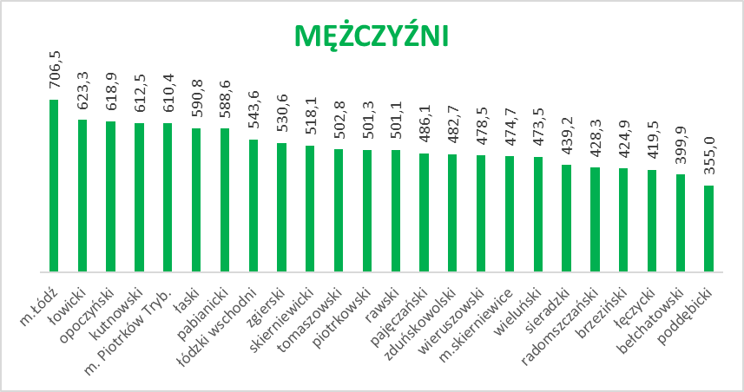

Rysunek 7.2
Zachorowalność na nowotwory złośliwe ogółem mierzona wskaźnikiem zachorowalności standaryzowanym na populację Europy ESP2013 w województwie łódzkim w/g powiatów
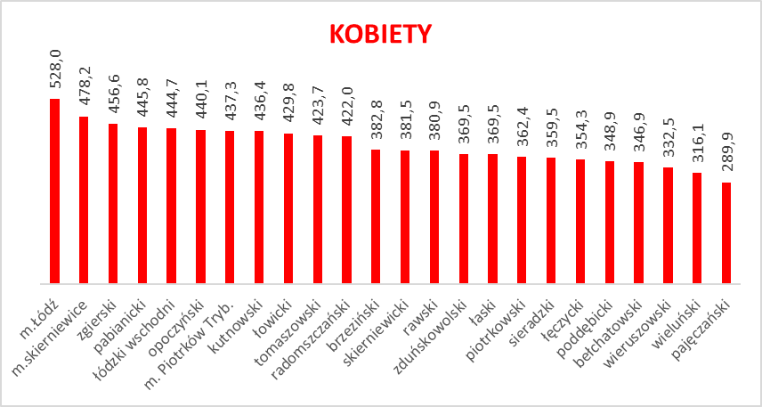

Tabela 7.2
Zarejestrowane zachorowania na nowotwory złośliwe w województwie łódzkim w/g powiatów
liczby bezwzględne, współczynniki surowe i standaryzowane (ASW, ESP2013) – mężczyźni
Powiat | Liczba | Wsp. Sur. | ASW | ESP2013
bełchatowski | 196 | 368,8 | 191,9 | 399,9
kutnowski | 258 | 590,8 | 301,3 | 612,5
łaski | 136 | 572,8 | 313,7 | 590,8
łęczycki | 90 | 395,5 | 205,6 | 419,5
łowicki | 214 | 595,9 | 307,2 | 623,3
łódzki wschodni | 173 | 483,7 | 255,0 | 543,6
opoczyński | 204 | 573,1 | 304,3 | 618,9
pabianicki | 310 | 550,8 | 288,8 | 588,6
pajęczański | 113 | 466,3 | 245,4 | 486,1
piotrkowski | 196 | 440,0 | 253,8 | 501,3
poddębicki | 67 | 343,6 | 176,6 | 355,0
radomszczański | 221 | 421,6 | 230,8 | 428,3
rawski | 108 | 473,8 | 260,4 | 501,1
sieradzki | 221 | 404,2 | 219,9 | 439,2
skierniewicki | 84 | 446,1 | 268,0 | 518,1
tomaszowski | 251 | 473,0 | 242,4 | 502,8
wieluński | 146 | 410,2 | 201,7 | 473,5
wieruszowski | 84 | 409,7 | 219,9 | 478,5
zduńskowolski | 138 | 449,0 | 238,3 | 482,7
zgierski | 383 | 482,6 | 253,4 | 530,6
brzeziński | 57 | 391,0 | 209,6 | 424,9
m.Łódź | 2110 | 705,7 | 329,9 | 706,5
m. Piotrków Tryb. | 186 | 594,3 | 305,7 | 610,4
m.skierniewice | 103 | 478,1 | 267,3 | 474,7

Tabela 7.3
Zarejestrowane zachorowania na nowotwory złośliwe w województwie łódzkim w/g powiatów
liczby bezwzględne, współczynniki surowe i standaryzowane (ASW, ESP2013) – kobiety
Powiat | Liczba | Wsp. Sur. | ASW | ESP2013
bełchatowski | 209 | 375,0 | 205,4 | 346,9
kutnowski | 251 | 528,8 | 244,0 | 436,4
łaski | 107 | 427,0 | 203,1 | 369,5
łęczycki | 100 | 415,6 | 192,9 | 354,3
łowicki | 190 | 495,5 | 231,8 | 429,8
łódzki wschodni | 184 | 474,4 | 260,0 | 444,7
opoczyński | 176 | 482,8 | 246,0 | 440,1
pabianicki | 328 | 521,5 | 249,2 | 445,8
pajęczański | 78 | 317,3 | 168,4 | 289,9
piotrkowski | 173 | 378,3 | 216,0 | 362,4
poddębicki | 78 | 389,6 | 220,2 | 348,9
radomszczański | 264 | 483,1 | 250,2 | 422,0
rawski | 95 | 405,0 | 251,4 | 380,9
sieradzki | 226 | 394,5 | 213,6 | 359,5
skierniewicki | 75 | 394,9 | 227,5 | 381,5
tomaszowski | 280 | 483,5 | 242,3 | 423,7
wieluński | 130 | 348,7 | 182,8 | 316,1
wieruszowski | 74 | 352,5 | 190,8 | 332,5
zduńskowolski | 140 | 426,5 | 192,0 | 369,5
zgierski | 450 | 517,5 | 258,9 | 456,6
brzeziński | 65 | 416,4 | 240,3 | 382,8
m.Łódź | 2362 | 663,0 | 293,1 | 528,0
m. Piotrków Tryb. | 191 | 536,5 | 242,7 | 437,3
m.skierniewice | 130 | 544,9 | 291,6 | 478,2

Zachorowalność (mierzona wskaźnikiem zachorowalności standaryzowanym na populację Europy ESP2013) na najczęstsze nowotwory: rak jelita grubego, płuca, piersi i gruczołu krokowego w powiatach województwa łódzkiego w 2023 roku różniła się znacząco.
W populacji mężczyzn najwyższą zachorowalność na raka jelita grubego zanotowano w powiecie łowickim (112,5/10⁵) , Piotrkowie Trybunalskim (111,0/10⁵) oraz w powiecie skierniewickim (109,3/10⁵) a najniższą w powiecie wieruszowskim (27,0/10⁵) (rys. 7.3).
Najwyższą zachorowalność na raka płuca zarejestrowano w powiecie łowickim (123,5/10⁵), a najniższą w powiecie piotrkowskim (52,9/10⁵) (rys. 7.5).
W przypadku raka gruczołu krokowego najwyższy wskaźnik zachorowalności wystąpił w powiecie pabianickim (165,2/10⁵), a najniższy w powiecie brzezińskim (53,4/10⁵) (rys. 7.8).
W populacji kobiet różnica w zachorowalności na raka jelita grubego wahała się od 56,4/10⁵ w powiecie poddębickim do 15,4/10⁵ w powiecie bełchatowskim (rys. 7.4).
Najwyższą zachorowalność na raka płuca zaobserwowano w mieście Łódź (60,1/10⁵), a najniższą w powiecie rawskim (17,2/10⁵ ) (rys. 7.6).
Duże zróżnicowanie wystąpiło również w zachorowalności na raka piersi. W powiecie tomaszowskim wskaźnik zachorowalności osiągnął wartość (126,1/10⁵), a w powiecie pajęczańskim wskaźnik zachorowalności był najmniejszy (62,5/10⁵ ) (rys.7.7).

Rysunek 7.3
Zachorowalność na raka jelita grubego (C18-C21) w województwie łódzkim w/g powiatów – mężczyźni
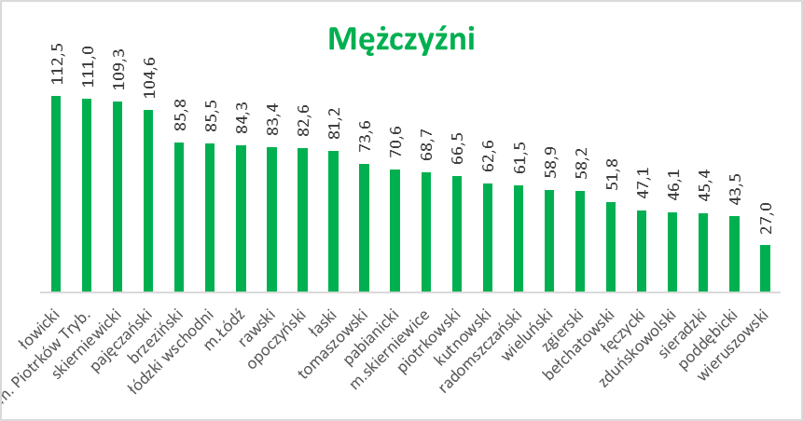

Rysunek 7.4
Zachorowalność na raka jelita grubego (C18-C21) w województwie łódzkim w/g powiatów – kobiety
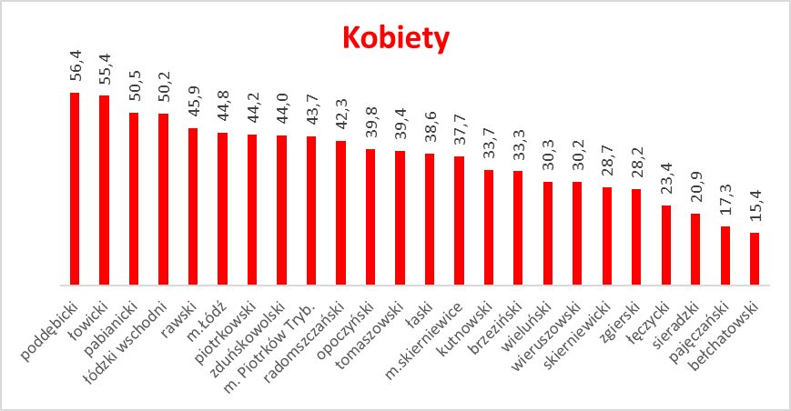

Rysunek 7.5
Zachorowalność na raka płuca (C33-C34) w województwie łódzkim w/g powiatów – meżczyźni
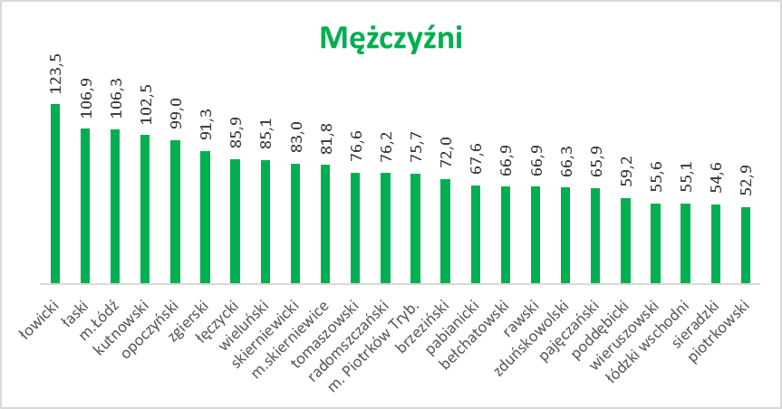

Rysunek 7.6
Zachorowalność na raka płuca (C33-C34) w województwie łódzkim w/g powiatów – kobiety
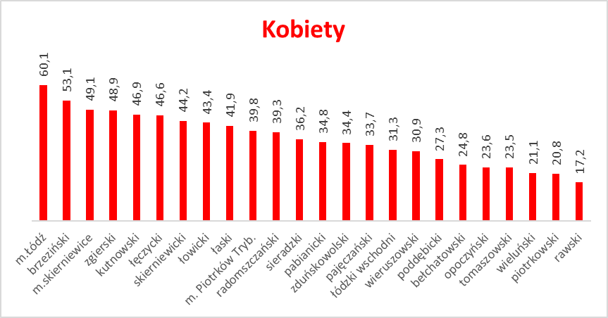

Rysunek 7.7
Zachorowalność na raka piersi (C50) w województwie łódzkim w/g powiatów -kobiety
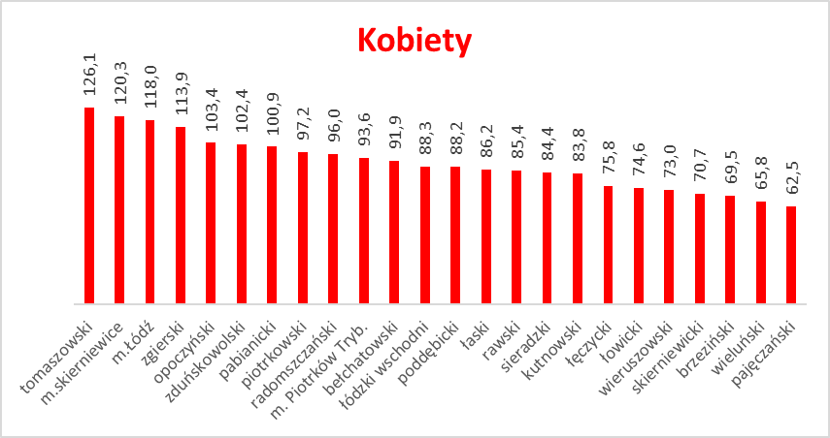

Rysunek 7.8
Zachorowalność na raka gruczołu krokowego (C61) w województwie łódzkim w/g powiatów

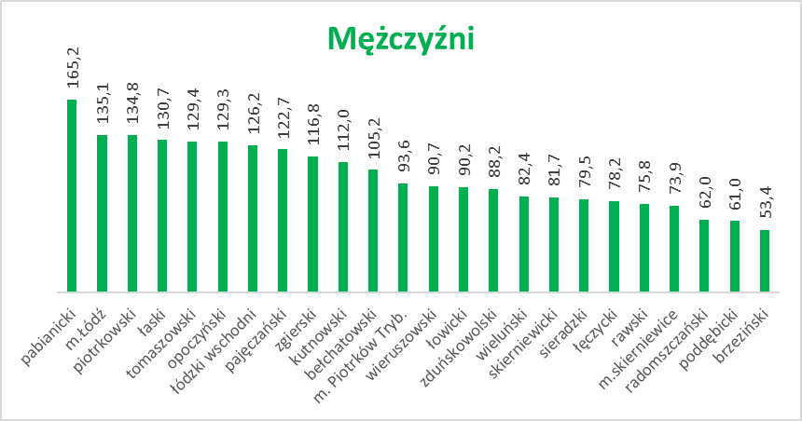

Tabela 7.4
Liczby bezwzględne, współczynniki surowe i standaryzowane (ASW, ESP2013) oraz odsetek zachorowań na nowotwory złośliwe u mężczyzn w powiecie bełchatowskim w 2023 roku
ICD-10 | Liczba | Wsp.sur. | ASW | ESP2013 | Odsetek
C00-D09 | 196 | 368,8 | 191,9 | 399,9 | 100,0
C00-C14 | 8 | 15,1 | 9,0 | 15,1 | 4,1
C15-C26 | 36 | 67,7 | 33,8 | 78,7 | 18,4
C18-C21 | 25 | 47,0 | 23,4 | 51,8 | 12,8
C30-C39 | 39 | 73,4 | 33,1 | 75,7 | 19,9
C33-C34 | 35 | 65,9 | 29,0 | 66,9 | 17,9
C40-C41 | 1 | 1,9 | 1,3 | 1,5 | 0,5
C43-C44 | 12 | 22,6 | 11,2 | 25,8 | 6,1
C45-C49 | 4 | 7,5 | 5,9 | 7,1 | 2,0
C50 | 1 | 1,9 | 0,8 | 1,9 | 0,5
C51-C58 | 0 | 0,0 | 0,0 | 0,0 | 0,0
C60-C63 | 56 | 105,4 | 54,0 | 117,1 | 28,6
C64-C68 | 12 | 22,6 | 10,6 | 21,6 | 6,1
C69-C72 | 6 | 11,3 | 10,0 | 10,5 | 3,1
C73-C75 | 4 | 7,5 | 6,0 | 6,4 | 2,0
C76-C80 | 3 | 5,6 | 2,3 | 6,4 | 1,5
C81-C96 | 6 | 11,3 | 5,9 | 13,4 | 3,1
C82-C85+C96 | 2 | 3,8 | 2,2 | 5,4 | 1,0
C91-C95 | 3 | 5,6 | 3,0 | 5,0 | 1,5
D00-D09 | 8 | 15,1 | 7,9 | 18,8 | 4,1

Tabela 7.5
Liczby bezwzględne, współczynniki surowe i standaryzowane (ASW, ESP2013) oraz odsetek zachorowań na nowotwory złośliwe u kobiet w powiecie bełchatowskim w 2023 roku
ICD-10 | Liczba | Wsp.sur. | ASW | ESP2013 | Odsetek
C00-D09 | 209 | 375,0 | 205,4 | 346,9 | 100,0
C00-C14 | 1 | 1,8 | 0,9 | 1,3 | 0,5
C15-C26 | 21 | 37,7 | 17,9 | 32,4 | 10,0
C18-C21 | 10 | 17,9 | 8,7 | 15,4 | 4,8
C30-C39 | 23 | 41,3 | 18,6 | 36,1 | 11,0
C33-C34 | 16 | 28,7 | 12,3 | 24,8 | 7,7
C40-C41 | 0 | 0,0 | 0,0 | 0,0 | 0,0
C43-C44 | 12 | 21,5 | 16,6 | 23,0 | 5,7
C45-C49 | 5 | 9,0 | 5,7 | 9,1 | 2,4
C50 | 55 | 98,7 | 55,5 | 91,9 | 26,3
C51-C58 | 39 | 70,0 | 33,5 | 63,7 | 18,7
C60-C63 | 0 | 0,0 | 0,0 | 0,0 | 0,0
C64-C68 | 9 | 16,1 | 7,0 | 16,5 | 4,3
C69-C72 | 4 | 7,2 | 3,3 | 6,7 | 1,9
C73-C75 | 17 | 30,5 | 20,5 | 26,8 | 8,1
C76-C80 | 2 | 3,6 | 1,4 | 2,5 | 1,0
C81-C96 | 11 | 19,7 | 13,3 | 20,0 | 5,3
C82-C85+C96 | 3 | 5,4 | 2,8 | 5,0 | 1,4
C91-C95 | 5 | 9,0 | 6,9 | 10,1 | 2,4
D00-D09 | 10 | 17,9 | 11,1 | 16,9 | 4,8

Tabela 7.6
Liczby bezwzględne, współczynniki surowe i standaryzowane (ASW, ESP2013) oraz odsetek zachorowań na nowotwory złośliwe u mężczyzn w powiecie brzezińskim w 2023 roku
ICD-10 | Liczba | Wsp.sur. | ASW | ESP2013 | Odsetek
C00-D09 | 57 | 391,0 | 209,6 | 424,9 | 100,0
C00-C14 | 4 | 27,4 | 14,4 | 35,8 | 7,0
C15-C26 | 16 | 109,7 | 59,8 | 122,8 | 28,1
C18-C21 | 11 | 75,5 | 40,1 | 85,8 | 19,3
C30-C39 | 11 | 75,5 | 37,1 | 78,0 | 19,3
C33-C34 | 10 | 68,6 | 33,8 | 72,0 | 17,5
C40-C41 | 0 | 0,0 | 0,0 | 0,0 | 0,0
C43-C44 | 1 | 6,9 | 4,5 | 6,8 | 1,8
C45-C49 | 1 | 6,9 | 2,7 | 6,8 | 1,8
C50 | 1 | 6,9 | 5,1 | 5,9 | 1,8
C51-C58 | 0 | 0,0 | 0,0 | 0,0 | 0,0
C60-C63 | 9 | 61,7 | 34,8 | 66,8 | 15,8
C64-C68 | 5 | 34,3 | 21,8 | 33,4 | 8,8
C69-C72 | 1 | 6,9 | 5,3 | 6,2 | 1,8
C73-C75 | 0 | 0,0 | 0,0 | 0,0 | 0,0
C76-C80 | 2 | 13,7 | 6,0 | 12,8 | 3,5
C81-C96 | 5 | 34,3 | 15,5 | 39,6 | 8,8
C82-C85+C96 | 0 | 0,0 | 0,0 | 0,0 | 0,0
C91-C95 | 3 | 20,6 | 10,3 | 22,8 | 5,3
D00-D09 | 1 | 6,9 | 2,5 | 10,0 | 1,8

Tabela 7.7
Liczby bezwzględne, współczynniki surowe i standaryzowane (ASW, ESP2013) oraz odsetek zachorowań na nowotwory złośliwe u kobiet w powiecie brzezińskim w 2023 roku
ICD-10 | Liczba | Wsp.sur. | ASW | ESP2013 | Odsetek
C00-D09 | 65 | 416,4 | 240,3 | 382,8 | 100,0
C00-C14 | 1 | 6,4 | 4,7 | 6,6 | 1,5
C15-C26 | 13 | 83,3 | 43,0 | 76,5 | 20,0
C18-C21 | 6 | 38,4 | 16,5 | 33,3 | 9,2
C30-C39 | 11 | 70,5 | 49,3 | 65,7 | 16,9
C33-C34 | 9 | 57,7 | 28,1 | 53,1 | 13,8
C40-C41 | 1 | 6,4 | 13,4 | 7,4 | 1,5
C43-C44 | 3 | 19,2 | 8,0 | 16,1 | 4,6
C45-C49 | 0 | 0,0 | 0,0 | 0,0 | 0,0
C50 | 12 | 76,9 | 41,4 | 69,5 | 18,5
C51-C58 | 12 | 76,9 | 45,5 | 71,0 | 18,5
C60-C63 | 0 | 0,0 | 0,0 | 0,0 | 0,0
C64-C68 | 3 | 19,2 | 4,9 | 16,7 | 4,6
C69-C72 | 0 | 0,0 | 0,0 | 0,0 | 0,0
C73-C75 | 4 | 25,6 | 15,8 | 24,1 | 6,2
C76-C80 | 2 | 12,8 | 9,7 | 12,7 | 3,1
C81-C96 | 2 | 12,8 | 2,6 | 11,6 | 3,1
C82-C85+C96 | 0 | 0,0 | 0,0 | 0,0 | 0,0
C91-C95 | 1 | 6,4 | 1,5 | 5,8 | 1,5
D00-D09 | 1 | 6,4 | 2,0 | 5,0 | 1,5

Tabela 7.8
Liczby bezwzględne, współczynniki surowe i standaryzowane (ASW, ESP2013) oraz odsetek zachorowań na nowotwory złośliwe u mężczyzn w powiecie kutnowskim w 2023 roku
ICD-10 | Liczba | Wsp.sur. | ASW | ESP2013 | Odsetek
C00-D09 | 258 | 590,8 | 301,3 | 612,5 | 100,0
C00-C14 | 4 | 9,2 | 4,3 | 8,7 | 1,6
C15-C26 | 51 | 116,8 | 54,5 | 119,4 | 19,8
C18-C21 | 27 | 61,8 | 27,2 | 62,6 | 10,5
C30-C39 | 48 | 109,9 | 48,9 | 109,2 | 18,6
C33-C34 | 45 | 103,1 | 45,0 | 102,5 | 17,4
C40-C41 | 1 | 2,3 | 4,0 | 2,4 | 0,4
C43-C44 | 40 | 91,6 | 44,2 | 111,3 | 15,5
C45-C49 | 6 | 13,7 | 16,2 | 13,8 | 2,3
C50 | 0 | 0,0 | 0,0 | 0,0 | 0,0
C51-C58 | 0 | 0,0 | 0,0 | 0,0 | 0,0
C60-C63 | 51 | 116,8 | 53,9 | 117,8 | 19,8
C64-C68 | 23 | 52,7 | 24,7 | 54,2 | 8,9
C69-C72 | 3 | 6,9 | 5,1 | 6,0 | 1,2
C73-C75 | 3 | 6,9 | 3,9 | 6,3 | 1,2
C76-C80 | 4 | 9,2 | 7,6 | 8,7 | 1,6
C81-C96 | 17 | 38,9 | 27,4 | 38,1 | 6,6
C82-C85+C96 | 7 | 16,0 | 9,9 | 15,4 | 2,7
C91-C95 | 6 | 13,7 | 9,2 | 14,0 | 2,3
D00-D09 | 7 | 16,0 | 6,8 | 16,7 | 2,7

Tabela 7.9
Liczby bezwzględne, współczynniki surowe i standaryzowane (ASW, ESP2013) oraz odsetek zachorowań na nowotwory złośliwe u kobiet w powiecie kutnowskim w 2023 roku
ICD-10 | Liczba | Wsp.sur. | ASW | ESP2013 | Odsetek
C00-D09 | 251 | 528,8 | 244,0 | 436,4 | 100,0
C00-C14 | 2 | 4,2 | 2,7 | 3,9 | 0,8
C15-C26 | 34 | 71,6 | 25,2 | 57,1 | 13,5
C18-C21 | 20 | 42,1 | 16,0 | 33,7 | 8,0
C30-C39 | 34 | 71,6 | 24,3 | 53,1 | 13,5
C33-C34 | 30 | 63,2 | 21,4 | 46,9 | 12,0
C40-C41 | 0 | 0,0 | 0,0 | 0,0 | 0,0
C43-C44 | 43 | 90,6 | 29,3 | 71,9 | 17,1
C45-C49 | 5 | 10,5 | 5,9 | 9,8 | 2,0
C50 | 46 | 96,9 | 54,3 | 83,8 | 18,3
C51-C58 | 27 | 56,9 | 34,0 | 49,8 | 10,8
C60-C63 | 0 | 0,0 | 0,0 | 0,0 | 0,0
C64-C68 | 9 | 19,0 | 12,2 | 16,0 | 3,6
C69-C72 | 3 | 6,3 | 3,3 | 5,4 | 1,2
C73-C75 | 10 | 21,1 | 18,5 | 21,0 | 4,0
C76-C80 | 4 | 8,4 | 3,6 | 6,7 | 1,6
C81-C96 | 23 | 48,5 | 21,7 | 39,0 | 9,2
C82-C85+C96 | 5 | 10,5 | 5,2 | 8,8 | 2,0
C91-C95 | 9 | 19,0 | 5,9 | 13,9 | 3,6
D00-D09 | 11 | 23,2 | 9,0 | 18,9 | 4,4

Tabela 7.10
Liczby bezwzględne, współczynniki surowe i standaryzowane (ASW, ESP2013) oraz odsetek zachorowań na nowotwory złośliwe u mężczyzn w powiecie łaskim w 2023 roku
ICD-10 | Liczba | Wsp.sur. | ASW | ESP2013 | Odsetek
C00-D09 | 136 | 572,8 | 313,7 | 590,8 | 100,0
C00-C14 | 8 | 33,7 | 19,4 | 35,4 | 5,9
C15-C26 | 29 | 122,1 | 63,7 | 130,6 | 21,3
C18-C21 | 18 | 75,8 | 41,4 | 81,2 | 13,2
C30-C39 | 30 | 126,3 | 61,6 | 129,3 | 22,1
C33-C34 | 25 | 105,3 | 49,6 | 106,9 | 18,4
C40-C41 | 1 | 4,2 | 2,9 | 3,4 | 0,7
C43-C44 | 6 | 25,3 | 15,8 | 22,7 | 4,4
C45-C49 | 3 | 12,6 | 6,1 | 11,4 | 2,2
C50 | 0 | 0,0 | 0,0 | 0,0 | 0,0
C51-C58 | 0 | 0,0 | 0,0 | 0,0 | 0,0
C60-C63 | 31 | 130,6 | 66,6 | 140,3 | 22,8
C64-C68 | 12 | 50,5 | 25,1 | 51,7 | 8,8
C69-C72 | 1 | 4,2 | 6,8 | 4,1 | 0,7
C73-C75 | 1 | 4,2 | 3,7 | 4,0 | 0,7
C76-C80 | 1 | 4,2 | 1,7 | 4,3 | 0,7
C81-C96 | 11 | 46,3 | 36,4 | 42,5 | 8,1
C82-C85+C96 | 2 | 8,4 | 3,3 | 9,2 | 1,5
C91-C95 | 8 | 33,7 | 30,2 | 29,9 | 5,9
D00-D09 | 2 | 8,4 | 3,9 | 11,0 | 1,5

Tabela 7.11
Liczby bezwzględne, współczynniki surowe i standaryzowane (ASW, ESP2013) oraz odsetek zachorowań na nowotwory złośliwe u kobiet w powiecie łaskim w 2023 roku
ICD-10 | Liczba | Wsp.sur. | ASW | ESP2013 | Odsetek
C00-D09 | 107 | 427,0 | 203,1 | 369,5 | 100,0
C00-C14 | 2 | 8,0 | 3,8 | 6,3 | 1,9
C15-C26 | 15 | 59,9 | 23,0 | 52,0 | 14,0
C18-C21 | 11 | 43,9 | 16,6 | 38,6 | 10,3
C30-C39 | 13 | 51,9 | 23,3 | 41,9 | 12,1
C33-C34 | 13 | 51,9 | 23,3 | 41,9 | 12,1
C40-C41 | 0 | 0,0 | 0,0 | 0,0 | 0,0
C43-C44 | 7 | 27,9 | 17,0 | 25,9 | 6,5
C45-C49 | 1 | 4,0 | 2,3 | 3,4 | 0,9
C50 | 25 | 99,8 | 46,5 | 86,2 | 23,4
C51-C58 | 18 | 71,8 | 31,9 | 62,4 | 16,8
C60-C63 | 0 | 0,0 | 0,0 | 0,0 | 0,0
C64-C68 | 4 | 16,0 | 7,2 | 13,8 | 3,7
C69-C72 | 2 | 8,0 | 1,9 | 6,4 | 1,9
C73-C75 | 12 | 47,9 | 34,8 | 45,2 | 11,2
C76-C80 | 1 | 4,0 | 0,7 | 3,4 | 0,9
C81-C96 | 6 | 23,9 | 9,8 | 19,1 | 5,6
C82-C85+C96 | 1 | 4,0 | 1,6 | 2,9 | 0,9
C91-C95 | 4 | 16,0 | 5,9 | 12,8 | 3,7
D00-D09 | 1 | 4,0 | 0,9 | 3,4 | 0,9

Tabela 7.12
Liczby bezwzględne, współczynniki surowe i standaryzowane (ASW, ESP2013) oraz odsetek zachorowań na nowotwory złośliwe u mężczyzn w powiecie łęczyckim w 2023 roku
ICD-10 | Liczba | Wsp.sur. | ASW | ESP2013 | Odsetek
C00-D09 | 90 | 395,5 | 205,6 | 419,5 | 100,0
C00-C14 | 5 | 22,0 | 15,0 | 19,2 | 5,6
C15-C26 | 19 | 83,5 | 40,8 | 83,2 | 21,1
C18-C21 | 10 | 43,9 | 21,6 | 47,1 | 11,1
C30-C39 | 19 | 83,5 | 37,9 | 89,5 | 21,1
C33-C34 | 18 | 79,1 | 35,5 | 85,9 | 20,0
C40-C41 | 0 | 0,0 | 0,0 | 0,0 | 0,0
C43-C44 | 7 | 30,8 | 12,8 | 36,9 | 7,8
C45-C49 | 0 | 0,0 | 0,0 | 0,0 | 0,0
C50 | 0 | 0,0 | 0,0 | 0,0 | 0,0
C51-C58 | 0 | 0,0 | 0,0 | 0,0 | 0,0
C60-C63 | 16 | 70,3 | 29,9 | 82,1 | 17,8
C64-C68 | 7 | 30,8 | 13,3 | 37,0 | 7,8
C69-C72 | 2 | 8,8 | 5,1 | 8,0 | 2,2
C73-C75 | 1 | 4,4 | 4,0 | 4,4 | 1,1
C76-C80 | 2 | 8,8 | 3,9 | 7,1 | 2,2
C81-C96 | 12 | 52,7 | 42,8 | 52,1 | 13,3
C82-C85+C96 | 1 | 4,4 | 1,9 | 3,6 | 1,1
C91-C95 | 2 | 8,8 | 9,5 | 9,3 | 2,2
D00-D09 | 0 | 0,0 | 0,0 | 0,0 | 0,0

Tabela 7.13
Liczby bezwzględne, współczynniki surowe i standaryzowane (ASW, ESP2013) oraz odsetek zachorowań na nowotwory złośliwe u kobiet w powiecie łęczyckim w 2023 roku

ICD-10 | Liczba | Wsp.sur. | ASW | ESP2013 | Odsetek
C00-D09 | 100 | 415,6 | 192,9 | 354,3 | 100,0
C00-C14 | 5 | 20,8 | 11,9 | 19,3 | 5,0
C15-C26 | 17 | 70,7 | 25,0 | 57,1 | 17,0
C18-C21 | 7 | 29,1 | 8,6 | 23,4 | 7,0
C30-C39 | 14 | 58,2 | 20,5 | 46,6 | 14,0
C33-C34 | 14 | 58,2 | 20,5 | 46,6 | 14,0
C40-C41 | 1 | 4,2 | 3,2 | 4,5 | 1,0
C43-C44 | 7 | 29,1 | 12,7 | 25,1 | 7,0
C45-C49 | 1 | 4,2 | 1,7 | 3,1 | 1,0
C50 | 21 | 87,3 | 41,9 | 75,8 | 21,0
C51-C58 | 19 | 79,0 | 41,1 | 69,0 | 19,0
C60-C63 | 0 | 0,0 | 0,0 | 0,0 | 0,0
C64-C68 | 1 | 4,2 | 1,3 | 3,2 | 1,0
C69-C72 | 3 | 12,5 | 4,4 | 10,0 | 3,0
C73-C75 | 2 | 8,3 | 5,7 | 8,6 | 2,0
C76-C80 | 0 | 0,0 | 0,0 | 0,0 | 0,0
C81-C96 | 8 | 33,2 | 21,8 | 29,0 | 8,0
C82-C85+C96 | 2 | 8,3 | 2,9 | 6,2 | 2,0
C91-C95 | 4 | 16,6 | 13,3 | 15,3 | 4,0
D00-D09 | 1 | 4,2 | 1,7 | 3,1 | 1,0

Tabela 7.14
Liczby bezwzględne, współczynniki surowe i standaryzowane (ASW, ESP2013) oraz odsetek zachorowań na nowotwory złośliwe u mężczyzn w powiecie łowickim w 2023 roku
ICD-10 | Liczba | Wsp.sur. | ASW | ESP2013 | Odsetek
C00-D09 | 214 | 595,9 | 307,2 | 623,3 | 100,0
C00-C14 | 9 | 25,1 | 15,3 | 25,3 | 4,2
C15-C26 | 69 | 192,1 | 101,1 | 202,3 | 32,2
C18-C21 | 38 | 105,8 | 57,5 | 112,5 | 17,8
C30-C39 | 46 | 128,1 | 57,3 | 136,1 | 21,5
C33-C34 | 42 | 117,0 | 51,1 | 123,5 | 19,6
C40-C41 | 0 | 0,0 | 0,0 | 0,0 | 0,0
C43-C44 | 8 | 22,3 | 10,6 | 25,4 | 3,7
C45-C49 | 1 | 2,8 | 2,1 | 3,0 | 0,5
C50 | 0 | 0,0 | 0,0 | 0,0 | 0,0
C51-C58 | 0 | 0,0 | 0,0 | 0,0 | 0,0
C60-C63 | 32 | 89,1 | 37,6 | 90,2 | 15,0
C64-C68 | 11 | 30,6 | 14,2 | 36,4 | 5,1
C69-C72 | 3 | 8,4 | 6,1 | 8,5 | 1,4
C73-C75 | 4 | 11,1 | 8,5 | 10,9 | 1,9
C76-C80 | 10 | 27,8 | 14,1 | 29,4 | 4,7
C81-C96 | 19 | 52,9 | 38,3 | 48,8 | 8,9
C82-C85+C96 | 8 | 22,3 | 19,9 | 20,8 | 3,7
C91-C95 | 8 | 22,3 | 13,2 | 19,9 | 3,7
D00-D09 | 2 | 5,6 | 2,0 | 7,1 | 0,9

Tabela 7.15
Liczby bezwzględne, współczynniki surowe i standaryzowane (ASW, ESP2013) oraz odsetek zachorowań na nowotwory złośliwe u kobiet w powiecie łowickim w 2023 roku
ICD-10 | Liczba | Wsp.sur. | ASW | ESP2013 | Odsetek
C00-D09 | 190 | 495,5 | 231,8 | 429,8 | 100,0
C00-C14 | 3 | 7,8 | 2,3 | 6,0 | 1,6
C15-C26 | 35 | 91,3 | 36,5 | 77,2 | 18,4
C18-C21 | 25 | 65,2 | 24,2 | 55,4 | 13,2
C30-C39 | 23 | 60,0 | 23,7 | 48,0 | 12,1
C33-C34 | 21 | 54,8 | 20,7 | 43,4 | 11,1
C40-C41 | 2 | 5,2 | 1,7 | 4,3 | 1,1
C43-C44 | 9 | 23,5 | 8,5 | 21,3 | 4,7
C45-C49 | 1 | 2,6 | 7,7 | 3,2 | 0,5
C50 | 32 | 83,5 | 42,3 | 74,6 | 16,8
C51-C58 | 41 | 106,9 | 49,0 | 94,7 | 21,6
C60-C63 | 0 | 0,0 | 0,0 | 0,0 | 0,0
C64-C68 | 12 | 31,3 | 13,8 | 27,3 | 6,3
C69-C72 | 6 | 15,6 | 8,3 | 13,6 | 3,2
C73-C75 | 4 | 10,4 | 7,7 | 10,2 | 2,1
C76-C80 | 6 | 15,6 | 4,6 | 11,9 | 3,2
C81-C96 | 12 | 31,3 | 21,5 | 28,9 | 6,3
C82-C85+C96 | 4 | 10,4 | 5,8 | 9,5 | 2,1
C91-C95 | 5 | 13,0 | 8,9 | 12,0 | 2,6
D00-D09 | 4 | 10,4 | 4,2 | 8,6 | 2,1

Tabela 7.16
Liczby bezwzględne, współczynniki surowe i standaryzowane (ASW, ESP2013) oraz odsetek zachorowań na nowotwory złośliwe u mężczyzn w powiecie łódzkim wschodnim w 2023 roku
ICD-10 | Liczba | Wsp.sur. | ASW | ESP2013 | Odsetek
C00-D09 | 173 | 483,7 | 255,0 | 543,6 | 100,0
C00-C14 | 4 | 11,2 | 5,9 | 9,5 | 2,3
C15-C26 | 48 | 134,2 | 66,8 | 149,1 | 27,7
C18-C21 | 26 | 72,7 | 37,1 | 85,5 | 15,0
C30-C39 | 19 | 53,1 | 28,1 | 71,2 | 11,0
C33-C34 | 15 | 41,9 | 21,6 | 55,1 | 8,7
C40-C41 | 1 | 2,8 | 2,8 | 3,1 | 0,6
C43-C44 | 14 | 39,1 | 20,3 | 41,6 | 8,1
C45-C49 | 1 | 2,8 | 1,8 | 2,9 | 0,6
C50 | 0 | 0,0 | 0,0 | 0,0 | 0,0
C51-C58 | 0 | 0,0 | 0,0 | 0,0 | 0,0
C60-C63 | 43 | 120,2 | 63,5 | 140,8 | 24,9
C64-C68 | 16 | 44,7 | 21,7 | 46,7 | 9,2
C69-C72 | 5 | 14,0 | 10,1 | 13,2 | 2,9
C73-C75 | 2 | 5,6 | 2,4 | 7,7 | 1,2
C76-C80 | 2 | 5,6 | 3,3 | 5,2 | 1,2
C81-C96 | 13 | 36,3 | 20,8 | 37,2 | 7,5
C82-C85+C96 | 4 | 11,2 | 6,2 | 11,1 | 2,3
C91-C95 | 4 | 11,2 | 4,9 | 10,5 | 2,3
D00-D09 | 5 | 14,0 | 7,6 | 15,3 | 2,9

Tabela 7.17
Liczby bezwzględne, współczynniki surowe i standaryzowane (ASW, ESP2013) oraz odsetek zachorowań na nowotwory złośliwe u kobiet w powiecie łódzkim wschodnim w 2023 roku
ICD-10 | Liczba | Wsp.sur. | ASW | ESP2013 | Odsetek
C00-D09 | 184 | 474,4 | 260,0 | 444,7 | 100,0
C00-C14 | 2 | 5,2 | 3,2 | 5,0 | 1,1
C15-C26 | 39 | 100,6 | 41,8 | 92,8 | 21,2
C18-C21 | 21 | 54,1 | 21,9 | 50,2 | 11,4
C30-C39 | 14 | 36,1 | 14,7 | 31,3 | 7,6
C33-C34 | 14 | 36,1 | 14,7 | 31,3 | 7,6
C40-C41 | 0 | 0,0 | 0,0 | 0,0 | 0,0
C43-C44 | 15 | 38,7 | 19,0 | 36,0 | 8,2
C45-C49 | 3 | 7,7 | 3,3 | 7,4 | 1,6
C50 | 37 | 95,4 | 50,3 | 88,3 | 20,1
C51-C58 | 33 | 85,1 | 48,5 | 79,6 | 17,9
C60-C63 | 0 | 0,0 | 0,0 | 0,0 | 0,0
C64-C68 | 4 | 10,3 | 7,6 | 9,7 | 2,2
C69-C72 | 4 | 10,3 | 5,5 | 10,0 | 2,2
C73-C75 | 16 | 41,3 | 32,2 | 40,3 | 8,7
C76-C80 | 2 | 5,2 | 9,1 | 6,2 | 1,1
C81-C96 | 11 | 28,4 | 17,3 | 28,3 | 6,0
C82-C85+C96 | 6 | 15,5 | 10,2 | 15,6 | 3,3
C91-C95 | 4 | 10,3 | 6,6 | 10,1 | 2,2
D00-D09 | 4 | 10,3 | 7,5 | 9,7 | 2,2

Tabela 7.18
Liczby bezwzględne, współczynniki surowe i standaryzowane (ASW, ESP2013) oraz odsetek zachorowań na nowotwory złośliwe u mężczyzn w powiecie opoczyńskim w 2023 roku
ICD-10 | Liczba | Wsp.sur. | ASW | ESP2013 | Odsetek
C00-D09 | 204 | 573,1 | 304,3 | 618,9 | 100,0
C00-C14 | 7 | 19,7 | 12,2 | 21,5 | 3,4
C15-C26 | 43 | 120,8 | 63,4 | 129,5 | 21,1
C18-C21 | 28 | 78,7 | 40,8 | 82,6 | 13,7
C30-C39 | 37 | 103,9 | 50,6 | 114,1 | 18,1
C33-C34 | 31 | 87,1 | 41,1 | 99,0 | 15,2
C40-C41 | 0 | 0,0 | 0,0 | 0,0 | 0,0
C43-C44 | 21 | 59,0 | 31,6 | 62,5 | 10,3
C45-C49 | 3 | 8,4 | 3,5 | 8,7 | 1,5
C50 | 1 | 2,8 | 1,1 | 4,2 | 0,5
C51-C58 | 0 | 0,0 | 0,0 | 0,0 | 0,0
C60-C63 | 42 | 118,0 | 58,3 | 134,5 | 20,6
C64-C68 | 20 | 56,2 | 28,6 | 59,4 | 9,8
C69-C72 | 7 | 19,7 | 11,2 | 20,0 | 3,4
C73-C75 | 6 | 16,9 | 17,9 | 16,5 | 2,9
C76-C80 | 0 | 0,0 | 0,0 | 0,0 | 0,0
C81-C96 | 4 | 11,2 | 5,6 | 12,8 | 2,0
C82-C85+C96 | 1 | 2,8 | 2,1 | 2,4 | 0,5
C91-C95 | 3 | 8,4 | 3,5 | 10,4 | 1,5
D00-D09 | 13 | 36,5 | 20,6 | 35,2 | 6,4

Tabela 7.19
Liczby bezwzględne, współczynniki surowe i standaryzowane (ASW, ESP2013) oraz odsetek zachorowań na nowotwory złośliwe u kobiet w powiecie opoczyńskim w 2023 roku
ICD-10 | Liczba | Wsp.sur. | ASW | ESP2013 | Odsetek
C00-D09 | 176 | 482,8 | 246,0 | 440,1 | 100,0
C00-C14 | 4 | 11,0 | 7,1 | 11,1 | 2,3
C15-C26 | 29 | 79,6 | 30,9 | 70,3 | 16,5
C18-C21 | 16 | 43,9 | 14,7 | 39,8 | 9,1
C30-C39 | 13 | 35,7 | 14,9 | 30,8 | 7,4
C33-C34 | 10 | 27,4 | 11,4 | 23,6 | 5,7
C40-C41 | 0 | 0,0 | 0,0 | 0,0 | 0,0
C43-C44 | 29 | 79,6 | 26,0 | 71,1 | 16,5
C45-C49 | 2 | 5,5 | 7,2 | 5,8 | 1,1
C50 | 40 | 109,7 | 67,4 | 103,4 | 22,7
C51-C58 | 27 | 74,1 | 37,3 | 67,4 | 15,3
C60-C63 | 0 | 0,0 | 0,0 | 0,0 | 0,0
C64-C68 | 9 | 24,7 | 11,0 | 20,3 | 5,1
C69-C72 | 5 | 13,7 | 11,3 | 13,7 | 2,8
C73-C75 | 5 | 13,7 | 10,6 | 13,7 | 2,8
C76-C80 | 2 | 5,5 | 2,7 | 5,2 | 1,1
C81-C96 | 10 | 27,4 | 18,7 | 25,0 | 5,7
C82-C85+C96 | 1 | 2,7 | 1,2 | 2,1 | 0,6
C91-C95 | 3 | 8,2 | 6,2 | 8,2 | 1,7
D00-D09 | 1 | 2,7 | 1,2 | 2,1 | 0,6

Tabela 7.20
Liczby bezwzględne, współczynniki surowe i standaryzowane (ASW, ESP2013) oraz odsetek zachorowań na nowotwory złośliwe u mężczyzn w powiecie pabianickim w 2023 roku
ICD-10 | Liczba | Wsp.sur. | ASW | ESP2013 | Odsetek
C00-D09 | 310 | 550,8 | 288,8 | 588,6 | 100,0
C00-C14 | 9 | 16,0 | 8,4 | 17,0 | 2,9
C15-C26 | 59 | 104,8 | 54,1 | 119,1 | 19,0
C18-C21 | 33 | 58,6 | 29,9 | 70,6 | 10,6
C30-C39 | 39 | 69,3 | 30,6 | 70,6 | 12,6
C33-C34 | 37 | 65,7 | 29,0 | 67,6 | 11,9
C40-C41 | 0 | 0,0 | 0,0 | 0,0 | 0,0
C43-C44 | 33 | 58,6 | 27,1 | 68,9 | 10,6
C45-C49 | 3 | 5,3 | 2,3 | 5,9 | 1,0
C50 | 2 | 3,6 | 3,4 | 3,8 | 0,6
C51-C58 | 0 | 0,0 | 0,0 | 0,0 | 0,0
C60-C63 | 100 | 177,7 | 91,9 | 182,9 | 32,3
C64-C68 | 30 | 53,3 | 30,2 | 54,3 | 9,7
C69-C72 | 1 | 1,8 | 1,2 | 1,7 | 0,3
C73-C75 | 7 | 12,4 | 13,8 | 12,5 | 2,3
C76-C80 | 2 | 3,6 | 1,4 | 3,7 | 0,6
C81-C96 | 19 | 33,8 | 19,3 | 34,7 | 6,1
C82-C85+C96 | 9 | 16,0 | 9,5 | 16,2 | 2,9
C91-C95 | 7 | 12,4 | 7,4 | 11,7 | 2,3
D00-D09 | 6 | 10,7 | 5,0 | 13,6 | 1,9

Tabela 7.21
Liczby bezwzględne, współczynniki surowe i standaryzowane (ASW, ESP2013) oraz odsetek zachorowań na nowotwory złośliwe u kobiet w powiecie pabianickim w 2023 roku
ICD-10 | Liczba | Wsp.sur. | ASW | ESP2013 | Odsetek
C00-D09 | 328 | 521,5 | 249,2 | 445,8 | 100,0
C00-C14 | 3 | 4,8 | 2,2 | 3,7 | 0,9
C15-C26 | 67 | 106,5 | 39,1 | 86,5 | 20,4
C18-C21 | 39 | 62,0 | 21,6 | 50,5 | 11,9
C30-C39 | 31 | 49,3 | 18,0 | 39,9 | 9,5
C33-C34 | 27 | 42,9 | 14,6 | 34,8 | 8,2
C40-C41 | 2 | 3,2 | 4,5 | 3,4 | 0,6
C43-C44 | 26 | 41,3 | 19,2 | 35,5 | 7,9
C45-C49 | 5 | 7,9 | 4,0 | 6,8 | 1,5
C50 | 73 | 116,1 | 58,9 | 100,9 | 22,3
C51-C58 | 45 | 71,5 | 32,5 | 60,9 | 13,7
C60-C63 | 0 | 0,0 | 0,0 | 0,0 | 0,0
C64-C68 | 16 | 25,4 | 10,8 | 23,0 | 4,9
C69-C72 | 5 | 7,9 | 5,2 | 7,3 | 1,5
C73-C75 | 16 | 25,4 | 18,3 | 23,3 | 4,9
C76-C80 | 8 | 12,7 | 5,1 | 10,1 | 2,4
C81-C96 | 26 | 41,3 | 26,1 | 37,3 | 7,9
C82-C85+C96 | 11 | 17,5 | 9,4 | 15,0 | 3,4
C91-C95 | 7 | 11,1 | 8,8 | 10,7 | 2,1
D00-D09 | 5 | 7,9 | 5,3 | 7,2 | 1,5

Tabela 7.22
Liczby bezwzględne, współczynniki surowe i standaryzowane (ASW, ESP2013) oraz odsetek zachorowań na nowotwory złośliwe u mężczyzn w powiecie pajęczańskim w 2023 roku
ICD-10 | Liczba | Wsp.sur. | ASW | ESP2013 | Odsetek
C00-D09 | 113 | 466,3 | 245,4 | 486,1 | 100,0
C00-C14 | 2 | 8,3 | 4,3 | 7,0 | 1,8
C15-C26 | 32 | 132,1 | 63,2 | 151,1 | 28,3
C18-C21 | 21 | 86,7 | 40,1 | 104,6 | 18,6
C30-C39 | 22 | 90,8 | 42,1 | 93,3 | 19,5
C33-C34 | 16 | 66,0 | 29,7 | 65,9 | 14,2
C40-C41 | 0 | 0,0 | 0,0 | 0,0 | 0,0
C43-C44 | 5 | 20,6 | 10,7 | 18,7 | 4,4
C45-C49 | 0 | 0,0 | 0,0 | 0,0 | 0,0
C50 | 0 | 0,0 | 0,0 | 0,0 | 0,0
C51-C58 | 0 | 0,0 | 0,0 | 0,0 | 0,0
C60-C63 | 31 | 127,9 | 64,3 | 131,0 | 27,4
C64-C68 | 6 | 24,8 | 11,9 | 22,7 | 5,3
C69-C72 | 2 | 8,3 | 4,4 | 9,9 | 1,8
C73-C75 | 2 | 8,3 | 6,1 | 7,8 | 1,8
C76-C80 | 1 | 4,1 | 1,9 | 3,5 | 0,9
C81-C96 | 10 | 41,3 | 36,5 | 41,1 | 8,8
C82-C85+C96 | 2 | 8,3 | 9,1 | 7,7 | 1,8
C91-C95 | 5 | 20,6 | 15,4 | 21,7 | 4,4
D00-D09 | 0 | 0,0 | 0,0 | 0,0 | 0,0

Tabela 7.23
Liczby bezwzględne, współczynniki surowe i standaryzowane (ASW, ESP2013) oraz odsetek zachorowań na nowotwory złośliwe u kobiet w powiecie pajęczański w 2023 roku
ICD-10 | Liczba | Wsp.sur. | ASW | ESP2013 | Odsetek
C00-D09 | 78 | 317,3 | 168,4 | 289,9 | 100,0
C00-C14 | 2 | 8,1 | 5,1 | 7,1 | 2,6
C15-C26 | 13 | 52,9 | 19,2 | 45,4 | 16,7
C18-C21 | 5 | 20,3 | 8,5 | 17,3 | 6,4
C30-C39 | 10 | 40,7 | 20,2 | 38,0 | 12,8
C33-C34 | 9 | 36,6 | 17,5 | 33,7 | 11,5
C40-C41 | 1 | 4,1 | 6,3 | 4,7 | 1,3
C43-C44 | 3 | 12,2 | 4,9 | 10,6 | 3,8
C45-C49 | 1 | 4,1 | 1,4 | 3,4 | 1,3
C50 | 17 | 69,2 | 34,6 | 62,5 | 21,8
C51-C58 | 11 | 44,7 | 24,4 | 40,6 | 14,1
C60-C63 | 0 | 0,0 | 0,0 | 0,0 | 0,0
C64-C68 | 2 | 8,1 | 1,8 | 7,3 | 2,6
C69-C72 | 5 | 20,3 | 22,8 | 21,3 | 6,4
C73-C75 | 7 | 28,5 | 14,7 | 25,3 | 9,0
C76-C80 | 0 | 0,0 | 0,0 | 0,0 | 0,0
C81-C96 | 5 | 20,3 | 10,1 | 19,5 | 6,4
C82-C85+C96 | 1 | 4,1 | 2,9 | 4,1 | 1,3
C91-C95 | 1 | 4,1 | 0,7 | 3,4 | 1,3
D00-D09 | 1 | 4,1 | 2,9 | 4,1 | 1,3

Tabela 7.24
Liczby bezwzględne, współczynniki surowe i standaryzowane (ASW, ESP2013) oraz odsetek zachorowań na nowotwory złośliwe u mężczyzn w powiecie piotrkowskim w 2023 roku
ICD-10 | Liczba | Wsp.sur. | ASW | ESP2013 | Odsetek
C00-D09 | 196 | 440,0 | 253,8 | 501,3 | 100,0
C00-C14 | 6 | 13,5 | 8,0 | 13,3 | 3,1
C15-C26 | 44 | 98,8 | 52,1 | 114,4 | 22,4
C18-C21 | 26 | 58,4 | 30,6 | 66,5 | 13,3
C30-C39 | 23 | 51,6 | 28,3 | 57,6 | 11,7
C33-C34 | 21 | 47,1 | 25,9 | 52,9 | 10,7
C40-C41 | 0 | 0,0 | 0,0 | 0,0 | 0,0
C43-C44 | 13 | 29,2 | 18,1 | 36,0 | 6,6
C45-C49 | 2 | 4,5 | 2,8 | 4,6 | 1,0
C50 | 0 | 0,0 | 0,0 | 0,0 | 0,0
C51-C58 | 0 | 0,0 | 0,0 | 0,0 | 0,0
C60-C63 | 53 | 119,0 | 63,3 | 137,1 | 27,0
C64-C68 | 21 | 47,1 | 26,5 | 50,7 | 10,7
C69-C72 | 8 | 18,0 | 18,5 | 18,0 | 4,1
C73-C75 | 2 | 4,5 | 3,7 | 4,5 | 1,0
C76-C80 | 3 | 6,7 | 3,3 | 8,9 | 1,5
C81-C96 | 19 | 42,7 | 26,8 | 50,4 | 9,7
C82-C85+C96 | 2 | 4,5 | 3,1 | 4,7 | 1,0
C91-C95 | 12 | 26,9 | 19,0 | 30,0 | 6,1
D00-D09 | 2 | 4,5 | 2,3 | 5,7 | 1,0

Tabela 7.25
Liczby bezwzględne, współczynniki surowe i standaryzowane (ASW, ESP2013) oraz odsetek zachorowań na nowotwory złośliwe u kobiet w powiecie piotrkowskim w 2023 roku
ICD-10 | Liczba | Wsp.sur. | ASW | ESP2013 | Odsetek
C00-D09 | 173 | 378,3 | 216,0 | 362,4 | 100,0
C00-C14 | 4 | 8,7 | 3,4 | 8,0 | 2,3
C15-C26 | 38 | 83,1 | 44,2 | 77,8 | 22,0
C18-C21 | 22 | 48,1 | 24,7 | 44,2 | 12,7
C30-C39 | 11 | 24,1 | 7,5 | 22,6 | 6,4
C33-C34 | 10 | 21,9 | 6,5 | 20,8 | 5,8
C40-C41 | 0 | 0,0 | 0,0 | 0,0 | 0,0
C43-C44 | 8 | 17,5 | 9,8 | 16,9 | 4,6
C45-C49 | 1 | 2,2 | 1,8 | 2,1 | 0,6
C50 | 46 | 100,6 | 58,7 | 97,2 | 26,6
C51-C58 | 21 | 45,9 | 26,5 | 44,3 | 12,1
C60-C63 | 0 | 0,0 | 0,0 | 0,0 | 0,0
C64-C68 | 10 | 21,9 | 12,6 | 20,2 | 5,8
C69-C72 | 2 | 4,4 | 2,3 | 4,3 | 1,2
C73-C75 | 12 | 26,2 | 22,2 | 26,1 | 6,9
C76-C80 | 4 | 8,7 | 3,7 | 8,6 | 2,3
C81-C96 | 14 | 30,6 | 20,0 | 29,3 | 8,1
C82-C85+C96 | 2 | 4,4 | 2,8 | 4,6 | 1,2
C91-C95 | 6 | 13,1 | 8,6 | 12,4 | 3,5
D00-D09 | 2 | 4,4 | 3,1 | 5,1 | 1,2

Tabela 7.26
Liczby bezwzględne, współczynniki surowe i standaryzowane (ASW, ESP2013) oraz odsetek zachorowań na nowotwory złośliwe u mężczyzn w powiecie poddębickim w 2023 roku
ICD-10 | Liczba | Wsp.sur. | ASW | ESP2013 | Odsetek
C00-D09 | 67 | 343,6 | 176,6 | 355,0 | 100,0
C00-C14 | 3 | 15,4 | 9,7 | 20,0 | 4,5
C15-C26 | 15 | 76,9 | 38,2 | 77,2 | 22,4
C18-C21 | 8 | 41,0 | 18,8 | 43,5 | 11,9
C30-C39 | 14 | 71,8 | 39,0 | 67,8 | 20,9
C33-C34 | 12 | 61,5 | 34,4 | 59,2 | 17,9
C40-C41 | 0 | 0,0 | 0,0 | 0,0 | 0,0
C43-C44 | 3 | 15,4 | 9,8 | 17,8 | 4,5
C45-C49 | 1 | 5,1 | 1,5 | 7,7 | 1,5
C50 | 0 | 0,0 | 0,0 | 0,0 | 0,0
C51-C58 | 0 | 0,0 | 0,0 | 0,0 | 0,0
C60-C63 | 12 | 61,5 | 29,6 | 66,0 | 17,9
C64-C68 | 6 | 30,8 | 12,1 | 28,8 | 9,0
C69-C72 | 1 | 5,1 | 3,0 | 4,4 | 1,5
C73-C75 | 1 | 5,1 | 1,7 | 7,0 | 1,5
C76-C80 | 1 | 5,1 | 1,7 | 7,0 | 1,5
C81-C96 | 7 | 35,9 | 20,3 | 38,3 | 10,4
C82-C85+C96 | 3 | 15,4 | 9,4 | 14,4 | 4,5
C91-C95 | 3 | 15,4 | 8,9 | 13,8 | 4,5
D00-D09 | 3 | 15,4 | 9,9 | 13,1 | 4,5

Tabela 7.27
Liczby bezwzględne, współczynniki surowe i standaryzowane (ASW, ESP2013) oraz odsetek zachorowań na nowotwory złośliwe u kobiet w powiecie poddębickim w 2023 roku
ICD-10 | Liczba | Wsp.sur. | ASW | ESP2013 |  | Odsetek
C00-D09 | 78 | 389,6 | 220,2 | 348,9 |  | 100,0
C00-C14 | 3 | 15,0 | 9,2 | 13,1 |  | 3,8
C15-C26 | 14 | 69,9 | 51,3 | 66,1 |  | 17,9
C18-C21 | 12 | 59,9 | 41,3 | 56,4 |  | 15,4
C30-C39 | 8 | 40,0 | 17,3 | 32,6 |  | 10,3
C33-C34 | 7 | 35,0 | 8,6 | 27,3 |  | 9,0
C40-C41 | 0 | 0,0 | 0,0 | 0,0 |  | 0,0
C43-C44 | 4 | 20,0 | 7,6 | 16,8 |  | 5,1
C45-C49 | 1 | 5,0 | 1,0 | 4,1 |  | 1,3
C50 | 20 | 99,9 | 51,7 | 88,2 |  | 25,6
C51-C58 | 15 | 74,9 | 41,6 | 67,6 |  | 19,2
C60-C63 | 0 | 0,0 | 0,0 | 0,0 |  | 0,0
C64-C68 | 0 | 0,0 | 0,0 | 0,0 |  | 0,0
C69-C72 | 0 | 0,0 | 0,0 | 0,0 |  | 0,0
C73-C75 | 5 | 25,0 | 15,6 | 23,6 |  | 6,4
C76-C80 | 1 | 5,0 | 2,1 | 3,8 |  | 1,3
C81-C96 | 6 | 30,0 | 19,8 | 28,6 |  | 7,7
C82-C85+C96 | 3 | 15,0 | 13,0 | 15,6 |  | 3,8
C91-C95 | 2 | 10,0 | 5,3 | 9,1 |  | 2,6
D00-D09 | 1 | 5,0 | 2,9 | 4,3 |  | 1,3

Tabela 7.28
Liczby bezwzględne, współczynniki surowe i standaryzowane (ASW, ESP2013) oraz odsetek zachorowań na nowotwory złośliwe u mężczyzn w powiecie radomszczańskim w 2023 roku
ICD-10 | Liczba | Wsp.sur. | ASW | ESP2013 | Odsetek
C00-D09 | 221 | 421,6 | 230,8 | 428,3 | 100,0
C00-C14 | 8 | 15,3 | 8,6 | 14,3 | 3,6
C15-C26 | 54 | 103,0 | 46,5 | 111,0 | 24,4
C18-C21 | 29 | 55,3 | 23,8 | 61,5 | 13,1
C30-C39 | 50 | 95,4 | 50,9 | 91,9 | 22,6
C33-C34 | 42 | 80,1 | 41,0 | 76,2 | 19,0
C40-C41 | 2 | 3,8 | 4,6 | 3,6 | 0,9
C43-C44 | 15 | 28,6 | 15,9 | 29,1 | 6,8
C45-C49 | 3 | 5,7 | 6,5 | 5,8 | 1,4
C50 | 0 | 0,0 | 0,0 | 0,0 | 0,0
C51-C58 | 0 | 0,0 | 0,0 | 0,0 | 0,0
C60-C63 | 41 | 78,2 | 44,0 | 78,8 | 18,6
C64-C68 | 12 | 22,9 | 11,2 | 23,7 | 5,4
C69-C72 | 8 | 15,3 | 10,1 | 14,8 | 3,6
C73-C75 | 3 | 5,7 | 4,7 | 5,8 | 1,4
C76-C80 | 7 | 13,4 | 7,1 | 12,7 | 3,2
C81-C96 | 15 | 28,6 | 17,5 | 32,0 | 6,8
C82-C85+C96 | 5 | 9,5 | 5,1 | 10,8 | 2,3
C91-C95 | 8 | 15,3 | 10,7 | 16,5 | 3,6
D00-D09 | 3 | 5,7 | 3,1 | 4,8 | 1,4

Tabela 7.29
Liczby bezwzględne, współczynniki surowe i standaryzowane (ASW, ESP2013) oraz odsetek zachorowań na nowotwory złośliwe u kobiet w powiecie radomszczańskim w 2023 roku
ICD-10 | Liczba | Wsp.sur. | ASW | ESP2013 | Odsetek
C00-D09 | 264 | 483,1 | 250,2 | 422,0 | 100,0
C00-C14 | 3 | 5,5 | 3,2 | 5,1 | 1,1
C15-C26 | 50 | 91,5 | 39,5 | 76,6 | 18,9
C18-C21 | 28 | 51,2 | 19,1 | 42,3 | 10,6
C30-C39 | 31 | 56,7 | 33,7 | 49,8 | 11,7
C33-C34 | 25 | 45,7 | 25,9 | 39,3 | 9,5
C40-C41 | 2 | 3,7 | 3,0 | 3,5 | 0,8
C43-C44 | 12 | 22,0 | 10,5 | 18,8 | 4,5
C45-C49 | 3 | 5,5 | 3,3 | 4,9 | 1,1
C50 | 60 | 109,8 | 52,3 | 96,0 | 22,7
C51-C58 | 54 | 98,8 | 47,6 | 86,1 | 20,5
C60-C63 | 0 | 0,0 | 0,0 | 0,0 | 0,0
C64-C68 | 6 | 11,0 | 4,1 | 8,3 | 2,3
C69-C72 | 4 | 7,3 | 11,9 | 8,1 | 1,5
C73-C75 | 19 | 34,8 | 24,9 | 33,6 | 7,2
C76-C80 | 2 | 3,7 | 1,1 | 2,9 | 0,8
C81-C96 | 11 | 20,1 | 8,0 | 16,7 | 4,2
C82-C85+C96 | 1 | 1,8 | 0,5 | 1,4 | 0,4
C91-C95 | 2 | 3,7 | 0,8 | 3,1 | 0,8
D00-D09 | 7 | 12,8 | 7,1 | 11,6 | 2,7

Tabela 7.30
Liczby bezwzględne, współczynniki surowe i standaryzowane (ASW, ESP2013) oraz odsetek zachorowań na nowotwory złośliwe u mężczyzn w powiecie rawskim w 2023 roku
ICD-10 | Liczba | Wsp.sur. | ASW | ESP2013 | Odsetek
C00-D09 | 108 | 473,8 | 260,4 | 501,1 | 100,0
C00-C14 | 3 | 13,2 | 5,8 | 15,5 | 2,8
C15-C26 | 31 | 136,0 | 75,7 | 132,5 | 28,7
C18-C21 | 19 | 83,4 | 42,6 | 83,4 | 17,6
C30-C39 | 20 | 87,7 | 44,2 | 92,2 | 18,5
C33-C34 | 14 | 61,4 | 28,8 | 66,9 | 13,0
C40-C41 | 0 | 0,0 | 0,0 | 0,0 | 0,0
C43-C44 | 8 | 35,1 | 16,0 | 47,6 | 7,4
C45-C49 | 3 | 13,2 | 7,1 | 12,0 | 2,8
C50 | 0 | 0,0 | 0,0 | 0,0 | 0,0
C51-C58 | 0 | 0,0 | 0,0 | 0,0 | 0,0
C60-C63 | 18 | 79,0 | 45,6 | 84,6 | 16,7
C64-C68 | 5 | 21,9 | 11,4 | 23,0 | 4,6
C69-C72 | 4 | 17,5 | 13,6 | 17,7 | 3,7
C73-C75 | 2 | 8,8 | 3,3 | 10,5 | 1,9
C76-C80 | 2 | 8,8 | 9,5 | 8,7 | 1,9
C81-C96 | 10 | 43,9 | 24,1 | 45,7 | 9,3
C82-C85+C96 | 2 | 8,8 | 4,6 | 7,6 | 1,9
C91-C95 | 6 | 26,3 | 15,2 | 29,9 | 5,6
D00-D09 | 2 | 8,8 | 4,1 | 11,2 | 1,9

Tabela 7.31
Liczby bezwzględne, współczynniki surowe i standaryzowane (ASW, ESP2013) oraz odsetek zachorowań na nowotwory złośliwe u kobiet w powiecie rawskim w 2023 roku
ICD-10 | Liczba | Wsp.sur. | ASW | ESP2013 | Odsetek
C00-D09 | 95 | 405,0 | 251,4 | 380,9 | 100,0
C00-C14 | 1 | 4,3 | 2,8 | 4,5 | 1,1
C15-C26 | 16 | 68,2 | 34,0 | 62,3 | 16,8
C18-C21 | 12 | 51,2 | 27,1 | 45,9 | 12,6
C30-C39 | 6 | 25,6 | 9,5 | 20,5 | 6,3
C33-C34 | 5 | 21,3 | 7,7 | 17,2 | 5,3
C40-C41 | 3 | 12,8 | 8,2 | 12,0 | 3,2
C43-C44 | 7 | 29,8 | 14,3 | 27,6 | 7,4
C45-C49 | 2 | 8,5 | 6,1 | 7,9 | 2,1
C50 | 21 | 89,5 | 50,3 | 85,4 | 22,1
C51-C58 | 14 | 59,7 | 33,9 | 56,5 | 14,7
C60-C63 | 0 | 0,0 | 0,0 | 0,0 | 0,0
C64-C68 | 2 | 8,5 | 5,3 | 8,1 | 2,1
C69-C72 | 2 | 8,5 | 5,6 | 8,0 | 2,1
C73-C75 | 7 | 29,8 | 27,8 | 30,8 | 7,4
C76-C80 | 3 | 12,8 | 5,2 | 11,0 | 3,2
C81-C96 | 11 | 46,9 | 48,5 | 46,2 | 11,6
C82-C85+C96 | 2 | 8,5 | 2,4 | 7,4 | 2,1
C91-C95 | 8 | 34,1 | 39,1 | 33,6 | 8,4
D00-D09 | 0 | 0,0 | 0,0 | 0,0 | 0,0

Tabela 7.32
Liczby bezwzględne, współczynniki surowe i standaryzowane (ASW, ESP2013) oraz odsetek zachorowań na nowotwory złośliwe u mężczyzn w powiecie sieradzkim w 2023 roku
ICD-10 | Liczba | Wsp.sur. | ASW | ESP2013 | Odsetek
C00-D09 | 221 | 404,2 | 219,9 | 439,2 | 100,0
C00-C14 | 11 | 20,1 | 15,2 | 19,3 | 5,0
C15-C26 | 49 | 89,6 | 45,4 | 95,8 | 22,2
C18-C21 | 22 | 40,2 | 19,9 | 45,4 | 10,0
C30-C39 | 35 | 64,0 | 29,7 | 72,1 | 15,8
C33-C34 | 26 | 47,6 | 22,2 | 54,6 | 11,8
C40-C41 | 0 | 0,0 | 0,0 | 0,0 | 0,0
C43-C44 | 11 | 20,1 | 9,7 | 25,7 | 5,0
C45-C49 | 1 | 1,8 | 1,1 | 1,7 | 0,5
C50 | 3 | 5,5 | 4,3 | 5,4 | 1,4
C51-C58 | 0 | 0,0 | 0,0 | 0,0 | 0,0
C60-C63 | 46 | 84,1 | 44,5 | 91,6 | 20,8
C64-C68 | 22 | 40,2 | 18,7 | 45,0 | 10,0
C69-C72 | 11 | 20,1 | 12,2 | 21,9 | 5,0
C73-C75 | 1 | 1,8 | 1,1 | 1,8 | 0,5
C76-C80 | 4 | 7,3 | 5,6 | 7,7 | 1,8
C81-C96 | 21 | 38,4 | 27,1 | 39,5 | 9,5
C82-C85+C96 | 8 | 14,6 | 9,4 | 14,4 | 3,6
C91-C95 | 5 | 9,1 | 4,3 | 9,7 | 2,3
D00-D09 | 6 | 11,0 | 5,4 | 11,7 | 2,7

Tabela 7.33
Liczby bezwzględne, współczynniki surowe i standaryzowane (ASW, ESP2013) oraz odsetek zachorowań na nowotwory złośliwe u kobiet w powiecie sieradzkim w 2023 roku
ICD-10 | Liczba | Wsp.sur. | ASW | ESP2013 | Odsetek
C00-D09 | 226 | 394,5 | 213,6 | 359,5 | 100,0
C00-C14 | 1 | 1,7 | 0,7 | 1,4 | 0,4
C15-C26 | 29 | 50,6 | 16,5 | 43,3 | 12,8
C18-C21 | 14 | 24,4 | 8,8 | 20,9 | 6,2
C30-C39 | 25 | 43,6 | 20,2 | 37,8 | 11,1
C33-C34 | 24 | 41,9 | 19,2 | 36,2 | 10,6
C40-C41 | 1 | 1,7 | 2,9 | 2,1 | 0,4
C43-C44 | 11 | 19,2 | 9,8 | 17,2 | 4,9
C45-C49 | 5 | 8,7 | 4,9 | 7,9 | 2,2
C50 | 51 | 89,0 | 54,9 | 84,4 | 22,6
C51-C58 | 43 | 75,1 | 38,8 | 66,6 | 19,0
C60-C63 | 0 | 0,0 | 0,0 | 0,0 | 0,0
C64-C68 | 12 | 20,9 | 11,9 | 19,4 | 5,3
C69-C72 | 11 | 19,2 | 11,0 | 18,4 | 4,9
C73-C75 | 16 | 27,9 | 22,4 | 27,5 | 7,1
C76-C80 | 3 | 5,2 | 5,2 | 5,3 | 1,3
C81-C96 | 13 | 22,7 | 8,0 | 19,9 | 5,8
C82-C85+C96 | 3 | 5,2 | 3,1 | 4,7 | 1,3
C91-C95 | 8 | 14,0 | 4,0 | 12,3 | 3,5
D00-D09 | 5 | 8,7 | 6,3 | 8,4 | 2,2

Tabela 7.34
Liczby bezwzględne, współczynniki surowe i standaryzowane (ASW, ESP2013) oraz odsetek zachorowań na nowotwory złośliwe u mężczyzn w powiecie skierniewickim w 2023 roku
ICD-10 | Liczba | Wsp.sur. | ASW | ESP2013 | Odsetek
C00-D09 | 84 | 446,1 | 268,0 | 518,1 | 100,0
C00-C14 | 1 | 5,3 | 2,5 | 6,2 | 1,2
C15-C26 | 30 | 159,3 | 110,5 | 175,1 | 35,7
C18-C21 | 18 | 95,6 | 56,6 | 109,3 | 21,4
C30-C39 | 13 | 69,0 | 35,7 | 83,0 | 15,5
C33-C34 | 13 | 69,0 | 35,7 | 83,0 | 15,5
C40-C41 | 0 | 0,0 | 0,0 | 0,0 | 0,0
C43-C44 | 2 | 10,6 | 4,2 | 16,6 | 2,4
C45-C49 | 3 | 15,9 | 7,9 | 19,6 | 3,6
C50 | 0 | 0,0 | 0,0 | 0,0 | 0,0
C51-C58 | 0 | 0,0 | 0,0 | 0,0 | 0,0
C60-C63 | 13 | 69,0 | 32,7 | 86,5 | 15,5
C64-C68 | 5 | 26,6 | 14,3 | 27,8 | 6,0
C69-C72 | 2 | 10,6 | 5,5 | 13,9 | 2,4
C73-C75 | 2 | 10,6 | 6,9 | 11,0 | 2,4
C76-C80 | 1 | 5,3 | 2,5 | 6,2 | 1,2
C81-C96 | 10 | 53,1 | 38,4 | 60,8 | 11,9
C82-C85+C96 | 3 | 15,9 | 11,2 | 16,4 | 3,6
C91-C95 | 5 | 26,6 | 16,6 | 30,9 | 6,0
D00-D09 | 2 | 10,6 | 6,9 | 11,2 | 2,4

Tabela 7.35
Liczby bezwzględne, współczynniki surowe i standaryzowane (ASW, ESP2013) oraz odsetek zachorowań na nowotwory złośliwe u kobiet w powiecie skierniewickim w 2023 roku
ICD-10 | Liczba | Wsp.sur. | ASW | ESP2013 | Odsetek
C00-D09 | 56 | 295,1 | 161,7 | 282,1 | 100,0
C00-C14 | 0 | 0,0 | 0,0 | 0,0 | 0,0
C15-C26 | 9 | 47,4 | 26,2 | 44,6 | 12,0
C18-C21 | 6 | 31,6 | 18,8 | 28,7 | 8,0
C30-C39 | 10 | 52,7 | 22,5 | 48,9 | 13,3
C33-C34 | 9 | 47,4 | 20,6 | 44,2 | 12,0
C40-C41 | 1 | 5,3 | 3,5 | 5,7 | 1,3
C43-C44 | 1 | 5,3 | 1,9 | 4,8 | 1,3
C45-C49 | 0 | 0,0 | 0,0 | 0,0 | 0,0
C50 | 13 | 68,5 | 47,2 | 70,7 | 17,3
C51-C58 | 18 | 94,8 | 56,0 | 91,7 | 24,0
C60-C63 | 0 | 0,0 | 0,0 | 0,0 | 0,0
C64-C68 | 4 | 21,1 | 5,4 | 19,7 | 5,3
C69-C72 | 1 | 5,3 | 4,4 | 5,1 | 1,3
C73-C75 | 4 | 21,1 | 21,0 | 20,7 | 5,3
C76-C80 | 1 | 5,3 | 0,8 | 3,9 | 1,3
C81-C96 | 9 | 47,4 | 28,2 | 46,3 | 12,0
C82-C85+C96 | 0 | 0,0 | 0,0 | 0,0 | 0,0
C91-C95 | 8 | 42,1 | 24,7 | 40,6 | 10,7
D00-D09 | 4 | 21,1 | 10,4 | 19,4 | 5,3

Tabela 7.36
Liczby bezwzględne, współczynniki surowe i standaryzowane (ASW, ESP2013) oraz odsetek zachorowań na nowotwory złośliwe u mężczyzn w powiecie tomaszowskim w 2023 roku
ICD-10 | Liczba | Wsp.sur. | ASW | ESP2013 | Odsetek
C00-D09 | 251 | 473,0 | 242,4 | 502,8 | 100,0
C00-C14 | 12 | 22,6 | 10,7 | 24,6 | 4,8
C15-C26 | 56 | 105,5 | 51,8 | 115,1 | 22,3
C18-C21 | 33 | 62,2 | 28,6 | 73,6 | 13,1
C30-C39 | 45 | 84,8 | 38,9 | 93,3 | 17,9
C33-C34 | 36 | 67,8 | 30,1 | 76,6 | 14,3
C40-C41 | 2 | 3,8 | 2,6 | 3,5 | 0,8
C43-C44 | 11 | 20,7 | 10,3 | 22,4 | 4,4
C45-C49 | 2 | 3,8 | 1,9 | 5,2 | 0,8
C50 | 0 | 0,0 | 0,0 | 0,0 | 0,0
C51-C58 | 0 | 0,0 | 0,0 | 0,0 | 0,0
C60-C63 | 70 | 131,9 | 61,5 | 136,2 | 27,9
C64-C68 | 20 | 37,7 | 18,3 | 37,9 | 8,0
C69-C72 | 5 | 9,4 | 5,8 | 9,8 | 2,0
C73-C75 | 4 | 7,5 | 6,1 | 7,8 | 1,6
C76-C80 | 2 | 3,8 | 2,7 | 3,5 | 0,8
C81-C96 | 20 | 37,7 | 30,3 | 38,0 | 8,0
C82-C85+C96 | 5 | 9,4 | 4,4 | 10,0 | 2,0
C91-C95 | 12 | 22,6 | 20,4 | 22,2 | 4,8
D00-D09 | 2 | 3,8 | 1,5 | 5,7 | 0,8

Tabela 7.37
Liczby bezwzględne, współczynniki surowe i standaryzowane (ASW, ESP2013) oraz odsetek zachorowań na nowotwory złośliwe u kobiet w powiecie tomaszowskim w 2023 roku
ICD-10 | Liczba | Wsp.sur. | ASW | ESP2013 | Odsetek
C00-D09 | 280 | 483,5 | 242,3 | 423,7 | 100,0
C00-C14 | 3 | 5,2 | 2,3 | 4,7 | 1,1
C15-C26 | 47 | 81,2 | 32,3 | 68,3 | 16,8
C18-C21 | 28 | 48,4 | 16,3 | 39,4 | 10,0
C30-C39 | 22 | 38,0 | 15,8 | 31,3 | 7,9
C33-C34 | 17 | 29,4 | 11,3 | 23,5 | 6,1
C40-C41 | 1 | 1,7 | 1,6 | 1,8 | 0,4
C43-C44 | 13 | 22,4 | 8,0 | 18,2 | 4,6
C45-C49 | 2 | 3,5 | 4,2 | 3,4 | 0,7
C50 | 80 | 138,1 | 80,0 | 126,1 | 28,6
C51-C58 | 49 | 84,6 | 47,5 | 76,5 | 17,5
C60-C63 | 0 | 0,0 | 0,0 | 0,0 | 0,0
C64-C68 | 19 | 32,8 | 10,8 | 26,7 | 6,8
C69-C72 | 3 | 5,2 | 1,5 | 3,9 | 1,1
C73-C75 | 16 | 27,6 | 17,3 | 25,0 | 5,7
C76-C80 | 5 | 8,6 | 4,0 | 7,0 | 1,8
C81-C96 | 19 | 32,8 | 15,3 | 28,6 | 6,8
C82-C85+C96 | 5 | 8,6 | 2,0 | 7,0 | 1,8
C91-C95 | 9 | 15,5 | 8,5 | 14,1 | 3,2
D00-D09 | 1 | 1,7 | 1,9 | 2,1 | 0,4

Tabela 7.38
Liczby bezwzględne, współczynniki surowe i standaryzowane (ASW, ESP2013) oraz odsetek zachorowań na nowotwory złośliwe u mężczyzn w powiecie wieluńskim w 2023 roku
ICD-10 | Liczba | Wsp.sur. | ASW | ESP2013 | Odsetek
C00-D09 | 146 | 410,2 | 201,7 | 473,5 | 100,0
C00-C14 | 7 | 19,7 | 9,9 | 22,2 | 4,8
C15-C26 | 38 | 106,8 | 49,7 | 119,8 | 26,0
C18-C21 | 20 | 56,2 | 26,5 | 58,9 | 13,7
C30-C39 | 29 | 81,5 | 34,2 | 90,3 | 19,9
C33-C34 | 27 | 75,9 | 31,8 | 85,1 | 18,5
C40-C41 | 0 | 0,0 | 0,0 | 0,0 | 0,0
C43-C44 | 10 | 28,1 | 10,4 | 43,3 | 6,8
C45-C49 | 1 | 2,8 | 1,3 | 2,3 | 0,7
C50 | 0 | 0,0 | 0,0 | 0,0 | 0,0
C51-C58 | 0 | 0,0 | 0,0 | 0,0 | 0,0
C60-C63 | 30 | 84,3 | 40,5 | 98,1 | 20,5
C64-C68 | 13 | 36,5 | 16,4 | 38,7 | 8,9
C69-C72 | 2 | 5,6 | 5,1 | 8,7 | 1,4
C73-C75 | 3 | 8,4 | 4,3 | 8,6 | 2,1
C76-C80 | 1 | 2,8 | 1,3 | 2,3 | 0,7
C81-C96 | 10 | 28,1 | 26,4 | 32,6 | 6,8
C82-C85+C96 | 4 | 11,2 | 10,0 | 14,3 | 2,7
C91-C95 | 4 | 11,2 | 9,3 | 12,7 | 2,7
D00-D09 | 2 | 5,6 | 2,1 | 6,6 | 1,4

Tabela 7.39
Liczby bezwzględne, współczynniki surowe i standaryzowane (ASW, ESP2013) oraz odsetek zachorowań na nowotwory złośliwe u kobiet w powiecie wieluńskim w 2023 roku
ICD-10 | Liczba | Wsp.sur. | ASW | ESP2013 | Odsetek
C00-D09 | 130 | 348,7 | 182,8 | 316,1 | 100,0
C00-C14 | 4 | 10,7 | 5,4 | 9,7 | 3,1
C15-C26 | 29 | 77,8 | 30,5 | 67,4 | 22,3
C18-C21 | 13 | 34,9 | 13,6 | 30,3 | 10,0
C30-C39 | 12 | 32,2 | 15,5 | 28,5 | 9,2
C33-C34 | 9 | 24,1 | 12,0 | 21,1 | 6,9
C40-C41 | 0 | 0,0 | 0,0 | 0,0 | 0,0
C43-C44 | 5 | 13,4 | 4,5 | 11,0 | 3,8
C45-C49 | 2 | 5,4 | 1,1 | 4,8 | 1,5
C50 | 26 | 69,7 | 42,7 | 65,8 | 20,0
C51-C58 | 14 | 37,6 | 21,4 | 36,0 | 10,8
C60-C63 | 0 | 0,0 | 0,0 | 0,0 | 0,0
C64-C68 | 10 | 26,8 | 9,7 | 22,0 | 7,7
C69-C72 | 4 | 10,7 | 8,2 | 10,2 | 3,1
C73-C75 | 10 | 26,8 | 21,7 | 25,5 | 7,7
C76-C80 | 3 | 8,0 | 2,8 | 7,3 | 2,3
C81-C96 | 5 | 13,4 | 10,0 | 12,7 | 3,8
C82-C85+C96 | 0 | 0,0 | 0,0 | 0,0 | 0,0
C91-C95 | 3 | 8,0 | 7,8 | 7,9 | 2,3
D00-D09 | 6 | 16,1 | 9,2 | 15,3 | 4,6

Tabela 7.40
Liczby bezwzględne, współczynniki surowe i standaryzowane (ASW, ESP2013) oraz odsetek zachorowań na nowotwory złośliwe u mężczyzn w powiecie wieruszowskim w 2023 roku
ICD-10 | Liczba | Wsp.sur. | ASW | ESP2013 | Odsetek
C00-D09 | 84 | 409,7 | 219,9 | 478,5 | 100,0
C00-C14 | 2 | 9,8 | 6,2 | 9,7 | 2,4
C15-C26 | 16 | 78,0 | 43,7 | 90,9 | 19,0
C18-C21 | 5 | 24,4 | 13,1 | 27,0 | 6,0
C30-C39 | 12 | 58,5 | 27,3 | 69,7 | 14,3
C33-C34 | 9 | 43,9 | 20,4 | 55,6 | 10,7
C40-C41 | 0 | 0,0 | 0,0 | 0,0 | 0,0
C43-C44 | 4 | 19,5 | 10,1 | 18,8 | 4,8
C45-C49 | 0 | 0,0 | 0,0 | 0,0 | 0,0
C50 | 0 | 0,0 | 0,0 | 0,0 | 0,0
C51-C58 | 0 | 0,0 | 0,0 | 0,0 | 0,0
C60-C63 | 17 | 82,9 | 43,3 | 103,4 | 20,2
C64-C68 | 10 | 48,8 | 23,1 | 54,7 | 11,9
C69-C72 | 3 | 14,6 | 11,5 | 13,1 | 3,6
C73-C75 | 1 | 4,9 | 3,6 | 5,0 | 1,2
C76-C80 | 2 | 9,8 | 5,9 | 16,6 | 2,4
C81-C96 | 14 | 68,3 | 35,4 | 81,7 | 16,7
C82-C85+C96 | 1 | 4,9 | 1,9 | 7,5 | 1,2
C91-C95 | 5 | 24,4 | 9,7 | 35,4 | 6,0
D00-D09 | 3 | 14,6 | 9,8 | 14,7 | 3,6

Tabela 7.41
Liczby bezwzględne, współczynniki surowe i standaryzowane (ASW, ESP2013) oraz odsetek zachorowań na nowotwory złośliwe u kobiet w powiecie wieruszowskim w 2023 roku
ICD-10 | Liczba | Wsp.sur. | ASW | ESP2013 | Odsetek
C00-D09 | 74 | 352,5 | 190,8 | 332,5 | 100,0
C00-C14 | 3 | 14,3 | 2,9 | 14,4 | 4,1
C15-C26 | 10 | 47,6 | 17,8 | 43,4 | 13,5
C18-C21 | 7 | 33,3 | 10,8 | 30,2 | 9,5
C30-C39 | 7 | 33,3 | 14,0 | 30,9 | 9,5
C33-C34 | 7 | 33,3 | 14,0 | 30,9 | 9,5
C40-C41 | 0 | 0,0 | 0,0 | 0,0 | 0,0
C43-C44 | 7 | 33,3 | 15,4 | 31,4 | 9,5
C45-C49 | 0 | 0,0 | 0,0 | 0,0 | 0,0
C50 | 16 | 76,2 | 43,8 | 73,0 | 21,6
C51-C58 | 14 | 66,7 | 34,4 | 62,6 | 18,9
C60-C63 | 0 | 0,0 | 0,0 | 0,0 | 0,0
C64-C68 | 2 | 9,5 | 5,3 | 9,3 | 2,7
C69-C72 | 3 | 14,3 | 7,5 | 13,0 | 4,1
C73-C75 | 3 | 14,3 | 12,2 | 13,8 | 4,1
C76-C80 | 1 | 4,8 | 1,1 | 4,6 | 1,4
C81-C96 | 8 | 38,1 | 36,4 | 36,1 | 10,8
C82-C85+C96 | 2 | 9,5 | 13,6 | 9,8 | 2,7
C91-C95 | 3 | 14,3 | 12,5 | 13,3 | 4,1
D00-D09 | 0 | 0,0 | 0,0 | 0,0 | 0,0

Tabela 7.42
Liczby bezwzględne, współczynniki surowe i standaryzowane (ASW, ESP2013) oraz odsetek zachorowań na nowotwory złośliwe u mężczyzn w powiecie zduńskowolskim w 2023 roku
ICD-10 | Liczba | Wsp.sur. | ASW | ESP2013 | Odsetek
C00-D09 | 138 | 449,0 | 238,3 | 482,7 | 100,0
C00-C14 | 1 | 3,3 | 2,4 | 2,8 | 0,7
C15-C26 | 27 | 87,9 | 43,1 | 102,7 | 19,6
C18-C21 | 13 | 42,3 | 19,4 | 46,1 | 9,4
C30-C39 | 23 | 74,8 | 40,7 | 77,3 | 16,7
C33-C34 | 20 | 65,1 | 35,6 | 66,3 | 14,5
C40-C41 | 0 | 0,0 | 0,0 | 0,0 | 0,0
C43-C44 | 6 | 19,5 | 11,2 | 20,6 | 4,3
C45-C49 | 0 | 0,0 | 0,0 | 0,0 | 0,0
C50 | 0 | 0,0 | 0,0 | 0,0 | 0,0
C51-C58 | 0 | 0,0 | 0,0 | 0,0 | 0,0
C60-C63 | 27 | 87,9 | 42,2 | 88,2 | 19,6
C64-C68 | 16 | 52,1 | 30,5 | 55,0 | 11,6
C69-C72 | 7 | 22,8 | 13,1 | 22,3 | 5,1
C73-C75 | 2 | 6,5 | 3,7 | 6,1 | 1,4
C76-C80 | 5 | 16,3 | 8,5 | 17,3 | 3,6
C81-C96 | 24 | 78,1 | 42,8 | 90,4 | 17,4
C82-C85+C96 | 6 | 19,5 | 9,3 | 22,8 | 4,3
C91-C95 | 11 | 35,8 | 21,8 | 46,8 | 8,0
D00-D09 | 0 | 0,0 | 0,0 | 0,0 | 0,0

Tabela 7.43
Liczby bezwzględne, współczynniki surowe i standaryzowane (ASW, ESP2013) oraz odsetek zachorowań na nowotwory złośliwe u kobiet w powiecie zduńskowolskim w 2023 roku
ICD-10 | Liczba | Wsp.sur. | ASW | ESP2013 | Odsetek
C00-D09 | 140 | 426,5 | 192,0 | 369,5 | 100,0
C00-C14 | 0 | 0,0 | 0,0 | 0,0 | 0,0
C15-C26 | 25 | 76,2 | 34,0 | 67,1 | 17,9
C18-C21 | 16 | 48,7 | 25,5 | 44,0 | 11,4
C30-C39 | 14 | 42,6 | 16,6 | 34,4 | 10,0
C33-C34 | 14 | 42,6 | 16,6 | 34,4 | 10,0
C40-C41 | 0 | 0,0 | 0,0 | 0,0 | 0,0
C43-C44 | 9 | 27,4 | 10,6 | 22,4 | 6,4
C45-C49 | 2 | 6,1 | 5,7 | 5,9 | 1,4
C50 | 39 | 118,8 | 51,5 | 102,4 | 27,9
C51-C58 | 17 | 51,8 | 26,2 | 46,3 | 12,1
C60-C63 | 0 | 0,0 | 0,0 | 0,0 | 0,0
C64-C68 | 9 | 27,4 | 14,3 | 25,2 | 6,4
C69-C72 | 1 | 3,0 | 0,6 | 2,8 | 0,7
C73-C75 | 8 | 24,4 | 13,3 | 21,9 | 5,7
C76-C80 | 2 | 6,1 | 1,6 | 4,9 | 1,4
C81-C96 | 12 | 36,6 | 14,4 | 30,6 | 8,6
C82-C85+C96 | 6 | 18,3 | 7,0 | 15,5 | 4,3
C91-C95 | 4 | 12,2 | 4,3 | 9,6 | 2,9
D00-D09 | 2 | 6,1 | 3,2 | 5,6 | 1,4

Tabela 7.44
Liczby bezwzględne, współczynniki surowe i standaryzowane (ASW, ESP2013) oraz odsetek zachorowań na nowotwory złośliwe u mężczyzn w powiecie zgierskim w 2023 roku
ICD-10 | Liczba | Wsp.sur. | ASW | ESP2013 | Odsetek
C00-D09 | 383 | 482,6 | 253,4 | 530,6 | 100,0
C00-C14 | 15 | 18,9 | 11,0 | 20,2 | 3,9
C15-C26 | 74 | 93,2 | 46,5 | 102,7 | 19,3
C18-C21 | 39 | 49,1 | 24,1 | 58,2 | 10,2
C30-C39 | 78 | 98,3 | 44,6 | 106,6 | 20,4
C33-C34 | 66 | 83,2 | 37,8 | 91,3 | 17,2
C40-C41 | 1 | 1,3 | 2,3 | 1,2 | 0,3
C43-C44 | 24 | 30,2 | 15,7 | 38,7 | 6,3
C45-C49 | 6 | 7,6 | 3,7 | 7,3 | 1,6
C50 | 2 | 2,5 | 1,0 | 5,1 | 0,5
C51-C58 | 0 | 0,0 | 0,0 | 0,0 | 0,0
C60-C63 | 87 | 109,6 | 53,3 | 122,5 | 22,7
C64-C68 | 37 | 46,6 | 23,9 | 47,4 | 9,7
C69-C72 | 15 | 18,9 | 17,8 | 18,8 | 3,9
C73-C75 | 7 | 8,8 | 7,1 | 8,4 | 1,8
C76-C80 | 8 | 10,1 | 4,9 | 10,8 | 2,1
C81-C96 | 23 | 29,0 | 17,9 | 33,4 | 6,0
C82-C85+C96 | 5 | 6,3 | 4,4 | 6,4 | 1,3
C91-C95 | 10 | 12,6 | 6,2 | 17,3 | 2,6
D00-D09 | 6 | 7,6 | 3,6 | 7,3 | 1,6

Tabela 7.45
Liczby bezwzględne, współczynniki surowe i standaryzowane (ASW, ESP2013) oraz odsetek zachorowań na nowotwory złośliwe u kobiet w powiecie zgierskim w 2023 roku
ICD-10 | Liczba | Wsp.sur. | ASW | ESP2013 | Odsetek
C00-D09 | 450 | 517,5 | 258,9 | 456,6 | 100,0
C00-C14 | 5 | 5,8 | 4,4 | 5,4 | 1,1
C15-C26 | 55 | 63,3 | 26,5 | 53,9 | 12,2
C18-C21 | 29 | 33,4 | 12,9 | 28,2 | 6,4
C30-C39 | 52 | 59,8 | 23,7 | 50,2 | 11,6
C33-C34 | 51 | 58,7 | 22,9 | 48,9 | 11,3
C40-C41 | 0 | 0,0 | 0,0 | 0,0 | 0,0
C43-C44 | 35 | 40,3 | 15,4 | 36,5 | 7,8
C45-C49 | 7 | 8,1 | 6,7 | 8,0 | 1,6
C50 | 112 | 128,8 | 69,5 | 113,9 | 24,9
C51-C58 | 65 | 74,8 | 38,9 | 65,2 | 14,4
C60-C63 | 0 | 0,0 | 0,0 | 0,0 | 0,0
C64-C68 | 19 | 21,9 | 11,1 | 19,6 | 4,2
C69-C72 | 10 | 11,5 | 4,6 | 9,9 | 2,2
C73-C75 | 34 | 39,1 | 28,3 | 37,4 | 7,6
C76-C80 | 2 | 2,3 | 1,7 | 2,4 | 0,4
C81-C96 | 38 | 43,7 | 19,4 | 38,5 | 8,4
C82-C85+C96 | 12 | 13,8 | 5,2 | 11,8 | 2,7
C91-C95 | 17 | 19,6 | 7,9 | 17,3 | 3,8
D00-D09 | 16 | 18,4 | 8,6 | 15,9 | 3,6

Tabela 7.46
Liczby bezwzględne, współczynniki surowe i standaryzowane (ASW, ESP2013) oraz odsetek zachorowań na nowotwory złośliwe u mężczyzn w Łodzi w 2023 roku
ICD-10 | Liczba | Wsp.sur. | ASW | ESP2013 | Odsetek
C00-D09 | 2110 | 705,7 | 329,9 | 706,5 | 100,0
C00-C14 | 74 | 24,7 | 14,0 | 25,0 | 3,5
C15-C26 | 438 | 146,5 | 66,6 | 146,9 | 20,8
C18-C21 | 247 | 82,6 | 36,1 | 84,3 | 11,7
C30-C39 | 378 | 126,4 | 54,1 | 123,5 | 17,9
C33-C34 | 324 | 108,4 | 45,1 | 106,3 | 15,4
C40-C41 | 5 | 1,7 | 1,2 | 1,5 | 0,2
C43-C44 | 147 | 49,2 | 22,4 | 52,9 | 7,0
C45-C49 | 25 | 8,4 | 5,8 | 8,2 | 1,2
C50 | 4 | 1,3 | 0,5 | 1,6 | 0,2
C51-C58 | 0 | 0,0 | 0,0 | 0,0 | 0,0
C60-C63 | 459 | 153,5 | 67,2 | 150,5 | 21,8
C64-C68 | 230 | 76,9 | 35,8 | 77,2 | 10,9
C69-C72 | 34 | 11,4 | 8,1 | 11,3 | 1,6
C73-C75 | 42 | 14,0 | 8,1 | 13,3 | 2,0
C76-C80 | 33 | 11,0 | 4,9 | 11,0 | 1,6
C81-C96 | 172 | 57,5 | 31,8 | 59,9 | 8,2
C82-C85+C96 | 46 | 15,4 | 7,6 | 15,7 | 2,2
C91-C95 | 78 | 26,1 | 15,4 | 27,4 | 3,7
D00-D09 | 69 | 23,1 | 9,3 | 23,8 | 3,3

Tabela 7.47
Liczby bezwzględne, współczynniki surowe i standaryzowane (ASW, ESP2013) oraz odsetek zachorowań na nowotwory złośliwe u kobiet w Łodzi w 2023 roku
ICD-10 | Liczba | Wsp.sur. | ASW | ESP2013 | Odsetek
C00-D09 | 2362 | 663,0 | 293,1 | 528,0 | 100,0
C00-C14 | 56 | 15,7 | 7,3 | 12,4 | 2,4
C15-C26 | 397 | 111,4 | 38,8 | 84,6 | 16,8
C18-C21 | 212 | 59,5 | 19,5 | 44,8 | 9,0
C30-C39 | 313 | 87,9 | 30,4 | 64,5 | 13,3
C33-C34 | 294 | 82,5 | 27,6 | 60,1 | 12,4
C40-C41 | 8 | 2,2 | 2,2 | 2,0 | 0,3
C43-C44 | 181 | 50,8 | 20,9 | 40,8 | 7,7
C45-C49 | 24 | 6,7 | 4,5 | 5,9 | 1,0
C50 | 516 | 144,8 | 65,2 | 118,0 | 21,8
C51-C58 | 291 | 81,7 | 38,1 | 66,8 | 12,3
C60-C63 | 0 | 0,0 | 0,0 | 0,0 | 0,0
C64-C68 | 119 | 33,4 | 13,6 | 25,5 | 5,0
C69-C72 | 43 | 12,1 | 8,8 | 10,7 | 1,8
C73-C75 | 118 | 33,1 | 26,0 | 31,9 | 5,0
C76-C80 | 37 | 10,4 | 3,6 | 7,9 | 1,6
C81-C96 | 178 | 50,0 | 24,0 | 39,4 | 7,5
C82-C85+C96 | 50 | 14,0 | 7,8 | 11,6 | 2,1
C91-C95 | 66 | 18,5 | 8,9 | 13,9 | 2,8
D00-D09 | 81 | 22,7 | 9,7 | 17,7 | 3,4

Tabela 7.48
Liczby bezwzględne, współczynniki surowe i standaryzowane (ASW, ESP2013) oraz odsetek zachorowań na nowotwory złośliwe u mężczyzn w Piotrkowie Trybunalskim w 2023 roku
ICD-10 | Liczba | Wsp.sur. | ASW | ESP2013 | Odsetek
C00-D09 | 186 | 594,3 | 305,7 | 610,4 | 100,0
C00-C14 | 7 | 22,4 | 13,7 | 21,9 | 3,8
C15-C26 | 56 | 178,9 | 79,0 | 190,3 | 30,1
C18-C21 | 32 | 102,2 | 43,9 | 111,0 | 17,2
C30-C39 | 25 | 79,9 | 36,1 | 86,0 | 13,4
C33-C34 | 22 | 70,3 | 32,6 | 75,7 | 11,8
C40-C41 | 0 | 0,0 | 0,0 | 0,0 | 0,0
C43-C44 | 13 | 41,5 | 21,4 | 41,7 | 7,0
C45-C49 | 4 | 12,8 | 6,7 | 11,5 | 2,2
C50 | 1 | 3,2 | 2,3 | 3,3 | 0,5
C51-C58 | 0 | 0,0 | 0,0 | 0,0 | 0,0
C60-C63 | 32 | 102,2 | 52,3 | 100,8 | 17,2
C64-C68 | 19 | 60,7 | 35,1 | 64,1 | 10,2
C69-C72 | 8 | 25,6 | 14,8 | 26,2 | 4,3
C73-C75 | 5 | 16,0 | 12,4 | 14,3 | 2,7
C76-C80 | 1 | 3,2 | 0,9 | 3,7 | 0,5
C81-C96 | 11 | 35,1 | 23,8 | 34,7 | 5,9
C82-C85+C96 | 2 | 6,4 | 2,4 | 6,3 | 1,1
C91-C95 | 5 | 16,0 | 8,7 | 15,7 | 2,7
D00-D09 | 4 | 12,8 | 7,0 | 11,9 | 2,2

Tabela 7.49
Liczby bezwzględne, współczynniki surowe i standaryzowane (ASW, ESP2013) oraz odsetek zachorowań na nowotwory złośliwe u kobiet w Piotrkowie Trybunalskim w 2023 roku
ICD-10 | Liczba | Wsp.sur. | ASW | ESP2013 | Odsetek
C00-D09 | 191 | 536,5 | 242,7 | 437,3 | 100,0
C00-C14 | 7 | 19,7 | 10,4 | 16,4 | 3,7
C15-C26 | 36 | 101,1 | 41,6 | 83,5 | 18,8
C18-C21 | 19 | 53,4 | 20,2 | 43,7 | 9,9
C30-C39 | 22 | 61,8 | 21,3 | 44,0 | 11,5
C33-C34 | 20 | 56,2 | 18,7 | 39,8 | 10,5
C40-C41 | 1 | 2,8 | 2,2 | 3,1 | 0,5
C43-C44 | 10 | 28,1 | 8,7 | 22,8 | 5,2
C45-C49 | 2 | 5,6 | 10,4 | 6,3 | 1,0
C50 | 40 | 112,4 | 56,9 | 93,6 | 20,9
C51-C58 | 29 | 81,5 | 37,9 | 68,1 | 15,2
C60-C63 | 0 | 0,0 | 0,0 | 0,0 | 0,0
C64-C68 | 12 | 33,7 | 9,1 | 24,4 | 6,3
C69-C72 | 3 | 8,4 | 3,4 | 7,0 | 1,6
C73-C75 | 9 | 25,3 | 18,8 | 23,2 | 4,7
C76-C80 | 6 | 16,9 | 5,4 | 13,3 | 3,1
C81-C96 | 10 | 28,1 | 10,3 | 21,0 | 5,2
C82-C85+C96 | 1 | 2,8 | 1,0 | 1,8 | 0,5
C91-C95 | 5 | 14,0 | 3,5 | 9,7 | 2,6
D00-D09 | 4 | 11,2 | 6,3 | 10,5 | 2,1

Tabela 7.50
Liczby bezwzględne, współczynniki surowe i standaryzowane (ASW, ESP2013) oraz odsetek zachorowań na nowotwory złośliwe u mężczyzn w Skierniewicach w 2023 roku
ICD-10 | Liczba | Wsp.sur. | ASW | ESP2013 | Odsetek
C00-D09 | 103 | 478,1 | 267,3 | 474,7 | 100,0
C00-C14 | 3 | 13,9 | 10,4 | 15,3 | 2,9
C15-C26 | 21 | 97,5 | 46,2 | 91,9 | 20,4
C18-C21 | 16 | 74,3 | 34,1 | 68,7 | 15,5
C30-C39 | 20 | 92,8 | 40,4 | 97,6 | 19,4
C33-C34 | 17 | 78,9 | 32,5 | 81,8 | 16,5
C40-C41 | 0 | 0,0 | 0,0 | 0,0 | 0,0
C43-C44 | 7 | 32,5 | 29,9 | 33,2 | 6,8
C45-C49 | 3 | 13,9 | 16,9 | 13,3 | 2,9
C50 | 0 | 0,0 | 0,0 | 0,0 | 0,0
C51-C58 | 0 | 0,0 | 0,0 | 0,0 | 0,0
C60-C63 | 20 | 92,8 | 47,4 | 86,4 | 19,4
C64-C68 | 5 | 23,2 | 15,9 | 22,9 | 4,9
C69-C72 | 3 | 13,9 | 6,7 | 11,3 | 2,9
C73-C75 | 1 | 4,6 | 3,5 | 4,1 | 1,0
C76-C80 | 1 | 4,6 | 1,7 | 4,2 | 1,0
C81-C96 | 13 | 60,3 | 37,7 | 61,0 | 12,6
C82-C85+C96 | 1 | 4,6 | 3,2 | 5,3 | 1,0
C91-C95 | 10 | 46,4 | 28,2 | 48,5 | 9,7
D00-D09 | 6 | 27,8 | 10,7 | 33,5 | 5,8

Tabela 7.51
Liczby bezwzględne, współczynniki surowe i standaryzowane (ASW, ESP2013) oraz odsetek zachorowań na nowotwory złośliwe u kobiet w Skierniewicach w 2023 roku
ICD-10 | Liczba | Wsp.sur. | ASW | ESP2013 | Odsetek
C00-D09 | 130 | 544,9 | 291,6 | 478,2 | 100,0
C00-C14 | 2 | 8,4 | 7,0 | 9,0 | 1,5
C15-C26 | 25 | 104,8 | 51,8 | 89,6 | 19,2
C18-C21 | 11 | 46,1 | 24,9 | 37,7 | 8,5
C30-C39 | 16 | 67,1 | 29,9 | 57,5 | 12,3
C33-C34 | 14 | 58,7 | 24,6 | 49,1 | 10,8
C40-C41 | 1 | 4,2 | 1,2 | 2,9 | 0,8
C43-C44 | 6 | 25,1 | 14,2 | 21,6 | 4,6
C45-C49 | 4 | 16,8 | 11,1 | 14,9 | 3,1
C50 | 33 | 138,3 | 74,0 | 120,3 | 25,4
C51-C58 | 23 | 96,4 | 51,2 | 87,1 | 17,7
C60-C63 | 0 | 0,0 | 0,0 | 0,0 | 0,0
C64-C68 | 2 | 8,4 | 2,3 | 5,8 | 1,5
C69-C72 | 2 | 8,4 | 6,6 | 7,7 | 1,5
C73-C75 | 3 | 12,6 | 11,3 | 13,6 | 2,3
C76-C80 | 2 | 8,4 | 9,1 | 10,1 | 1,5
C81-C96 | 7 | 29,3 | 13,9 | 23,1 | 5,4
C82-C85+C96 | 1 | 4,2 | 0,9 | 3,7 | 0,8
C91-C95 | 3 | 12,6 | 3,4 | 9,2 | 2,3
D00-D09 | 4 | 16,8 | 8,0 | 14,7 | 3,1

Rysunek 7.9
Struktura zachorowalności na najczęstrze nowotwory złośliwe w powiecie bełchatowskim
w 2023 roku w/g płci
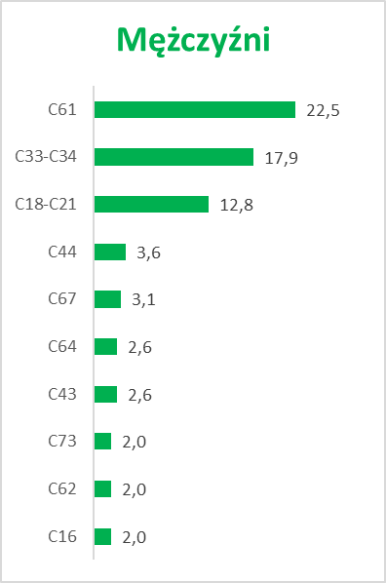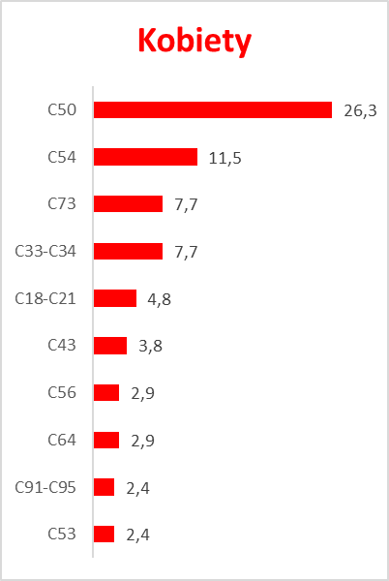

Rysunek 7.10
Struktura zachorowalności na najczęstrze nowotwory złośliwe w powiecie kutnowskim
w 2023 roku w/g płci
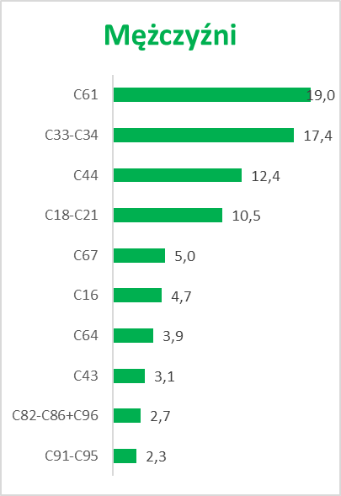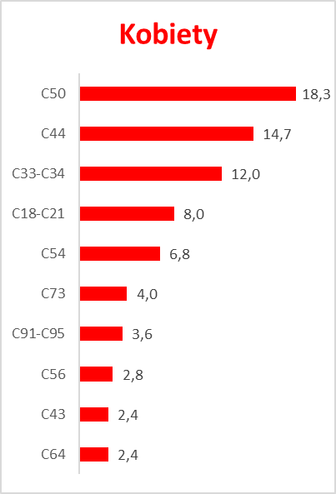

Rysunek 7.11
Struktura zachorowalności na najczęstrze nowotwory złośliwe w powiecie łaskim
w 2023 roku w/g płci
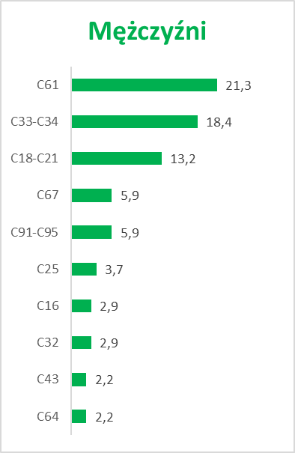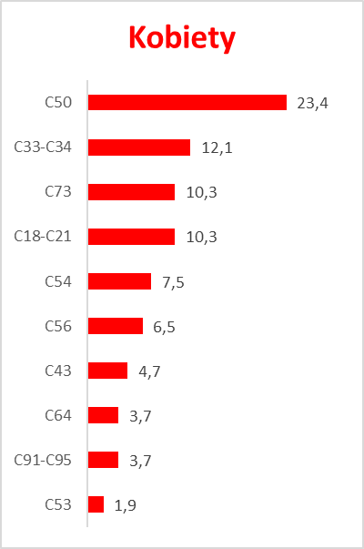

Rysunek 7.12
Struktura zachorowalności na najczęstrze nowotwory złośliwe w powiecie łęczyckim
w 2023 roku w/g płci
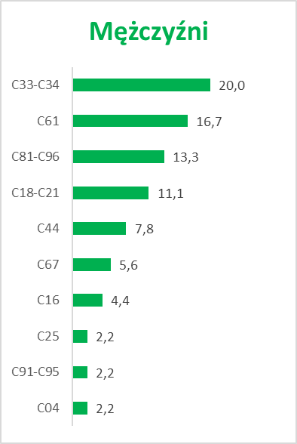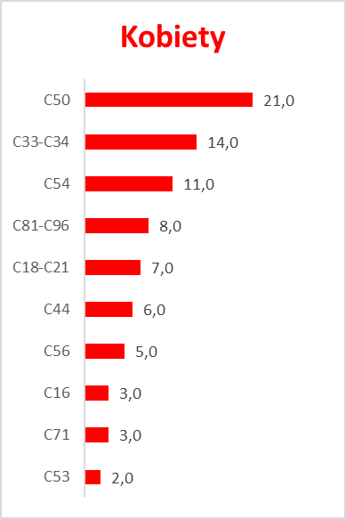
Rysunek 7.13
Struktura zachorowalności na najczęstrze nowotwory złośliwe w powiecie łowickim
w 2023 roku w/g płci
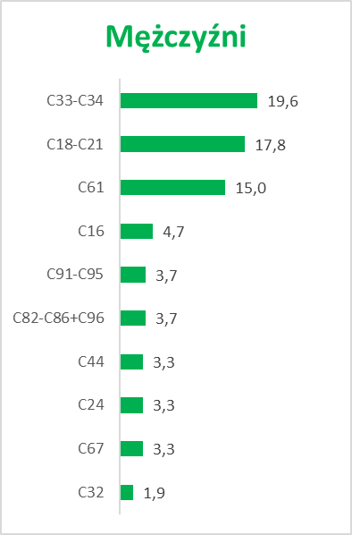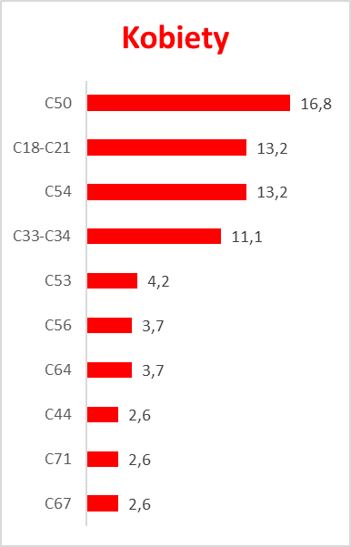

Rysunek 7.14
Struktura zachorowalności na najczęstrze nowotwory złośliwe w powiecie łódzkim wschodnim
w 2023 roku w/g płci
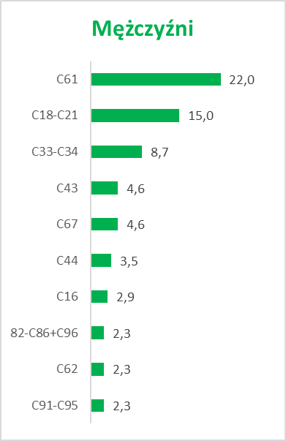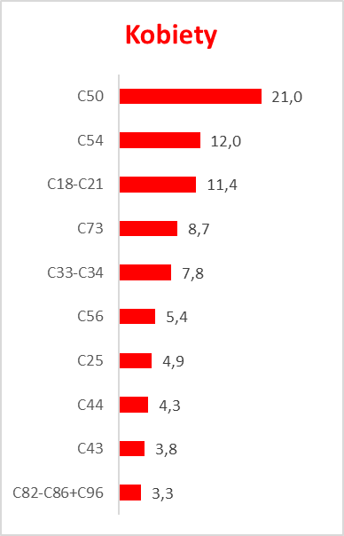
Rysunek 7.15
Struktura zachorowalności na najczęstrze nowotwory złośliwe w powiecie opoczyńskim
w 2023 roku w/g płci
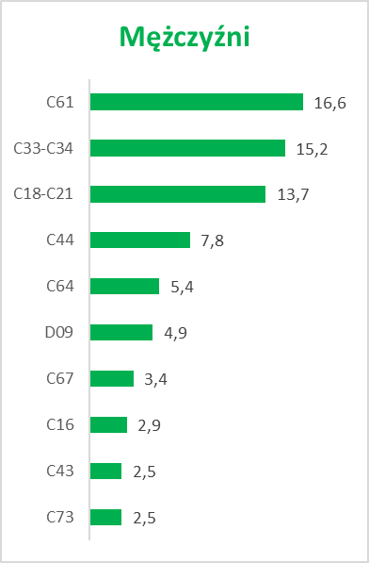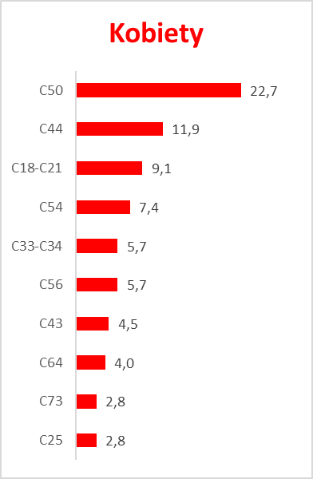

Rysunek 7.16
Struktura zachorowalności na najczęstrze nowotwory złośliwe w powiecie pabianickim
w 2023 roku w/g płci
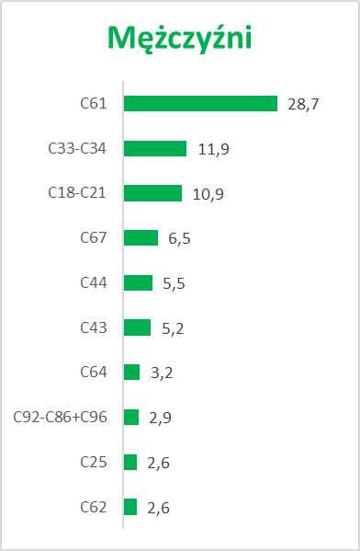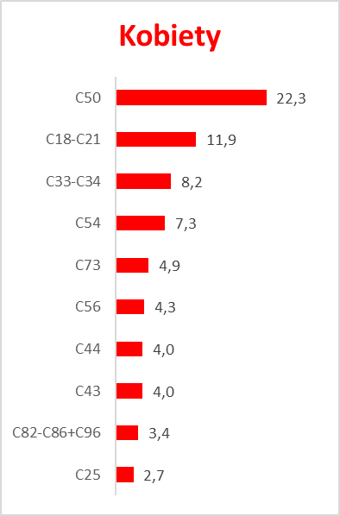
Rysunek 7.17
Struktura zachorowalności na najczęstrze nowotwory złośliwe w powiecie pajęczańskim
w 2023 roku w/g płci
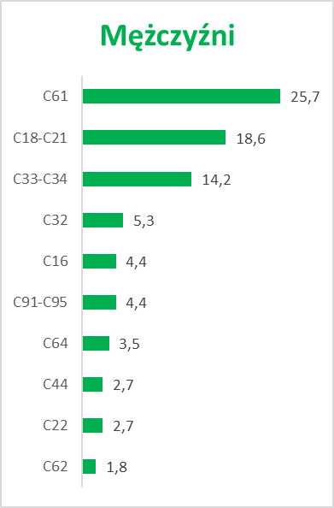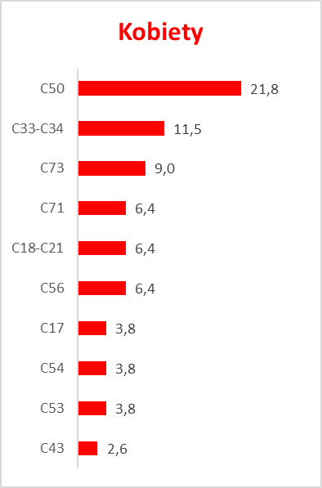

Rysunek 7.18
Struktura zachorowalności na najczęstrze nowotwory złośliwe w powiecie piotrkowskim
w 2023 roku w/g płci
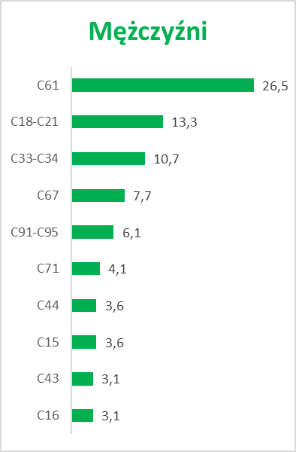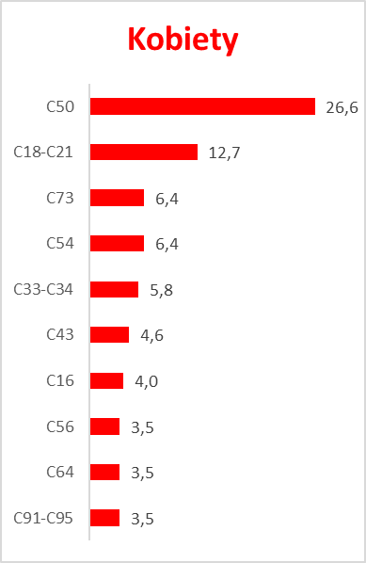
Rysunek 7.19
Struktura zachorowalności na najczęstrze nowotwory złośliwe w powiecie poddębickim
w 2023 roku w/g płci
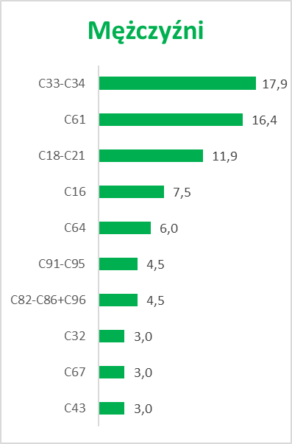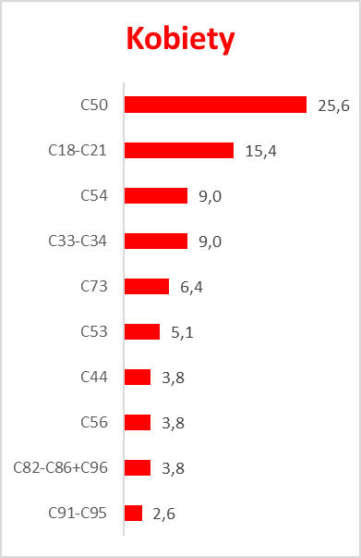

Rysunek 7.20
Struktura zachorowalności na najczęstrze nowotwory złośliwe w powiecie radomszczańskim
w 2023 roku w/g płci
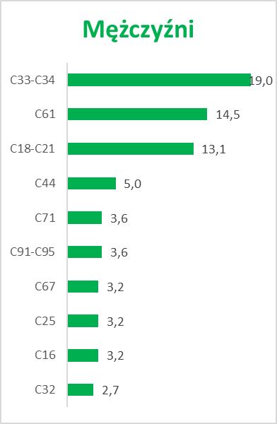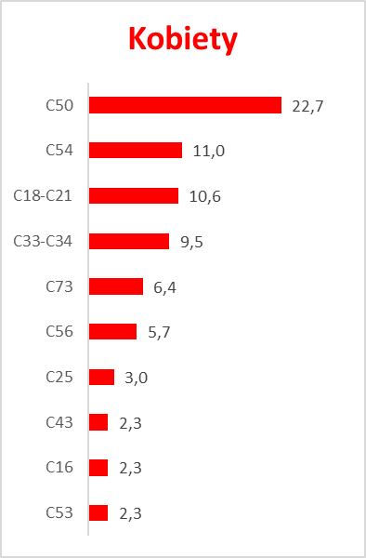

Rysunek 7.21
Struktura zachorowalności na najczęstrze nowotwory złośliwe w powiecie rawskim
w 2023 roku w/g płci
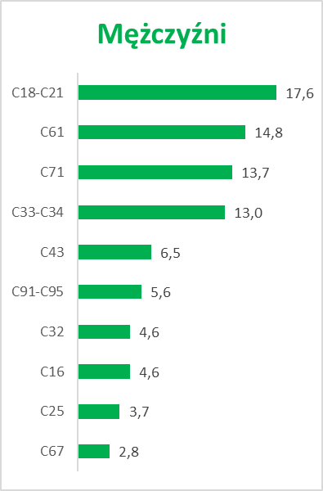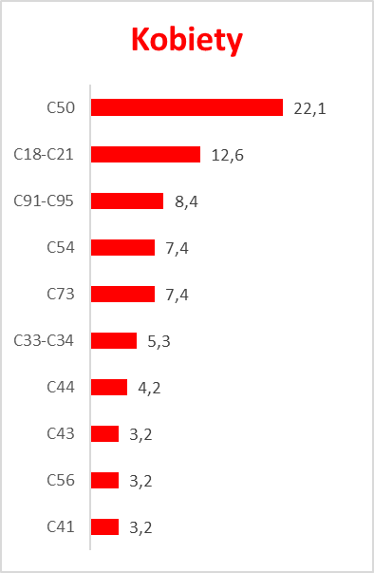

Rysunek 7.22
Struktura zachorowalności na najczęstrze nowotwory złośliwe w powiecie sieradzkim
w 2023 roku w/g płci
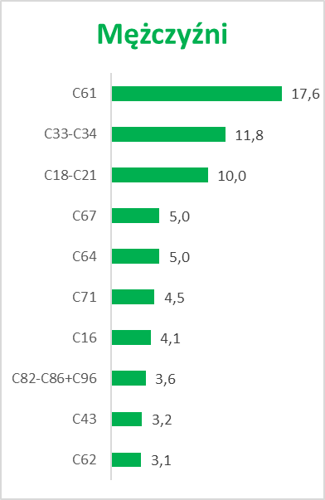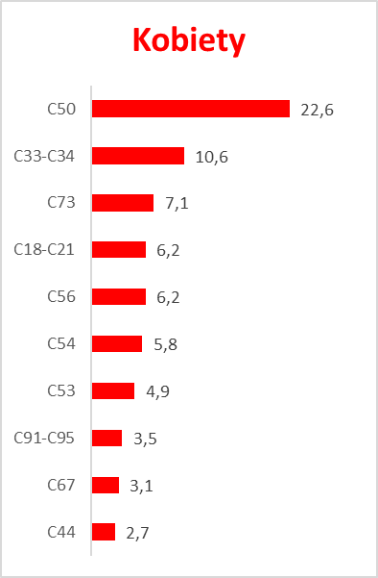

Rysunek 7.23
Struktura zachorowalności na najczęstrze nowotwory złośliwe w powiecie skierniewickim
w 2023 roku w/g płci
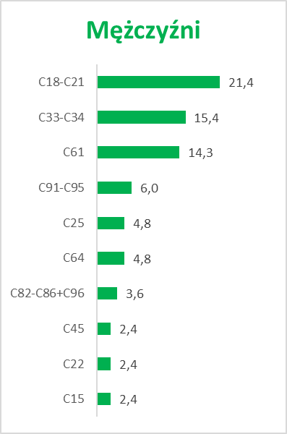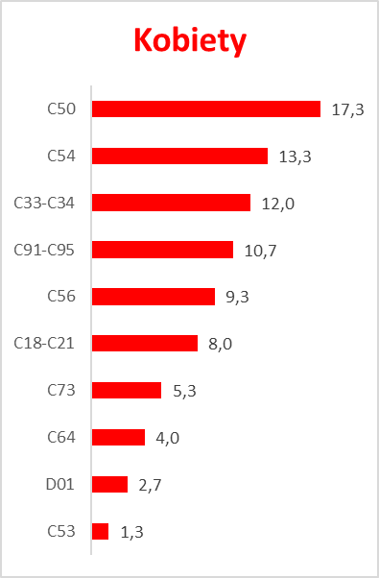

Rysunek 7.24
Struktura zachorowalności na najczęstrze nowotwory złośliwe w powiecie tomaszowskim
w 2023 roku w/g płci
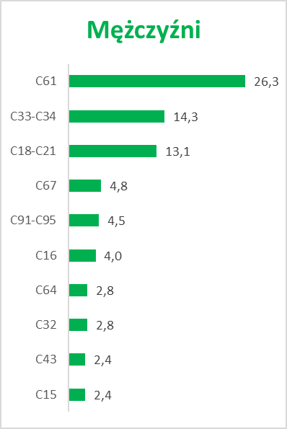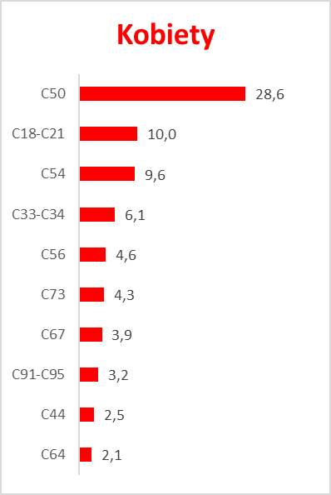
Rysunek 7.25
Struktura zachorowalności na najczęstrze nowotwory złośliwe w powiecie wieluńskim
w 2023 roku w/g płci
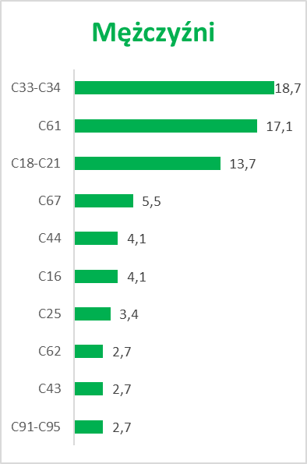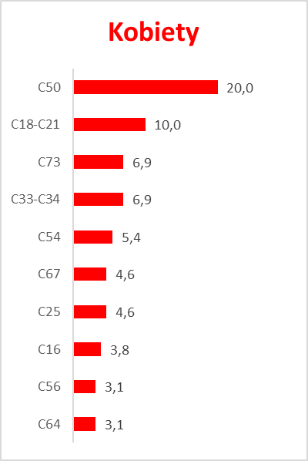

Rysunek 7.26
Struktura zachorowalności na najczęstrze nowotwory złośliwe w powiecie wieruszowskim
w 2023 roku w/g płci
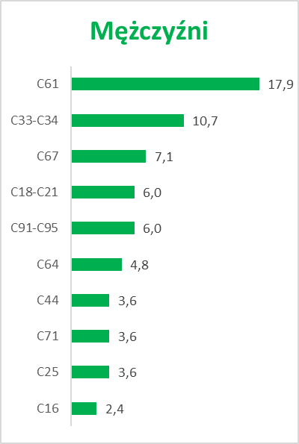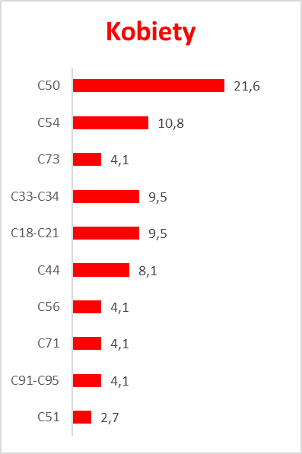
Rysunek 7.27
Struktura zachorowalności na najczęstrze nowotwory złośliwe w powiecie zduńskowolskim
w 2023 roku w/g płci
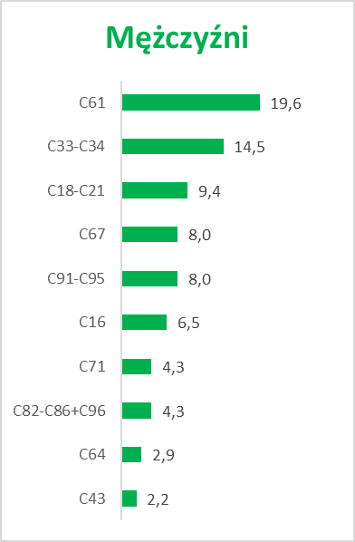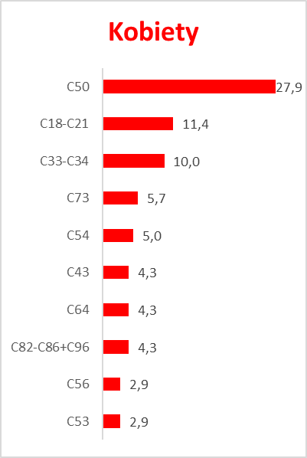

Rysunek 7.28
Struktura zachorowalności na najczęstrze nowotwory złośliwe w powiecie zgierskim
w 2023 roku w/g płci
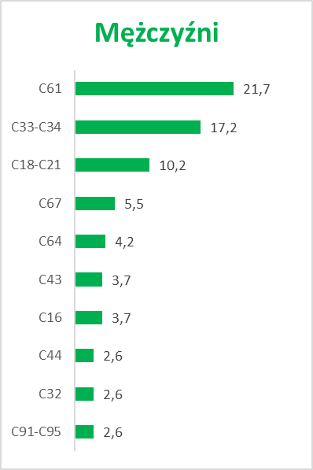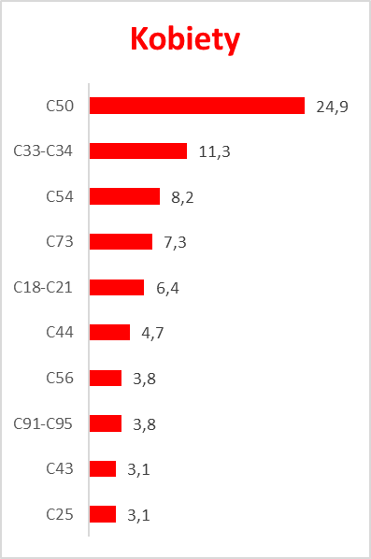

Rysunek 7.29
Struktura zachorowalności na najczęstrze nowotwory złośliwe w powiecie brzezińskim
w 2023 roku w/g płci
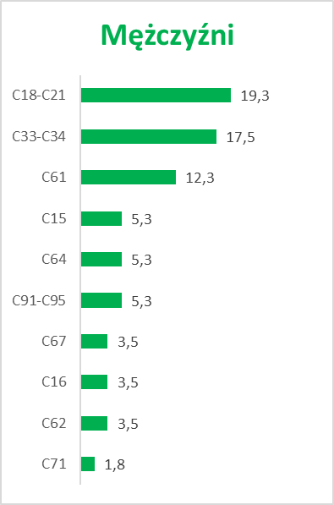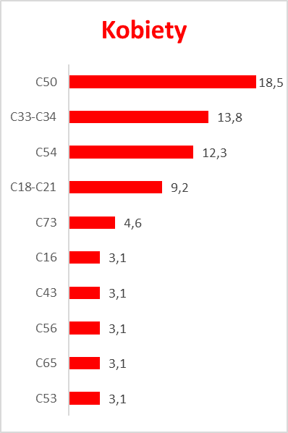

Rysunek 7.30
Struktura zachorowalności na najczęstrze nowotwory złośliwe w Łodzi w 2023 roku w/g płci
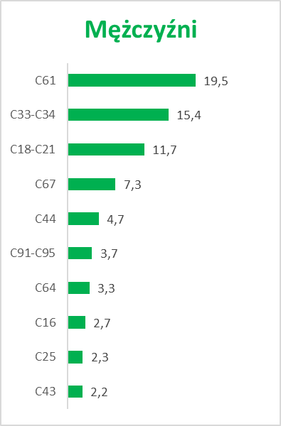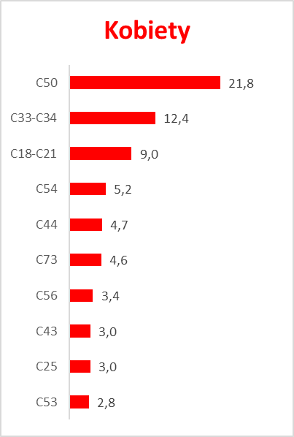

Rysunek 7.31
Struktura zachorowalności na najczęstrze nowotwory złośliwe w Piotrkowie Trybunalskim
w 2023 roku w/g płci
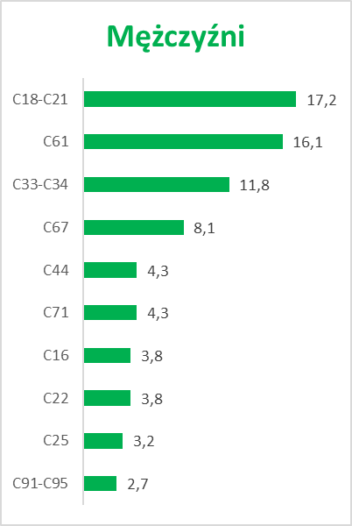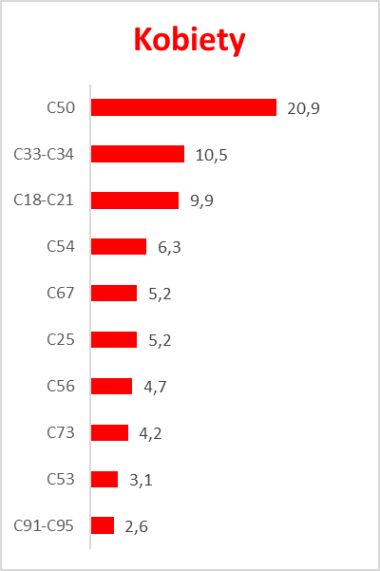

Rysunek 7.32
Struktura zachorowalności na najczęstrze nowotwory złośliwe w Skierniewicach w 2023 roku
w/g płci
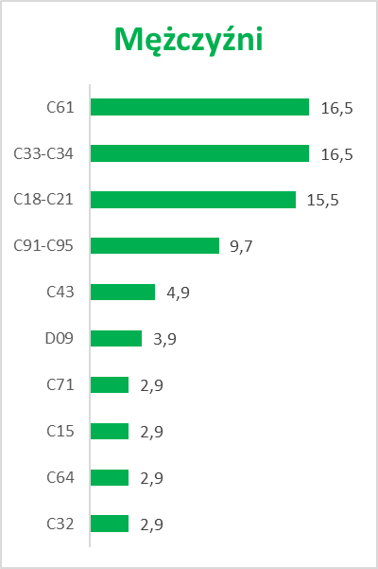

8.ZGONY NA NOWOTWORY ZŁOŚLIWE W WOJEWÓDZTWIE ŁÓDZKIM W 2023 ROKU

W 2023 ogółem na nowotwory złośliwe w województwie łódzkim zmarło 6756 osób, w tym mężczyzn 3557 i kobiet 3199.
W 2023 roku najczęstszą przyczyną zgonu z powodu nowotworu złośliwego wśród mężczyzn z województwa łódzkiego był rak płuca (26,5%). Na kolejnych pozycjach znajdował się rak jelita grubego (13,5%), rak gruczołu krokowego (10,9%), oraz rak żołądka (6,0%). W populacji kobiet mieszkanek województwa łodzkiego najczęściej diagnozowanym nowotworem był rak płuca (19,7%), piersi (15,1%), rak jelita grubego (11,5%) oraz jajnika (5,7%) (rys. 8.2).

Rysunek 8.1
Liczba zgonów na nowotwory złośliwe w województwie łódzkim z podziałem na kobiety i mężczyzn
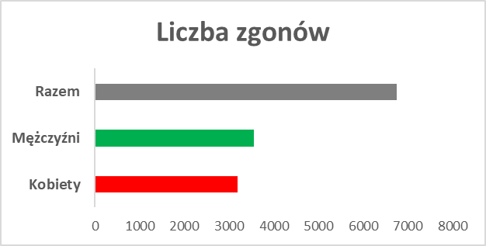

Rysunek 8.2
Struktura zgonów na nowotwory złośliwe w województwie łódzkim w 2023 roku w/g płci

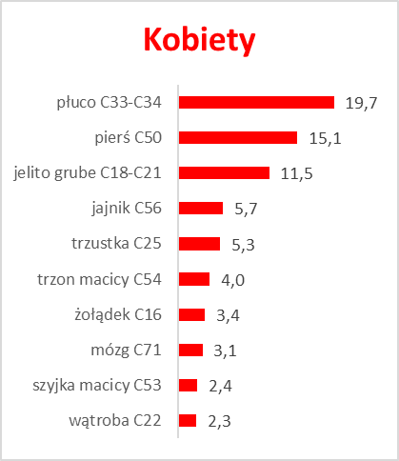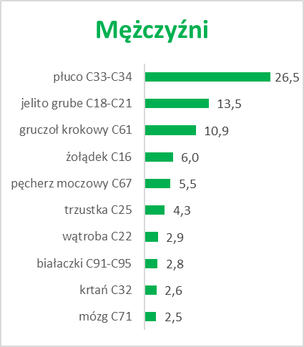

Standaryzowany na populację Europy (ESP2013) współczynnik umieralności u mężczyzn wynosił 365,2/10⁵, a u kobiet 209,3/10⁵ (tab.8.1, tab.8.2).

Tabela 8.1
Liczby bezwzględne, współczynniki surowe i standaryzowane (ASW, ESP2013) oraz odsetek zgonów
na nowotwory złośliwe u mężczyzn w województwie łódzkim w 2023 roku w/g grup narządowych
ICD | Liczba | Wsp. Sur. | ASW | ESP2013 | Odsetek
C00-D09 | 3557 | 314,9 | 141,4 | 365,2 | 100,0
C00-C14 | 132 | 11,7 | 6,4 | 12,3 | 3,7
C15-C26 | 1091 | 96,6 | 44,2 | 110,6 | 30,7
C18-C21 | 479 | 42,4 | 18,8 | 50,0 | 13,5
C30-C39 | 1065 | 94,3 | 41,8 | 103,4 | 29,9
C33-C34 | 941 | 83,3 | 36,6 | 91,6 | 26,5
C40-C41 | 14 | 1,2 | 0,6 | 1,4 | 0,4
C43-C44 | 66 | 5,8 | 2,6 | 7,3 | 1,9
C45-C49 | 49 | 4,3 | 1,9 | 5,7 | 1,4
C50 | 5 | 0,4 | 0,2 | 0,7 | 0,1
C51-C58 | 0 | 0,0 | 0,0 | 0,0 | 0,0
C60-C63 | 410 | 36,3 | 14,5 | 48,6 | 11,5
C64-C68 | 278 | 24,6 | 10,5 | 29,8 | 7,8
C69-C72 | 99 | 8,8 | 4,7 | 9,4 | 2,8
C73-C75 | 16 | 1,4 | 0,8 | 1,4 | 0,4
C76-C80 | 128 | 11,3 | 5,0 | 13,4 | 3,6
C81-C96 | 203 | 18,0 | 8,3 | 21,3 | 5,7
C82-C85+C96 | 57 | 5,0 | 2,2 | 5,8 | 1,6
C91-C95 | 100 | 8,9 | 4,3 | 10,1 | 2,8
D00-D09 | 0 | 0,0 | 0,0 | 0,0 | 0,0

Tabela 8.2
Liczby bezwzględne, współczynniki surowe i standaryzowane (ASW, ESP2013) oraz odsetek zgonów
na nowotwory złośliwe u kobiet w województwie łódzkim w 2023 roku w/g grup narządowych
ICD | Liczba | Wsp. Sur. | ASW | ESP2013 | Odsetek
C00-D09 | 3199 | 257,8 | 88,4 | 209,3 | 100,0
C00-C14 | 51 | 4,1 | 1,6 | 3,4 | 1,6
C15-C26 | 843 | 67,9 | 21,8 | 55,0 | 26,4
C18-C21 | 369 | 29,7 | 9,3 | 24,0 | 11,5
C30-C39 | 667 | 53,8 | 18,2 | 42,7 | 20,9
C33-C34 | 631 | 50,9 | 17,2 | 40,5 | 19,7
C40-C41 | 8 | 0,6 | 0,3 | 0,5 | 0,3
C43-C44 | 64 | 5,2 | 1,4 | 4,2 | 2,0
C45-C49 | 66 | 5,3 | 1,7 | 4,3 | 2,1
C50 | 483 | 38,9 | 14,9 | 32,4 | 15,1
C51-C58 | 443 | 35,7 | 13,4 | 29,4 | 13,8
C60-C63 | 0 | 0,0 | 0,0 | 0,0 | 0,0
C64-C68 | 130 | 10,5 | 3,1 | 8,4 | 4,1
C69-C72 | 105 | 8,5 | 3,6 | 7,0 | 3,3
C73-C75 | 14 | 1,1 | 0,4 | 0,9 | 0,4
C76-C80 | 160 | 12,9 | 3,8 | 10,4 | 5,0
C81-C96 | 162 | 13,1 | 4,1 | 10,3 | 5,1
C82-C85+C96 | 42 | 3,4 | 1,1 | 2,6 | 1,3
C91-C95 | 74 | 6,0 | 1,8 | 4,7 | 2,3
D00-D09 | 0 | 0,0 | 0,0 | 0,0 | 0,0

Tabela 8.3
Zgony na nowotwory złośliwe w województwie łódzkim w populacji mężczyzn.
Liczby bezwzględne, współczynniki surowe i standaryzowane (ASW, ESP2013)
ICD | Liczba | Wsp. sur. | ASW | ESP 2013 | Odsetek |  | ICD |  | Liczba |  | Wsp. sur. |  | ASW |  | ESP 2013 |  | Odsetek
C00 | 3 | 0,3 | 0,1 | 0,5 | 0,1 |  | C55 |  | 0 |  | 0,0 |  | 0,0 |  | 0,0 |  | 0,0
C01 | 13 | 1,2 | 0,7 | 1,1 | 0,4 |  | C56 |  | 0 |  | 0,0 |  | 0,0 |  | 0,0 |  | 0,0
C02 | 20 | 1,8 | 0,9 | 2,0 | 0,6 |  | C57 |  | 0 |  | 0,0 |  | 0,0 |  | 0,0 |  | 0,0
C03 | 3 | 0,3 | 0,2 | 0,2 | 0,1 |  | C58 |  | 0 |  | 0,0 |  | 0,0 |  | 0,0 |  | 0,0
C04 | 20 | 1,8 | 1,1 | 1,7 | 0,6 |  | C60 |  | 9 |  | 0,8 |  | 0,4 |  | 0,8 |  | 0,3
C05 | 2 | 0,2 | 0,1 | 0,2 | 0,1 |  | C61 |  | 388 |  | 34,3 |  | 13,4 |  | 46,6 |  | 10,9
C06 | 9 | 0,8 | 0,4 | 0,9 | 0,3 |  | C62 |  | 13 |  | 1,2 |  | 0,7 |  | 1,2 |  | 0,4
C07 | 8 | 0,7 | 0,3 | 0,8 | 0,2 |  | C63 |  | 0 |  | 0,0 |  | 0,0 |  | 0,0 |  | 0,0
C08 | 2 | 0,2 | 0,1 | 0,2 | 0,1 |  | C64 |  | 73 |  | 6,5 |  | 3,1 |  | 7,3 |  | 2,1
C09 | 20 | 1,8 | 1,0 | 1,8 | 0,6 |  | C65 |  | 2 |  | 0,2 |  | 0,1 |  | 0,2 |  | 0,1
C10 | 6 | 0,5 | 0,3 | 0,6 | 0,2 |  | C66 |  | 5 |  | 0,4 |  | 0,2 |  | 0,4 |  | 0,1
ICD | Liczba | Wsp. sur. | ASW | ESP 2013 | Odsetek | ICD |  | Liczba |  | Wsp. sur. |  | ASW |  | ESP 2013 |  | Odsetek
C11 | 3 | 0,3 | 0,2 | 0,3 | 0,1 | C67 |  | 196 |  | 17,4 |  | 7,0 |  | 21,7 |  | 5,5
C12 | 3 | 0,3 | 0,1 | 0,3 | 0,1 | C68 |  | 2 |  | 0,2 |  | 0,1 |  | 0,2 |  | 0,1
C13 | 11 | 1,0 | 0,5 | 0,9 | 0,3 | C69 |  | 4 |  | 0,4 |  | 0,1 |  | 0,3 |  | 0,1
C14 | 9 | 0,8 | 0,5 | 0,7 | 0,3 | C70 |  | 1 |  | 0,1 |  | 0,0 |  | 0,1 |  | 0,0
C15 | 68 | 6,0 | 3,0 | 6,5 | 1,9 | C71 |  | 90 |  | 8,0 |  | 4,2 |  | 8,5 |  | 2,5
C16 | 214 | 18,9 | 8,7 | 21,6 | 6,0 | C72 |  | 4 |  | 0,4 |  | 0,3 |  | 0,4 |  | 0,1
C17 | 6 | 0,5 | 0,3 | 0,5 | 0,2 | C73 |  | 9 |  | 0,8 |  | 0,4 |  | 0,8 |  | 0,3
C18 | 303 | 26,8 | 11,7 | 32,2 | 8,5 | C74 |  | 2 |  | 0,2 |  | 0,1 |  | 0,2 |  | 0,1
C19 | 29 | 2,6 | 1,1 | 2,7 | 0,8 | C75 |  | 5 |  | 0,4 |  | 0,3 |  | 0,4 |  | 0,1
C20 | 143 | 12,7 | 5,8 | 14,8 | 4,0 | C76 |  | 39 |  | 3,5 |  | 1,5 |  | 4,1 |  | 1,1
C21 | 4 | 0,4 | 0,2 | 0,3 | 0,1 | C77 |  | 0 |  | 0,0 |  | 0,0 |  | 0,0 |  | 0,0
C22 | 103 | 9,1 | 4,2 | 10,4 | 2,9 | C78 |  | 0 |  | 0,0 |  | 0,0 |  | 0,0 |  | 0,0
C23 | 19 | 1,7 | 0,7 | 1,9 | 0,5 | C79 |  | 0 |  | 0,0 |  | 0,0 |  | 0,0 |  | 0,0
C24 | 28 | 2,5 | 1,2 | 2,8 | 0,8 | C80 |  | 89 |  | 7,9 |  | 3,5 |  | 9,3 |  | 2,5
C25 | 152 | 13,5 | 6,3 | 14,7 | 4,3 | C81 |  | 4 |  | 0,4 |  | 0,2 |  | 0,3 |  | 0,1
C26 | 22 | 1,9 | 1,0 | 2,1 | 0,6 | C82 |  | 2 |  | 0,2 |  | 0,1 |  | 0,2 |  | 0,1
C30 | 2 | 0,2 | 0,1 | 0,3 | 0,1 | C83 |  | 27 |  | 2,4 |  | 1,0 |  | 2,7 |  | 0,8
C31 | 4 | 0,4 | 0,2 | 0,4 | 0,1 | C84 |  | 2 |  | 0,2 |  | 0,1 |  | 0,2 |  | 0,1
C32 | 92 | 8,1 | 3,8 | 8,6 | 2,6 | C85 |  | 23 |  | 2,0 |  | 0,9 |  | 2,3 |  | 0,6
C33 | 0 | 0,0 | 0,0 | 0,0 | 0,0 | C86 |  | 0 |  | 0,0 |  | 0,0 |  | 0,0 |  | 0,0
C34 | 941 | 83,3 | 36,6 | 91,6 | 26,5 | C88 |  | 1 |  | 0,1 |  | 0,0 |  | 0,2 |  | 0,0
C37 | 1 | 0,1 | 0,1 | 0,1 | 0,0 | C90 |  | 41 |  | 3,6 |  | 1,5 |  | 4,9 |  | 1,2
C38 | 14 | 1,2 | 0,6 | 1,2 | 0,4 | C91 |  | 39 |  | 3,5 |  | 1,7 |  | 4,2 |  | 1,1
C39 | 11 | 1,0 | 0,5 | 1,2 | 0,3 | C92 |  | 56 |  | 5,0 |  | 2,4 |  | 5,4 |  | 1,6
C40 | 1 | 0,1 | 0,0 | 0,1 | 0,0 | C93 |  | 1 |  | 0,1 |  | 0,1 |  | 0,1 |  | 0,0
C41 | 13 | 1,2 | 0,6 | 1,3 | 0,4 | C94 |  | 1 |  | 0,1 |  | 0,0 |  | 0,1 |  | 0,0
C43 | 47 | 4,2 | 1,9 | 5,0 | 1,3 | C95 |  | 3 |  | 0,3 |  | 0,1 |  | 0,4 |  | 0,1
C44 | 19 | 1,7 | 0,7 | 2,3 | 0,5 | C96 |  | 3 |  | 0,3 |  | 0,1 |  | 0,3 |  | 0,1
C45 | 9 | 0,8 | 0,4 | 0,9 | 0,3 | C97 |  | 1 |  | 0,1 |  | 0,0 |  | 0,1 |  | 0,0
C46 | 0 | 0,0 | 0,0 | 0,0 | 0,0 | D00 |  | 0 |  | 0,0 |  | 0,0 |  | 0,0 |  | 0,0
C47 | 1 | 0,1 | 0,0 | 0,1 | 0,0 | D01 |  | 0 |  | 0,0 |  | 0,0 |  | 0,0 |  | 0,0
C48 | 6 | 0,5 | 0,3 | 0,7 | 0,2 | D02 |  | 0 |  | 0,0 |  | 0,0 |  | 0,0 |  | 0,0
C49 | 33 | 2,9 | 1,2 | 4,0 | 0,9 | D03 |  | 0 |  | 0,0 |  | 0,0 |  | 0,0 |  | 0,0
C50 | 5 | 0,4 | 0,2 | 0,7 | 0,1 | D04 |  | 0 |  | 0,0 |  | 0,0 |  | 0,0 |  | 0,0
C51 | 0 | 0,0 | 0,0 | 0,0 | 0,0 | D05 |  | 0 |  | 0,0 |  | 0,0 |  | 0,0 |  | 0,0
C52 | 0 | 0,0 | 0,0 | 0,0 | 0,0 | D06 |  | 0 |  | 0,0 |  | 0,0 |  | 0,0 |  | 0,0
C53 | 0 | 0,0 | 0,0 | 0,0 | 0,0 | D07 |  | 0 |  | 0,0 |  | 0,0 |  | 0,0 |  | 0,0
C54 | 0 | 0,0 | 0,0 | 0,0 | 0,0 | D09 |  | 0 |  | 0,0 |  | 0,0 |  | 0,0 |  | 0,0

Tabela 8.4
Zgony na nowotwory złośliwe w województwie łódzkim w populacji kobiet. Liczby bezwzględne, współczynniki surowe i standaryzowane (ASW, ESP2013).
ICD | Liczba | Wsp. sur. | ASW | ESP 2013 | Odsetek |  | ICD |  | Liczba |  | Wsp. sur. |  | ASW |  | ESP 2013 |  | Odsetek
C00 | 0 | 0,0 | 0,0 | 0,0 | 0,0 |  | C55 |  | 8 |  | 0,6 |  | 0,2 |  | 0,5 |  | 0,3
C01 | 1 | 0,1 | 0,1 | 0,1 | 0,0 |  | C56 |  | 183 |  | 14,7 |  | 6,3 |  | 12,2 |  | 5,7
C02 | 7 | 0,6 | 0,3 | 0,5 | 0,2 |  | C57 |  | 15 |  | 1,2 |  | 0,3 |  | 1,0 |  | 0,5
C03 | 2 | 0,2 | 0,1 | 0,2 | 0,1 |  | C58 |  | 0 |  | 0,0 |  | 0,0 |  | 0,0 |  | 0,0
C04 | 7 | 0,6 | 0,2 | 0,4 | 0,2 |  | C60 |  | 0 |  | 0,0 |  | 0,0 |  | 0,0 |  | 0,0
C05 | 2 | 0,2 | 0,1 | 0,1 | 0,1 |  | C61 |  | 0 |  | 0,0 |  | 0,0 |  | 0,0 |  | 0,0
C06 | 6 | 0,5 | 0,2 | 0,4 | 0,2 |  | C62 |  | 0 |  | 0,0 |  | 0,0 |  | 0,0 |  | 0,0
C07 | 5 | 0,4 | 0,1 | 0,3 | 0,2 |  | C63 |  | 0 |  | 0,0 |  | 0,0 |  | 0,0 |  | 0,0
C08 | 4 | 0,3 | 0,1 | 0,2 | 0,1 |  | C64 |  | 50 |  | 4,0 |  | 1,1 |  | 3,2 |  | 1,6
C09 | 7 | 0,6 | 0,2 | 0,5 | 0,2 |  | C65 |  | 2 |  | 0,2 |  | 0,1 |  | 0,2 |  | 0,1
C10 | 3 | 0,2 | 0,1 | 0,2 | 0,1 |  | C66 |  | 3 |  | 0,2 |  | 0,1 |  | 0,2 |  | 0,1
C11 | 3 | 0,2 | 0,1 | 0,2 | 0,1 |  | C67 |  | 73 |  | 5,9 |  | 1,7 |  | 4,8 |  | 2,3
C12 | 0 | 0,0 | 0,0 | 0,0 | 0,0 |  | C68 |  | 2 |  | 0,2 |  | 0,0 |  | 0,1 |  | 0,1
C13 | 1 | 0,1 | 0,0 | 0,1 | 0,0 |  | C69 |  | 2 |  | 0,2 |  | 0,1 |  | 0,1 |  | 0,1
C14 | 3 | 0,2 | 0,1 | 0,2 | 0,1 |  | C70 |  | 3 |  | 0,2 |  | 0,1 |  | 0,2 |  | 0,1
C15 | 21 | 1,7 | 0,5 | 1,4 | 0,7 |  | C71 |  | 98 |  | 7,9 |  | 3,4 |  | 6,6 |  | 3,1
C16 | 108 | 8,7 | 3,3 | 7,3 | 3,4 |  | C72 |  | 2 |  | 0,2 |  | 0,1 |  | 0,1 |  | 0,1
C17 | 8 | 0,6 | 0,2 | 0,5 | 0,3 |  | C73 |  | 8 |  | 0,6 |  | 0,2 |  | 0,5 |  | 0,3
C18 | 263 | 21,2 | 6,4 | 17,0 | 8,2 |  | C74 |  | 5 |  | 0,4 |  | 0,1 |  | 0,3 |  | 0,2
C19 | 15 | 1,2 | 0,4 | 1,0 | 0,5 |  | C75 |  | 1 |  | 0,1 |  | 0,0 |  | 0,1 |  | 0,0
C20 | 82 | 6,6 | 2,1 | 5,4 | 2,6 |  | C76 |  | 49 |  | 3,9 |  | 1,4 |  | 3,3 |  | 1,5
C21 | 9 | 0,7 | 0,3 | 0,6 | 0,3 |  | C77 |  | 0 |  | 0,0 |  | 0,0 |  | 0,0 |  | 0,0
C22 | 75 | 6,0 | 1,7 | 4,9 | 2,3 |  | C78 |  | 0 |  | 0,0 |  | 0,0 |  | 0,0 |  | 0,0
C23 | 31 | 2,5 | 0,8 | 2,0 | 1,0 |  | C79 |  | 0 |  | 0,0 |  | 0,0 |  | 0,0 |  | 0,0
C24 | 40 | 3,2 | 1,1 | 2,6 | 1,3 |  | C80 |  | 111 |  | 8,9 |  | 2,4 |  | 7,2 |  | 3,5
C25 | 168 | 13,5 | 4,5 | 10,9 | 5,3 |  | C81 |  | 4 |  | 0,3 |  | 0,1 |  | 0,3 |  | 0,1
C26 | 23 | 1,9 | 0,5 | 1,5 | 0,7 |  | C82 |  | 1 |  | 0,1 |  | 0,0 |  | 0,1 |  | 0,0
C30 | 0 | 0,0 | 0,0 | 0,0 | 0,0 |  | C83 |  | 17 |  | 1,4 |  | 0,4 |  | 1,1 |  | 0,5
C31 | 3 | 0,2 | 0,1 | 0,2 | 0,1 |  | C84 |  | 3 |  | 0,2 |  | 0,1 |  | 0,2 |  | 0,1
C32 | 14 | 1,1 | 0,5 | 0,9 | 0,4 |  | C85 |  | 18 |  | 1,5 |  | 0,5 |  | 1,1 |  | 0,6
C33 | 0 | 0,0 | 0,0 | 0,0 | 0,0 |  | C86 |  | 0 |  | 0,0 |  | 0,0 |  | 0,0 |  | 0,0
C34 | 631 | 50,9 | 17,2 | 40,5 | 19,7 |  | C88 |  | 2 |  | 0,2 |  | 0,0 |  | 0,1 |  | 0,1
C37 | 0 | 0,0 | 0,0 | 0,0 | 0,0 |  | C90 |  | 40 |  | 3,2 |  | 1,1 |  | 2,6 |  | 1,3
C38 | 11 | 0,9 | 0,2 | 0,7 | 0,3 |  | C91 |  | 31 |  | 2,5 |  | 0,6 |  | 2,0 |  | 1,0
C39 | 8 | 0,6 | 0,1 | 0,5 | 0,3 |  | C92 |  | 39 |  | 3,1 |  | 1,1 |  | 2,5 |  | 1,2
C40 | 1 | 0,1 | 0,0 | 0,1 | 0,0 |  | C93 |  | 1 |  | 0,1 |  | 0,0 |  | 0,1 |  | 0,0
C41 | 7 | 0,6 | 0,2 | 0,5 | 0,2 |  | C94 |  | 2 |  | 0,2 |  | 0,0 |  | 0,1 |  | 0,1
C43 | 50 | 4,0 | 1,2 | 3,3 | 1,6 |  | C95 |  | 1 |  | 0,1 |  | 0,0 |  | 0,1 |  | 0,0
C44 | 14 | 1,1 | 0,2 | 0,9 | 0,4 |  | C96 |  | 3 |  | 0,2 |  | 0,0 |  | 0,2 |  | 0,1
C45 | 5 | 0,4 | 0,2 | 0,3 | 0,2 |  | C97 |  | 3 |  | 0,2 |  | 0,2 |  | 0,2 |  | 0,1
C46 | 0 | 0,0 | 0,0 | 0,0 | 0,0 |  | D00 |  | 0 |  | 0,0 |  | 0,0 |  | 0,0 |  | 0,0
ICD | Liczba | Wsp. sur. | ASW | ESP 2013 | Odsetek | ICD |  | Liczba |  | Wsp. sur. |  | ASW |  | ESP 2013 |  | Odsetek
C47 | 0 | 0,0 | 0,0 | 0,0 | 0,0 | D01 |  | 0 |  | 0,0 |  | 0,0 |  | 0,0 |  | 0,0
C48 | 11 | 0,9 | 0,4 | 0,8 | 0,3 | D02 |  | 0 |  | 0,0 |  | 0,0 |  | 0,0 |  | 0,0
C49 | 50 | 4,0 | 1,2 | 3,2 | 1,6 | D03 |  | 0 |  | 0,0 |  | 0,0 |  | 0,0 |  | 0,0
C50 | 483 | 38,9 | 14,9 | 32,4 | 15,1 | D04 |  | 0 |  | 0,0 |  | 0,0 |  | 0,0 |  | 0,0
C51 | 30 | 2,4 | 0,6 | 2,0 | 0,9 | D05 |  | 0 |  | 0,0 |  | 0,0 |  | 0,0 |  | 0,0
C52 | 2 | 0,2 | 0,0 | 0,1 | 0,1 | D06 |  | 0 |  | 0,0 |  | 0,0 |  | 0,0 |  | 0,0
C53 | 76 | 6,1 | 2,6 | 5,2 | 2,4 | D07 |  | 0 |  | 0,0 |  | 0,0 |  | 0,0 |  | 0,0
C54 | 129 | 10,4 | 3,3 | 8,4 | 4,0 | D09 |  | 0 |  | 0,0 |  | 0,0 |  | 0,0 |  | 0,0

Tabela 8.5
Zarejestrowane zgony na nowotwory złośliwe u mężczyzn w/g umiejsowienia i 5-letnich grup wieku
w województwie łódzkim w 2023 roku liczby bezwzględne
 |  | ICD |  |  |  | 00-04 |  |  | 05-09 |  |  |  | 10-14 |  |  |  | 15-19 |  |  |  | 20-24 |  |  |  | 25-29 |  |  |  | 30-34 |  |  |  | 35-39 |  |  |  | 40-44 |  |  |  | 45-49 |  |  |  | 50-54 |  |  |  | 55-59 |  |  |  | 60-64 |  |  |  | 65-69 |  |  |  | 70-74 |  |  |  | 75-79 |  |  |  | 80-84 |  |  |  | 85+
 |  | C00 |  |  |  | 0 |  |  | 0 |  |  |  | 0 |  |  |  | 0 |  |  |  | 0 |  |  |  | 0 |  |  |  | 0 |  |  |  | 0 |  |  |  | 0 |  |  |  | 0 |  |  |  | 0 |  |  |  | 0 |  |  |  | 0 |  |  |  | 0 |  |  |  | 0 |  |  |  | 0 |  |  |  | 1 |  |  |  | 2
 |  | C01 |  |  |  | 0 |  |  | 0 |  |  |  | 0 |  |  |  | 0 |  |  |  | 0 |  |  |  | 0 |  |  |  | 0 |  |  |  | 0 |  |  |  | 1 |  |  |  | 0 |  |  |  | 2 |  |  |  | 3 |  |  |  | 4 |  |  |  | 1 |  |  |  | 1 |  |  |  | 1 |  |  |  | 0 |  |  |  | 0
 |  | C02 |  |  |  | 0 |  |  | 0 |  |  |  | 0 |  |  |  | 0 |  |  |  | 0 |  |  |  | 0 |  |  |  | 0 |  |  |  | 0 |  |  |  | 0 |  |  |  | 1 |  |  |  | 2 |  |  |  | 4 |  |  |  | 2 |  |  |  | 3 |  |  |  | 2 |  |  |  | 3 |  |  |  | 1 |  |  |  | 2
 |  | C03 |  |  |  | 0 |  |  | 0 |  |  |  | 0 |  |  |  | 0 |  |  |  | 0 |  |  |  | 0 |  |  |  | 0 |  |  |  | 0 |  |  |  | 0 |  |  |  | 1 |  |  |  | 1 |  |  |  | 0 |  |  |  | 0 |  |  |  | 1 |  |  |  | 0 |  |  |  | 0 |  |  |  | 0 |  |  |  | 0
 |  | C04 |  |  |  | 0 |  |  | 0 |  |  |  | 0 |  |  |  | 0 |  |  |  | 0 |  |  |  | 0 |  |  |  | 0 |  |  |  | 0 |  |  |  | 1 |  |  |  | 4 |  |  |  | 2 |  |  |  | 2 |  |  |  | 8 |  |  |  | 1 |  |  |  | 1 |  |  |  | 0 |  |  |  | 1 |  |  |  | 0
 |  | C05 |  |  |  | 0 |  |  | 0 |  |  |  | 0 |  |  |  | 0 |  |  |  | 0 |  |  |  | 0 |  |  |  | 0 |  |  |  | 0 |  |  |  | 0 |  |  |  | 0 |  |  |  | 1 |  |  |  | 0 |  |  |  | 0 |  |  |  | 0 |  |  |  | 1 |  |  |  | 0 |  |  |  | 0 |  |  |  | 0
 |  | C06 |  |  |  | 0 |  |  | 0 |  |  |  | 0 |  |  |  | 0 |  |  |  | 0 |  |  |  | 0 |  |  |  | 0 |  |  |  | 0 |  |  |  | 0 |  |  |  | 0 |  |  |  | 2 |  |  |  | 1 |  |  |  | 1 |  |  |  | 1 |  |  |  | 1 |  |  |  | 2 |  |  |  | 1 |  |  |  | 0
 |  | C07 |  |  |  | 0 |  |  | 0 |  |  |  | 0 |  |  |  | 0 |  |  |  | 0 |  |  |  | 0 |  |  |  | 0 |  |  |  | 0 |  |  |  | 0 |  |  |  | 0 |  |  |  | 0 |  |  |  | 1 |  |  |  | 0 |  |  |  | 2 |  |  |  | 2 |  |  |  | 2 |  |  |  | 0 |  |  |  | 1
 |  | C08 |  |  |  | 0 |  |  | 0 |  |  |  | 0 |  |  |  | 0 |  |  |  | 0 |  |  |  | 0 |  |  |  | 0 |  |  |  | 0 |  |  |  | 0 |  |  |  | 0 |  |  |  | 0 |  |  |  | 0 |  |  |  | 0 |  |  |  | 0 |  |  |  | 1 |  |  |  | 1 |  |  |  | 0 |  |  |  | 0
 |  | C09 |  |  |  | 0 |  |  | 0 |  |  |  | 0 |  |  |  | 0 |  |  |  | 0 |  |  |  | 0 |  |  |  | 0 |  |  |  | 0 |  |  |  | 2 |  |  |  | 2 |  |  |  | 2 |  |  |  | 3 |  |  |  | 3 |  |  |  | 1 |  |  |  | 4 |  |  |  | 2 |  |  |  | 1 |  |  |  | 0
 |  | C10 |  |  |  | 0 |  |  | 0 |  |  |  | 0 |  |  |  | 0 |  |  |  | 0 |  |  |  | 0 |  |  |  | 0 |  |  |  | 0 |  |  |  | 0 |  |  |  | 1 |  |  |  | 0 |  |  |  | 2 |  |  |  | 1 |  |  |  | 1 |  |  |  | 0 |  |  |  | 0 |  |  |  | 1 |  |  |  | 0
 |  | C11 |  |  |  | 0 |  |  | 0 |  |  |  | 0 |  |  |  | 0 |  |  |  | 0 |  |  |  | 0 |  |  |  | 0 |  |  |  | 0 |  |  |  | 0 |  |  |  | 0 |  |  |  | 1 |  |  |  | 1 |  |  |  | 0 |  |  |  | 0 |  |  |  | 0 |  |  |  | 1 |  |  |  | 0 |  |  |  | 0
 |  | C12 |  |  |  | 0 |  |  | 0 |  |  |  | 0 |  |  |  | 0 |  |  |  | 0 |  |  |  | 0 |  |  |  | 0 |  |  |  | 0 |  |  |  | 0 |  |  |  | 0 |  |  |  | 0 |  |  |  | 1 |  |  |  | 0 |  |  |  | 0 |  |  |  | 1 |  |  |  | 0 |  |  |  | 1 |  |  |  | 0
 |  | C13 |  |  |  | 0 |  |  | 0 |  |  |  | 0 |  |  |  | 0 |  |  |  | 0 |  |  |  | 0 |  |  |  | 0 |  |  |  | 0 |  |  |  | 0 |  |  |  | 1 |  |  |  | 0 |  |  |  | 2 |  |  |  | 1 |  |  |  | 6 |  |  |  | 1 |  |  |  | 0 |  |  |  | 0 |  |  |  | 0
 |  | C14 |  |  |  | 0 |  |  | 0 |  |  |  | 0 |  |  |  | 0 |  |  |  | 0 |  |  |  | 0 |  |  |  | 1 |  |  |  | 0 |  |  |  | 2 |  |  |  | 0 |  |  |  | 0 |  |  |  | 1 |  |  |  | 2 |  |  |  | 2 |  |  |  | 1 |  |  |  | 0 |  |  |  | 0 |  |  |  | 0
 |  | C15 |  |  |  | 0 |  |  | 0 |  |  |  | 0 |  |  |  | 0 |  |  |  | 0 |  |  |  | 0 |  |  |  | 0 |  |  |  | 0 |  |  |  | 0 |  |  |  | 2 |  |  |  | 3 |  |  |  | 13 |  |  |  | 8 |  |  |  | 14 |  |  |  | 13 |  |  |  | 8 |  |  |  | 3 |  |  |  | 4
 |  | C16 |  |  |  | 0 |  |  | 0 |  |  |  | 0 |  |  |  | 0 |  |  |  | 0 |  |  |  | 0 |  |  |  | 1 |  |  |  | 0 |  |  |  | 7 |  |  |  | 6 |  |  |  | 5 |  |  |  | 13 |  |  |  | 30 |  |  |  | 34 |  |  |  | 40 |  |  |  | 40 |  |  |  | 20 |  |  |  | 18
 |  | C17 |  |  |  | 0 |  |  | 0 |  |  |  | 0 |  |  |  | 0 |  |  |  | 0 |  |  |  | 0 |  |  |  | 0 |  |  |  | 1 |  |  |  | 0 |  |  |  | 0 |  |  |  | 0 |  |  |  | 0 |  |  |  | 1 |  |  |  | 1 |  |  |  | 2 |  |  |  | 1 |  |  |  | 0 |  |  |  | 0
 |  | C18 |  |  |  | 0 |  |  | 0 |  |  |  | 0 |  |  |  | 0 |  |  |  | 0 |  |  |  | 0 |  |  |  | 0 |  |  |  | 0 |  |  |  | 5 |  |  |  | 4 |  |  |  | 9 |  |  |  | 15 |  |  |  | 34 |  |  |  | 48 |  |  |  | 62 |  |  |  | 47 |  |  |  | 45 |  |  |  | 34
 |  | C19 |  |  |  | 0 |  |  | 0 |  |  |  | 0 |  |  |  | 0 |  |  |  | 0 |  |  |  | 0 |  |  |  | 0 |  |  |  | 0 |  |  |  | 0 |  |  |  | 1 |  |  |  | 0 |  |  |  | 1 |  |  |  | 3 |  |  |  | 7 |  |  |  | 9 |  |  |  | 5 |  |  |  | 2 |  |  |  | 1
 |  | C20 |  |  |  | 0 |  |  | 0 |  |  |  | 0 |  |  |  | 0 |  |  |  | 0 |  |  |  | 0 |  |  |  | 0 |  |  |  | 0 |  |  |  | 1 |  |  |  | 5 |  |  |  | 4 |  |  |  | 8 |  |  |  | 22 |  |  |  | 24 |  |  |  | 27 |  |  |  | 21 |  |  |  | 15 |  |  |  | 16
 |  | C21 |  |  |  | 0 |  |  | 0 |  |  |  | 0 |  |  |  | 0 |  |  |  | 0 |  |  |  | 0 |  |  |  | 0 |  |  |  | 0 |  |  |  | 0 |  |  |  | 0 |  |  |  | 1 |  |  |  | 0 |  |  |  | 1 |  |  |  | 1 |  |  |  | 1 |  |  |  | 0 |  |  |  | 0 |  |  |  | 0
 |  | C22 |  |  |  | 0 |  |  | 0 |  |  |  | 0 |  |  |  | 0 |  |  |  | 0 |  |  |  | 0 |  |  |  | 0 |  |  |  | 0 |  |  |  | 1 |  |  |  | 5 |  |  |  | 3 |  |  |  | 7 |  |  |  | 15 |  |  |  | 18 |  |  |  | 16 |  |  |  | 19 |  |  |  | 11 |  |  |  | 8
 |  | C23 |  |  |  | 0 |  |  | 0 |  |  |  | 0 |  |  |  | 0 |  |  |  | 0 |  |  |  | 0 |  |  |  | 0 |  |  |  | 0 |  |  |  | 0 |  |  |  | 0 |  |  |  | 0 |  |  |  | 2 |  |  |  | 1 |  |  |  | 4 |  |  |  | 4 |  |  |  | 4 |  |  |  | 4 |  |  |  | 0
 |  | C24 |  |  |  | 0 |  |  | 0 |  |  |  | 0 |  |  |  | 0 |  |  |  | 0 |  |  |  | 0 |  |  |  | 0 |  |  |  | 0 |  |  |  | 1 |  |  |  | 0 |  |  |  | 2 |  |  |  | 2 |  |  |  | 5 |  |  |  | 3 |  |  |  | 6 |  |  |  | 5 |  |  |  | 2 |  |  |  | 2
 |  | C25 |  |  |  | 0 |  |  | 0 |  |  |  | 0 |  |  |  | 0 |  |  |  | 0 |  |  |  | 0 |  |  |  | 0 |  |  |  | 0 |  |  |  | 1 |  |  |  | 5 |  |  |  | 6 |  |  |  | 16 |  |  |  | 20 |  |  |  | 28 |  |  |  | 34 |  |  |  | 20 |  |  |  | 15 |  |  |  | 7
 |  | C26 |  |  |  | 0 |  |  | 0 |  |  |  | 0 |  |  |  | 0 |  |  |  | 0 |  |  |  | 0 |  |  |  | 0 |  |  |  | 0 |  |  |  | 0 |  |  |  | 1 |  |  |  | 2 |  |  |  | 3 |  |  |  | 6 |  |  |  | 4 |  |  |  | 1 |  |  |  | 1 |  |  |  | 3 |  |  |  | 1
 |  | C30 |  |  |  | 0 |  |  | 0 |  |  |  | 0 |  |  |  | 0 |  |  |  | 0 |  |  |  | 0 |  |  |  | 0 |  |  |  | 0 |  |  |  | 0 |  |  |  | 0 |  |  |  | 0 |  |  |  | 0 |  |  |  | 0 |  |  |  | 0 |  |  |  | 1 |  |  |  | 0 |  |  |  | 0 |  |  |  | 1
 |  | C31 |  |  |  | 0 |  |  | 0 |  |  |  | 0 |  |  |  | 0 |  |  |  | 0 |  |  |  | 1 |  |  |  | 0 |  |  |  | 0 |  |  |  | 0 |  |  |  | 0 |  |  |  | 0 |  |  |  | 0 |  |  |  | 1 |  |  |  | 0 |  |  |  | 1 |  |  |  | 1 |  |  |  | 0 |  |  |  | 0
 |  | C32 |  |  |  | 0 |  |  | 0 |  |  |  | 0 |  |  |  | 0 |  |  |  | 0 |  |  |  | 0 |  |  |  | 0 |  |  |  | 0 |  |  |  | 4 |  |  |  | 1 |  |  |  | 2 |  |  |  | 6 |  |  |  | 13 |  |  |  | 21 |  |  |  | 22 |  |  |  | 13 |  |  |  | 5 |  |  |  | 5
 |  | ICD |  |  | 00-04 |  |  | 05-09 |  |  |  | 10-14 |  |  |  | 15-19 |  |  |  | 20-24 |  |  |  | 25-29 |  |  |  | 30-34 |  |  |  | 35-39 |  |  |  | 40-44 |  |  | 45-49 |  |  |  | 50-54 |  |  |  | 55-59 |  |  |  | 60-64 |  |  |  | 65-69 |  |  |  | 70-74 |  |  |  | 75-79 |  |  |  | 80-84 |  |  |  | 85+
 | C33 |  |  | 0 |  |  | 0 |  |  | 0 |  |  |  | 0 |  |  |  | 0 |  |  |  | 0 |  |  |  | 0 |  |  |  | 0 |  |  |  | 0 |  |  |  | 0 |  |  |  | 0 |  |  |  | 0 |  |  |  | 0 |  |  |  | 0 |  |  |  | 0 |  |  |  | 0 |  |  |  | 0 |  |  |  | 0
 | C34 |  |  | 0 |  |  | 0 |  |  | 0 |  |  |  | 0 |  |  |  | 0 |  |  |  | 0 |  |  |  | 0 |  |  |  | 1 |  |  |  | 3 |  |  |  | 9 |  |  |  | 24 |  |  |  | 51 |  |  |  | 121 |  |  |  | 197 |  |  |  | 227 |  |  |  | 182 |  |  |  | 79 |  |  |  | 47
 | C37 |  |  | 0 |  |  | 0 |  |  | 0 |  |  |  | 0 |  |  |  | 0 |  |  |  | 0 |  |  |  | 0 |  |  |  | 0 |  |  |  | 0 |  |  |  | 0 |  |  |  | 0 |  |  |  | 0 |  |  |  | 1 |  |  |  | 0 |  |  |  | 0 |  |  |  | 0 |  |  |  | 0 |  |  |  | 0
 | C38 |  |  | 0 |  |  | 0 |  |  | 0 |  |  |  | 0 |  |  |  | 0 |  |  |  | 0 |  |  |  | 0 |  |  |  | 0 |  |  |  | 1 |  |  |  | 1 |  |  |  | 1 |  |  |  | 0 |  |  |  | 2 |  |  |  | 4 |  |  |  | 2 |  |  |  | 2 |  |  |  | 1 |  |  |  | 0
 | C39 |  |  | 0 |  |  | 0 |  |  | 0 |  |  |  | 0 |  |  |  | 0 |  |  |  | 0 |  |  |  | 0 |  |  |  | 0 |  |  |  | 0 |  |  |  | 0 |  |  |  | 1 |  |  |  | 0 |  |  |  | 2 |  |  |  | 3 |  |  |  | 1 |  |  |  | 1 |  |  |  | 1 |  |  |  | 2
 | C40 |  |  | 0 |  |  | 0 |  |  | 0 |  |  |  | 0 |  |  |  | 0 |  |  |  | 0 |  |  |  | 0 |  |  |  | 0 |  |  |  | 0 |  |  |  | 0 |  |  |  | 0 |  |  |  | 0 |  |  |  | 0 |  |  |  | 0 |  |  |  | 0 |  |  |  | 1 |  |  |  | 0 |  |  |  | 0
 | C41 |  |  | 0 |  |  | 0 |  |  | 0 |  |  |  | 0 |  |  |  | 0 |  |  |  | 0 |  |  |  | 2 |  |  |  | 0 |  |  |  | 1 |  |  |  | 0 |  |  |  | 0 |  |  |  | 0 |  |  |  | 2 |  |  |  | 1 |  |  |  | 1 |  |  |  | 5 |  |  |  | 1 |  |  |  | 0
 | C43 |  |  | 0 |  |  | 0 |  |  | 0 |  |  |  | 0 |  |  |  | 0 |  |  |  | 0 |  |  |  | 0 |  |  |  | 1 |  |  |  | 1 |  |  |  | 3 |  |  |  | 1 |  |  |  | 3 |  |  |  | 3 |  |  |  | 6 |  |  |  | 9 |  |  |  | 10 |  |  |  | 3 |  |  |  | 7
 | C44 |  |  | 0 |  |  | 0 |  |  | 0 |  |  |  | 0 |  |  |  | 0 |  |  |  | 0 |  |  |  | 0 |  |  |  | 0 |  |  |  | 1 |  |  |  | 0 |  |  |  | 0 |  |  |  | 1 |  |  |  | 0 |  |  |  | 2 |  |  |  | 3 |  |  |  | 3 |  |  |  | 5 |  |  |  | 4
 | C45 |  |  | 0 |  |  | 0 |  |  | 0 |  |  |  | 0 |  |  |  | 0 |  |  |  | 0 |  |  |  | 0 |  |  |  | 0 |  |  |  | 0 |  |  |  | 0 |  |  |  | 0 |  |  |  | 0 |  |  |  | 3 |  |  |  | 2 |  |  |  | 1 |  |  |  | 1 |  |  |  | 1 |  |  |  | 1
 | C46 |  |  | 0 |  |  | 0 |  |  | 0 |  |  |  | 0 |  |  |  | 0 |  |  |  | 0 |  |  |  | 0 |  |  |  | 0 |  |  |  | 0 |  |  |  | 0 |  |  |  | 0 |  |  |  | 0 |  |  |  | 0 |  |  |  | 0 |  |  |  | 0 |  |  |  | 0 |  |  |  | 0 |  |  |  | 0
C47 |  |  | 0 |  |  |  | 0 |  |  |  | 0 |  |  |  | 0 |  |  |  | 0 |  |  |  | 0 |  |  |  | 0 |  |  |  | 0 |  |  |  | 0 |  |  |  |  | 0 |  |  |  | 0 |  |  |  | 0 |  |  |  | 0 |  |  |  | 0 |  |  |  | 1 |  |  |  | 0 |  |  |  | 0 |  |  |  | 0
C48 |  |  | 0 |  |  |  | 0 |  |  |  | 0 |  |  |  | 0 |  |  |  | 0 |  |  |  | 0 |  |  |  | 1 |  |  |  | 0 |  |  |  | 0 |  |  |  |  | 0 |  |  |  | 1 |  |  |  | 0 |  |  |  | 0 |  |  |  | 0 |  |  |  | 2 |  |  |  | 0 |  |  |  | 1 |  |  |  | 1
C49 |  |  | 0 |  |  |  | 0 |  |  |  | 0 |  |  |  | 0 |  |  |  | 0 |  |  |  | 0 |  |  |  | 0 |  |  |  | 0 |  |  |  | 1 |  |  |  |  | 1 |  |  |  | 0 |  |  |  | 1 |  |  |  | 2 |  |  |  | 1 |  |  |  | 5 |  |  |  | 9 |  |  |  | 6 |  |  |  | 7
C50 |  |  | 0 |  |  |  | 0 |  |  |  | 0 |  |  |  | 0 |  |  |  | 0 |  |  |  | 0 |  |  |  | 0 |  |  |  | 0 |  |  |  | 0 |  |  |  |  | 0 |  |  |  | 0 |  |  |  | 0 |  |  |  | 1 |  |  |  | 1 |  |  |  | 0 |  |  |  | 0 |  |  |  | 1 |  |  |  | 2
C51 |  |  | 0 |  |  |  | 0 |  |  |  | 0 |  |  |  | 0 |  |  |  | 0 |  |  |  | 0 |  |  |  | 0 |  |  |  | 0 |  |  |  | 0 |  |  |  |  | 0 |  |  |  | 0 |  |  |  | 0 |  |  |  | 0 |  |  |  | 0 |  |  |  | 0 |  |  |  | 0 |  |  |  | 0 |  |  |  | 0
C52 |  |  | 0 |  |  |  | 0 |  |  |  | 0 |  |  |  | 0 |  |  |  | 0 |  |  |  | 0 |  |  |  | 0 |  |  |  | 0 |  |  |  | 0 |  |  |  |  | 0 |  |  |  | 0 |  |  |  | 0 |  |  |  | 0 |  |  |  | 0 |  |  |  | 0 |  |  |  | 0 |  |  |  | 0 |  |  |  | 0
C53 |  |  | 0 |  |  |  | 0 |  |  |  | 0 |  |  |  | 0 |  |  |  | 0 |  |  |  | 0 |  |  |  | 0 |  |  |  | 0 |  |  |  | 0 |  |  |  |  | 0 |  |  |  | 0 |  |  |  | 0 |  |  |  | 0 |  |  |  | 0 |  |  |  | 0 |  |  |  | 0 |  |  |  | 0 |  |  |  | 0
C54 |  |  | 0 |  |  |  | 0 |  |  |  | 0 |  |  |  | 0 |  |  |  | 0 |  |  |  | 0 |  |  |  | 0 |  |  |  | 0 |  |  |  | 0 |  |  |  |  | 0 |  |  |  | 0 |  |  |  | 0 |  |  |  | 0 |  |  |  | 0 |  |  |  | 0 |  |  |  | 0 |  |  |  | 0 |  |  |  | 0
C55 |  |  | 0 |  |  |  | 0 |  |  |  | 0 |  |  |  | 0 |  |  |  | 0 |  |  |  | 0 |  |  |  | 0 |  |  |  | 0 |  |  |  | 0 |  |  |  |  | 0 |  |  |  | 0 |  |  |  | 0 |  |  |  | 0 |  |  |  | 0 |  |  |  | 0 |  |  |  | 0 |  |  |  | 0 |  |  |  | 0
C56 |  |  | 0 |  |  |  | 0 |  |  |  | 0 |  |  |  | 0 |  |  |  | 0 |  |  |  | 0 |  |  |  | 0 |  |  |  | 0 |  |  |  | 0 |  |  |  |  | 0 |  |  |  | 0 |  |  |  | 0 |  |  |  | 0 |  |  |  | 0 |  |  |  | 0 |  |  |  | 0 |  |  |  | 0 |  |  |  | 0
C57 |  |  | 0 |  |  |  | 0 |  |  |  | 0 |  |  |  | 0 |  |  |  | 0 |  |  |  | 0 |  |  |  | 0 |  |  |  | 0 |  |  |  | 0 |  |  |  |  | 0 |  |  |  | 0 |  |  |  | 0 |  |  |  | 0 |  |  |  | 0 |  |  |  | 0 |  |  |  | 0 |  |  |  | 0 |  |  |  | 0
C58 |  |  | 0 |  |  |  | 0 |  |  |  | 0 |  |  |  | 0 |  |  |  | 0 |  |  |  | 0 |  |  |  | 0 |  |  |  | 0 |  |  |  | 0 |  |  |  |  | 0 |  |  |  | 0 |  |  |  | 0 |  |  |  | 0 |  |  |  | 0 |  |  |  | 0 |  |  |  | 0 |  |  |  | 0 |  |  |  | 0
C60 |  |  | 0 |  |  |  | 0 |  |  |  | 0 |  |  |  | 0 |  |  |  | 0 |  |  |  | 0 |  |  |  | 0 |  |  |  | 0 |  |  |  | 1 |  |  |  |  | 0 |  |  |  | 1 |  |  |  | 1 |  |  |  | 0 |  |  |  | 3 |  |  |  | 0 |  |  |  | 3 |  |  |  | 0 |  |  |  | 0
C61 |  |  | 0 |  |  |  | 0 |  |  |  | 0 |  |  |  | 0 |  |  |  | 0 |  |  |  | 0 |  |  |  | 0 |  |  |  | 0 |  |  |  | 0 |  |  |  |  | 0 |  |  |  | 3 |  |  |  | 3 |  |  |  | 19 |  |  |  | 52 |  |  |  | 78 |  |  |  | 79 |  |  |  | 60 |  |  |  | 94
C62 |  |  | 0 |  |  |  | 0 |  |  |  | 0 |  |  |  | 0 |  |  |  | 1 |  |  |  | 0 |  |  |  | 0 |  |  |  | 1 |  |  |  | 0 |  |  |  |  | 2 |  |  |  | 0 |  |  |  | 1 |  |  |  | 3 |  |  |  | 1 |  |  |  | 2 |  |  |  | 1 |  |  |  | 0 |  |  |  | 1
C63 |  |  | 0 |  |  |  | 0 |  |  |  | 0 |  |  |  | 0 |  |  |  | 0 |  |  |  | 0 |  |  |  | 0 |  |  |  | 0 |  |  |  | 0 |  |  |  |  | 0 |  |  |  | 0 |  |  |  | 0 |  |  |  | 0 |  |  |  | 0 |  |  |  | 0 |  |  |  | 0 |  |  |  | 0 |  |  |  | 0
C64 |  |  | 0 |  |  |  | 0 |  |  |  | 0 |  |  |  | 0 |  |  |  | 1 |  |  |  | 0 |  |  |  | 0 |  |  |  | 1 |  |  |  | 1 |  |  |  |  | 3 |  |  |  | 2 |  |  |  | 5 |  |  |  | 8 |  |  |  | 16 |  |  |  | 13 |  |  |  | 10 |  |  |  | 6 |  |  |  | 7
C65 |  |  | 0 |  |  |  | 0 |  |  |  | 0 |  |  |  | 0 |  |  |  | 0 |  |  |  | 0 |  |  |  | 0 |  |  |  | 0 |  |  |  | 0 |  |  |  |  | 0 |  |  |  | 1 |  |  |  | 0 |  |  |  | 0 |  |  |  | 0 |  |  |  | 1 |  |  |  | 0 |  |  |  | 0 |  |  |  | 0
C66 |  |  | 0 |  |  |  | 0 |  |  |  | 0 |  |  |  | 0 |  |  |  | 0 |  |  |  | 0 |  |  |  | 0 |  |  |  | 0 |  |  |  | 0 |  |  |  |  | 0 |  |  |  | 0 |  |  |  | 0 |  |  |  | 0 |  |  |  | 3 |  |  |  | 2 |  |  |  | 0 |  |  |  | 0 |  |  |  | 0
C67 |  |  | 0 |  |  |  | 0 |  |  |  | 0 |  |  |  | 0 |  |  |  | 0 |  |  |  | 0 |  |  |  | 0 |  |  |  | 1 |  |  |  | 1 |  |  |  |  | 1 |  |  |  | 1 |  |  |  | 4 |  |  |  | 15 |  |  |  | 28 |  |  |  | 53 |  |  |  | 31 |  |  |  | 29 |  |  |  | 32
C68 |  |  | 0 |  |  |  | 0 |  |  |  | 0 |  |  |  | 0 |  |  |  | 0 |  |  |  | 0 |  |  |  | 0 |  |  |  | 0 |  |  |  | 0 |  |  |  |  | 0 |  |  |  | 0 |  |  |  | 0 |  |  |  | 0 |  |  |  | 0 |  |  |  | 1 |  |  |  | 1 |  |  |  | 0 |  |  |  | 0
C69 |  |  | 0 |  |  |  | 0 |  |  |  | 0 |  |  |  | 0 |  |  |  | 0 |  |  |  | 0 |  |  |  | 0 |  |  |  | 0 |  |  |  | 0 |  |  |  |  | 0 |  |  |  | 0 |  |  |  | 0 |  |  |  | 0 |  |  |  | 1 |  |  |  | 3 |  |  |  | 0 |  |  |  | 0 |  |  |  | 0
C70 |  |  | 0 |  |  |  | 0 |  |  |  | 0 |  |  |  | 0 |  |  |  | 0 |  |  |  | 0 |  |  |  | 0 |  |  |  | 0 |  |  |  | 0 |  |  |  |  | 0 |  |  |  | 0 |  |  |  | 0 |  |  |  | 0 |  |  |  | 0 |  |  |  | 1 |  |  |  | 0 |  |  |  | 0 |  |  |  | 0
C71 |  |  | 0 |  |  |  | 0 |  |  |  | 1 |  |  |  | 0 |  |  |  | 0 |  |  |  | 2 |  |  |  | 0 |  |  |  | 3 |  |  |  | 4 |  |  |  |  | 3 |  |  |  | 4 |  |  |  | 5 |  |  |  | 17 |  |  |  | 13 |  |  |  | 17 |  |  |  | 10 |  |  |  | 6 |  |  |  | 5
C72 |  |  | 0 |  |  |  | 0 |  |  |  | 0 |  |  |  | 0 |  |  |  | 0 |  |  |  | 1 |  |  |  | 0 |  |  |  | 0 |  |  |  | 0 |  |  |  |  | 0 |  |  |  | 1 |  |  |  | 0 |  |  |  | 0 |  |  |  | 0 |  |  |  | 1 |  |  |  | 0 |  |  |  | 0 |  |  |  | 1
C73 |  |  | 0 |  |  |  | 0 |  |  |  | 0 |  |  |  | 0 |  |  |  | 0 |  |  |  | 0 |  |  |  | 0 |  |  |  | 1 |  |  |  | 0 |  |  |  |  | 0 |  |  |  | 2 |  |  |  | 0 |  |  |  | 1 |  |  |  | 1 |  |  |  | 2 |  |  |  | 2 |  |  |  | 0 |  |  |  | 0
C74 |  |  | 0 |  |  |  | 0 |  |  |  | 0 |  |  |  | 0 |  |  |  | 0 |  |  |  | 0 |  |  |  | 0 |  |  |  | 0 |  |  |  | 0 |  |  |  |  | 0 |  |  |  | 0 |  |  |  | 0 |  |  |  | 0 |  |  |  | 0 |  |  |  | 2 |  |  |  | 0 |  |  |  | 0 |  |  |  | 0
C75 |  |  | 0 |  |  |  | 0 |  |  |  | 0 |  |  |  | 0 |  |  |  | 0 |  |  |  | 0 |  |  |  | 2 |  |  |  | 0 |  |  |  | 1 |  |  |  |  | 0 |  |  |  | 0 |  |  |  | 0 |  |  |  | 1 |  |  |  | 1 |  |  |  | 0 |  |  |  | 0 |  |  |  | 0 |  |  |  | 0
C76 |  |  | 0 |  |  |  | 0 |  |  |  | 0 |  |  |  | 0 |  |  |  | 0 |  |  |  | 0 |  |  |  | 0 |  |  |  | 0 |  |  |  | 2 |  |  |  |  | 0 |  |  |  | 2 |  |  |  | 1 |  |  |  | 4 |  |  |  | 8 |  |  |  | 6 |  |  |  | 8 |  |  |  | 3 |  |  |  | 5
C77 |  |  | 0 |  |  |  | 0 |  |  |  | 0 |  |  |  | 0 |  |  |  | 0 |  |  |  | 0 |  |  |  | 0 |  |  |  | 0 |  |  |  | 0 |  |  |  |  | 0 |  |  |  | 0 |  |  |  | 0 |  |  |  | 0 |  |  |  | 0 |  |  |  | 0 |  |  |  | 0 |  |  |  | 0 |  |  |  | 0
C78 |  |  | 0 |  |  |  | 0 |  |  |  | 0 |  |  |  | 0 |  |  |  | 0 |  |  |  | 0 |  |  |  | 0 |  |  |  | 0 |  |  |  | 0 |  |  |  |  | 0 |  |  |  | 0 |  |  |  | 0 |  |  |  | 0 |  |  |  | 0 |  |  |  | 0 |  |  |  | 0 |  |  |  | 0 |  |  |  | 0
C79 |  |  | 0 |  |  |  | 0 |  |  |  | 0 |  |  |  | 0 |  |  |  | 0 |  |  |  | 0 |  |  |  | 0 |  |  |  | 0 |  |  |  | 0 |  |  |  |  | 0 |  |  |  | 0 |  |  |  | 0 |  |  |  | 0 |  |  |  | 0 |  |  |  | 0 |  |  |  | 0 |  |  |  | 0 |  |  |  | 0

 | ICD |  | 00-04 |  |  | 05-09 |  |  | 10-14 |  |  | 15-19 |  |  | 20-24 |  |  | 25-29 |  |  | 30-34 |  |  | 35-39 |  |  | 40-44 |  |  | 45-49 |  |  | 50-54 |  |  | 55-59 |  |  | 60-64 |  |  | 65-69 |  |  | 70-74 |  |  | 75-79 |  |  | 80-84 |  |  | 85+
C80 |  |  | 0 |  | 0 |  |  | 0 |  |  | 0 |  |  | 0 |  |  | 0 |  |  | 0 |  |  | 0 |  |  | 0 |  |  | 0 |  |  | 4 |  |  | 6 |  |  | 10 |  |  | 21 |  |  | 11 |  |  | 18 |  |  | 9 |  |  | 10
C81 |  |  | 0 |  | 0 |  |  | 0 |  |  | 0 |  |  | 0 |  |  | 0 |  |  | 0 |  |  | 0 |  |  | 0 |  |  | 0 |  |  | 1 |  |  | 1 |  |  | 0 |  |  | 1 |  |  | 1 |  |  | 0 |  |  | 0 |  |  | 0
C82 |  |  | 0 |  | 0 |  |  | 0 |  |  | 0 |  |  | 0 |  |  | 0 |  |  | 0 |  |  | 0 |  |  | 0 |  |  | 0 |  |  | 0 |  |  | 0 |  |  | 0 |  |  | 0 |  |  | 1 |  |  | 0 |  |  | 1 |  |  | 0
C83 |  |  | 0 |  | 0 |  |  | 0 |  |  | 0 |  |  | 0 |  |  | 0 |  |  | 1 |  |  | 0 |  |  | 1 |  |  | 0 |  |  | 1 |  |  | 0 |  |  | 1 |  |  | 5 |  |  | 8 |  |  | 5 |  |  | 4 |  |  | 1
C84 |  |  | 0 |  | 0 |  |  | 0 |  |  | 0 |  |  | 0 |  |  | 0 |  |  | 0 |  |  | 0 |  |  | 0 |  |  | 0 |  |  | 0 |  |  | 0 |  |  | 0 |  |  | 0 |  |  | 0 |  |  | 2 |  |  | 0 |  |  | 0
C85 |  |  | 0 |  | 0 |  |  | 0 |  |  | 0 |  |  | 0 |  |  | 0 |  |  | 0 |  |  | 1 |  |  | 0 |  |  | 2 |  |  | 0 |  |  | 1 |  |  | 3 |  |  | 3 |  |  | 4 |  |  | 5 |  |  | 3 |  |  | 1
C86 |  |  | 0 |  | 0 |  |  | 0 |  |  | 0 |  |  | 0 |  |  | 0 |  |  | 0 |  |  | 0 |  |  | 0 |  |  | 0 |  |  | 0 |  |  | 0 |  |  | 0 |  |  | 0 |  |  | 0 |  |  | 0 |  |  | 0 |  |  | 0
C88 |  |  | 0 |  | 0 |  |  | 0 |  |  | 0 |  |  | 0 |  |  | 0 |  |  | 0 |  |  | 0 |  |  | 0 |  |  | 0 |  |  | 0 |  |  | 0 |  |  | 0 |  |  | 0 |  |  | 0 |  |  | 0 |  |  | 0 |  |  | 1
C90 |  |  | 0 |  | 0 |  |  | 0 |  |  | 0 |  |  | 0 |  |  | 0 |  |  | 0 |  |  | 0 |  |  | 0 |  |  | 0 |  |  | 1 |  |  | 2 |  |  | 5 |  |  | 4 |  |  | 5 |  |  | 8 |  |  | 8 |  |  | 8
C91 |  |  | 1 |  | 0 |  |  | 0 |  |  | 0 |  |  | 0 |  |  | 0 |  |  | 1 |  |  | 1 |  |  | 1 |  |  | 2 |  |  | 2 |  |  | 0 |  |  | 1 |  |  | 5 |  |  | 6 |  |  | 8 |  |  | 7 |  |  | 4
C92 |  |  | 0 |  | 0 |  |  | 0 |  |  | 0 |  |  | 0 |  |  | 0 |  |  | 1 |  |  | 0 |  |  | 3 |  |  | 1 |  |  | 1 |  |  | 7 |  |  | 5 |  |  | 10 |  |  | 12 |  |  | 9 |  |  | 5 |  |  | 2
C93 |  |  | 0 |  | 0 |  |  | 0 |  |  | 0 |  |  | 0 |  |  | 0 |  |  | 0 |  |  | 0 |  |  | 0 |  |  | 0 |  |  | 0 |  |  | 0 |  |  | 1 |  |  | 0 |  |  | 0 |  |  | 0 |  |  | 0 |  |  | 0
C94 |  |  | 0 |  | 0 |  |  | 0 |  |  | 0 |  |  | 0 |  |  | 0 |  |  | 0 |  |  | 0 |  |  | 0 |  |  | 0 |  |  | 0 |  |  | 0 |  |  | 0 |  |  | 1 |  |  | 0 |  |  | 0 |  |  | 0 |  |  | 0
C95 |  | 0 |  | 0 |  |  | 0 |  |  | 0 |  |  | 0 |  |  | 0 |  |  | 0 |  |  | 0 |  |  | 0 |  |  | 0 |  |  | 0 |  |  | 0 |  |  | 1 |  |  | 0 |  |  | 0 |  |  | 1 |  |  | 0 |  |  | 1
C96 |  | 0 |  | 0 |  |  | 0 |  |  | 0 |  |  | 0 |  |  | 0 |  |  | 0 |  |  | 0 |  |  | 0 |  |  | 0 |  |  | 1 |  |  | 0 |  |  | 0 |  |  | 1 |  |  | 0 |  |  | 0 |  |  | 0 |  |  | 1
C97 |  | 0 |  | 0 |  |  | 0 |  |  | 0 |  |  | 0 |  |  | 0 |  |  | 0 |  |  | 0 |  |  | 0 |  |  | 0 |  |  | 0 |  |  | 0 |  |  | 0 |  |  | 0 |  |  | 1 |  |  | 0 |  |  | 0 |  |  | 0
D00 |  | 0 |  | 0 |  |  | 0 |  |  | 0 |  |  | 0 |  |  | 0 |  |  | 0 |  |  | 0 |  |  | 0 |  |  | 0 |  |  | 0 |  |  | 0 |  |  | 0 |  |  | 0 |  |  | 0 |  |  | 0 |  |  | 0 |  |  | 0
D01 |  | 0 |  | 0 |  |  | 0 |  |  | 0 |  |  | 0 |  |  | 0 |  |  | 0 |  |  | 0 |  |  | 0 |  |  | 0 |  |  | 0 |  |  | 0 |  |  | 0 |  |  | 0 |  |  | 0 |  |  | 0 |  |  | 0 |  |  | 0
D02 |  | 0 |  | 0 |  |  | 0 |  |  | 0 |  |  | 0 |  |  | 0 |  |  | 0 |  |  | 0 |  |  | 0 |  |  | 0 |  |  | 0 |  |  | 0 |  |  | 0 |  |  | 0 |  |  | 0 |  |  | 0 |  |  | 0 |  |  | 0
D03 |  | 0 |  | 0 |  |  | 0 |  |  | 0 |  |  | 0 |  |  | 0 |  |  | 0 |  |  | 0 |  |  | 0 |  |  | 0 |  |  | 0 |  |  | 0 |  |  | 0 |  |  | 0 |  |  | 0 |  |  | 0 |  |  | 0 |  |  | 0
D04 |  | 0 |  | 0 |  |  | 0 |  |  | 0 |  |  | 0 |  |  | 0 |  |  | 0 |  |  | 0 |  |  | 0 |  |  | 0 |  |  | 0 |  |  | 0 |  |  | 0 |  |  | 0 |  |  | 0 |  |  | 0 |  |  | 0 |  |  | 0
D05 |  | 0 |  | 0 |  |  | 0 |  |  | 0 |  |  | 0 |  |  | 0 |  |  | 0 |  |  | 0 |  |  | 0 |  |  | 0 |  |  | 0 |  |  | 0 |  |  | 0 |  |  | 0 |  |  | 0 |  |  | 0 |  |  | 0 |  |  | 0
D06 |  | 0 |  | 0 |  |  | 0 |  |  | 0 |  |  | 0 |  |  | 0 |  |  | 0 |  |  | 0 |  |  | 0 |  |  | 0 |  |  | 0 |  |  | 0 |  |  | 0 |  |  | 0 |  |  | 0 |  |  | 0 |  |  | 0 |  |  | 0
D07 |  | 0 |  | 0 |  |  | 0 |  |  | 0 |  |  | 0 |  |  | 0 |  |  | 0 |  |  | 0 |  |  | 0 |  |  | 0 |  |  | 0 |  |  | 0 |  |  | 0 |  |  | 0 |  |  | 0 |  |  | 0 |  |  | 0 |  |  | 0
D09 |  | 0 |  | 0 |  |  | 0 |  |  | 0 |  |  | 0 |  |  | 0 |  |  | 0 |  |  | 0 |  |  | 0 |  |  | 0 |  |  | 0 |  |  | 0 |  |  | 0 |  |  | 0 |  |  | 0 |  |  | 0 |  |  | 0 |  |  | 0

Tabela 8.6
Zarejestrowane zgony na nowotwory złośliwe u kobiet w/g umiejsowienia i 5-letnich grup wieku
w województwie łódzkim w 2023 roku liczby bezwzględne
ICD | 00-04 | 05-09 | 10-14 | 15-19 | 20-24 | 25-29 | 30-34 | 35-39 | 40-44 | 45-49 | 50-54 | 55-59 | 60-64 | 65-69 | 70-74 | 75-79 | 80-84 | 85+
C00 | 0 | 0 | 0 | 0 | 0 | 0 | 0 | 0 | 0 | 0 | 0 | 0 | 0 | 0 | 0 | 0 | 0 | 0
C01 | 0 | 0 | 0 | 0 | 0 | 0 | 0 | 0 | 0 | 0 | 0 | 1 | 0 | 0 | 0 | 0 | 0 | 0
C02 | 0 | 0 | 0 | 0 | 0 | 0 | 0 | 0 | 0 | 2 | 0 | 1 | 0 | 1 | 3 | 0 | 0 | 0
C03 | 0 | 0 | 0 | 0 | 0 | 0 | 0 | 0 | 0 | 0 | 0 | 1 | 0 | 0 | 0 | 0 | 1 | 0
C04 | 0 | 0 | 0 | 0 | 0 | 0 | 0 | 0 | 0 | 0 | 0 | 0 | 2 | 2 | 1 | 1 | 1 | 0
C05 | 0 | 0 | 0 | 0 | 0 | 0 | 0 | 0 | 0 | 0 | 0 | 0 | 1 | 0 | 1 | 0 | 0 | 0
C06 | 0 | 0 | 0 | 0 | 0 | 0 | 0 | 0 | 0 | 0 | 0 | 1 | 1 | 1 | 0 | 1 | 0 | 2
C07 | 0 | 0 | 0 | 0 | 0 | 0 | 0 | 0 | 0 | 0 | 0 | 0 | 1 | 0 | 1 | 1 | 0 | 2
C08 | 0 | 0 | 0 | 0 | 0 | 0 | 0 | 0 | 0 | 0 | 0 | 0 | 0 | 0 | 3 | 0 | 0 | 1
C09 | 0 | 0 | 0 | 0 | 0 | 0 | 0 | 0 | 0 | 0 | 1 | 1 | 0 | 0 | 1 | 4 | 0 | 0
C10 | 0 | 0 | 0 | 0 | 0 | 0 | 0 | 0 | 0 | 0 | 0 | 0 | 1 | 0 | 0 | 1 | 1 | 0
C11 | 0 | 0 | 0 | 0 | 0 | 0 | 0 | 0 | 0 | 0 | 0 | 1 | 1 | 0 | 1 | 0 | 0 | 0
C12 | 0 | 0 | 0 | 0 | 0 | 0 | 0 | 0 | 0 | 0 | 0 | 0 | 0 | 0 | 0 | 0 | 0 | 0
C13 | 0 | 0 | 0 | 0 | 0 | 0 | 0 | 0 | 0 | 0 | 0 | 0 | 0 | 0 | 0 | 0 | 0 | 1

 | ICD |  |  |  | 00-04 |  |  |  |  |  | 05-09 |  |  |  |  |  | 10-10 |  |  |  |  |  | 15-19 |  |  |  |  |  | 20-24 |  |  |  |  |  | 25-29 |  |  |  |  |  | 30-34 |  |  |  |  |  | 35-39 |  |  |  |  |  | 40-44 |  |  |  |  |  | 45-49 |  |  |  |  |  | 50-54 |  |  |  |  |  | 55-59 |  |  |  |  |  | 60-64 |  |  |  |  |  | 65-69 |  |  |  |  |  | 70-74 |  |  |  |  |  | 75-79 |  |  |  |  |  | 80-84 |  |  |  |  |  | 85+
C14 |  |  |  | 0 |  |  |  |  |  | 0 |  |  |  |  |  | 0 |  |  |  |  |  | 0 |  |  |  |  |  | 0 |  |  |  |  |  | 0 |  |  |  |  |  | 0 |  |  |  |  |  | 0 |  |  |  |  |  | 0 |  |  |  |  |  | 0 |  |  |  |  |  | 0 |  |  |  |  |  | 0 |  |  |  |  |  | 1 |  |  |  |  |  | 0 |  |  |  |  |  | 1 |  |  |  |  |  | 0 |  |  |  |  |  | 0 |  |  |  |  |  | 1
C15 |  |  |  | 0 |  |  |  |  |  | 0 |  |  |  |  |  | 0 |  |  |  |  |  | 0 |  |  |  |  |  | 0 |  |  |  |  |  | 0 |  |  |  |  |  | 0 |  |  |  |  |  | 0 |  |  |  |  |  | 0 |  |  |  |  |  | 0 |  |  |  |  |  | 1 |  |  |  |  |  | 0 |  |  |  |  |  | 1 |  |  |  |  |  | 3 |  |  |  |  |  | 3 |  |  |  |  |  | 6 |  |  |  |  |  | 4 |  |  |  |  |  | 3
C16 |  |  |  | 0 |  |  |  |  |  | 0 |  |  |  |  |  | 0 |  |  |  |  |  | 0 |  |  |  |  |  | 1 |  |  |  |  |  | 0 |  |  |  |  |  | 0 |  |  |  |  |  | 3 |  |  |  |  |  | 3 |  |  |  |  |  | 1 |  |  |  |  |  | 5 |  |  |  |  |  | 9 |  |  |  |  |  | 9 |  |  |  |  |  | 13 |  |  |  |  |  | 14 |  |  |  |  |  | 12 |  |  |  |  |  | 16 |  |  |  |  |  | 22
C17 |  |  |  | 0 |  |  |  |  |  | 0 |  |  |  |  |  | 0 |  |  |  |  |  | 0 |  |  |  |  |  | 0 |  |  |  |  |  | 0 |  |  |  |  |  | 0 |  |  |  |  |  | 0 |  |  |  |  |  | 0 |  |  |  |  |  | 1 |  |  |  |  |  | 0 |  |  |  |  |  | 0 |  |  |  |  |  | 0 |  |  |  |  |  | 1 |  |  |  |  |  | 4 |  |  |  |  |  | 1 |  |  |  |  |  | 0 |  |  |  |  |  | 1
C18 |  |  |  | 0 |  |  |  |  |  | 0 |  |  |  |  |  | 0 |  |  |  |  |  | 0 |  |  |  |  |  | 0 |  |  |  |  |  | 1 |  |  |  |  |  | 0 |  |  |  |  |  | 1 |  |  |  |  |  | 2 |  |  |  |  |  | 2 |  |  |  |  |  | 4 |  |  |  |  |  | 11 |  |  |  |  |  | 19 |  |  |  |  |  | 36 |  |  |  |  |  | 48 |  |  |  |  |  | 47 |  |  |  |  |  | 42 |  |  |  |  |  | 50
C19 |  |  |  | 0 |  |  |  |  |  | 0 |  |  |  |  |  | 0 |  |  |  |  |  | 0 |  |  |  |  |  | 0 |  |  |  |  |  | 0 |  |  |  |  |  | 0 |  |  |  |  |  | 1 |  |  |  |  |  | 0 |  |  |  |  |  | 0 |  |  |  |  |  | 0 |  |  |  |  |  | 2 |  |  |  |  |  | 0 |  |  |  |  |  | 5 |  |  |  |  |  | 1 |  |  |  |  |  | 3 |  |  |  |  |  | 0 |  |  |  |  |  | 3
C20 |  |  |  | 0 |  |  |  |  |  | 0 |  |  |  |  |  | 0 |  |  |  |  |  | 0 |  |  |  |  |  | 0 |  |  |  |  |  | 0 |  |  |  |  |  | 0 |  |  |  |  |  | 0 |  |  |  |  |  | 0 |  |  |  |  |  | 2 |  |  |  |  |  | 4 |  |  |  |  |  | 4 |  |  |  |  |  | 6 |  |  |  |  |  | 11 |  |  |  |  |  | 16 |  |  |  |  |  | 10 |  |  |  |  |  | 14 |  |  |  |  |  | 15
C21 |  |  |  | 0 |  |  |  |  |  | 0 |  |  |  |  |  | 0 |  |  |  |  |  | 0 |  |  |  |  |  | 0 |  |  |  |  |  | 0 |  |  |  |  |  | 0 |  |  |  |  |  | 0 |  |  |  |  |  | 2 |  |  |  |  |  | 0 |  |  |  |  |  | 0 |  |  |  |  |  | 0 |  |  |  |  |  | 2 |  |  |  |  |  | 0 |  |  |  |  |  | 0 |  |  |  |  |  | 1 |  |  |  |  |  | 3 |  |  |  |  |  | 1
C22 |  |  |  | 0 |  |  |  |  |  | 0 |  |  |  |  |  | 0 |  |  |  |  |  | 0 |  |  |  |  |  | 0 |  |  |  |  |  | 0 |  |  |  |  |  | 1 |  |  |  |  |  | 0 |  |  |  |  |  | 1 |  |  |  |  |  | 1 |  |  |  |  |  | 0 |  |  |  |  |  | 3 |  |  |  |  |  | 4 |  |  |  |  |  | 6 |  |  |  |  |  | 14 |  |  |  |  |  | 14 |  |  |  |  |  | 13 |  |  |  |  |  | 18
C23 |  |  |  | 0 |  |  |  |  |  | 0 |  |  |  |  |  | 0 |  |  |  |  |  | 0 |  |  |  |  |  | 0 |  |  |  |  |  | 0 |  |  |  |  |  | 0 |  |  |  |  |  | 0 |  |  |  |  |  | 0 |  |  |  |  |  | 0 |  |  |  |  |  | 0 |  |  |  |  |  | 2 |  |  |  |  |  | 4 |  |  |  |  |  | 6 |  |  |  |  |  | 6 |  |  |  |  |  | 9 |  |  |  |  |  | 0 |  |  |  |  |  | 4
C24 |  |  |  | 0 |  |  |  |  |  | 0 |  |  |  |  |  | 0 |  |  |  |  |  | 0 |  |  |  |  |  | 0 |  |  |  |  |  | 0 |  |  |  |  |  | 0 |  |  |  |  |  | 0 |  |  |  |  |  | 0 |  |  |  |  |  | 0 |  |  |  |  |  | 1 |  |  |  |  |  | 3 |  |  |  |  |  | 4 |  |  |  |  |  | 7 |  |  |  |  |  | 9 |  |  |  |  |  | 5 |  |  |  |  |  | 4 |  |  |  |  |  | 7
C25 |  | 0 |  |  |  |  |  | 0 |  |  |  |  |  | 0 |  |  |  |  |  | 0 |  |  |  |  |  | 0 |  |  |  |  |  | 0 |  |  |  |  |  | 1 |  |  |  |  |  | 0 |  |  |  |  |  | 1 |  |  |  |  |  | 2 |  |  |  |  |  | 5 |  |  |  |  |  | 7 |  |  |  |  |  | 12 |  |  |  |  |  | 34 |  |  |  |  |  | 35 |  |  |  |  |  | 34 |  |  |  |  |  | 20 |  |  |  |  |  | 17
C26 |  | 0 |  |  |  |  |  | 0 |  |  |  |  |  | 0 |  |  |  |  |  | 0 |  |  |  |  |  | 0 |  |  |  |  |  | 0 |  |  |  |  |  | 0 |  |  |  |  |  | 0 |  |  |  |  |  | 0 |  |  |  |  |  | 0 |  |  |  |  |  | 0 |  |  |  |  |  | 1 |  |  |  |  |  | 3 |  |  |  |  |  | 3 |  |  |  |  |  | 3 |  |  |  |  |  | 1 |  |  |  |  |  | 3 |  |  |  |  |  | 9
C30 |  | 0 |  |  |  |  |  | 0 |  |  |  |  |  | 0 |  |  |  |  |  | 0 |  |  |  |  |  | 0 |  |  |  |  |  | 0 |  |  |  |  |  | 0 |  |  |  |  |  | 0 |  |  |  |  |  | 0 |  |  |  |  |  | 0 |  |  |  |  |  | 0 |  |  |  |  |  | 0 |  |  |  |  |  | 0 |  |  |  |  |  | 0 |  |  |  |  |  | 0 |  |  |  |  |  | 0 |  |  |  |  |  | 0 |  |  |  |  |  | 0
C31 |  | 0 |  |  |  |  |  | 0 |  |  |  |  |  | 0 |  |  |  |  |  | 0 |  |  |  |  |  | 0 |  |  |  |  |  | 0 |  |  |  |  |  | 0 |  |  |  |  |  | 0 |  |  |  |  |  | 1 |  |  |  |  |  | 0 |  |  |  |  |  | 0 |  |  |  |  |  | 0 |  |  |  |  |  | 0 |  |  |  |  |  | 1 |  |  |  |  |  | 0 |  |  |  |  |  | 1 |  |  |  |  |  | 0 |  |  |  |  |  | 0
C32 |  | 0 |  |  |  |  |  | 0 |  |  |  |  |  | 0 |  |  |  |  |  | 0 |  |  |  |  |  | 0 |  |  |  |  |  | 0 |  |  |  |  |  | 0 |  |  |  |  |  | 0 |  |  |  |  |  | 0 |  |  |  |  |  | 1 |  |  |  |  |  | 1 |  |  |  |  |  | 1 |  |  |  |  |  | 1 |  |  |  |  |  | 5 |  |  |  |  |  | 3 |  |  |  |  |  | 0 |  |  |  |  |  | 1 |  |  |  |  |  | 1
C33 |  | 0 |  |  |  |  |  | 0 |  |  |  |  |  | 0 |  |  |  |  |  | 0 |  |  |  |  |  | 0 |  |  |  |  |  | 0 |  |  |  |  |  | 0 |  |  |  |  |  | 0 |  |  |  |  |  | 0 |  |  |  |  |  | 0 |  |  |  |  |  | 0 |  |  |  |  |  | 0 |  |  |  |  |  | 0 |  |  |  |  |  | 0 |  |  |  |  |  | 0 |  |  |  |  |  | 0 |  |  |  |  |  | 0 |  |  |  |  |  | 0
C34 |  | 0 |  |  |  |  |  | 0 |  |  |  |  |  | 0 |  |  |  |  |  | 0 |  |  |  |  |  | 0 |  |  |  |  |  | 0 |  |  |  |  |  | 0 |  |  |  |  |  | 2 |  |  |  |  |  | 1 |  |  |  |  |  | 8 |  |  |  |  |  | 8 |  |  |  |  |  | 28 |  |  |  |  |  | 71 |  |  |  |  |  | 131 |  |  |  |  |  | 162 |  |  |  |  |  | 118 |  |  |  |  |  | 56 |  |  |  |  |  | 46
C37 |  | 0 |  |  |  |  |  | 0 |  |  |  |  |  | 0 |  |  |  |  |  | 0 |  |  |  |  |  | 0 |  |  |  |  |  | 0 |  |  |  |  |  | 0 |  |  |  |  |  | 0 |  |  |  |  |  | 0 |  |  |  |  |  | 0 |  |  |  |  |  | 0 |  |  |  |  |  | 0 |  |  |  |  |  | 0 |  |  |  |  |  | 0 |  |  |  |  |  | 0 |  |  |  |  |  | 0 |  |  |  |  |  | 0 |  |  |  |  |  | 0
C38 |  | 0 |  |  |  |  |  | 0 |  |  |  |  |  | 0 |  |  |  |  |  | 0 |  |  |  |  |  | 0 |  |  |  |  |  | 0 |  |  |  |  |  | 0 |  |  |  |  |  | 0 |  |  |  |  |  | 0 |  |  |  |  |  | 0 |  |  |  |  |  | 0 |  |  |  |  |  | 0 |  |  |  |  |  | 1 |  |  |  |  |  | 0 |  |  |  |  |  | 6 |  |  |  |  |  | 0 |  |  |  |  |  | 1 |  |  |  |  |  | 3
C39 |  | 0 |  |  |  |  |  | 0 |  |  |  |  |  | 0 |  |  |  |  |  | 0 |  |  |  |  |  | 0 |  |  |  |  |  | 0 |  |  |  |  |  | 0 |  |  |  |  |  | 0 |  |  |  |  |  | 0 |  |  |  |  |  | 0 |  |  |  |  |  | 0 |  |  |  |  |  | 0 |  |  |  |  |  | 0 |  |  |  |  |  | 1 |  |  |  |  |  | 1 |  |  |  |  |  | 2 |  |  |  |  |  | 0 |  |  |  |  |  | 4
C40 |  | 0 |  |  |  |  |  | 0 |  |  |  |  |  | 0 |  |  |  |  |  | 0 |  |  |  |  |  | 0 |  |  |  |  |  | 0 |  |  |  |  |  | 0 |  |  |  |  |  | 0 |  |  |  |  |  | 0 |  |  |  |  |  | 0 |  |  |  |  |  | 0 |  |  |  |  |  | 0 |  |  |  |  |  | 0 |  |  |  |  |  | 0 |  |  |  |  |  | 0 |  |  |  |  |  | 1 |  |  |  |  |  | 0 |  |  |  |  |  | 0
C41 |  | 0 |  |  |  |  |  | 0 |  |  |  |  |  | 0 |  |  |  |  |  | 0 |  |  |  |  |  | 0 |  |  |  |  |  | 0 |  |  |  |  |  | 1 |  |  |  |  |  | 0 |  |  |  |  |  | 0 |  |  |  |  |  | 0 |  |  |  |  |  | 0 |  |  |  |  |  | 0 |  |  |  |  |  | 1 |  |  |  |  |  | 1 |  |  |  |  |  | 2 |  |  |  |  |  | 1 |  |  |  |  |  | 1 |  |  |  |  |  | 0
C43 |  | 0 |  |  |  |  |  | 0 |  |  |  |  |  | 0 |  |  |  |  |  | 0 |  |  |  |  |  | 0 |  |  |  |  |  | 0 |  |  |  |  |  | 0 |  |  |  |  |  | 3 |  |  |  |  |  | 3 |  |  |  |  |  | 0 |  |  |  |  |  | 1 |  |  |  |  |  | 1 |  |  |  |  |  | 0 |  |  |  |  |  | 2 |  |  |  |  |  | 12 |  |  |  |  |  | 5 |  |  |  |  |  | 12 |  |  |  |  |  | 11
C44 |  | 0 |  |  |  |  |  | 0 |  |  |  |  |  | 0 |  |  |  |  |  | 0 |  |  |  |  |  | 0 |  |  |  |  |  | 0 |  |  |  |  |  | 0 |  |  |  |  |  | 0 |  |  |  |  |  | 0 |  |  |  |  |  | 0 |  |  |  |  |  | 0 |  |  |  |  |  | 0 |  |  |  |  |  | 0 |  |  |  |  |  | 0 |  |  |  |  |  | 1 |  |  |  |  |  | 3 |  |  |  |  |  | 4 |  |  |  |  |  | 6
C45 |  | 0 |  |  |  |  |  | 0 |  |  |  |  |  | 0 |  |  |  |  |  | 0 |  |  |  |  |  | 0 |  |  |  |  |  | 0 |  |  |  |  |  | 0 |  |  |  |  |  | 0 |  |  |  |  |  | 0 |  |  |  |  |  | 0 |  |  |  |  |  | 0 |  |  |  |  |  | 1 |  |  |  |  |  | 0 |  |  |  |  |  | 2 |  |  |  |  |  | 1 |  |  |  |  |  | 1 |  |  |  |  |  | 0 |  |  |  |  |  | 0
C46 |  | 0 |  |  |  |  |  | 0 |  |  |  |  |  | 0 |  |  |  |  |  | 0 |  |  |  |  |  | 0 |  |  |  |  |  | 0 |  |  |  |  |  | 0 |  |  |  |  |  | 0 |  |  |  |  |  | 0 |  |  |  |  |  | 0 |  |  |  |  |  | 0 |  |  |  |  |  | 0 |  |  |  |  |  | 0 |  |  |  |  |  | 0 |  |  |  |  |  | 0 |  |  |  |  |  | 0 |  |  |  |  |  | 0 |  |  |  |  |  | 0
C47 |  | 0 |  |  |  |  |  | 0 |  |  |  |  |  | 0 |  |  |  |  |  | 0 |  |  |  |  |  | 0 |  |  |  |  |  | 0 |  |  |  |  |  | 0 |  |  |  |  |  | 0 |  |  |  |  |  | 0 |  |  |  |  |  | 0 |  |  |  |  |  | 0 |  |  |  |  |  | 0 |  |  |  |  |  | 0 |  |  |  |  |  | 0 |  |  |  |  |  | 0 |  |  |  |  |  | 0 |  |  |  |  |  | 0 |  |  |  |  |  | 0
C48 |  | 0 |  |  |  |  |  | 0 |  |  |  |  |  | 0 |  |  |  |  |  | 0 |  |  |  |  |  | 0 |  |  |  |  |  | 0 |  |  |  |  |  | 1 |  |  |  |  |  | 0 |  |  |  |  |  | 1 |  |  |  |  |  | 0 |  |  |  |  |  | 0 |  |  |  |  |  | 1 |  |  |  |  |  | 1 |  |  |  |  |  | 0 |  |  |  |  |  | 3 |  |  |  |  |  | 1 |  |  |  |  |  | 2 |  |  |  |  |  | 1
C49 |  | 0 |  |  |  |  |  | 0 |  |  |  |  |  | 0 |  |  |  |  |  | 0 |  |  |  |  |  | 0 |  |  |  |  |  | 0 |  |  |  |  |  | 0 |  |  |  |  |  | 0 |  |  |  |  |  | 1 |  |  |  |  |  | 0 |  |  |  |  |  | 1 |  |  |  |  |  | 1 |  |  |  |  |  | 6 |  |  |  |  |  | 5 |  |  |  |  |  | 9 |  |  |  |  |  | 4 |  |  |  |  |  | 5 |  |  |  |  |  | 18
C50 |  | 0 |  |  |  |  |  | 0 |  |  |  |  |  | 0 |  |  |  |  |  | 0 |  |  |  |  |  | 0 |  |  |  |  |  | 1 |  |  |  |  |  | 2 |  |  |  |  |  | 11 |  |  |  |  |  | 11 |  |  |  |  |  | 18 |  |  |  |  |  | 25 |  |  |  |  |  | 33 |  |  |  |  |  | 36 |  |  |  |  |  | 72 |  |  |  |  |  | 84 |  |  |  |  |  | 80 |  |  |  |  |  | 47 |  |  |  |  |  | 63
C51 |  | 0 |  |  |  |  |  | 0 |  |  |  |  |  | 0 |  |  |  |  |  | 0 |  |  |  |  |  | 0 |  |  |  |  |  | 0 |  |  |  |  |  | 0 |  |  |  |  |  | 0 |  |  |  |  |  | 0 |  |  |  |  |  | 0 |  |  |  |  |  | 1 |  |  |  |  |  | 2 |  |  |  |  |  | 1 |  |  |  |  |  | 2 |  |  |  |  |  | 3 |  |  |  |  |  | 3 |  |  |  |  |  | 7 |  |  |  |  |  | 11
C52 |  | 0 |  |  |  |  |  | 0 |  |  |  |  |  | 0 |  |  |  |  |  | 0 |  |  |  |  |  | 0 |  |  |  |  |  | 0 |  |  |  |  |  | 0 |  |  |  |  |  | 0 |  |  |  |  |  | 0 |  |  |  |  |  | 0 |  |  |  |  |  | 0 |  |  |  |  |  | 0 |  |  |  |  |  | 0 |  |  |  |  |  | 0 |  |  |  |  |  | 1 |  |  |  |  |  | 0 |  |  |  |  |  | 1 |  |  |  |  |  | 0
C53 |  | 0 |  |  |  |  |  | 0 |  |  |  |  |  | 0 |  |  |  |  |  | 0 |  |  |  |  |  | 0 |  |  |  |  |  | 0 |  |  |  |  |  | 2 |  |  |  |  |  | 2 |  |  |  |  |  | 2 |  |  |  |  |  | 4 |  |  |  |  |  | 6 |  |  |  |  |  | 4 |  |  |  |  |  | 8 |  |  |  |  |  | 8 |  |  |  |  |  | 11 |  |  |  |  |  | 11 |  |  |  |  |  | 9 |  |  |  |  |  | 9
C54 |  | 0 |  |  |  |  |  | 0 |  |  |  |  |  | 0 |  |  |  |  |  | 0 |  |  |  |  |  | 0 |  |  |  |  |  | 0 |  |  |  |  |  | 0 |  |  |  |  |  | 1 |  |  |  |  |  | 0 |  |  |  |  |  | 0 |  |  |  |  |  | 3 |  |  |  |  |  | 9 |  |  |  |  |  | 9 |  |  |  |  |  | 24 |  |  |  |  |  | 23 |  |  |  |  |  | 27 |  |  |  |  |  | 15 |  |  |  |  |  | 18
C55 |  | 0 |  |  |  |  |  | 0 |  |  |  |  |  | 0 |  |  |  |  |  | 0 |  |  |  |  |  | 0 |  |  |  |  |  | 0 |  |  |  |  |  | 0 |  |  |  |  |  | 0 |  |  |  |  |  | 0 |  |  |  |  |  | 0 |  |  |  |  |  | 0 |  |  |  |  |  | 0 |  |  |  |  |  | 1 |  |  |  |  |  | 2 |  |  |  |  |  | 3 |  |  |  |  |  | 1 |  |  |  |  |  | 0 |  |  |  |  |  | 1
C56 |  | 0 |  |  |  |  |  | 0 |  |  |  |  |  | 0 |  |  |  |  |  | 0 |  |  |  |  |  | 0 |  |  |  |  |  | 0 |  |  |  |  |  | 1 |  |  |  |  |  | 0 |  |  |  |  |  | 4 |  |  |  |  |  | 7 |  |  |  |  |  | 11 |  |  |  |  |  | 8 |  |  |  |  |  | 36 |  |  |  |  |  | 42 |  |  |  |  |  | 33 |  |  |  |  |  | 24 |  |  |  |  |  | 12 |  |  |  |  |  | 5
C57 |  | 0 |  |  |  |  |  | 0 |  |  |  |  |  | 0 |  |  |  |  |  | 0 |  |  |  |  |  | 0 |  |  |  |  |  | 0 |  |  |  |  |  | 0 |  |  |  |  |  | 0 |  |  |  |  |  | 0 |  |  |  |  |  | 0 |  |  |  |  |  | 0 |  |  |  |  |  | 1 |  |  |  |  |  | 0 |  |  |  |  |  | 2 |  |  |  |  |  | 0 |  |  |  |  |  | 5 |  |  |  |  |  | 5 |  |  |  |  |  | 2
C58 |  | 0 |  |  |  |  |  | 0 |  |  |  |  |  | 0 |  |  |  |  |  | 0 |  |  |  |  |  | 0 |  |  |  |  |  | 0 |  |  |  |  |  | 0 |  |  |  |  |  | 0 |  |  |  |  |  | 0 |  |  |  |  |  | 0 |  |  |  |  |  | 0 |  |  |  |  |  | 0 |  |  |  |  |  | 0 |  |  |  |  |  | 0 |  |  |  |  |  | 0 |  |  |  |  |  | 0 |  |  |  |  |  | 0 |  |  |  |  |  | 0
C60 |  | 0 |  |  |  |  |  | 0 |  |  |  |  |  | 0 |  |  |  |  |  | 0 |  |  |  |  |  | 0 |  |  |  |  |  | 0 |  |  |  |  |  | 0 |  |  |  |  |  | 0 |  |  |  |  |  | 0 |  |  |  |  |  | 0 |  |  |  |  |  | 0 |  |  |  |  |  | 0 |  |  |  |  |  | 0 |  |  |  |  |  | 0 |  |  |  |  |  | 0 |  |  |  |  |  | 0 |  |  |  |  |  | 0 |  |  |  |  |  | 0
C61 |  | 0 |  |  |  |  |  | 0 |  |  |  |  |  | 0 |  |  |  |  |  | 0 |  |  |  |  |  | 0 |  |  |  |  |  | 0 |  |  |  |  |  | 0 |  |  |  |  |  | 0 |  |  |  |  |  | 0 |  |  |  |  |  | 0 |  |  |  |  |  | 0 |  |  |  |  |  | 0 |  |  |  |  |  | 0 |  |  |  |  |  | 0 |  |  |  |  |  | 0 |  |  |  |  |  | 0 |  |  |  |  |  | 0 |  |  |  |  |  | 0
C62 |  | 0 |  |  |  |  |  | 0 |  |  |  |  |  | 0 |  |  |  |  |  | 0 |  |  |  |  |  | 0 |  |  |  |  |  | 0 |  |  |  |  |  | 0 |  |  |  |  |  | 0 |  |  |  |  |  | 0 |  |  |  |  |  | 0 |  |  |  |  |  | 0 |  |  |  |  |  | 0 |  |  |  |  |  | 0 |  |  |  |  |  | 0 |  |  |  |  |  | 0 |  |  |  |  |  | 0 |  |  |  |  |  | 0 |  |  |  |  |  | 0
C63 |  | 0 |  |  |  |  |  | 0 |  |  |  |  |  | 0 |  |  |  |  |  | 0 |  |  |  |  |  | 0 |  |  |  |  |  | 0 |  |  |  |  |  | 0 |  |  |  |  |  | 0 |  |  |  |  |  | 0 |  |  |  |  |  | 0 |  |  |  |  |  | 0 |  |  |  |  |  | 0 |  |  |  |  |  | 0 |  |  |  |  |  | 0 |  |  |  |  |  | 0 |  |  |  |  |  | 0 |  |  |  |  |  | 0 |  |  |  |  |  | 0
C64 |  | 0 |  |  |  |  |  | 0 |  |  |  |  |  | 0 |  |  |  |  |  | 0 |  |  |  |  |  | 0 |  |  |  |  |  | 0 |  |  |  |  |  | 0 |  |  |  |  |  | 0 |  |  |  |  |  | 0 |  |  |  |  |  | 1 |  |  |  |  |  | 4 |  |  |  |  |  | 2 |  |  |  |  |  | 2 |  |  |  |  |  | 7 |  |  |  |  |  | 8 |  |  |  |  |  | 13 |  |  |  |  |  | 12 |  |  |  |  |  | 8
ICD |  |  |  |  |  |  | 00-04 |  |  |  |  |  | 05-09 |  |  |  |  |  | 10-14 |  |  |  |  |  | 15-19 |  |  |  |  |  | 20-24 |  |  |  |  |  | 25-29 |  |  |  |  |  | 30-34 |  |  |  |  |  | 35-39 |  |  |  |  |  | 40-44 |  |  |  |  |  | 45-49 |  |  |  |  |  | 50-54 |  |  |  |  |  | 55-59 |  |  |  |  |  | 60-64 |  |  |  |  |  | 65-69 |  |  |  |  |  | 70-74 |  |  |  |  |  | 75-79 |  |  |  |  |  | 80-84 |  |  |  |  |  | 85+
C65 |  |  |  |  |  | 0 |  |  |  |  |  | 0 |  |  |  |  |  | 0 |  |  |  |  |  | 0 |  |  |  |  |  | 0 |  |  |  |  |  | 0 |  |  |  |  |  | 0 |  |  |  |  |  | 1 |  |  |  |  |  | 0 |  |  |  |  |  | 0 |  |  |  |  |  | 1 |  |  |  |  |  | 0 |  |  |  |  |  | 0 |  |  |  |  |  | 0 |  |  |  |  |  | 0 |  |  |  |  |  | 0 |  |  |  |  |  | 0 |  |  |  |  |  | 0
C66 |  |  |  |  |  | 0 |  |  |  |  |  | 0 |  |  |  |  |  | 0 |  |  |  |  |  | 0 |  |  |  |  |  | 0 |  |  |  |  |  | 0 |  |  |  |  |  | 0 |  |  |  |  |  | 0 |  |  |  |  |  | 0 |  |  |  |  |  | 0 |  |  |  |  |  | 0 |  |  |  |  |  | 0 |  |  |  |  |  | 0 |  |  |  |  |  | 2 |  |  |  |  |  | 1 |  |  |  |  |  | 0 |  |  |  |  |  | 0 |  |  |  |  |  | 0
C67 |  |  |  |  |  | 0 |  |  |  |  |  | 0 |  |  |  |  |  | 0 |  |  |  |  |  | 0 |  |  |  |  |  | 0 |  |  |  |  |  | 1 |  |  |  |  |  | 0 |  |  |  |  |  | 0 |  |  |  |  |  | 0 |  |  |  |  |  | 0 |  |  |  |  |  | 3 |  |  |  |  |  | 2 |  |  |  |  |  | 2 |  |  |  |  |  | 11 |  |  |  |  |  | 10 |  |  |  |  |  | 16 |  |  |  |  |  | 12 |  |  |  |  |  | 16
C68 |  |  |  |  |  | 0 |  |  |  |  |  | 0 |  |  |  |  |  | 0 |  |  |  |  |  | 0 |  |  |  |  |  | 0 |  |  |  |  |  | 0 |  |  |  |  |  | 0 |  |  |  |  |  | 0 |  |  |  |  |  | 0 |  |  |  |  |  | 0 |  |  |  |  |  | 0 |  |  |  |  |  | 0 |  |  |  |  |  | 0 |  |  |  |  |  | 0 |  |  |  |  |  | 0 |  |  |  |  |  | 0 |  |  |  |  |  | 2 |  |  |  |  |  | 0
C69 |  |  |  |  |  | 0 |  |  |  |  |  | 0 |  |  |  |  |  | 0 |  |  |  |  |  | 0 |  |  |  |  |  | 0 |  |  |  |  |  | 0 |  |  |  |  |  | 0 |  |  |  |  |  | 0 |  |  |  |  |  | 0 |  |  |  |  |  | 0 |  |  |  |  |  | 0 |  |  |  |  |  | 0 |  |  |  |  |  | 0 |  |  |  |  |  | 1 |  |  |  |  |  | 1 |  |  |  |  |  | 0 |  |  |  |  |  | 0 |  |  |  |  |  | 0
C70 |  |  |  |  |  | 0 |  |  |  |  |  | 0 |  |  |  |  |  | 0 |  |  |  |  |  | 0 |  |  |  |  |  | 0 |  |  |  |  |  | 0 |  |  |  |  |  | 0 |  |  |  |  |  | 0 |  |  |  |  |  | 0 |  |  |  |  |  | 0 |  |  |  |  |  | 0 |  |  |  |  |  | 0 |  |  |  |  |  | 0 |  |  |  |  |  | 0 |  |  |  |  |  | 1 |  |  |  |  |  | 1 |  |  |  |  |  | 0 |  |  |  |  |  | 1
C71 |  |  |  |  |  | 0 |  |  |  |  |  | 2 |  |  |  |  |  | 0 |  |  |  |  |  | 0 |  |  |  |  |  | 0 |  |  |  |  |  | 0 |  |  |  |  |  | 0 |  |  |  |  |  | 1 |  |  |  |  |  | 3 |  |  |  |  |  | 1 |  |  |  |  |  | 6 |  |  |  |  |  | 4 |  |  |  |  |  | 17 |  |  |  |  |  | 12 |  |  |  |  |  | 18 |  |  |  |  |  | 16 |  |  |  |  |  | 6 |  |  |  |  |  | 12
C72 |  |  |  |  |  | 0 |  |  |  |  |  | 0 |  |  |  |  |  | 0 |  |  |  |  |  | 0 |  |  |  |  |  | 0 |  |  |  |  |  | 0 |  |  |  |  |  | 0 |  |  |  |  |  | 0 |  |  |  |  |  | 1 |  |  |  |  |  | 0 |  |  |  |  |  | 0 |  |  |  |  |  | 0 |  |  |  |  |  | 0 |  |  |  |  |  | 0 |  |  |  |  |  | 0 |  |  |  |  |  | 1 |  |  |  |  |  | 0 |  |  |  |  |  | 0
C73 |  |  |  |  |  | 0 |  |  |  |  |  | 0 |  |  |  |  |  | 0 |  |  |  |  |  | 0 |  |  |  |  |  | 0 |  |  |  |  |  | 0 |  |  |  |  |  | 0 |  |  |  |  |  | 0 |  |  |  |  |  | 0 |  |  |  |  |  | 0 |  |  |  |  |  | 0 |  |  |  |  |  | 1 |  |  |  |  |  | 0 |  |  |  |  |  | 1 |  |  |  |  |  | 3 |  |  |  |  |  | 2 |  |  |  |  |  | 1 |  |  |  |  |  | 0
C74 |  |  |  |  |  | 0 |  |  |  |  |  | 0 |  |  |  |  |  | 0 |  |  |  |  |  | 0 |  |  |  |  |  | 0 |  |  |  |  |  | 0 |  |  |  |  |  | 0 |  |  |  |  |  | 0 |  |  |  |  |  | 0 |  |  |  |  |  | 0 |  |  |  |  |  | 0 |  |  |  |  |  | 1 |  |  |  |  |  | 0 |  |  |  |  |  | 0 |  |  |  |  |  | 3 |  |  |  |  |  | 1 |  |  |  |  |  | 0 |  |  |  |  |  | 0
C75 |  |  |  |  |  | 0 |  |  |  |  |  | 0 |  |  |  |  |  | 0 |  |  |  |  |  | 0 |  |  |  |  |  | 0 |  |  |  |  |  | 0 |  |  |  |  |  | 0 |  |  |  |  |  | 0 |  |  |  |  |  | 0 |  |  |  |  |  | 0 |  |  |  |  |  | 0 |  |  |  |  |  | 0 |  |  |  |  |  | 0 |  |  |  |  |  | 0 |  |  |  |  |  | 1 |  |  |  |  |  | 0 |  |  |  |  |  | 0 |  |  |  |  |  | 0
C76 |  |  | 0 |  |  |  |  |  | 0 |  |  |  |  |  | 0 |  |  |  |  |  | 0 |  |  |  |  |  | 0 |  |  |  |  |  | 0 |  |  |  |  |  | 0 |  |  |  |  |  | 1 |  |  |  |  |  | 1 |  |  |  |  |  | 0 |  |  |  |  |  | 1 |  |  |  |  |  | 4 |  |  |  |  |  | 5 |  |  |  |  |  | 6 |  |  |  |  |  | 8 |  |  |  |  |  | 8 |  |  |  |  |  | 11 |  |  |  |  |  | 4
C77 |  |  | 0 |  |  |  |  |  | 0 |  |  |  |  |  | 0 |  |  |  |  |  | 0 |  |  |  |  |  | 0 |  |  |  |  |  | 0 |  |  |  |  |  | 0 |  |  |  |  |  | 0 |  |  |  |  |  | 0 |  |  |  |  |  | 0 |  |  |  |  |  | 0 |  |  |  |  |  | 0 |  |  |  |  |  | 0 |  |  |  |  |  | 0 |  |  |  |  |  | 0 |  |  |  |  |  | 0 |  |  |  |  |  | 0 |  |  |  |  |  | 0
C78 |  |  | 0 |  |  |  |  |  | 0 |  |  |  |  |  | 0 |  |  |  |  |  | 0 |  |  |  |  |  | 0 |  |  |  |  |  | 0 |  |  |  |  |  | 0 |  |  |  |  |  | 0 |  |  |  |  |  | 0 |  |  |  |  |  | 0 |  |  |  |  |  | 0 |  |  |  |  |  | 0 |  |  |  |  |  | 0 |  |  |  |  |  | 0 |  |  |  |  |  | 0 |  |  |  |  |  | 0 |  |  |  |  |  | 0 |  |  |  |  |  | 0
C79 |  |  | 0 |  |  |  |  |  | 0 |  |  |  |  |  | 0 |  |  |  |  |  | 0 |  |  |  |  |  | 0 |  |  |  |  |  | 0 |  |  |  |  |  | 0 |  |  |  |  |  | 0 |  |  |  |  |  | 0 |  |  |  |  |  | 0 |  |  |  |  |  | 0 |  |  |  |  |  | 0 |  |  |  |  |  | 0 |  |  |  |  |  | 0 |  |  |  |  |  | 0 |  |  |  |  |  | 0 |  |  |  |  |  | 0 |  |  |  |  |  | 0
C80 |  |  | 0 |  |  |  |  |  | 0 |  |  |  |  |  | 0 |  |  |  |  |  | 0 |  |  |  |  |  | 0 |  |  |  |  |  | 0 |  |  |  |  |  | 0 |  |  |  |  |  | 0 |  |  |  |  |  | 0 |  |  |  |  |  | 1 |  |  |  |  |  | 4 |  |  |  |  |  | 2 |  |  |  |  |  | 5 |  |  |  |  |  | 15 |  |  |  |  |  | 14 |  |  |  |  |  | 17 |  |  |  |  |  | 23 |  |  |  |  |  | 30
C81 |  |  | 0 |  |  |  |  |  | 0 |  |  |  |  |  | 0 |  |  |  |  |  | 0 |  |  |  |  |  | 0 |  |  |  |  |  | 0 |  |  |  |  |  | 0 |  |  |  |  |  | 0 |  |  |  |  |  | 0 |  |  |  |  |  | 0 |  |  |  |  |  | 0 |  |  |  |  |  | 0 |  |  |  |  |  | 0 |  |  |  |  |  | 1 |  |  |  |  |  | 1 |  |  |  |  |  | 1 |  |  |  |  |  | 1 |  |  |  |  |  | 0
C82 |  |  | 0 |  |  |  |  |  | 0 |  |  |  |  |  | 0 |  |  |  |  |  | 0 |  |  |  |  |  | 0 |  |  |  |  |  | 0 |  |  |  |  |  | 0 |  |  |  |  |  | 0 |  |  |  |  |  | 0 |  |  |  |  |  | 0 |  |  |  |  |  | 0 |  |  |  |  |  | 0 |  |  |  |  |  | 0 |  |  |  |  |  | 1 |  |  |  |  |  | 0 |  |  |  |  |  | 0 |  |  |  |  |  | 0 |  |  |  |  |  | 0
C83 |  |  | 0 |  |  |  |  |  | 0 |  |  |  |  |  | 0 |  |  |  |  |  | 0 |  |  |  |  |  | 0 |  |  |  |  |  | 0 |  |  |  |  |  | 0 |  |  |  |  |  | 0 |  |  |  |  |  | 0 |  |  |  |  |  | 0 |  |  |  |  |  | 0 |  |  |  |  |  | 0 |  |  |  |  |  | 3 |  |  |  |  |  | 3 |  |  |  |  |  | 4 |  |  |  |  |  | 4 |  |  |  |  |  | 0 |  |  |  |  |  | 3
C84 |  |  | 0 |  |  |  |  |  | 0 |  |  |  |  |  | 0 |  |  |  |  |  | 0 |  |  |  |  |  | 0 |  |  |  |  |  | 0 |  |  |  |  |  | 0 |  |  |  |  |  | 0 |  |  |  |  |  | 0 |  |  |  |  |  | 0 |  |  |  |  |  | 1 |  |  |  |  |  | 1 |  |  |  |  |  | 0 |  |  |  |  |  | 1 |  |  |  |  |  | 0 |  |  |  |  |  | 0 |  |  |  |  |  | 0 |  |  |  |  |  | 0
C85 |  |  | 0 |  |  |  |  |  | 0 |  |  |  |  |  | 0 |  |  |  |  |  | 0 |  |  |  |  |  | 0 |  |  |  |  |  | 0 |  |  |  |  |  | 0 |  |  |  |  |  | 1 |  |  |  |  |  | 0 |  |  |  |  |  | 0 |  |  |  |  |  | 0 |  |  |  |  |  | 0 |  |  |  |  |  | 0 |  |  |  |  |  | 7 |  |  |  |  |  | 5 |  |  |  |  |  | 1 |  |  |  |  |  | 1 |  |  |  |  |  | 3
C86 |  |  | 0 |  |  |  |  |  | 0 |  |  |  |  |  | 0 |  |  |  |  |  | 0 |  |  |  |  |  | 0 |  |  |  |  |  | 0 |  |  |  |  |  | 0 |  |  |  |  |  | 0 |  |  |  |  |  | 0 |  |  |  |  |  | 0 |  |  |  |  |  | 0 |  |  |  |  |  | 0 |  |  |  |  |  | 0 |  |  |  |  |  | 0 |  |  |  |  |  | 0 |  |  |  |  |  | 0 |  |  |  |  |  | 0 |  |  |  |  |  | 0
C88 |  |  | 0 |  |  |  |  |  | 0 |  |  |  |  |  | 0 |  |  |  |  |  | 0 |  |  |  |  |  | 0 |  |  |  |  |  | 0 |  |  |  |  |  | 0 |  |  |  |  |  | 0 |  |  |  |  |  | 0 |  |  |  |  |  | 0 |  |  |  |  |  | 0 |  |  |  |  |  | 0 |  |  |  |  |  | 0 |  |  |  |  |  | 0 |  |  |  |  |  | 0 |  |  |  |  |  | 1 |  |  |  |  |  | 1 |  |  |  |  |  | 0
C90 |  |  | 0 |  |  |  |  |  | 0 |  |  |  |  |  | 0 |  |  |  |  |  | 0 |  |  |  |  |  | 0 |  |  |  |  |  | 0 |  |  |  |  |  | 0 |  |  |  |  |  | 0 |  |  |  |  |  | 0 |  |  |  |  |  | 0 |  |  |  |  |  | 2 |  |  |  |  |  | 1 |  |  |  |  |  | 5 |  |  |  |  |  | 6 |  |  |  |  |  | 12 |  |  |  |  |  | 6 |  |  |  |  |  | 4 |  |  |  |  |  | 4
C91 |  |  | 0 |  |  |  |  |  | 0 |  |  |  |  |  | 0 |  |  |  |  |  | 0 |  |  |  |  |  | 0 |  |  |  |  |  | 0 |  |  |  |  |  | 0 |  |  |  |  |  | 0 |  |  |  |  |  | 0 |  |  |  |  |  | 1 |  |  |  |  |  | 0 |  |  |  |  |  | 0 |  |  |  |  |  | 1 |  |  |  |  |  | 2 |  |  |  |  |  | 7 |  |  |  |  |  | 8 |  |  |  |  |  | 4 |  |  |  |  |  | 8
C92 |  |  | 0 |  |  |  |  |  | 0 |  |  |  |  |  | 0 |  |  |  |  |  | 0 |  |  |  |  |  | 0 |  |  |  |  |  | 0 |  |  |  |  |  | 0 |  |  |  |  |  | 0 |  |  |  |  |  | 1 |  |  |  |  |  | 1 |  |  |  |  |  | 0 |  |  |  |  |  | 3 |  |  |  |  |  | 2 |  |  |  |  |  | 7 |  |  |  |  |  | 11 |  |  |  |  |  | 5 |  |  |  |  |  | 4 |  |  |  |  |  | 5
C93 |  |  | 0 |  |  |  |  |  | 0 |  |  |  |  |  | 0 |  |  |  |  |  | 0 |  |  |  |  |  | 0 |  |  |  |  |  | 0 |  |  |  |  |  | 0 |  |  |  |  |  | 0 |  |  |  |  |  | 0 |  |  |  |  |  | 0 |  |  |  |  |  | 0 |  |  |  |  |  | 0 |  |  |  |  |  | 0 |  |  |  |  |  | 1 |  |  |  |  |  | 0 |  |  |  |  |  | 0 |  |  |  |  |  | 0 |  |  |  |  |  | 0
C94 |  |  | 0 |  |  |  |  |  | 0 |  |  |  |  |  | 0 |  |  |  |  |  | 0 |  |  |  |  |  | 0 |  |  |  |  |  | 0 |  |  |  |  |  | 0 |  |  |  |  |  | 0 |  |  |  |  |  | 0 |  |  |  |  |  | 0 |  |  |  |  |  | 0 |  |  |  |  |  | 0 |  |  |  |  |  | 0 |  |  |  |  |  | 0 |  |  |  |  |  | 2 |  |  |  |  |  | 0 |  |  |  |  |  | 0 |  |  |  |  |  | 0
C95 |  |  | 0 |  |  |  |  |  | 0 |  |  |  |  |  | 0 |  |  |  |  |  | 0 |  |  |  |  |  | 0 |  |  |  |  |  | 0 |  |  |  |  |  | 0 |  |  |  |  |  | 0 |  |  |  |  |  | 0 |  |  |  |  |  | 0 |  |  |  |  |  | 0 |  |  |  |  |  | 0 |  |  |  |  |  | 1 |  |  |  |  |  | 0 |  |  |  |  |  | 0 |  |  |  |  |  | 0 |  |  |  |  |  | 0 |  |  |  |  |  | 0
C96 |  |  | 0 |  |  |  |  |  | 0 |  |  |  |  |  | 0 |  |  |  |  |  | 0 |  |  |  |  |  | 0 |  |  |  |  |  | 0 |  |  |  |  |  | 0 |  |  |  |  |  | 0 |  |  |  |  |  | 0 |  |  |  |  |  | 0 |  |  |  |  |  | 0 |  |  |  |  |  | 0 |  |  |  |  |  | 0 |  |  |  |  |  | 0 |  |  |  |  |  | 0 |  |  |  |  |  | 1 |  |  |  |  |  | 2 |  |  |  |  |  | 0
C97 |  |  | 0 |  |  |  |  |  | 0 |  |  |  |  |  | 0 |  |  |  |  |  | 1 |  |  |  |  |  | 0 |  |  |  |  |  | 0 |  |  |  |  |  | 0 |  |  |  |  |  | 0 |  |  |  |  |  | 0 |  |  |  |  |  | 1 |  |  |  |  |  | 0 |  |  |  |  |  | 0 |  |  |  |  |  | 0 |  |  |  |  |  | 0 |  |  |  |  |  | 0 |  |  |  |  |  | 0 |  |  |  |  |  | 1 |  |  |  |  |  | 0
D00 |  |  | 0 |  |  |  |  |  | 0 |  |  |  |  |  | 0 |  |  |  |  |  | 0 |  |  |  |  |  | 0 |  |  |  |  |  | 0 |  |  |  |  |  | 0 |  |  |  |  |  | 0 |  |  |  |  |  | 0 |  |  |  |  |  | 0 |  |  |  |  |  | 0 |  |  |  |  |  | 0 |  |  |  |  |  | 0 |  |  |  |  |  | 0 |  |  |  |  |  | 0 |  |  |  |  |  | 0 |  |  |  |  |  | 0 |  |  |  |  |  | 0
D01 |  |  | 0 |  |  |  |  |  | 0 |  |  |  |  |  | 0 |  |  |  |  |  | 0 |  |  |  |  |  | 0 |  |  |  |  |  | 0 |  |  |  |  |  | 0 |  |  |  |  |  | 0 |  |  |  |  |  | 0 |  |  |  |  |  | 0 |  |  |  |  |  | 0 |  |  |  |  |  | 0 |  |  |  |  |  | 0 |  |  |  |  |  | 0 |  |  |  |  |  | 0 |  |  |  |  |  | 0 |  |  |  |  |  | 0 |  |  |  |  |  | 0
D02 |  |  | 0 |  |  |  |  |  | 0 |  |  |  |  |  | 0 |  |  |  |  |  | 0 |  |  |  |  |  | 0 |  |  |  |  |  | 0 |  |  |  |  |  | 0 |  |  |  |  |  | 0 |  |  |  |  |  | 0 |  |  |  |  |  | 0 |  |  |  |  |  | 0 |  |  |  |  |  | 0 |  |  |  |  |  | 0 |  |  |  |  |  | 0 |  |  |  |  |  | 0 |  |  |  |  |  | 0 |  |  |  |  |  | 0 |  |  |  |  |  | 0
D03 |  |  | 0 |  |  |  |  |  | 0 |  |  |  |  |  | 0 |  |  |  |  |  | 0 |  |  |  |  |  | 0 |  |  |  |  |  | 0 |  |  |  |  |  | 0 |  |  |  |  |  | 0 |  |  |  |  |  | 0 |  |  |  |  |  | 0 |  |  |  |  |  | 0 |  |  |  |  |  | 0 |  |  |  |  |  | 0 |  |  |  |  |  | 0 |  |  |  |  |  | 0 |  |  |  |  |  | 0 |  |  |  |  |  | 0 |  |  |  |  |  | 0
D04 |  |  | 0 |  |  |  |  |  | 0 |  |  |  |  |  | 0 |  |  |  |  |  | 0 |  |  |  |  |  | 0 |  |  |  |  |  | 0 |  |  |  |  |  | 0 |  |  |  |  |  | 0 |  |  |  |  |  | 0 |  |  |  |  |  | 0 |  |  |  |  |  | 0 |  |  |  |  |  | 0 |  |  |  |  |  | 0 |  |  |  |  |  | 0 |  |  |  |  |  | 0 |  |  |  |  |  | 0 |  |  |  |  |  | 0 |  |  |  |  |  | 0
D05 |  |  | 0 |  |  |  |  |  | 0 |  |  |  |  |  | 0 |  |  |  |  |  | 0 |  |  |  |  |  | 0 |  |  |  |  |  | 0 |  |  |  |  |  | 0 |  |  |  |  |  | 0 |  |  |  |  |  | 0 |  |  |  |  |  | 0 |  |  |  |  |  | 0 |  |  |  |  |  | 0 |  |  |  |  |  | 0 |  |  |  |  |  | 0 |  |  |  |  |  | 0 |  |  |  |  |  | 0 |  |  |  |  |  | 0 |  |  |  |  |  | 0
D06 |  |  | 0 |  |  |  |  |  | 0 |  |  |  |  |  | 0 |  |  |  |  |  | 0 |  |  |  |  |  | 0 |  |  |  |  |  | 0 |  |  |  |  |  | 0 |  |  |  |  |  | 0 |  |  |  |  |  | 0 |  |  |  |  |  | 0 |  |  |  |  |  | 0 |  |  |  |  |  | 0 |  |  |  |  |  | 0 |  |  |  |  |  | 0 |  |  |  |  |  | 0 |  |  |  |  |  | 0 |  |  |  |  |  | 0 |  |  |  |  |  | 0
D07 |  |  | 0 |  |  |  |  |  | 0 |  |  |  |  |  | 0 |  |  |  |  |  | 0 |  |  |  |  |  | 0 |  |  |  |  |  | 0 |  |  |  |  |  | 0 |  |  |  |  |  | 0 |  |  |  |  |  | 0 |  |  |  |  |  | 0 |  |  |  |  |  | 0 |  |  |  |  |  | 0 |  |  |  |  |  | 0 |  |  |  |  |  | 0 |  |  |  |  |  | 0 |  |  |  |  |  | 0 |  |  |  |  |  | 0 |  |  |  |  |  | 0
D09 |  |  | 0 |  |  |  |  |  | 0 |  |  |  |  |  | 0 |  |  |  |  |  | 0 |  |  |  |  |  | 0 |  |  |  |  |  | 0 |  |  |  |  |  | 0 |  |  |  |  |  | 0 |  |  |  |  |  | 0 |  |  |  |  |  | 0 |  |  |  |  |  | 0 |  |  |  |  |  | 0 |  |  |  |  |  | 0 |  |  |  |  |  | 0 |  |  |  |  |  | 0 |  |  |  |  |  | 0 |  |  |  |  |  | 0 |  |  |  |  |  | 0

UMIERALNOŚĆ NA NOWOTWORY W POWIATACH

Tabela 9.1
Liczba zgonów na nowotwory wśród mężczyzn i kobiet w/g powiatów w 2023 roku
Powiaty | Płeć |  | Razem
Powiaty | Kobiety | Mężczyźni | Razem
Powiaty | Liczba | Liczba | Liczba
Bełchatowski | 117 | 152 | 269
Kutnowski | 141 | 158 | 299
Łaski | 50 | 79 | 129
Łęczycki | 57 | 80 | 137
Łowicki | 84 | 110 | 194
Łódzki wschodni | 72 | 109 | 181
Opoczyński | 91 | 98 | 189
Pabianicki | 174 | 161 | 335
Pajęczański | 58 | 78 | 136
Piotrkowski | 99 | 115 | 214
Poddębicki | 53 | 84 | 137
Radomszczański | 113 | 170 | 283
Rawski | 43 | 54 | 97
Sieradzki | 143 | 178 | 321
Skierniewicki | 34 | 59 | 93
Tomaszowski | 143 | 144 | 287
Wieluński | 79 | 101 | 180
Wieruszowski | 46 | 57 | 103
Zduńskowolski | 81 | 110 | 191
Zgierski | 238 | 239 | 477
Brzeziński | 39 | 48 | 87
miasto Łódź | 1082 | 1004 | 2086
miasto Piotrków Tryb. | 98 | 93 | 191
miasto Skierniewice | 64 | 76 | 140
Razem | 3199 | 3557 | 6756

Rysunek 9.1
Liczba zgonów mężczyzn na nowotwory złośliwe w/g powiatów w 2023 roku
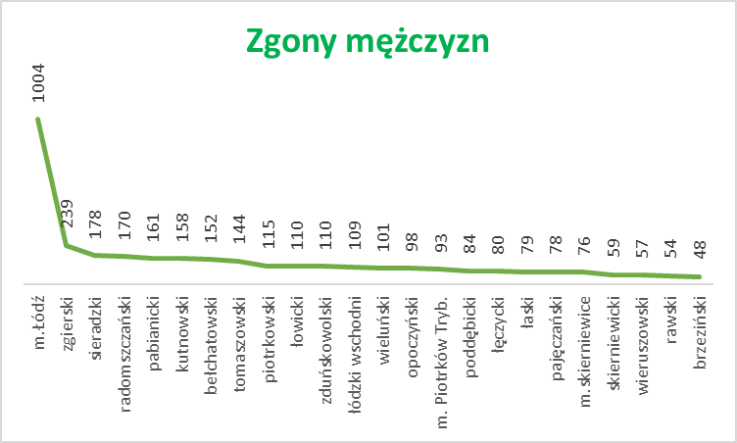
Rysunek 9.2
Liczba zgonów kobiet na nowotwory złośliwe w/g powiatów w 2023 roku
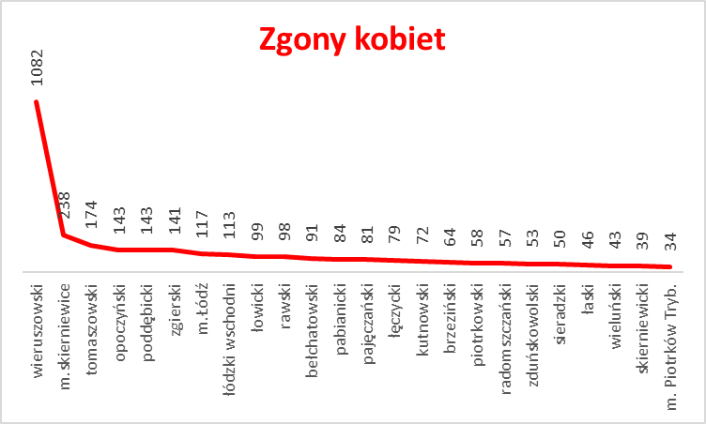

Umieralność na nowotwory złośliwe ogółem w województwie łódzkim w 2023 roku (mierzona wskaźnikiem umieralności standaryzowanym na populację Europy ESP2013) różniła się w zależności od powiatu. W populacji mężczyzn najwyższa była w powiecie poddębickim (499,9/10⁵), skierniewickim (442,4/10⁵), zduńskowolskim (412,5/10⁵),łaskim (408,5/10⁵) i kutnowskim (408,4/10⁵).
Najniższa umieralność występowała w powiecie rawskim (289,5/10⁵) oraz w powiecie tomaszowskim (318,6/10⁵) (rys. 9.3).
W populacji kobiet mieszkanek województwa łódzkiego najwyższą umieralność zarejestrowano w powiecie kutnowskim (230,1/10⁵), w powiecie zgierskim (229,3/10⁵). Najniższa umieralność występowała w powiecie skierniewickim (162,7/10⁵) (rys. 9.4).

Rysunek 9.3
Umieralność na nowotwory złośliwe ogółem mierzona wskaźnikiem umieralności standaryzowanym
na populację Europy ESP2013 w województwie łódzkim w/g powiatów
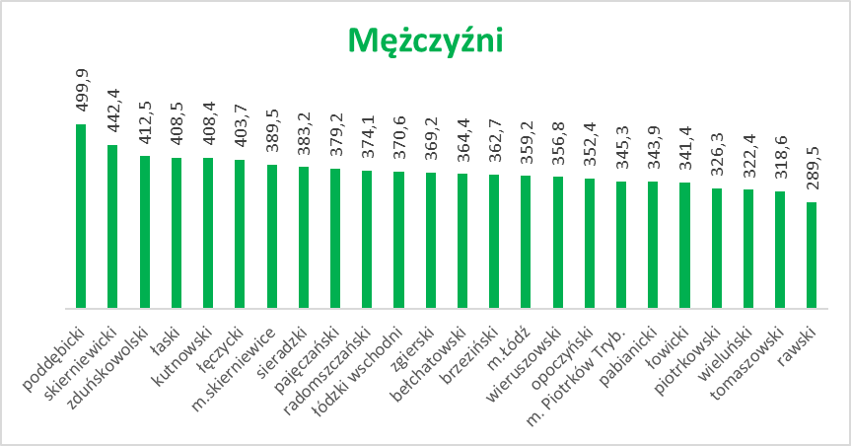
Rysunek 9.4
Umieralność na nowotwory złośliwe ogółem mierzona wskaźnikiem umieralności standaryzowanym
na populację Europy ESP2013 w województwie łódzkim w/g powiatów
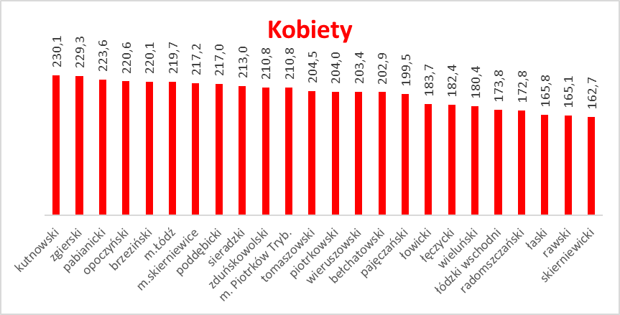
Tabela 9.2
Umieralność na nowotwory złośliwe w województwie łódzkim w/g powiatów Liczby bezwzględne, współczynniki surowe i standaryzowane (ASW, ESP2013) – mężczyźni
Powiat | Liczba | Wsp.sur. | ASW |  | ESP2013
Bełchatowski | 152 | 286,0 | 140,2 |  | 364,4
Brzeziński | 48 | 329,2 | 169,9 |  | 362,7
Kutnowski | 158 | 361,8 | 156,8 |  | 408,4
Łaski | 79 | 332,7 | 156,6 |  | 408,5
Łęczycki | 80 | 351,5 | 156,6 |  | 403,7
Łowicki | 110 | 306,3 | 142,1 |  | 341,4
Łódzki Wschodni | 109 | 304,8 | 144,6 |  | 370,6
Powiat | Liczba | Wsp.sur. | ASW | ESP2013
Opoczyński | 98 | 275,3 | 135,4 | 352,4
Pabianicki | 161 | 286,1 | 125,5 | 343,9
Pajęczański | 78 | 321,9 | 153,0 | 379,2
Piotrkowski | 115 | 258,2 | 134,9 | 326,3
Poddębicki | 84 | 430,8 | 200,8 | 499,9
Radomszczański | 170 | 324,3 | 139,4 | 374,1
Rawski | 54 | 236,9 | 117,2 | 289,5
Sieradzki | 178 | 325,6 | 147,8 | 383,2
Skierniewicki | 59 | 313,3 | 152,1 | 442,4
Tomaszowski | 144 | 271,4 | 122,2 | 318,6
Wieluński | 101 | 283,7 | 128,8 | 322,4
Wieruszowski | 57 | 278,0 | 137,8 | 356,8
Zduńskowolski | 110 | 357,9 | 180,5 | 412,5
Zgierski | 239 | 301,1 | 136,7 | 369,2
m. Łódź | 1004 | 335,8 | 139,3 | 359,2
m. Piotrków Trybunalski | 93 | 297,1 | 120,6 | 345,3
m. Skierniewice | 76 | 352,8 | 145,0 | 389,5

Tabela 9.3
Umieralność na nowotwory złośliwe w województwie łódzkim w/g powiatów Liczby bezwzględne, współczynniki surowe i standaryzowane (ASW, ESP2013) – kobiety
Powiat | Liczba | Wsp.sur. | ASW | ESP2013
Bełchatowski | 117 | 209,9 | 87,9 | 186,6
Brzeziński | 39 | 249,8 | 97,2 | 220,1
Kutnowski | 141 | 297,1 | 102,3 | 230,1
Łaski | 50 | 199,5 | 66,5 | 165,8
Łęczycki | 57 | 236,9 | 66,3 | 182,4
Łowicki | 84 | 219,1 | 80,4 | 183,7
Łódzki Wschodni | 72 | 185,6 | 78,9 | 173,8
Opoczyński | 91 | 249,6 | 94,1 | 220,6
Pabianicki | 174 | 276,6 | 98,5 | 223,6
Pajęczański | 58 | 235,9 | 75,9 | 199,5
Piotrkowski | 99 | 216,5 | 92,6 | 204,0
Poddębicki | 53 | 264,8 | 91,6 | 217,0
Radomszczański | 113 | 206,8 | 77,0 | 172,8
Rawski | 43 | 183,3 | 68,2 | 165,1
Sieradzki | 143 | 249,6 | 83,3 | 213,0
Skierniewicki | 34 | 179,0 | 68,9 | 162,7
Tomaszowski | 143 | 246,9 | 84,2 | 204,5
Wieluński | 79 | 211,9 | 84,3 | 180,4
Wieruszowski | 46 | 219,1 | 92,0 | 203,4
Zduńskowolski | 81 | 246,7 | 97,5 | 210,8
Zgierski | 238 | 273,7 | 100,2 | 229,3
m. Łódź | 1082 | 303,7 | 89,7 | 219,7
m. Piotrków Trybunalski | 98 | 275,3 | 91,2 | 210,8
m. Skierniewice | 64 | 268,2 | 78,1 | 217,2

Umieralność (mierzona wskaźnikiem standaryzowanym na populację Europy ESP2013) na najczęstsze nowotwory: rak płuca, jelita grubego, piersi i gruczołu krokowego w powiatach województwa łódzkiego w 2023 roku różniła się w zależności od powiatu.

W populacji mężczyzn najwyższą umieralność na raka płuca zanotowano w powiecie łaskim (140,4/10⁵), a najniższą w powiecie wieruszowskim (61,0/10⁵) (rys. 9.5). Najwyższą umieralność na raka jelita grubego zarejestrowano w powiecie poddębickim (82,7/10⁵), a najniższą w powiecie skierniewickim (37,6/10⁵) (rys. 9.7). W przypadku raka gruczołu krokowego najwyższy wskaźnik umieralności wystąpił w powiecie poddębickim (81,1/10⁵), a najniższy w powiecie łódzkim wschodnim (20,7/10⁵) (rys. 9.10).

W populacji kobiet różnica w umieralności na raka płuca w powiatach wahała się od (60,4/10⁵)
w powiecie kutnowskim do (9,2/10⁵) w powiecie skierniewickim (rys. 9.6). Najwyższą umieralność na raka piersi zaobserwowano w powiecie bełchatowskim (48,1/10⁵), a najniższą w powiecie łowickim (19,5/10⁵) (rys. 9.9). Duże zróżnicowanie wystąpiło również w zachorowalności na raka jelita grubego. W powiecie poddęcickim wskaźnik umieralności osiągnął wartość (38,0/10⁵), a w powiecie bełchatowskim wskaźnik umieralności był (8,2/10⁵) (rys.9.8).

Rysunek 9.5
Umieralność na raka płuca (C33-C34) w województwie łódzkim w/g powiatów – meżczyźni
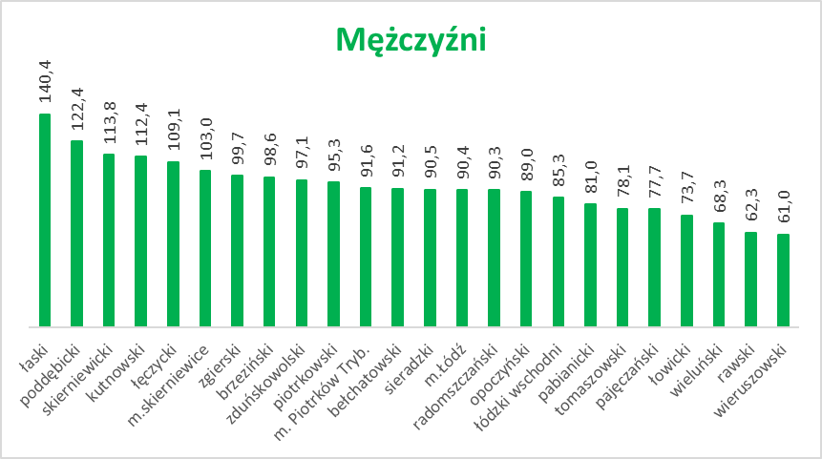

Rysunek 9.6
Umieralność na raka płuca (C33-C34) w województwie łódzkim w/g powiatów – kobiety
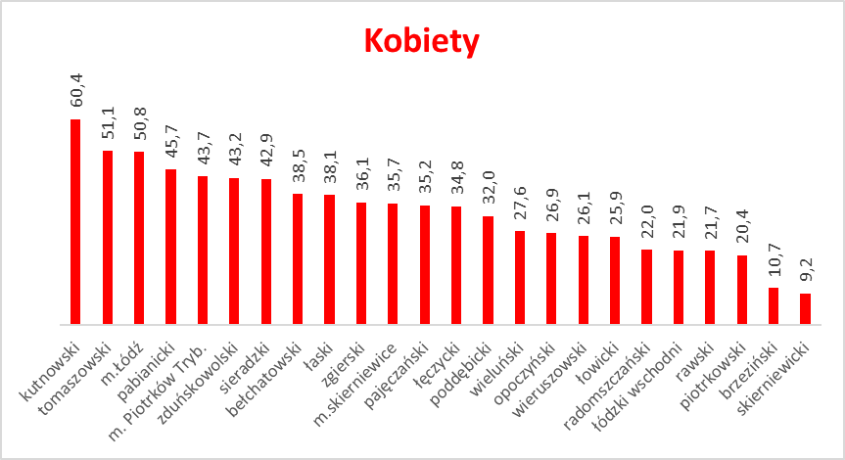

Rysunek 9.7
Umieralność na rakajelita grubego (C18-C21) w województwie łódzkim w/g powiatów – mężczyźni
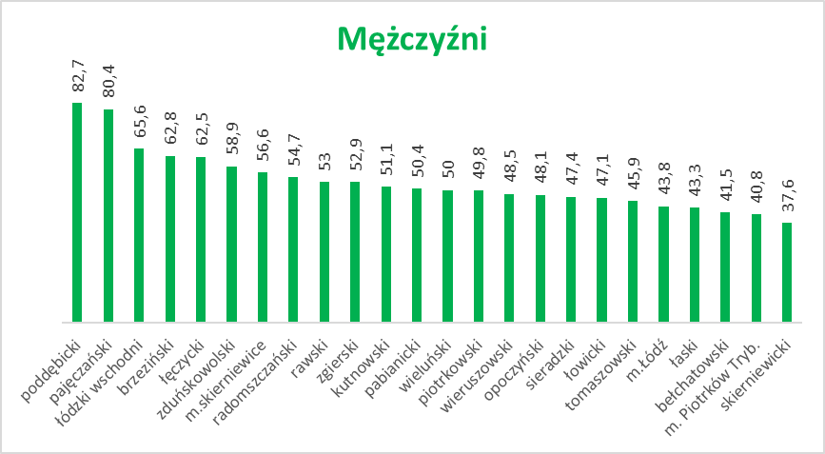

Rysunek 9.8
Umieralność na raka jelita grubego (C18-C21) w województwie łódzkim w/g powiatów-kobiety

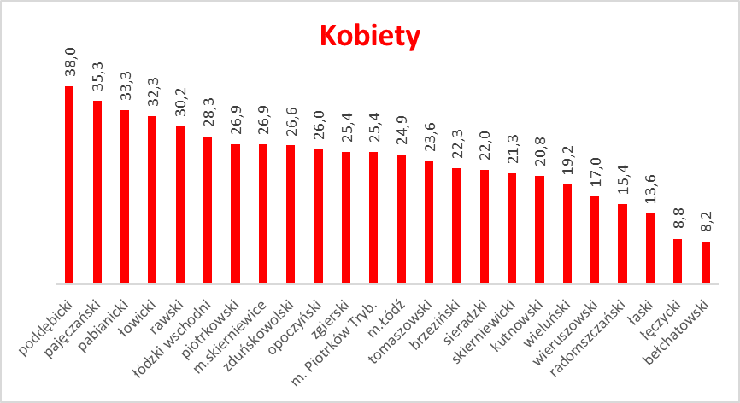

Rysunek 9.9
Umieralność na raka piersi (C50) w województwie łódzkim w/g powiatów – kobiety

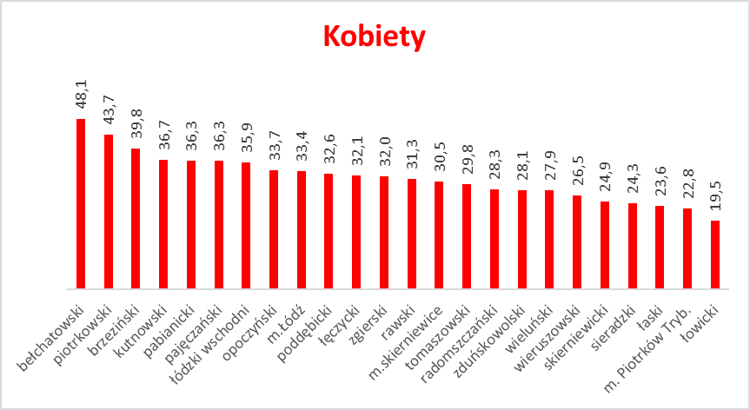

Rysunek 9.10
Umieralność na raka gruczołu krokowego (C61) w województwie łódzkim w/g powiatów-mężczyźni
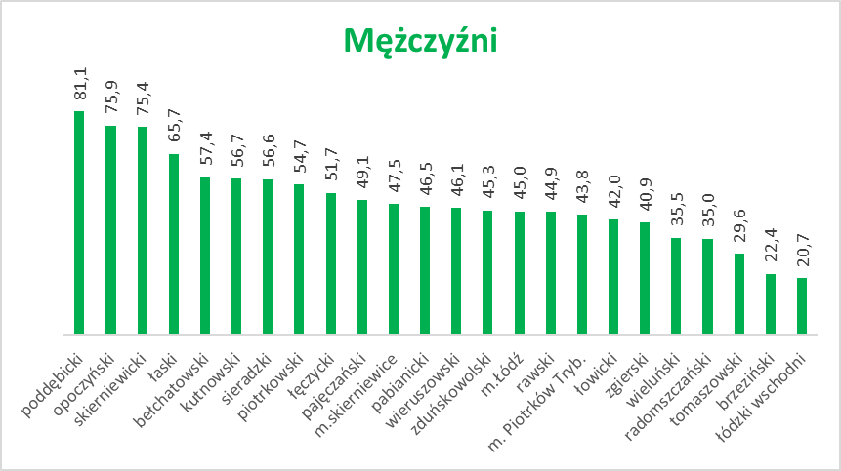

Tabela 9.4
Liczby bezwzględne, współczynniki surowe i standaryzowane (ASW, ESP2013) oraz odsetek
zgonów na nowotwory złośliwe u mężczyzn w powiecie bełchatowskim w 2023 roku
ICD | Liczba | Wsp. sur. | ASW | ESP2013 | Odsetek
C00-D09 | 152 | 286,0 | 140,2 | 364,4 | 100,0
C00-C14 | 5 | 9,4 | 7,2 | 12,9 | 3,3
C15-C26 | 41 | 77,1 | 39,3 | 88,3 | 27,0
C18-C21 | 20 | 37,6 | 18,8 | 41,5 | 13,2
C30-C39 | 48 | 90,3 | 42,6 | 106,5 | 31,6
C33-C34 | 43 | 80,9 | 37,7 | 91,2 | 28,3
C40-C41 | 1 | 1,9 | 0,8 | 3,1 | 0,7
C43-C44 | 3 | 5,6 | 2,9 | 8,9 | 2,0
C45-C49 | 3 | 5,6 | 3,2 | 6,9 | 2,0
C50 | 0 | 0,0 | 0,0 | 0,0 | 0,0
C51-C58 | 0 | 0,0 | 0,0 | 0,0 | 0,0
C60-C63 | 22 | 41,4 | 18,7 | 62,2 | 14,5
C64-C68 | 14 | 26,3 | 11,7 | 36,6 | 9,2
C69-C72 | 3 | 5,6 | 3,0 | 4,9 | 2,0
C73-C75 | 0 | 0,0 | 0,0 | 0,0 | 0,0
C76-C80 | 3 | 5,6 | 3,2 | 12,5 | 2,0
C81-C96 | 9 | 16,9 | 7,7 | 21,7 | 5,9
C82-C85+C96 | 1 | 1,9 | 0,8 | 1,9 | 0,7
C91-C95 | 7 | 13,2 | 6,1 | 16,7 | 4,6
D00-D09 | 0 | 0,0 | 0,0 | 0,0 | 0,0

Tabela 9.5
Liczby bezwzględne, współczynniki surowe i standaryzowane (ASW, ESP2013) oraz odsetek
zgonów na nowotwory złośliwe u kobiet w powiecie bełchatowskim w 2023roku
ICD | Liczba | Wsp. sur. | ASW | ESP2013 | Odsetek
C00-D09 | 117 | 209,9 | 87,9 | 202,9 | 100,0
C00-C14 | 1 | 1,8 | 1,5 | 2,1 | 0,9
C15-C26 | 23 | 41,3 | 16,4 | 38,9 | 19,7
C18-C21 | 5 | 9,0 | 3,6 | 8,2 | 4,3
C30-C39 | 24 | 43,1 | 15,7 | 40,0 | 20,5
C33-C34 | 23 | 41,3 | 15,0 | 38,5 | 19,7
C40-C41 | 0 | 0,0 | 0,0 | 0,0 | 0,0
C43-C44 | 2 | 3,6 | 0,8 | 4,1 | 1,7
C45-C49 | 2 | 3,6 | 1,5 | 2,9 | 1,7
C50 | 26 | 46,7 | 20,2 | 48,1 | 22,2
C51-C58 | 19 | 34,1 | 16,1 | 31,4 | 16,2
C60-C63 | 0 | 0,0 | 0,0 | 0,0 | 0,0
C64-C68 | 7 | 12,6 | 5,2 | 11,2 | 6,0
C69-C72 | 3 | 5,4 | 2,1 | 6,2 | 2,6
C73-C75 | 0 | 0,0 | 0,0 | 0,0 | 0,0
C76-C80 | 2 | 3,6 | 2,0 | 3,2 | 1,7
C81-C96 | 8 | 14,4 | 6,3 | 14,6 | 6,8
C82-C85+C96 | 3 | 5,4 | 2,2 | 4,2 | 2,6
C91-C95 | 3 | 5,4 | 2,0 | 6,2 | 2,6
D00-D09 | 0 | 0,0 | 0,0 | 0,0 | 0,0

Tabela 9.6
Liczby bezwzględne, współczynniki surowe i standaryzowane (ASW, ESP2013) oraz odsetek
zgonów na nowotwory złośliwe u mężczyzn w powiecie brzezińskim w 2023 roku
ICD | Liczba | Wsp. sur. | ASW | ESP2013 | Odsetek
C00-D09 | 48 | 329,2 | 169,9 | 362,7 | 100,0
C00-C14 | 4 | 27,4 | 19,0 | 26,9 | 8,3
C15-C26 | 15 | 102,9 | 49,7 | 107,5 | 31,3
C18-C21 | 8 | 54,9 | 23,2 | 62,8 | 16,7
C30-C39 | 16 | 109,7 | 52,5 | 120,6 | 33,3
C33-C34 | 13 | 89,2 | 43,4 | 98,6 | 27,1
C40-C41 | 0 | 0,0 | 0,0 | 0,0 | 0,0
C43-C44 | 1 | 6,9 | 4,5 | 6,8 | 2,1
C45-C49 | 0 | 0,0 | 0,0 | 0,0 | 0,0
C50 | 0 | 0,0 | 0,0 | 0,0 | 0,0
C51-C58 | 0 | 0,0 | 0,0 | 0,0 | 0,0
C60-C63 | 3 | 20,6 | 10,3 | 29,6 | 6,3
C64-C68 | 3 | 20,6 | 9,8 | 18,0 | 6,3
C69-C72 | 0 | 0,0 | 0,0 | 0,0 | 0,0
C73-C75 | 0 | 0,0 | 0,0 | 0,0 | 0,0
C76-C80 | 4 | 27,4 | 18,5 | 27,8 | 8,3
C81-C96 | 2 | 13,7 | 5,6 | 25,7 | 4,2
C82-C85+C96 | 0 | 0,0 | 0,0 | 0,0 | 0,0
C91-C95 | 1 | 6,9 | 2,5 | 10,0 | 2,1
D00-D09 | 0 | 0,0 | 0,0 | 0,0 | 0,0

Tabela 9.7
Liczby bezwzględne, współczynniki surowe i standaryzowane (ASW, ESP2013) oraz odsetek
zgonów na nowotwory złośliwe u kobiet w powiecie brzezińskim w 2023 roku
ICD | Liczba | Wsp. sur. | ASW | ESP2013 | Odsetek
C00-D09 | 39 | 249,8 | 97,2 | 220,1 | 100,0
C00-C14 | 0 | 0,0 | 0,0 | 0,0 | 0,0
C15-C26 | 13 | 83,3 | 37,9 | 73,8 | 33,3
C18-C21 | 4 | 25,6 | 9,2 | 22,3 | 10,3
C30-C39 | 4 | 25,6 | 10,3 | 21,0 | 10,3
C33-C34 | 2 | 12,8 | 6,6 | 10,7 | 5,1
C40-C41 | 0 | 0,0 | 0,0 | 0,0 | 0,0
C43-C44 | 0 | 0,0 | 0,0 | 0,0 | 0,0
C45-C49 | 0 | 0,0 | 0,0 | 0,0 | 0,0
C50 | 7 | 44,8 | 18,5 | 39,8 | 17,9
C51-C58 | 5 | 32,0 | 15,9 | 29,2 | 12,8
C60-C63 | 0 | 0,0 | 0,0 | 0,0 | 0,0
C64-C68 | 0 | 0,0 | 0,0 | 0,0 | 0,0
C69-C72 | 1 | 6,4 | 1,5 | 5,8 | 2,6
C73-C75 | 0 | 0,0 | 0,0 | 0,0 | 0,0
C76-C80 | 5 | 32,0 | 8,4 | 28,0 | 12,8
C81-C96 | 4 | 25,6 | 4,8 | 22,5 | 10,3
C82-C85+C96 | 1 | 6,4 | 1,1 | 5,4 | 2,6
C91-C95 | 2 | 12,8 | 2,6 | 11,6 | 5,1
D00-D09 | 0 | 0,0 | 0,0 | 0,0 | 0,0

Tabela 9.8
Liczby bezwzględne, współczynniki surowe i standaryzowane (ASW, ESP2013) oraz odsetek
zgonów na nowotwory złośliwe u mężczyzn w powiecie kutnowskim w 2023 roku
ICD | Liczba | Wsp. sur. | ASW | ESP2013 | Odsetek
C00-D09 | 158 | 361,8 | 156,8 | 408,4 | 100,0
C00-C14 | 4 | 9,2 | 3,3 | 13,6 | 2,5
C15-C26 | 44 | 100,8 | 44,2 | 111,3 | 27,8
C18-C21 | 20 | 45,8 | 18,3 | 51,1 | 12,7
C30-C39 | 55 | 126,0 | 54,9 | 130,7 | 34,8
C33-C34 | 46 | 105,3 | 46,5 | 112,4 | 29,1
C40-C41 | 1 | 2,3 | 1,3 | 1,9 | 0,6
C43-C44 | 5 | 11,5 | 5,2 | 14,1 | 3,2
C45-C49 | 1 | 2,3 | 1,6 | 1,9 | 0,6
C50 | 0 | 0,0 | 0,0 | 0,0 | 0,0
C51-C58 | 0 | 0,0 | 0,0 | 0,0 | 0,0
C60-C63 | 20 | 45,8 | 19,1 | 60,3 | 12,7
C64-C68 | 10 | 22,9 | 10,2 | 27,0 | 6,3
C69-C72 | 4 | 9,2 | 3,4 | 9,5 | 2,5
C73-C75 | 0 | 0,0 | 0,0 | 0,0 | 0,0
C76-C80 | 7 | 16,0 | 5,9 | 20,4 | 4,4
C81-C96 | 7 | 16,0 | 7,8 | 17,8 | 4,4
C82-C85+C96 | 4 | 9,2 | 4,4 | 10,5 | 2,5
C91-C95 | 2 | 4,6 | 2,7 | 3,8 | 1,3
D00-D09 | 0 | 0,0 | 0,0 | 0,0 | 0,0

Tabela 9.9
Liczby bezwzględne, współczynniki surowe i standaryzowane (ASW, ESP2013) oraz odsetek
zgonów na nowotwory złośliwe u kobiet w powiecie kutnowskim w 2023 roku
ICD | Liczba | Wsp. sur. | ASW | ESP2013 | Odsetek
C00-D09 | 141 | 297,1 | 102,3 | 230,1 | 100,0
C00-C14 | 2 | 4,2 | 1,7 | 3,2 | 1,4
C15-C26 | 32 | 67,4 | 23,8 | 52,9 | 22,7
C18-C21 | 13 | 27,4 | 8,8 | 20,8 | 9,2
C30-C39 | 39 | 82,2 | 28,2 | 63,4 | 27,7
C33-C34 | 37 | 78,0 | 27,0 | 60,4 | 26,2
C40-C41 | 0 | 0,0 | 0,0 | 0,0 | 0,0
C43-C44 | 4 | 8,4 | 2,2 | 6,1 | 2,8
C45-C49 | 1 | 2,1 | 0,3 | 1,6 | 0,7
C50 | 22 | 46,3 | 15,6 | 36,7 | 15,6
C51-C58 | 15 | 31,6 | 10,7 | 23,1 | 10,6
C60-C63 | 0 | 0,0 | 0,0 | 0,0 | 0,0
C64-C68 | 3 | 6,3 | 1,4 | 4,6 | 2,1
C69-C72 | 4 | 8,4 | 3,3 | 7,1 | 2,8
C73-C75 | 0 | 0,0 | 0,0 | 0,0 | 0,0
C76-C80 | 10 | 21,1 | 8,0 | 16,5 | 7,1
C81-C96 | 9 | 19,0 | 7,1 | 14,8 | 6,4
C82-C85+C96 | 5 | 10,5 | 4,0 | 8,4 | 3,5
C91-C95 | 3 | 6,3 | 1,8 | 4,3 | 2,1
D00-D09 | 0 | 0,0 | 0,0 | 0,0 | 0,0

Tabela 9.10
Liczby bezwzględne, współczynniki surowe i standaryzowane (ASW, ESP2013) oraz odsetek
zgonów na nowotwory złośliwe u mężczyzn w powiecie łaskim w 2023 roku
ICD | Liczba | Wsp. sur. | ASW | ESP2013 | Odsetek
C00-D09 | 79 | 332,7 | 156,6 | 408,5 | 100,0
C00-C14 | 4 | 16,8 | 8,5 | 17,3 | 5,1
C15-C26 | 24 | 101,1 | 49,4 | 104,8 | 30,4
C18-C21 | 11 | 46,3 | 21,7 | 43,3 | 13,9
C30-C39 | 27 | 113,7 | 51,8 | 144,0 | 34,2
C33-C34 | 26 | 109,5 | 48,7 | 140,4 | 32,9
C40-C41 | 0 | 0,0 | 0,0 | 0,0 | 0,0
C43-C44 | 1 | 4,2 | 1,7 | 4,3 | 1,3
C45-C49 | 2 | 8,4 | 4,9 | 7,7 | 2,5
C50 | 0 | 0,0 | 0,0 | 0,0 | 0,0
C51-C58 | 0 | 0,0 | 0,0 | 0,0 | 0,0
C60-C63 | 11 | 46,3 | 20,7 | 70,0 | 13,9
C64-C68 | 4 | 16,8 | 7,9 | 27,0 | 5,1
C69-C72 | 1 | 4,2 | 1,9 | 3,5 | 1,3
C73-C75 | 0 | 0,0 | 0,0 | 0,0 | 0,0
C76-C80 | 1 | 4,2 | 1,5 | 7,3 | 1,3
C81-C96 | 4 | 16,8 | 8,4 | 22,6 | 5,1
C82-C85+C96 | 0 | 0,0 | 0,0 | 0,0 | 0,0
C91-C95 | 4 | 16,8 | 8,4 | 22,6 | 5,1
D00-D09 | 0 | 0,0 | 0,0 | 0,0 | 0,0

Tabela 9.11
Liczby bezwzględne, współczynniki surowe i standaryzowane (ASW, ESP2013) oraz odsetek
zgonów na nowotwory złośliwe u kobiet w powiecie łaskim w 2023 roku
ICD | Liczba | Wsp. sur. | ASW | ESP2013 | Odsetek
C00-D09 | 50 | 199,5 | 66,5 | 165,8 | 100,0
C00-C14 | 2 | 8,0 | 2,8 | 6,0 | 4,0
C15-C26 | 7 | 27,9 | 8,3 | 22,4 | 14,0
C18-C21 | 4 | 16,0 | 3,9 | 13,6 | 8,0
C30-C39 | 12 | 47,9 | 18,0 | 38,1 | 24,0
C33-C34 | 12 | 47,9 | 18,0 | 38,1 | 24,0
C40-C41 | 0 | 0,0 | 0,0 | 0,0 | 0,0
C43-C44 | 3 | 12,0 | 4,5 | 11,3 | 6,0
C45-C49 | 3 | 12,0 | 3,6 | 10,1 | 6,0
C50 | 7 | 27,9 | 7,8 | 23,6 | 14,0
C51-C58 | 8 | 31,9 | 11,8 | 26,6 | 16,0
C60-C63 | 0 | 0,0 | 0,0 | 0,0 | 0,0
C64-C68 | 1 | 4,0 | 0,9 | 3,4 | 2,0
C69-C72 | 3 | 12,0 | 3,7 | 10,4 | 6,0
C73-C75 | 1 | 4,0 | 1,2 | 3,1 | 2,0
C76-C80 | 3 | 12,0 | 4,0 | 10,9 | 6,0
C81-C96 | 0 | 0,0 | 0,0 | 0,0 | 0,0
C82-C85+C96 | 0 | 0,0 | 0,0 | 0,0 | 0,0
C91-C95 | 0 | 0,0 | 0,0 | 0,0 | 0,0
D00-D09 | 0 | 0,0 | 0,0 | 0,0 | 0,0

Tabela 9.12
Liczby bezwzględne, współczynniki surowe i standaryzowane (ASW, ESP2013) oraz odsetek
zgonów na nowotwory złośliwe u mężczyzn w powiecie łęczyckim w 2023 roku
ICD | Liczba | Wsp. sur. | ASW | ESP2013 | Odsetek
C00-D09 | 80 | 351,5 | 156,6 | 403,7 | 100,0
C00-C14 | 1 | 4,4 | 1,3 | 6,6 | 1,3
C15-C26 | 27 | 118,6 | 53,4 | 129,3 | 33,8
C18-C21 | 12 | 52,7 | 22,4 | 62,5 | 15,0
C30-C39 | 24 | 105,5 | 45,9 | 116,3 | 30,0
C33-C34 | 22 | 96,7 | 41,5 | 109,1 | 27,5
C40-C41 | 1 | 4,4 | 1,4 | 5,7 | 1,3
C43-C44 | 0 | 0,0 | 0,0 | 0,0 | 0,0
C45-C49 | 1 | 4,4 | 1,4 | 5,7 | 1,3
C50 | 0 | 0,0 | 0,0 | 0,0 | 0,0
C51-C58 | 0 | 0,0 | 0,0 | 0,0 | 0,0
C60-C63 | 8 | 35,2 | 14,6 | 51,7 | 10,0
C64-C68 | 8 | 35,2 | 14,1 | 41,1 | 10,0
C69-C72 | 3 | 13,2 | 7,2 | 13,2 | 3,8
C73-C75 | 1 | 4,4 | 4,0 | 4,4 | 1,3
C76-C80 | 3 | 13,2 | 6,1 | 17,1 | 3,8
C81-C96 | 3 | 13,2 | 7,0 | 12,6 | 3,8
C82-C85+C96 | 1 | 4,4 | 1,9 | 3,6 | 1,3
C91-C95 | 1 | 4,4 | 1,8 | 4,4 | 1,3
D00-D09 | 0 | 0,0 | 0,0 | 0,0 | 0,0

Tabela 9.13
Liczby bezwzględne, współczynniki surowe i standaryzowane (ASW, ESP2013) oraz odsetek
zgonów na nowotwory złośliwe u kobiet w powiecie łęczyckim w 2023 roku
ICD | Liczba | Wsp. sur. | ASW | ESP2013 | Odsetek
C00-D09 | 57 | 236,9 | 66,3 | 182,4 | 100,0
C00-C14 | 1 | 4,2 | 1,3 | 3,2 | 1,8
C15-C26 | 12 | 49,9 | 12,3 | 38,6 | 21,1
C18-C21 | 3 | 12,5 | 1,8 | 8,8 | 5,3
C30-C39 | 12 | 49,9 | 13,6 | 38,3 | 21,1
C33-C34 | 11 | 45,7 | 12,8 | 34,8 | 19,3
C40-C41 | 0 | 0,0 | 0,0 | 0,0 | 0,0
C43-C44 | 1 | 4,2 | 0,6 | 2,9 | 1,8
C45-C49 | 2 | 8,3 | 1,4 | 6,3 | 3,5
C50 | 10 | 41,6 | 12,2 | 32,1 | 17,5
C51-C58 | 6 | 24,9 | 7,6 | 18,7 | 10,5
C60-C63 | 0 | 0,0 | 0,0 | 0,0 | 0,0
C64-C68 | 2 | 8,3 | 1,5 | 6,5 | 3,5
C69-C72 | 3 | 12,5 | 6,1 | 10,6 | 5,3
C73-C75 | 0 | 0,0 | 0,0 | 0,0 | 0,0
C76-C80 | 6 | 24,9 | 6,9 | 19,1 | 10,5
C81-C96 | 2 | 8,3 | 2,9 | 6,2 | 3,5
C82-C85+C96 | 0 | 0,0 | 0,0 | 0,0 | 0,0
C91-C95 | 1 | 4,2 | 1,7 | 3,1 | 1,8
D00-D09 | 0 | 0,0 | 0,0 | 0,0 | 0,0

Tabela 9.14
Liczby bezwzględne, współczynniki surowe i standaryzowane (ASW, ESP2013) oraz odsetek
zgonów na nowotwory złośliwe u mężczyzn w powiecie łowickim w 2023 roku
ICD | Liczba | Wsp. sur. | ASW | ESP2013 | Odsetek
C00-D09 | 110 | 306,3 | 142,1 | 341,4 | 100,0
C00-C14 | 6 | 16,7 | 9,2 | 15,1 | 5,5
C15-C26 | 38 | 105,8 | 49,0 | 118,4 | 34,5
C18-C21 | 15 | 41,8 | 19,0 | 47,1 | 13,6
C30-C39 | 28 | 78,0 | 35,4 | 85,8 | 25,5
C33-C34 | 25 | 69,6 | 32,2 | 73,7 | 22,7
C40-C41 | 0 | 0,0 | 0,0 | 0,0 | 0,0
C43-C44 | 2 | 5,6 | 2,4 | 4,5 | 1,8
C45-C49 | 1 | 2,8 | 0,9 | 4,3 | 0,9
C50 | 0 | 0,0 | 0,0 | 0,0 | 0,0
C51-C58 | 0 | 0,0 | 0,0 | 0,0 | 0,0
C60-C63 | 13 | 36,2 | 16,1 | 44,5 | 11,8
C64-C68 | 5 | 13,9 | 6,7 | 17,5 | 4,5
C69-C72 | 1 | 2,8 | 1,8 | 2,9 | 0,9
C73-C75 | 1 | 2,8 | 1,2 | 2,2 | 0,9
C76-C80 | 9 | 25,1 | 11,1 | 30,7 | 8,2
C81-C96 | 6 | 16,7 | 8,2 | 15,4 | 5,5
C82-C85+C96 | 1 | 2,8 | 1,2 | 2,2 | 0,9
C91-C95 | 3 | 8,4 | 4,8 | 7,6 | 2,7
D00-D09 | 0 | 0,0 | 0,0 | 0,0 | 0,0

Tabela 9.15
Liczby bezwzględne, współczynniki surowe i standaryzowane (ASW, ESP2013) oraz odsetek
zgonów na nowotwory złośliwe u kobiet w powiecie łowickim w 2023 roku
ICD | Liczba | Wsp. sur. | ASW | ESP2013 | Odsetek
C00-D09 | 84 | 219,1 | 80,4 | 183,7 | 100,0
C00-C14 | 2 | 5,2 | 1,2 | 4,0 | 2,4
C15-C26 | 25 | 65,2 | 22,1 | 53,9 | 29,8
C18-C21 | 15 | 39,1 | 12,8 | 32,3 | 17,9
C30-C39 | 13 | 33,9 | 12,0 | 28,2 | 15,5
C33-C34 | 12 | 31,3 | 10,5 | 25,9 | 14,3
C40-C41 | 0 | 0,0 | 0,0 | 0,0 | 0,0
C43-C44 | 2 | 5,2 | 1,0 | 4,6 | 2,4
C45-C49 | 2 | 5,2 | 0,8 | 4,1 | 2,4
C50 | 9 | 23,5 | 9,6 | 19,5 | 10,7
C51-C58 | 17 | 44,3 | 22,0 | 40,8 | 20,2
C60-C63 | 0 | 0,0 | 0,0 | 0,0 | 0,0
C64-C68 | 2 | 5,2 | 1,9 | 3,9 | 2,4
C69-C72 | 3 | 7,8 | 3,1 | 6,2 | 3,6
C73-C75 | 0 | 0,0 | 0,0 | 0,0 | 0,0
C76-C80 | 4 | 10,4 | 3,3 | 7,9 | 4,8
C81-C96 | 5 | 13,0 | 3,3 | 10,4 | 6,0
C82-C85+C96 | 0 | 0,0 | 0,0 | 0,0 | 0,0
C91-C95 | 4 | 10,4 | 2,7 | 8,1 | 4,8
D00-D09 | 0 | 0,0 | 0,0 | 0,0 | 0,0

Tabela 9.16
Liczby bezwzględne, współczynniki surowe i standaryzowane (ASW, ESP2013) oraz odsetek
zgonów na nowotwory złośliwe u mężczyzn w powiecie łódzkim wschodnim w 2023 roku
ICD | Liczba | Wsp. sur. | ASW | ESP2013 | Odsetek
C00-D09 | 109 | 304,8 | 144,6 | 370,6 | 100,0
C00-C14 | 8 | 22,4 | 12,0 | 24,1 | 7,3
C15-C26 | 39 | 109,0 | 53,6 | 145,5 | 35,8
C18-C21 | 17 | 47,5 | 25,1 | 65,6 | 15,6
C30-C39 | 28 | 78,3 | 35,6 | 90,4 | 25,7
C33-C34 | 26 | 72,7 | 32,6 | 85,3 | 23,9
C40-C41 | 0 | 0,0 | 0,0 | 0,0 | 0,0
C43-C44 | 1 | 2,8 | 1,1 | 2,8 | 0,9
C45-C49 | 1 | 2,8 | 1,0 | 4,2 | 0,9
C50 | 0 | 0,0 | 0,0 | 0,0 | 0,0
C51-C58 | 0 | 0,0 | 0,0 | 0,0 | 0,0
C60-C63 | 7 | 19,6 | 8,0 | 20,7 | 6,4
C64-C68 | 9 | 25,2 | 12,2 | 31,6 | 8,3
C69-C72 | 3 | 8,4 | 3,6 | 8,1 | 2,8
C73-C75 | 0 | 0,0 | 0,0 | 0,0 | 0,0
C76-C80 | 3 | 8,4 | 3,5 | 9,4 | 2,8
C81-C96 | 10 | 28,0 | 13,9 | 33,9 | 9,2
C82-C85+C96 | 5 | 14,0 | 7,6 | 17,4 | 4,6
C91-C95 | 4 | 11,2 | 5,3 | 12,3 | 3,7
D00-D09 | 0 | 0,0 | 0,0 | 0,0 | 0,0

Tabela 9.17
Liczby bezwzględne, współczynniki surowe i standaryzowane (ASW, ESP2013) oraz odsetek
zgonów na nowotwory złośliwe u kobiet w powiecie łódzkim wschodnim w 2023 roku
ICD | Liczba | Wsp. sur. | ASW | ESP2013 | Odsetek
C00-D09 | 72 | 185,6 | 78,9 | 173,8 | 100,0
C00-C14 | 0 | 0,0 | 0,0 | 0,0 | 0,0
C15-C26 | 20 | 51,6 | 19,7 | 49,1 | 27,8
C18-C21 | 12 | 30,9 | 12,3 | 28,3 | 16,7
C30-C39 | 9 | 23,2 | 12,4 | 21,9 | 12,5
C33-C34 | 9 | 23,2 | 12,4 | 21,9 | 12,5
C40-C41 | 1 | 2,6 | 1,1 | 2,0 | 1,4
C43-C44 | 4 | 10,3 | 2,5 | 10,1 | 5,6
C45-C49 | 2 | 5,2 | 1,2 | 5,4 | 2,8
C50 | 15 | 38,7 | 19,2 | 35,9 | 20,8
C51-C58 | 12 | 30,9 | 13,5 | 29,7 | 16,7
C60-C63 | 0 | 0,0 | 0,0 | 0,0 | 0,0
C64-C68 | 3 | 7,7 | 3,0 | 6,1 | 4,2
C69-C72 | 3 | 7,7 | 3,3 | 6,6 | 4,2
C73-C75 | 0 | 0,0 | 0,0 | 0,0 | 0,0
C76-C80 | 2 | 5,2 | 1,6 | 4,7 | 2,8
C81-C96 | 1 | 2,6 | 1,6 | 2,3 | 1,4
C82-C85+C96 | 0 | 0,0 | 0,0 | 0,0 | 0,0
C91-C95 | 1 | 2,6 | 1,6 | 2,3 | 1,4
D00-D09 | 0 | 0,0 | 0,0 | 0,0 | 0,0

Tabela 9.18
Liczby bezwzględne, współczynniki surowe i standaryzowane (ASW, ESP2013) oraz odsetek
zgonów na nowotwory złośliwe u mężczyzn w powiecie opoczyńskim w 2023 roku
ICD | Liczba | Wsp. sur. | ASW | ESP2013 | Odsetek
C00-D09 | 98 | 275,3 | 135,4 | 352,4 | 100,0
C00-C14 | 5 | 14,0 | 6,8 | 16,8 | 5,1
C15-C26 | 28 | 78,7 | 40,2 | 92,2 | 28,6
C18-C21 | 15 | 42,1 | 21,7 | 48,1 | 15,3
C30-C39 | 30 | 84,3 | 40,1 | 93,8 | 30,6
C33-C34 | 28 | 78,7 | 37,1 | 89,0 | 28,6
C40-C41 | 1 | 2,8 | 2,1 | 2,4 | 1,0
C43-C44 | 5 | 14,0 | 5,8 | 24,0 | 5,1
C45-C49 | 1 | 2,8 | 1,2 | 2,9 | 1,0
C50 | 1 | 2,8 | 1,6 | 2,5 | 1,0
C51-C58 | 0 | 0,0 | 0,0 | 0,0 | 0,0
C60-C63 | 15 | 42,1 | 19,2 | 75,9 | 15,3
C64-C68 | 8 | 22,5 | 14,3 | 24,7 | 8,2
C69-C72 | 2 | 5,6 | 2,2 | 8,0 | 2,0
C73-C75 | 0 | 0,0 | 0,0 | 0,0 | 0,0
C76-C80 | 0 | 0,0 | 0,0 | 0,0 | 0,0
C81-C96 | 2 | 5,6 | 2,1 | 9,3 | 2,0
C82-C85+C96 | 0 | 0,0 | 0,0 | 0,0 | 0,0
C91-C95 | 1 | 2,8 | 1,0 | 5,1 | 1,0
D00-D09 | 0 | 0,0 | 0,0 | 0,0 | 0,0

Tabela 9.19
Liczby bezwzględne, współczynniki surowe i standaryzowane (ASW, ESP2013) oraz odsetek
zgonów na nowotwory złośliwe u kobiet w powiecie opoczyńskim w 2023 roku
ICD | Liczba | Wsp. sur. | ASW | ESP2013 | Odsetek
C00-D09 | 91 | 249,6 | 94,1 | 220,6 | 100,0
C00-C14 | 2 | 5,5 | 2,2 | 5,0 | 2,2
C15-C26 | 27 | 74,1 | 27,3 | 64,9 | 29,7
C18-C21 | 11 | 30,2 | 11,4 | 26,0 | 12,1
C30-C39 | 12 | 32,9 | 15,0 | 29,2 | 13,2
C33-C34 | 11 | 30,2 | 14,0 | 26,9 | 12,1
C40-C41 | 0 | 0,0 | 0,0 | 0,0 | 0,0
C43-C44 | 2 | 5,5 | 2,9 | 4,9 | 2,2
C45-C49 | 2 | 5,5 | 1,4 | 4,5 | 2,2
C50 | 13 | 35,7 | 15,2 | 33,7 | 14,3
C51-C58 | 18 | 49,4 | 17,3 | 43,5 | 19,8
C60-C63 | 0 | 0,0 | 0,0 | 0,0 | 0,0
C64-C68 | 3 | 8,2 | 2,2 | 7,1 | 3,3
C69-C72 | 3 | 8,2 | 2,5 | 6,6 | 3,3
C73-C75 | 0 | 0,0 | 0,0 | 0,0 | 0,0
C76-C80 | 3 | 8,2 | 1,9 | 6,9 | 3,3
C81-C96 | 6 | 16,5 | 6,5 | 14,3 | 6,6
C82-C85+C96 | 1 | 2,7 | 0,5 | 2,5 | 1,1
C91-C95 | 3 | 8,2 | 3,9 | 7,4 | 3,3
D00-D09 | 0 | 0,0 | 0,0 | 0,0 | 0,0

Tabela 9.20
Liczby bezwzględne, współczynniki surowe i standaryzowane (ASW, ESP2013) oraz odsetek
zgonów na nowotwory złośliwe u mężczyzn w powiecie pabianickim w 2023 roku
ICD | Liczba | Wsp. sur. | ASW | ESP2013 | Odsetek
C00-D09 | 161 | 286,1 | 125,5 | 343,9 | 100,0
C00-C14 | 5 | 8,9 | 4,1 | 10,7 | 3,1
C15-C26 | 53 | 94,2 | 44,4 | 111,8 | 32,9
C18-C21 | 22 | 39,1 | 17,0 | 50,4 | 13,7
C30-C39 | 45 | 80,0 | 32,9 | 93,7 | 28,0
C33-C34 | 39 | 69,3 | 27,7 | 81,0 | 24,2
C40-C41 | 0 | 0,0 | 0,0 | 0,0 | 0,0
C43-C44 | 1 | 1,8 | 0,7 | 1,7 | 0,6
C45-C49 | 3 | 5,3 | 3,4 | 6,3 | 1,9
C50 | 0 | 0,0 | 0,0 | 0,0 | 0,0
C51-C58 | 0 | 0,0 | 0,0 | 0,0 | 0,0
C60-C63 | 22 | 39,1 | 16,0 | 50,7 | 13,7
C64-C68 | 13 | 23,1 | 9,5 | 30,4 | 8,1
C69-C72 | 3 | 5,3 | 3,1 | 5,7 | 1,9
C73-C75 | 0 | 0,0 | 0,0 | 0,0 | 0,0
C76-C80 | 7 | 12,4 | 4,5 | 13,6 | 4,3
C81-C96 | 9 | 16,0 | 6,9 | 19,2 | 5,6
C82-C85+C96 | 4 | 7,1 | 2,6 | 9,8 | 2,5
C91-C95 | 4 | 7,1 | 3,7 | 7,2 | 2,5
D00-D09 | 0 | 0,0 | 0,0 | 0,0 | 0,0

Tabela 9.21
Liczby bezwzględne, współczynniki surowe i standaryzowane (ASW, ESP2013) oraz odsetek
zgonów na nowotwory złośliwe u kobiet w powiecie pabianickim w 2023 roku
ICD | Liczba | Wsp. sur. | ASW | ESP2013 | Odsetek
C00-D09 | 174 | 276,6 | 98,5 | 223,6 | 100,0
C00-C14 | 1 | 1,6 | 1,2 | 1,4 | 0,6
C15-C26 | 57 | 90,6 | 28,6 | 74,0 | 32,8
C18-C21 | 26 | 41,3 | 12,2 | 33,3 | 14,9
C30-C39 | 39 | 62,0 | 20,5 | 48,2 | 22,4
C33-C34 | 37 | 58,8 | 18,7 | 45,7 | 21,3
C40-C41 | 0 | 0,0 | 0,0 | 0,0 | 0,0
C43-C44 | 5 | 7,9 | 1,7 | 6,1 | 2,9
C45-C49 | 3 | 4,8 | 3,3 | 4,4 | 1,7
C50 | 28 | 44,5 | 18,2 | 36,3 | 16,1
C51-C58 | 23 | 36,6 | 14,6 | 29,9 | 13,2
C60-C63 | 0 | 0,0 | 0,0 | 0,0 | 0,0
C64-C68 | 5 | 7,9 | 2,5 | 6,6 | 2,9
C69-C72 | 2 | 3,2 | 1,9 | 2,9 | 1,1
C73-C75 | 0 | 0,0 | 0,0 | 0,0 | 0,0
C76-C80 | 5 | 7,9 | 2,8 | 6,4 | 2,9
C81-C96 | 6 | 9,5 | 3,1 | 7,5 | 3,4
C82-C85+C96 | 1 | 1,6 | 0,6 | 1,1 | 0,6
C91-C95 | 3 | 4,8 | 1,7 | 3,9 | 1,7
D00-D09 | 0 | 0,0 | 0,0 | 0,0 | 0,0

Tabela 9.22
Liczby bezwzględne, współczynniki surowe i standaryzowane (ASW, ESP2013) oraz odsetek
zgonów na nowotwory złośliwe u mężczyzn w powiecie pajęczańskim w 2023 roku
ICD | Liczba | Wsp. sur. | ASW | ESP2013 | Odsetek
C00-D09 | 78 | 321,9 | 153,0 | 379,2 | 100,0
C00-C14 | 4 | 16,5 | 10,6 | 15,3 | 5,1
C15-C26 | 32 | 132,1 | 58,5 | 158,7 | 41,0
C18-C21 | 15 | 61,9 | 25,7 | 80,4 | 19,2
C30-C39 | 20 | 82,5 | 37,9 | 89,5 | 25,6
C33-C34 | 17 | 70,2 | 32,2 | 77,7 | 21,8
C40-C41 | 0 | 0,0 | 0,0 | 0,0 | 0,0
C43-C44 | 1 | 4,1 | 3,2 | 3,7 | 1,3
C45-C49 | 1 | 4,1 | 2,4 | 3,6 | 1,3
C50 | 0 | 0,0 | 0,0 | 0,0 | 0,0
C51-C58 | 0 | 0,0 | 0,0 | 0,0 | 0,0
C60-C63 | 9 | 37,1 | 18,9 | 53,5 | 11,5
C64-C68 | 4 | 16,5 | 6,1 | 24,5 | 5,1
C69-C72 | 3 | 12,4 | 6,4 | 11,2 | 3,8
C73-C75 | 0 | 0,0 | 0,0 | 0,0 | 0,0
C76-C80 | 1 | 4,1 | 2,4 | 3,6 | 1,3
C81-C96 | 3 | 12,4 | 6,7 | 15,6 | 3,8
C82-C85+C96 | 0 | 0,0 | 0,0 | 0,0 | 0,0
C91-C95 | 3 | 12,4 | 6,7 | 15,6 | 3,8
D00-D09 | 0 | 0,0 | 0,0 | 0,0 | 0,0

Tabela 9.23
Liczby bezwzględne, współczynniki surowe i standaryzowane (ASW, ESP2013) oraz odsetek
zgonów na nowotwory złośliwe u kobiet w powiecie pajęczański w 2023 roku
ICD | Liczba | Wsp. sur. | ASW | ESP2013 | Odsetek
C00-D09 | 58 | 235,9 | 75,9 | 199,5 | 100,0
C00-C14 | 0 | 0,0 | 0,0 | 0,0 | 0,0
C15-C26 | 20 | 81,4 | 24,4 | 68,3 | 34,5
C18-C21 | 10 | 40,7 | 13,4 | 35,3 | 17,2
C30-C39 | 10 | 40,7 | 18,0 | 35,2 | 17,2
C33-C34 | 10 | 40,7 | 18,0 | 35,2 | 17,2
C40-C41 | 0 | 0,0 | 0,0 | 0,0 | 0,0
C43-C44 | 3 | 12,2 | 2,0 | 10,1 | 5,2
C45-C49 | 2 | 8,1 | 1,3 | 6,3 | 3,4
C50 | 10 | 40,7 | 14,7 | 36,3 | 17,2
C51-C58 | 6 | 24,4 | 8,8 | 21,1 | 10,3
C60-C63 | 0 | 0,0 | 0,0 | 0,0 | 0,0
C64-C68 | 3 | 12,2 | 3,0 | 9,5 | 5,2
C69-C72 | 1 | 4,1 | 1,7 | 3,1 | 1,7
C73-C75 | 1 | 4,1 | 0,9 | 3,7 | 1,7
C76-C80 | 2 | 8,1 | 1,2 | 5,9 | 3,4
C81-C96 | 0 | 0,0 | 0,0 | 0,0 | 0,0
C82-C85+C96 | 0 | 0,0 | 0,0 | 0,0 | 0,0
C91-C95 | 0 | 0,0 | 0,0 | 0,0 | 0,0
D00-D09 | 0 | 0,0 | 0,0 | 0,0 | 0,0

Tabela 9.24
Liczby bezwzględne, współczynniki surowe i standaryzowane (ASW, ESP2013) oraz odsetek
zgonów na nowotwory złośliwe u mężczyzn w powiecie piotrkowskim w 2023 roku
ICD | Liczba | Wsp. sur. | ASW | ESP2013 | Odsetek
C00-D09 | 115 | 258,2 | 134,9 | 326,3 | 100,0
C00-C14 | 7 | 15,7 | 10,1 | 15,8 | 6,1
C15-C26 | 34 | 76,3 | 39,3 | 92,4 | 29,6
C18-C21 | 16 | 35,9 | 16,4 | 49,8 | 13,9
C30-C39 | 39 | 87,6 | 45,7 | 105,6 | 33,9
C33-C34 | 35 | 78,6 | 40,8 | 95,3 | 30,4
C40-C41 | 0 | 0,0 | 0,0 | 0,0 | 0,0
C43-C44 | 3 | 6,7 | 2,8 | 9,8 | 2,6
C45-C49 | 1 | 2,2 | 1,1 | 5,4 | 0,9
C50 | 0 | 0,0 | 0,0 | 0,0 | 0,0
C51-C58 | 0 | 0,0 | 0,0 | 0,0 | 0,0
C60-C63 | 15 | 33,7 | 14,3 | 54,7 | 13,0
C64-C68 | 4 | 9,0 | 4,3 | 11,9 | 3,5
C69-C72 | 5 | 11,2 | 7,5 | 12,0 | 4,3
C73-C75 | 0 | 0,0 | 0,0 | 0,0 | 0,0
C76-C80 | 5 | 11,2 | 6,3 | 14,4 | 4,3
C81-C96 | 2 | 4,5 | 3,5 | 4,4 | 1,7
C82-C85+C96 | 0 | 0,0 | 0,0 | 0,0 | 0,0
C91-C95 | 2 | 4,5 | 3,5 | 4,4 | 1,7
D00-D09 | 0 | 0,0 | 0,0 | 0,0 | 0,0

Tabela 9.25
Liczby bezwzględne, współczynniki surowe i standaryzowane (ASW, ESP2013) oraz odsetek
zgonów na nowotwory złośliwe u kobiet w powiecie piotrkowskim w 2023 roku
ICD | Liczba | Wsp. sur. | ASW | ESP2013 | Odsetek
C00-D09 | 99 | 216,5 | 92,6 | 204,0 | 100,0
C00-C14 | 1 | 2,2 | 0,8 | 1,9 | 1,0
C15-C26 | 28 | 61,2 | 27,0 | 58,1 | 28,3
C18-C21 | 13 | 28,4 | 12,1 | 26,9 | 13,1
C30-C39 | 11 | 24,1 | 9,7 | 22,3 | 11,1
C33-C34 | 10 | 21,9 | 9,0 | 20,4 | 10,1
C40-C41 | 2 | 4,4 | 2,8 | 4,6 | 2,0
C43-C44 | 1 | 2,2 | 1,7 | 1,9 | 1,0
C45-C49 | 2 | 4,4 | 2,5 | 4,3 | 2,0
C50 | 21 | 45,9 | 17,0 | 43,7 | 21,2
C51-C58 | 13 | 28,4 | 11,0 | 26,9 | 13,1
C60-C63 | 0 | 0,0 | 0,0 | 0,0 | 0,0
C64-C68 | 7 | 15,3 | 7,2 | 14,5 | 7,1
C69-C72 | 2 | 4,4 | 4,8 | 4,2 | 2,0
C73-C75 | 1 | 2,2 | 0,8 | 1,9 | 1,0
C76-C80 | 4 | 8,7 | 2,3 | 7,8 | 4,0
C81-C96 | 6 | 13,1 | 5,1 | 11,8 | 6,1
C82-C85+C96 | 1 | 2,2 | 0,8 | 1,9 | 1,0
C91-C95 | 1 | 2,2 | 0,4 | 2,1 | 1,0
D00-D09 | 0 | 0,0 | 0,0 | 0,0 | 0,0

Tabela 9.26
Liczby bezwzględne, współczynniki surowe i standaryzowane (ASW, ESP2013) oraz odsetek
zgonów na nowotwory złośliwe u mężczyzn w powiecie poddębickim w 2023 roku
ICD | Liczba | Wsp. sur. | ASW | ESP2013 | Odsetek
C00-D09 | 84 | 430,8 | 200,8 | 499,9 | 100,0
C00-C14 | 2 | 10,3 | 7,1 | 9,8 | 2,4
C15-C26 | 33 | 169,2 | 80,7 | 194,1 | 39,3
C18-C21 | 15 | 76,9 | 39,2 | 82,7 | 17,9
C30-C39 | 22 | 112,8 | 52,6 | 122,4 | 26,2
C33-C34 | 22 | 112,8 | 52,6 | 122,4 | 26,2
C40-C41 | 0 | 0,0 | 0,0 | 0,0 | 0,0
C43-C44 | 0 | 0,0 | 0,0 | 0,0 | 0,0
C45-C49 | 2 | 10,3 | 3,1 | 15,4 | 2,4
C50 | 0 | 0,0 | 0,0 | 0,0 | 0,0
C51-C58 | 0 | 0,0 | 0,0 | 0,0 | 0,0
C60-C63 | 11 | 56,4 | 22,6 | 81,1 | 13,1
C64-C68 | 7 | 35,9 | 15,0 | 40,6 | 8,3
C69-C72 | 1 | 5,1 | 3,1 | 5,0 | 1,2
C73-C75 | 0 | 0,0 | 0,0 | 0,0 | 0,0
C76-C80 | 4 | 20,5 | 9,9 | 21,5 | 4,8
C81-C96 | 2 | 10,3 | 6,7 | 10,1 | 2,4
C82-C85+C96 | 0 | 0,0 | 0,0 | 0,0 | 0,0
C91-C95 | 2 | 10,3 | 6,7 | 10,1 | 2,4
D00-D09 | 0 | 0,0 | 0,0 | 0,0 | 0,0

Tabela 9.27
Liczby bezwzględne, współczynniki surowe i standaryzowane (ASW, ESP2013) oraz odsetek
zgonów na nowotwory złośliwe u kobiet w powiecie poddębickim w 2023 roku
ICD | Liczba | Wsp. sur. | ASW | ESP2013 | Odsetek
C00-D09 | 53 | 264,8 | 91,6 | 217,0 | 100,0
C00-C14 | 1 | 5,0 | 3,2 | 5,2 | 1,9
C15-C26 | 17 | 84,9 | 30,7 | 69,4 | 32,1
C18-C21 | 9 | 45,0 | 17,1 | 38,0 | 17,0
C30-C39 | 9 | 45,0 | 17,5 | 35,9 | 17,0
C33-C34 | 8 | 40,0 | 15,4 | 32,0 | 15,1
C40-C41 | 0 | 0,0 | 0,0 | 0,0 | 0,0
C43-C44 | 2 | 10,0 | 4,0 | 9,0 | 3,8
C45-C49 | 1 | 5,0 | 1,6 | 3,9 | 1,9
C50 | 8 | 40,0 | 11,7 | 32,6 | 15,1
C51-C58 | 6 | 30,0 | 11,3 | 25,2 | 11,3
C60-C63 | 0 | 0,0 | 0,0 | 0,0 | 0,0
C64-C68 | 0 | 0,0 | 0,0 | 0,0 | 0,0
C69-C72 | 1 | 5,0 | 2,1 | 3,8 | 1,9
C73-C75 | 0 | 0,0 | 0,0 | 0,0 | 0,0
C76-C80 | 6 | 30,0 | 6,4 | 24,1 | 11,3
C81-C96 | 2 | 10,0 | 3,1 | 7,9 | 3,8
C82-C85+C96 | 1 | 5,0 | 2,1 | 3,8 | 1,9
C91-C95 | 0 | 0,0 | 0,0 | 0,0 | 0,0
D00-D09 | 0 | 0,0 | 0,0 | 0,0 | 0,0

Tabela 9.28
Liczby bezwzględne, współczynniki surowe i standaryzowane (ASW, ESP2013) oraz odsetek
zgonów na nowotwory złośliwe u mężczyzn w powiecie radomszczańskim w 2023 roku
ICD | Liczba | Wsp. sur. | ASW | ESP2013 | Odsetek
C00-D09 | 170 | 324,3 | 139,4 | 374,1 | 100,0
C00-C14 | 9 | 17,2 | 8,3 | 19,0 | 5,3
C15-C26 | 49 | 93,5 | 38,9 | 112,6 | 28,8
C18-C21 | 21 | 40,1 | 16,2 | 54,7 | 12,4
C30-C39 | 52 | 99,2 | 45,8 | 102,6 | 30,6
C33-C34 | 46 | 87,7 | 39,7 | 90,3 | 27,1
C40-C41 | 1 | 1,9 | 0,9 | 1,6 | 0,6
C43-C44 | 1 | 1,9 | 1,2 | 1,9 | 0,6
C45-C49 | 2 | 3,8 | 1,2 | 5,4 | 1,2
C50 | 0 | 0,0 | 0,0 | 0,0 | 0,0
C51-C58 | 0 | 0,0 | 0,0 | 0,0 | 0,0
C60-C63 | 16 | 30,5 | 11,4 | 36,9 | 9,4
C64-C68 | 12 | 22,9 | 9,2 | 27,5 | 7,1
C69-C72 | 6 | 11,4 | 5,3 | 15,8 | 3,5
C73-C75 | 0 | 0,0 | 0,0 | 0,0 | 0,0
C76-C80 | 10 | 19,1 | 8,6 | 21,1 | 5,9
C81-C96 | 12 | 22,9 | 8,6 | 29,7 | 7,1
C82-C85+C96 | 2 | 3,8 | 1,4 | 4,3 | 1,2
C91-C95 | 7 | 13,4 | 5,4 | 17,7 | 4,1
D00-D09 | 0 | 0,0 | 0,0 | 0,0 | 0,0

Tabela 9.29
Liczby bezwzględne, współczynniki surowe i standaryzowane (ASW, ESP2013) oraz odsetek
zgonów na nowotwory złośliwe u kobiet w powiecie radomszczańskim w 2023 roku
ICD | Liczba | Wsp. sur. | ASW | ESP2013 | Odsetek
C00-D09 | 113 | 206,8 | 77,0 | 172,8 | 100,0
C00-C14 | 0 | 0,0 | 0,0 | 0,0 | 0,0
C15-C26 | 27 | 49,4 | 17,6 | 41,6 | 23,9
C18-C21 | 10 | 18,3 | 5,6 | 15,4 | 8,8
C30-C39 | 15 | 27,4 | 9,1 | 22,0 | 13,3
C33-C34 | 15 | 27,4 | 9,1 | 22,0 | 13,3
C40-C41 | 0 | 0,0 | 0,0 | 0,0 | 0,0
C43-C44 | 3 | 5,5 | 2,5 | 4,6 | 2,7
C45-C49 | 2 | 3,7 | 1,0 | 2,8 | 1,8
C50 | 17 | 31,1 | 16,4 | 28,3 | 15,0
C51-C58 | 24 | 43,9 | 16,6 | 36,3 | 21,2
C60-C63 | 0 | 0,0 | 0,0 | 0,0 | 0,0
C64-C68 | 5 | 9,1 | 2,0 | 7,2 | 4,4
C69-C72 | 8 | 14,6 | 5,8 | 12,7 | 7,1
C73-C75 | 0 | 0,0 | 0,0 | 0,0 | 0,0
C76-C80 | 6 | 11,0 | 3,0 | 8,8 | 5,3
C81-C96 | 6 | 11,0 | 3,0 | 8,4 | 5,3
C82-C85+C96 | 0 | 0,0 | 0,0 | 0,0 | 0,0
C91-C95 | 2 | 3,7 | 0,8 | 2,8 | 1,8
D00-D09 | 0 | 0,0 | 0,0 | 0,0 | 0,0

Tabela 9.30
Liczby bezwzględne, współczynniki surowe i standaryzowane (ASW, ESP2013) oraz odsetek
zgonów na nowotwory złośliwe u mężczyzn w powiecie rawskim w 2023 roku
ICD | Liczba | Wsp. sur. | ASW | ESP2013 | Odsetek
C00-D09 | 54 | 236,9 | 117,2 | 289,5 | 100,0
C00-C14 | 2 | 8,8 | 6,2 | 8,6 | 3,7
C15-C26 | 19 | 83,4 | 42,1 | 95,5 | 35,2
C18-C21 | 11 | 48,3 | 24,4 | 53,0 | 20,4
C30-C39 | 14 | 61,4 | 29,2 | 66,6 | 25,9
C33-C34 | 13 | 57,0 | 27,4 | 62,3 | 24,1
C40-C41 | 0 | 0,0 | 0,0 | 0,0 | 0,0
C43-C44 | 2 | 8,8 | 4,6 | 9,0 | 3,7
C45-C49 | 1 | 4,4 | 1,5 | 7,3 | 1,9
C50 | 0 | 0,0 | 0,0 | 0,0 | 0,0
C51-C58 | 0 | 0,0 | 0,0 | 0,0 | 0,0
C60-C63 | 5 | 21,9 | 9,0 | 44,9 | 9,3
C64-C68 | 6 | 26,3 | 13,8 | 34,9 | 11,1
C69-C72 | 2 | 8,8 | 5,5 | 8,6 | 3,7
C73-C75 | 0 | 0,0 | 0,0 | 0,0 | 0,0
C76-C80 | 2 | 8,8 | 3,5 | 9,8 | 3,7
C81-C96 | 1 | 4,4 | 1,7 | 4,4 | 1,9
C82-C85+C96 | 0 | 0,0 | 0,0 | 0,0 | 0,0
C91-C95 | 1 | 4,4 | 1,7 | 4,4 | 1,9
D00-D09 | 0 | 0,0 | 0,0 | 0,0 | 0,0

Tabela 9.31
Liczby bezwzględne, współczynniki surowe i standaryzowane (ASW, ESP2013) oraz odsetek
zgonów na nowotwory złośliwe u kobiet w powiecie rawskim w 2023 roku
ICD | Liczba | Wsp. sur. | ASW | ESP2013 | Odsetek
C00-D09 | 43 | 183,3 | 68,2 | 165,1 | 100,0
C00-C14 | 2 | 8,5 | 3,5 | 8,2 | 4,7
C15-C26 | 11 | 46,9 | 11,8 | 41,4 | 25,6
C18-C21 | 8 | 34,1 | 8,7 | 30,2 | 18,6
C30-C39 | 6 | 25,6 | 8,0 | 21,7 | 14,0
C33-C34 | 6 | 25,6 | 8,0 | 21,7 | 14,0
C40-C41 | 1 | 4,3 | 0,7 | 3,7 | 2,3
C43-C44 | 1 | 4,3 | 3,7 | 4,3 | 2,3
C45-C49 | 2 | 8,5 | 4,2 | 8,6 | 4,7
C50 | 8 | 34,1 | 16,1 | 31,3 | 18,6
C51-C58 | 4 | 17,1 | 8,0 | 13,9 | 9,3
C60-C63 | 0 | 0,0 | 0,0 | 0,0 | 0,0
C64-C68 | 2 | 8,5 | 4,5 | 8,9 | 4,7
C69-C72 | 0 | 0,0 | 0,0 | 0,0 | 0,0
C73-C75 | 1 | 4,3 | 0,7 | 3,7 | 2,3
C76-C80 | 4 | 17,1 | 3,2 | 15,1 | 9,3
C81-C96 | 1 | 4,3 | 3,7 | 4,3 | 2,3
C82-C85+C96 | 0 | 0,0 | 0,0 | 0,0 | 0,0
C91-C95 | 1 | 4,3 | 3,7 | 4,3 | 2,3
D00-D09 | 0 | 0,0 | 0,0 | 0,0 | 0,0

Tabela 9.32
Liczby bezwzględne, współczynniki surowe i standaryzowane (ASW, ESP2013) oraz odsetek
zgonów na nowotwory złośliwe u mężczyzn w powiecie sieradzkim w 2023 roku
ICD | Liczba | Wsp. sur. | ASW | ESP2013 | Odsetek
C00-D09 | 178 | 325,6 | 147,8 | 383,2 | 100,0
C00-C14 | 5 | 9,1 | 5,3 | 9,5 | 2,8
C15-C26 | 46 | 84,1 | 39,2 | 96,9 | 25,8
C18-C21 | 23 | 42,1 | 20,2 | 47,4 | 12,9
C30-C39 | 55 | 100,6 | 48,2 | 108,9 | 30,9
C33-C34 | 47 | 86,0 | 40,4 | 90,5 | 26,4
C40-C41 | 1 | 1,8 | 0,8 | 1,9 | 0,6
C43-C44 | 3 | 5,5 | 2,6 | 6,5 | 1,7
C45-C49 | 1 | 1,8 | 0,6 | 2,5 | 0,6
C50 | 2 | 3,7 | 1,3 | 6,7 | 1,1
C51-C58 | 0 | 0,0 | 0,0 | 0,0 | 0,0
C60-C63 | 24 | 43,9 | 17,3 | 59,0 | 13,5
C64-C68 | 14 | 25,6 | 10,3 | 29,9 | 7,9
C69-C72 | 4 | 7,3 | 3,7 | 9,3 | 2,2
C73-C75 | 1 | 1,8 | 0,8 | 1,9 | 0,6
C76-C80 | 13 | 23,8 | 9,5 | 32,5 | 7,3
C81-C96 | 9 | 16,5 | 8,1 | 17,6 | 5,1
C82-C85+C96 | 2 | 3,7 | 1,4 | 4,5 | 1,1
C91-C95 | 4 | 7,3 | 3,6 | 8,0 | 2,2
D00-D09 | 0 | 0,0 | 0,0 | 0,0 | 0,0

Tabela 9.33
Liczby bezwzględne, współczynniki surowe i standaryzowane (ASW, ESP2013) oraz odsetek
zgonów na nowotwory złośliwe u kobiet w powiecie sieradzkim w 2023 roku
ICD | Liczba | Wsp. sur. | ASW | ESP2013 | Odsetek
C00-D09 | 143 | 249,6 | 83,3 | 213,0 | 100,0
C00-C14 | 0 | 0,0 | 0,0 | 0,0 | 0,0
C15-C26 | 34 | 59,3 | 16,5 | 49,8 | 23,8
C18-C21 | 15 | 26,2 | 7,0 | 22,0 | 10,5
C30-C39 | 31 | 54,1 | 22,6 | 46,1 | 21,7
C33-C34 | 29 | 50,6 | 20,8 | 42,9 | 20,3
C40-C41 | 0 | 0,0 | 0,0 | 0,0 | 0,0
C43-C44 | 2 | 3,5 | 0,6 | 2,9 | 1,4
C45-C49 | 4 | 7,0 | 2,3 | 6,2 | 2,8
C50 | 16 | 27,9 | 11,4 | 24,3 | 11,2
C51-C58 | 20 | 34,9 | 12,5 | 30,3 | 14,0
C60-C63 | 0 | 0,0 | 0,0 | 0,0 | 0,0
C64-C68 | 6 | 10,5 | 1,8 | 8,9 | 4,2
C69-C72 | 2 | 3,5 | 0,9 | 2,9 | 1,4
C73-C75 | 2 | 3,5 | 1,1 | 2,9 | 1,4
C76-C80 | 17 | 29,7 | 7,5 | 24,9 | 11,9
C81-C96 | 8 | 14,0 | 4,6 | 12,1 | 5,6
C82-C85+C96 | 0 | 0,0 | 0,0 | 0,0 | 0,0
C91-C95 | 6 | 10,5 | 3,2 | 9,1 | 4,2
D00-D09 | 0 | 0,0 | 0,0 | 0,0 | 0,0

Tabela 9.34
Liczby bezwzględne, współczynniki surowe i standaryzowane (ASW, ESP2013) oraz odsetek
zgonów na nowotwory złośliwe u mężczyzn w powiecie skierniewickim w 2023 roku
ICD | Liczba | Wsp. sur. | ASW | ESP2013 | Odsetek
C00-D09 | 59 | 313,3 | 152,1 | 442,4 | 100,0
C00-C14 | 2 | 10,6 | 6,9 | 11,3 | 3,4
C15-C26 | 13 | 69,0 | 37,4 | 96,8 | 22,0
C18-C21 | 6 | 31,9 | 19,0 | 37,6 | 10,2
C30-C39 | 16 | 85,0 | 38,5 | 118,7 | 27,1
C33-C34 | 15 | 79,7 | 35,2 | 113,8 | 25,4
C40-C41 | 0 | 0,0 | 0,0 | 0,0 | 0,0
C43-C44 | 1 | 5,3 | 2,5 | 6,2 | 1,7
C45-C49 | 2 | 10,6 | 4,7 | 15,5 | 3,4
C50 | 0 | 0,0 | 0,0 | 0,0 | 0,0
C51-C58 | 0 | 0,0 | 0,0 | 0,0 | 0,0
C60-C63 | 9 | 47,8 | 20,7 | 75,4 | 15,3
C64-C68 | 6 | 31,9 | 13,9 | 48,6 | 10,2
C69-C72 | 0 | 0,0 | 0,0 | 0,0 | 0,0
C73-C75 | 0 | 0,0 | 0,0 | 0,0 | 0,0
C76-C80 | 3 | 15,9 | 9,1 | 16,1 | 5,1
C81-C96 | 7 | 37,2 | 18,4 | 53,7 | 11,9
C82-C85+C96 | 3 | 15,9 | 9,8 | 20,8 | 5,1
C91-C95 | 3 | 15,9 | 6,6 | 24,6 | 5,1
D00-D09 | 0 | 0,0 | 0,0 | 0,0 | 0,0

Tabela 9.35
Liczby bezwzględne, współczynniki surowe i standaryzowane (ASW, ESP2013) oraz odsetek
zgonów na nowotwory złośliwe u kobiet w powiecie skierniewickim w 2023 roku
ICD | Liczba | Wsp. sur. | ASW | ESP2013 | Odsetek
C00-D09 | 34 | 179,0 | 68,9 | 162,7 | 100,0
C00-C14 | 0 | 0,0 | 0,0 | 0,0 | 0,0
C15-C26 | 12 | 63,2 | 18,3 | 52,5 | 35,3
C18-C21 | 5 | 26,3 | 6,6 | 21,3 | 14,7
C30-C39 | 2 | 10,5 | 3,4 | 9,2 | 5,9
C33-C34 | 2 | 10,5 | 3,4 | 9,2 | 5,9
C40-C41 | 0 | 0,0 | 0,0 | 0,0 | 0,0
C43-C44 | 0 | 0,0 | 0,0 | 0,0 | 0,0
C45-C49 | 2 | 10,5 | 4,3 | 9,6 | 5,9
C50 | 5 | 26,3 | 13,7 | 24,9 | 14,7
C51-C58 | 8 | 42,1 | 13,8 | 40,2 | 23,5
C60-C63 | 0 | 0,0 | 0,0 | 0,0 | 0,0
C64-C68 | 1 | 5,3 | 4,3 | 6,1 | 2,9
C69-C72 | 1 | 5,3 | 4,3 | 6,1 | 2,9
C73-C75 | 0 | 0,0 | 0,0 | 0,0 | 0,0
C76-C80 | 1 | 5,3 | 2,5 | 4,6 | 2,9
C81-C96 | 2 | 10,5 | 4,2 | 9,6 | 5,9
C82-C85+C96 | 0 | 0,0 | 0,0 | 0,0 | 0,0
C91-C95 | 1 | 5,3 | 3,3 | 4,9 | 2,9
D00-D09 | 0 | 0,0 | 0,0 | 0,0 | 0,0

Tabela 9.36
Liczby bezwzględne, współczynniki surowe i standaryzowane (ASW, ESP2013) oraz odsetek
zgonów na nowotwory złośliwe u mężczyzn w powiecie tomaszowskim w 2023 roku
ICD | Liczba | Wsp. sur. | ASW | ESP2013 | Odsetek
C00-D09 | 144 | 271,4 | 122,2 | 318,6 | 100,0
C00-C14 | 5 | 9,4 | 5,3 | 8,8 | 3,5
C15-C26 | 51 | 96,1 | 42,4 | 120,3 | 35,4
C18-C21 | 19 | 35,8 | 15,0 | 45,9 | 13,2
C30-C39 | 43 | 81,0 | 36,4 | 86,9 | 29,9
C33-C34 | 38 | 71,6 | 31,1 | 78,1 | 26,4
C40-C41 | 1 | 1,9 | 0,6 | 2,4 | 0,7
C43-C44 | 4 | 7,5 | 3,0 | 9,7 | 2,8
C45-C49 | 2 | 3,8 | 1,4 | 5,2 | 1,4
C50 | 0 | 0,0 | 0,0 | 0,0 | 0,0
C51-C58 | 0 | 0,0 | 0,0 | 0,0 | 0,0
C60-C63 | 12 | 22,6 | 9,7 | 29,6 | 8,3
C64-C68 | 9 | 17,0 | 7,5 | 18,3 | 6,3
C69-C72 | 4 | 7,5 | 5,9 | 7,7 | 2,8
C73-C75 | 0 | 0,0 | 0,0 | 0,0 | 0,0
C76-C80 | 4 | 7,5 | 2,9 | 8,0 | 2,8
C81-C96 | 9 | 17,0 | 7,0 | 21,5 | 6,3
C82-C85+C96 | 3 | 5,7 | 2,7 | 7,8 | 2,1
C91-C95 | 2 | 3,8 | 1,6 | 3,3 | 1,4
D00-D09 | 0 | 0,0 | 0,0 | 0,0 | 0,0

Tabela 9.37
Liczby bezwzględne, współczynniki surowe i standaryzowane (ASW, ESP2013) oraz odsetek
zgonów na nowotwory złośliwe u kobiet w powiecie tomaszowskim w 2023 roku
ICD | Liczba | Wsp. sur. | ASW | ESP2013 | Odsetek
C00-D09 | 143 | 246,9 | 84,2 | 204,5 | 100,0
C00-C14 | 1 | 1,7 | 0,7 | 1,2 | 0,7
C15-C26 | 34 | 58,7 | 17,8 | 47,9 | 23,8
C18-C21 | 17 | 29,4 | 8,5 | 23,6 | 11,9
C30-C39 | 36 | 62,2 | 19,4 | 51,1 | 25,2
C33-C34 | 36 | 62,2 | 19,4 | 51,1 | 25,2
C40-C41 | 0 | 0,0 | 0,0 | 0,0 | 0,0
C43-C44 | 1 | 1,7 | 0,3 | 1,6 | 0,7
C45-C49 | 3 | 5,2 | 1,6 | 4,2 | 2,1
C50 | 21 | 36,3 | 13,6 | 29,8 | 14,7
C51-C58 | 23 | 39,7 | 17,4 | 34,5 | 16,1
C60-C63 | 0 | 0,0 | 0,0 | 0,0 | 0,0
C64-C68 | 5 | 8,6 | 3,4 | 7,9 | 3,5
C69-C72 | 8 | 13,8 | 5,3 | 11,3 | 5,6
C73-C75 | 0 | 0,0 | 0,0 | 0,0 | 0,0
C76-C80 | 7 | 12,1 | 2,9 | 9,7 | 4,9
C81-C96 | 4 | 6,9 | 1,8 | 5,2 | 2,8
C82-C85+C96 | 1 | 1,7 | 0,5 | 1,2 | 0,7
C91-C95 | 2 | 3,5 | 0,9 | 2,7 | 1,4
D00-D09 | 0 | 0,0 | 0,0 | 0,0 | 0,0

Tabela 9.38
Liczby bezwzględne, współczynniki surowe i standaryzowane (ASW, ESP2013) oraz odsetek
zgonów na nowotwory złośliwe u mężczyzn w powiecie wieluńskim w 2023 roku
ICD | Liczba | Wsp. sur. | ASW | ESP2013 | Odsetek
C00-D09 | 101 | 283,7 | 128,8 | 322,4 | 100,0
C00-C14 | 1 | 2,8 | 1,1 | 2,8 | 1,0
C15-C26 | 38 | 106,8 | 49,4 | 118,1 | 37,6
C18-C21 | 16 | 44,9 | 20,8 | 50,0 | 15,8
C30-C39 | 29 | 81,5 | 36,4 | 88,5 | 28,7
C33-C34 | 22 | 61,8 | 27,3 | 68,3 | 21,8
C40-C41 | 0 | 0,0 | 0,0 | 0,0 | 0,0
C43-C44 | 1 | 2,8 | 0,9 | 3,8 | 1,0
C45-C49 | 1 | 2,8 | 0,9 | 3,8 | 1,0
C50 | 0 | 0,0 | 0,0 | 0,0 | 0,0
C51-C58 | 0 | 0,0 | 0,0 | 0,0 | 0,0
C60-C63 | 9 | 25,3 | 10,4 | 35,5 | 8,9
C64-C68 | 7 | 19,7 | 9,3 | 23,6 | 6,9
C69-C72 | 4 | 11,2 | 6,4 | 13,8 | 4,0
C73-C75 | 2 | 5,6 | 2,6 | 6,3 | 2,0
C76-C80 | 3 | 8,4 | 3,5 | 8,4 | 3,0
C81-C96 | 6 | 16,9 | 7,7 | 18,0 | 5,9
C82-C85+C96 | 1 | 2,8 | 1,3 | 2,3 | 1,0
C91-C95 | 1 | 2,8 | 1,3 | 2,3 | 1,0
D00-D09 | 0 | 0,0 | 0,0 | 0,0 | 0,0

Tabela 9.39
Liczby bezwzględne, współczynniki surowe i standaryzowane (ASW, ESP2013) oraz odsetek
zgonów na nowotwory złośliwe u kobiet w powiecie wieluńskim w 2023 roku
ICD | Liczba | Wsp. sur. | ASW | ESP2013 | Odsetek
C00-D09 | 79 | 211,9 | 84,3 | 180,4 | 100,0
C00-C14 | 3 | 8,0 | 3,3 | 6,6 | 3,8
C15-C26 | 21 | 56,3 | 20,0 | 47,5 | 26,6
C18-C21 | 9 | 24,1 | 9,0 | 19,2 | 11,4
C30-C39 | 15 | 40,2 | 17,2 | 34,6 | 19,0
C33-C34 | 12 | 32,2 | 13,5 | 27,6 | 15,2
C40-C41 | 0 | 0,0 | 0,0 | 0,0 | 0,0
C43-C44 | 1 | 2,7 | 0,4 | 2,0 | 1,3
C45-C49 | 3 | 8,0 | 2,8 | 6,5 | 3,8
C50 | 12 | 32,2 | 17,0 | 27,9 | 15,2
C51-C58 | 12 | 32,2 | 14,3 | 28,5 | 15,2
C60-C63 | 0 | 0,0 | 0,0 | 0,0 | 0,0
C64-C68 | 1 | 2,7 | 0,9 | 2,1 | 1,3
C69-C72 | 2 | 5,4 | 2,6 | 4,3 | 2,5
C73-C75 | 0 | 0,0 | 0,0 | 0,0 | 0,0
C76-C80 | 4 | 10,7 | 2,5 | 9,1 | 5,1
C81-C96 | 5 | 13,4 | 3,3 | 11,2 | 6,3
C82-C85+C96 | 3 | 8,0 | 2,1 | 7,0 | 3,8
C91-C95 | 1 | 2,7 | 0,4 | 2,0 | 1,3
D00-D09 | 0 | 0,0 | 0,0 | 0,0 | 0,0

Tabela 9.40
Liczby bezwzględne, współczynniki surowe i standaryzowane (ASW, ESP2013) oraz odsetek
zgonów na nowotwory złośliwe u mężczyzn w powiecie wieruszowskim w 2023 roku
ICD | Liczba | Wsp. sur. | ASW | ESP2013 | Odsetek
C00-D09 | 57 | 278,0 | 137,8 | 356,8 | 100,0
C00-C14 | 1 | 4,9 | 2,4 | 4,3 | 1,8
C15-C26 | 19 | 92,7 | 48,7 | 121,5 | 33,3
C18-C21 | 7 | 34,1 | 17,8 | 48,5 | 12,3
C30-C39 | 15 | 73,2 | 36,1 | 82,7 | 26,3
C33-C34 | 10 | 48,8 | 24,3 | 61,0 | 17,5
C40-C41 | 0 | 0,0 | 0,0 | 0,0 | 0,0
C43-C44 | 0 | 0,0 | 0,0 | 0,0 | 0,0
C45-C49 | 1 | 4,9 | 1,9 | 9,7 | 1,8
C50 | 0 | 0,0 | 0,0 | 0,0 | 0,0
C51-C58 | 0 | 0,0 | 0,0 | 0,0 | 0,0
C60-C63 | 6 | 29,3 | 12,6 | 46,1 | 10,5
C64-C68 | 7 | 34,1 | 17,1 | 37,9 | 12,3
C69-C72 | 3 | 14,6 | 7,4 | 16,6 | 5,3
C73-C75 | 0 | 0,0 | 0,0 | 0,0 | 0,0
C76-C80 | 2 | 9,8 | 4,2 | 19,1 | 3,5
C81-C96 | 3 | 14,6 | 7,5 | 18,8 | 5,3
C82-C85+C96 | 1 | 4,9 | 3,2 | 4,7 | 1,8
C91-C95 | 0 | 0,0 | 0,0 | 0,0 | 0,0
D00-D09 | 0 | 0,0 | 0,0 | 0,0 | 0,0

Tabela 9.41
Liczby bezwzględne, współczynniki surowe i standaryzowane (ASW, ESP2013) oraz odsetek
zgonów na nowotwory złośliwe u kobiet w powiecie wieruszowskim w 2023 roku
ICD | Liczba | Wsp. sur. | ASW | ESP2013 | Odsetek
C00-D09 | 46 | 219,1 | 92,0 | 203,4 | 100,0
C00-C14 | 2 | 9,5 | 6,0 | 8,4 | 4,3
C15-C26 | 10 | 47,6 | 16,7 | 43,4 | 21,7
C18-C21 | 4 | 19,1 | 7,6 | 17,0 | 8,7
C30-C39 | 6 | 28,6 | 12,7 | 26,1 | 13,0
C33-C34 | 6 | 28,6 | 12,7 | 26,1 | 13,0
C40-C41 | 0 | 0,0 | 0,0 | 0,0 | 0,0
C43-C44 | 1 | 4,8 | 0,9 | 4,5 | 2,2
C45-C49 | 1 | 4,8 | 0,9 | 4,5 | 2,2
C50 | 6 | 28,6 | 15,3 | 26,5 | 13,0
C51-C58 | 6 | 28,6 | 13,2 | 26,2 | 13,0
C60-C63 | 0 | 0,0 | 0,0 | 0,0 | 0,0
C64-C68 | 4 | 19,1 | 6,7 | 19,1 | 8,7
C69-C72 | 3 | 14,3 | 8,5 | 14,0 | 6,5
C73-C75 | 0 | 0,0 | 0,0 | 0,0 | 0,0
C76-C80 | 3 | 14,3 | 6,1 | 13,3 | 6,5
C81-C96 | 4 | 19,1 | 5,1 | 17,4 | 8,7
C82-C85+C96 | 2 | 9,5 | 1,8 | 9,0 | 4,3
C91-C95 | 0 | 0,0 | 0,0 | 0,0 | 0,0
D00-D09 | 0 | 0,0 | 0,0 | 0,0 | 0,0

Tabela 9.42
Liczby bezwzględne, współczynniki surowe i standaryzowane (ASW, ESP2013) oraz odsetek
zgonów na nowotwory złośliwe u mężczyzn w powiecie zduńskowolskim w 2023 roku
ICD | Liczba | Wsp. sur. | ASW | ESP2013 | Odsetek
C00-D09 | 110 | 357,9 | 180,5 | 412,5 | 100,0
C00-C14 | 6 | 19,5 | 11,5 | 17,6 | 5,5
C15-C26 | 32 | 104,1 | 52,5 | 122,5 | 29,1
C18-C21 | 14 | 45,6 | 21,5 | 58,9 | 12,7
C30-C39 | 28 | 91,1 | 45,3 | 107,6 | 25,5
C33-C34 | 25 | 81,3 | 41,0 | 97,1 | 22,7
C40-C41 | 0 | 0,0 | 0,0 | 0,0 | 0,0
C43-C44 | 1 | 3,3 | 1,4 | 7,2 | 0,9
C45-C49 | 3 | 9,8 | 5,7 | 9,1 | 2,7
C50 | 0 | 0,0 | 0,0 | 0,0 | 0,0
C51-C58 | 0 | 0,0 | 0,0 | 0,0 | 0,0
C60-C63 | 11 | 35,8 | 16,5 | 48,1 | 10,0
C64-C68 | 10 | 32,5 | 13,4 | 34,7 | 9,1
C69-C72 | 3 | 9,8 | 4,4 | 10,5 | 2,7
C73-C75 | 3 | 9,8 | 5,5 | 9,7 | 2,7
C76-C80 | 5 | 16,3 | 10,6 | 20,0 | 4,5
C81-C96 | 8 | 26,0 | 13,6 | 25,4 | 7,3
C82-C85+C96 | 4 | 13,0 | 7,0 | 12,4 | 3,6
C91-C95 | 2 | 6,5 | 3,0 | 7,2 | 1,8
D00-D09 | 0 | 0,0 | 0,0 | 0,0 | 0,0

Tabela 9.43
Liczby bezwzględne, współczynniki surowe i standaryzowane (ASW, ESP2013) oraz odsetek
zgonów na nowotwory złośliwe u kobiet w powiecie zduńskowolskim w 2023 roku
ICD | Liczba | Wsp. sur. | ASW | ESP2013 | Odsetek
C00-D09 | 81 | 246,7 | 97,5 | 210,8 | 100,0
C00-C14 | 1 | 3,0 | 1,8 | 2,6 | 1,2
C15-C26 | 19 | 57,9 | 21,4 | 50,2 | 23,5
C18-C21 | 10 | 30,5 | 11,9 | 26,6 | 12,3
C30-C39 | 18 | 54,8 | 21,2 | 45,8 | 22,2
C33-C34 | 17 | 51,8 | 19,5 | 43,2 | 21,0
C40-C41 | 0 | 0,0 | 0,0 | 0,0 | 0,0
C43-C44 | 1 | 3,0 | 0,9 | 2,3 | 1,2
C45-C49 | 4 | 12,2 | 4,4 | 9,7 | 4,9
C50 | 11 | 33,5 | 10,5 | 28,1 | 13,6
C51-C58 | 14 | 42,6 | 19,7 | 37,0 | 17,3
C60-C63 | 0 | 0,0 | 0,0 | 0,0 | 0,0
C64-C68 | 5 | 15,2 | 3,6 | 12,7 | 6,2
C69-C72 | 2 | 6,1 | 7,0 | 6,1 | 2,5
C73-C75 | 0 | 0,0 | 0,0 | 0,0 | 0,0
C76-C80 | 1 | 3,0 | 1,9 | 3,2 | 1,2
C81-C96 | 5 | 15,2 | 5,1 | 13,1 | 6,2
C82-C85+C96 | 2 | 6,1 | 1,6 | 4,9 | 2,5
C91-C95 | 3 | 9,1 | 3,5 | 8,2 | 3,7
D00-D09 | 0 | 0,0 | 0,0 | 0,0 | 0,0

Tabela 9.44
Liczby bezwzględne, współczynniki surowe i standaryzowane (ASW, ESP2013) oraz odsetek
zgonów na nowotwory złośliwe u mężczyzn w powiecie zgierskim w 2023 roku
ICD | Liczba | Wsp. sur. | ASW | ESP2013 | Odsetek
C00-D09 | 239 | 301,1 | 136,7 | 369,2 | 100,0
C00-C14 | 7 | 8,8 | 4,8 | 8,8 | 2,9
C15-C26 | 71 | 89,5 | 41,9 | 105,9 | 29,7
C18-C21 | 33 | 41,6 | 18,6 | 52,9 | 13,8
C30-C39 | 83 | 104,6 | 47,8 | 113,4 | 34,7
C33-C34 | 73 | 92,0 | 42,5 | 99,7 | 30,5
C40-C41 | 2 | 2,5 | 0,8 | 3,7 | 0,8
C43-C44 | 5 | 6,3 | 2,8 | 9,7 | 2,1
C45-C49 | 2 | 2,5 | 1,3 | 2,5 | 0,8
C50 | 1 | 1,3 | 0,6 | 3,0 | 0,4
C51-C58 | 0 | 0,0 | 0,0 | 0,0 | 0,0
C60-C63 | 23 | 29,0 | 12,2 | 41,9 | 9,6
C64-C68 | 21 | 26,5 | 9,9 | 37,4 | 8,8
C69-C72 | 5 | 6,3 | 3,9 | 7,9 | 2,1
C73-C75 | 1 | 1,3 | 0,6 | 1,1 | 0,4
C76-C80 | 7 | 8,8 | 3,9 | 12,9 | 2,9
C81-C96 | 11 | 13,9 | 6,2 | 20,9 | 4,6
C82-C85+C96 | 0 | 0,0 | 0,0 | 0,0 | 0,0
C91-C95 | 7 | 8,8 | 3,6 | 12,7 | 2,9
D00-D09 | 0 | 0,0 | 0,0 | 0,0 | 0,0

Tabela 9.45
Liczby bezwzględne, współczynniki surowe i standaryzowane (ASW, ESP2013) oraz odsetek
zgonów na nowotwory złośliwe u kobiet w powiecie zgierskim w 2023 roku
ICD | Liczba | Wsp. sur. | ASW | ESP2013 | Odsetek
C00-D09 | 238 | 273,7 | 100,2 | 229,3 | 100,0
C00-C14 | 6 | 6,9 | 2,2 | 5,7 | 2,5
C15-C26 | 64 | 73,6 | 24,8 | 62,2 | 26,9
C18-C21 | 26 | 29,9 | 9,7 | 25,4 | 10,9
C30-C39 | 45 | 51,8 | 16,7 | 40,4 | 18,9
C33-C34 | 40 | 46,0 | 14,9 | 36,1 | 16,8
C40-C41 | 2 | 2,3 | 0,6 | 1,8 | 0,8
C43-C44 | 8 | 9,2 | 2,7 | 7,8 | 3,4
C45-C49 | 1 | 1,2 | 0,4 | 0,8 | 0,4
C50 | 32 | 36,8 | 16,5 | 32,0 | 13,4
C51-C58 | 37 | 42,6 | 17,4 | 36,8 | 15,5
C60-C63 | 0 | 0,0 | 0,0 | 0,0 | 0,0
C64-C68 | 11 | 12,7 | 4,9 | 10,1 | 4,6
C69-C72 | 10 | 11,5 | 3,4 | 9,4 | 4,2
C73-C75 | 2 | 2,3 | 0,6 | 1,8 | 0,8
C76-C80 | 8 | 9,2 | 2,7 | 7,9 | 3,4
C81-C96 | 11 | 12,7 | 4,9 | 11,1 | 4,6
C82-C85+C96 | 4 | 4,6 | 2,3 | 4,3 | 1,7
C91-C95 | 3 | 3,5 | 0,9 | 2,8 | 1,3
D00-D09 | 0 | 0,0 | 0,0 | 0,0 | 0,0

Tabela 9.46
Liczby bezwzględne, współczynniki surowe i standaryzowane (ASW, ESP2013) oraz odsetek
zgonów na nowotwory złośliwe u mężczyzn w Łodzi w 2023 roku
ICD | Liczba | Wsp. sur. | ASW | ESP2013 | Odsetek
C00-D09 | 1004 | 335,8 | 139,3 | 359,2 | 100,0
C00-C14 | 35 | 11,7 | 6,4 | 12,1 | 3,5
C15-C26 | 298 | 99,7 | 42,1 | 106,2 | 29,7
C18-C21 | 121 | 40,5 | 16,3 | 43,8 | 12,1
C30-C39 | 295 | 98,7 | 39,9 | 101,0 | 29,4
C33-C34 | 264 | 88,3 | 35,0 | 90,4 | 26,3
C40-C41 | 4 | 1,3 | 0,8 | 1,3 | 0,4
C43-C44 | 21 | 7,0 | 2,9 | 7,9 | 2,1
C45-C49 | 14 | 4,7 | 1,5 | 5,6 | 1,4
C50 | 0 | 0,0 | 0,0 | 0,0 | 0,0
C51-C58 | 0 | 0,0 | 0,0 | 0,0 | 0,0
C60-C63 | 118 | 39,5 | 13,8 | 46,6 | 11,8
C64-C68 | 85 | 28,4 | 11,2 | 31,7 | 8,5
C69-C72 | 27 | 9,0 | 4,7 | 8,8 | 2,7
C73-C75 | 7 | 2,3 | 1,4 | 2,2 | 0,7
C76-C80 | 31 | 10,4 | 4,2 | 10,5 | 3,1
C81-C96 | 68 | 22,7 | 10,1 | 25,1 | 6,8
C82-C85+C96 | 22 | 7,4 | 2,7 | 7,7 | 2,2
C91-C95 | 32 | 10,7 | 5,5 | 11,3 | 3,2
D00-D09 | 0 | 0,0 | 0,0 | 0,0 | 0,0

Tabela 9.47
Liczby bezwzględne, współczynniki surowe i standaryzowane (ASW, ESP2013) oraz odsetek
zgonów na nowotwory złośliwe u kobiet w Łodzi w 2023 roku
ICD | Liczba | Wsp. sur. | ASW | ESP2013 | Odsetek
C00-D09 | 1082 | 303,7 | 89,7 | 219,7 | 100,0
C00-C14 | 20 | 5,6 | 1,6 | 4,3 | 1,8
C15-C26 | 286 | 80,3 | 22,8 | 58,3 | 26,4
C18-C21 | 121 | 34,0 | 9,7 | 24,9 | 11,2
C30-C39 | 266 | 74,7 | 21,8 | 53,0 | 24,6
C33-C34 | 254 | 71,3 | 21,2 | 50,8 | 23,5
C40-C41 | 2 | 0,6 | 0,2 | 0,4 | 0,2
C43-C44 | 16 | 4,5 | 1,0 | 3,1 | 1,5
C45-C49 | 20 | 5,6 | 1,5 | 3,9 | 1,8
C50 | 159 | 44,6 | 15,0 | 33,4 | 14,7
C51-C58 | 124 | 34,8 | 10,5 | 25,4 | 11,5
C60-C63 | 0 | 0,0 | 0,0 | 0,0 | 0,0
C64-C68 | 47 | 13,2 | 3,0 | 9,1 | 4,3
C69-C72 | 30 | 8,4 | 3,4 | 6,6 | 2,8
C73-C75 | 5 | 1,4 | 0,6 | 1,2 | 0,5
C76-C80 | 50 | 14,0 | 4,0 | 10,4 | 4,6
C81-C96 | 56 | 15,7 | 4,1 | 10,6 | 5,2
C82-C85+C96 | 11 | 3,1 | 0,9 | 2,1 | 1,0
C91-C95 | 33 | 9,3 | 2,1 | 6,1 | 3,0
D00-D09 | 0 | 0,0 | 0,0 | 0,0 | 0,0

Tabela 9.48
Liczby bezwzględne, współczynniki surowe i standaryzowane (ASW, ESP2013) oraz odsetek
zgonów na nowotwory złośliwe u mężczyzn w Piotrkowie Trybunalskim w 2023 roku
ICD | Liczba | Wsp. sur. | ASW | ESP2013 | Odsetek
C00-D09 | 93 | 297,1 | 120,6 | 345,3 | 100,0
C00-C14 | 1 | 3,2 | 2,2 | 3,2 | 1,1
C15-C26 | 28 | 89,5 | 37,8 | 96,6 | 30,1
C18-C21 | 12 | 38,3 | 14,2 | 40,8 | 12,9
C30-C39 | 28 | 89,5 | 32,0 | 103,9 | 30,1
C33-C34 | 25 | 79,9 | 29,1 | 91,6 | 26,9
C40-C41 | 1 | 3,2 | 0,9 | 3,7 | 1,1
C43-C44 | 3 | 9,6 | 4,1 | 11,2 | 3,2
C45-C49 | 1 | 3,2 | 1,2 | 6,2 | 1,1
C50 | 0 | 0,0 | 0,0 | 0,0 | 0,0
C51-C58 | 0 | 0,0 | 0,0 | 0,0 | 0,0
C60-C63 | 11 | 35,1 | 12,2 | 50,1 | 11,8
C64-C68 | 5 | 16,0 | 7,4 | 20,4 | 5,4
C69-C72 | 7 | 22,4 | 12,5 | 22,5 | 7,5
C73-C75 | 0 | 0,0 | 0,0 | 0,0 | 0,0
C76-C80 | 1 | 3,2 | 2,3 | 3,3 | 1,1
C81-C96 | 7 | 22,4 | 8,0 | 24,3 | 7,5
C82-C85+C96 | 3 | 9,6 | 3,5 | 9,1 | 3,2
C91-C95 | 4 | 12,8 | 4,5 | 15,1 | 4,3
D00-D09 | 0 | 0,0 | 0,0 | 0,0 | 0,0

Tabela 9.49
Liczby bezwzględne, współczynniki surowe i standaryzowane (ASW, ESP2013) oraz odsetek
zgonów na nowotwory złośliwe u kobiet w Piotrkowie Trybunalskim w 2023 roku
ICD | Liczba | Wsp. sur. | ASW | ESP2013 | Odsetek
C00-D09 | 98 | 275,3 | 91,2 | 210,8 | 100,0
C00-C14 | 2 | 5,6 | 3,5 | 5,5 | 2,0
C15-C26 | 29 | 81,5 | 25,3 | 64,3 | 29,6
C18-C21 | 11 | 30,9 | 9,7 | 25,4 | 11,2
C30-C39 | 22 | 61,8 | 18,3 | 43,7 | 22,4
C33-C34 | 22 | 61,8 | 18,3 | 43,7 | 22,4
C40-C41 | 0 | 0,0 | 0,0 | 0,0 | 0,0
C43-C44 | 1 | 2,8 | 1,0 | 1,8 | 1,0
C45-C49 | 1 | 2,8 | 0,7 | 1,8 | 1,0
C50 | 11 | 30,9 | 10,5 | 22,8 | 11,2
C51-C58 | 12 | 33,7 | 14,2 | 28,3 | 12,2
C60-C63 | 0 | 0,0 | 0,0 | 0,0 | 0,0
C64-C68 | 5 | 14,0 | 3,1 | 10,5 | 5,1
C69-C72 | 8 | 22,5 | 7,5 | 17,4 | 8,2
C73-C75 | 1 | 2,8 | 0,7 | 1,8 | 1,0
C76-C80 | 2 | 5,6 | 1,0 | 4,4 | 2,0
C81-C96 | 4 | 11,2 | 5,5 | 8,5 | 4,1
C82-C85+C96 | 2 | 5,6 | 2,6 | 4,2 | 2,0
C91-C95 | 1 | 2,8 | 2,1 | 2,5 | 1,0
D00-D09 | 0 | 0,0 | 0,0 | 0,0 | 0,0

Tabela 9.50
Liczby bezwzględne, współczynniki surowe i standaryzowane (ASW, ESP2013) oraz odsetek
zgonów na nowotwory złośliwe u mężczyzn w Skierniewicach w 2023 roku
ICD | Liczba | Wsp. sur. | ASW | ESP2013 | Odsetek
C00-D09 | 76 | 352,8 | 145,0 | 389,5 | 100,0
C00-C14 | 3 | 13,9 | 4,8 | 14,1 | 3,9
C15-C26 | 19 | 88,2 | 37,5 | 96,9 | 25,0
C18-C21 | 10 | 46,4 | 18,6 | 56,6 | 13,2
C30-C39 | 25 | 116,0 | 46,5 | 120,2 | 32,9
C33-C34 | 21 | 97,5 | 38,3 | 103,0 | 27,6
C40-C41 | 0 | 0,0 | 0,0 | 0,0 | 0,0
C43-C44 | 1 | 4,6 | 2,0 | 9,8 | 1,3
C45-C49 | 2 | 9,3 | 3,6 | 14,0 | 2,6
C50 | 1 | 4,6 | 1,9 | 3,6 | 1,3
C51-C58 | 0 | 0,0 | 0,0 | 0,0 | 0,0
C60-C63 | 10 | 46,4 | 17,4 | 55,4 | 13,2
C64-C68 | 7 | 32,5 | 14,5 | 37,7 | 9,2
C69-C72 | 5 | 23,2 | 10,9 | 23,7 | 6,6
C73-C75 | 0 | 0,0 | 0,0 | 0,0 | 0,0
C76-C80 | 0 | 0,0 | 0,0 | 0,0 | 0,0
C81-C96 | 3 | 13,9 | 6,0 | 14,2 | 3,9
C82-C85+C96 | 0 | 0,0 | 0,0 | 0,0 | 0,0
C91-C95 | 3 | 13,9 | 6,0 | 14,2 | 3,9
D00-D09 | 0 | 0,0 | 0,0 | 0,0 | 0,0

Tabela 9.51
Liczby bezwzględne, współczynniki surowe i standaryzowane (ASW, ESP2013) oraz odsetek
zgonów na nowotwory złośliwe u kobiet w Skierniewicach w 2023 roku
ICD | Liczba | Wsp. sur. | ASW | ESP2013 | Odsetek
C00-D09 | 64 | 268,2 | 78,1 | 217,2 | 100,0
C00-C14 | 1 | 4,2 | 1,2 | 2,9 | 1,6
C15-C26 | 15 | 62,9 | 16,5 | 50,2 | 23,4
C18-C21 | 8 | 33,5 | 7,3 | 26,9 | 12,5
C30-C39 | 11 | 46,1 | 15,4 | 40,6 | 17,2
C33-C34 | 10 | 41,9 | 11,9 | 35,7 | 15,6
C40-C41 | 0 | 0,0 | 0,0 | 0,0 | 0,0
C43-C44 | 0 | 0,0 | 0,0 | 0,0 | 0,0
C45-C49 | 1 | 4,2 | 1,5 | 2,7 | 1,6
C50 | 9 | 37,7 | 9,8 | 30,5 | 14,1
C51-C58 | 11 | 46,1 | 13,4 | 32,9 | 17,2
C60-C63 | 0 | 0,0 | 0,0 | 0,0 | 0,0
C64-C68 | 2 | 8,4 | 1,6 | 7,3 | 3,1
C69-C72 | 2 | 8,4 | 1,7 | 7,6 | 3,1
C73-C75 | 0 | 0,0 | 0,0 | 0,0 | 0,0
C76-C80 | 5 | 21,0 | 10,0 | 18,7 | 7,8
C81-C96 | 7 | 29,3 | 7,0 | 23,9 | 10,9
C82-C85+C96 | 4 | 16,8 | 4,1 | 13,7 | 6,3
C91-C95 | 0 | 0,0 | 0,0 | 0,0 | 0,0
D00-D09 | 0 | 0,0 | 0,0 | 0,0 | 0,0

Rysunek 9.11
Struktura zgonów na najczęstrze nowotwory złośliwe w powiecie bełchatowskim w 2023 roku w/g płci
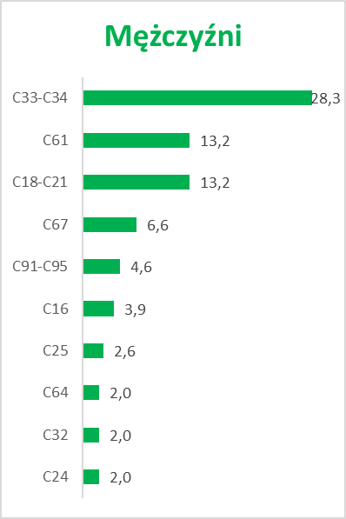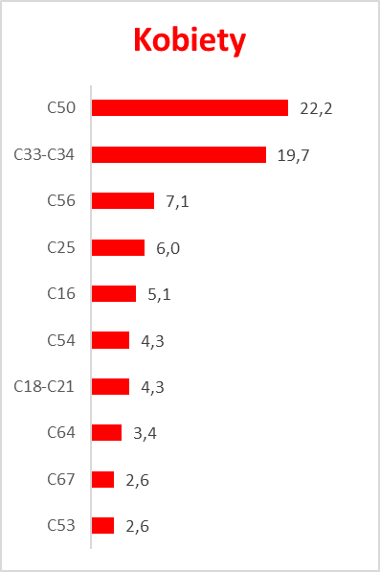

Rysunek 9.12
Struktura zgonów na najczęstrze nowotwory złośliwe w powiecie kutnowskim w 2023 roku w/g płci
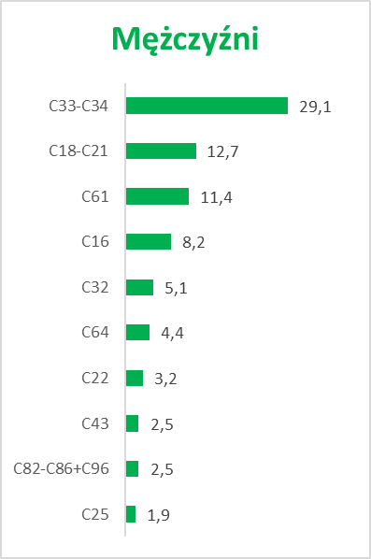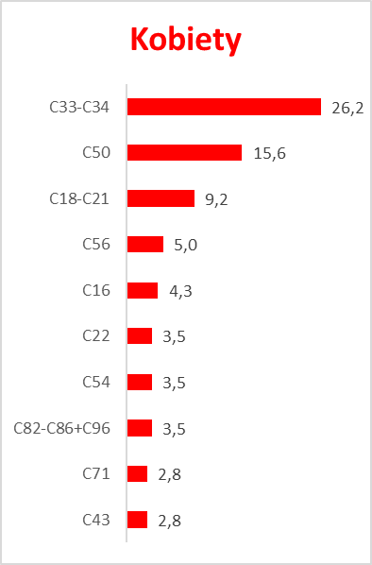

Rysunek 9.13
Struktura zgonów na najczęstrze nowotwory złośliwe w powiecie łaskim w 2023 roku w/g płci
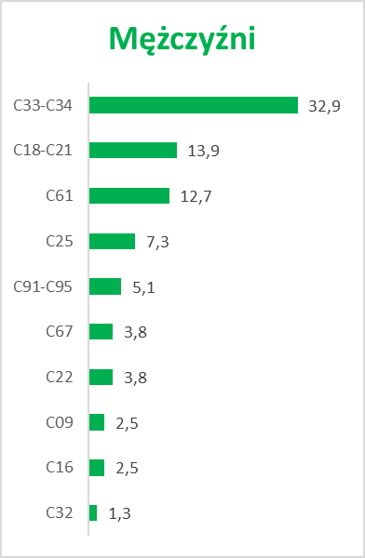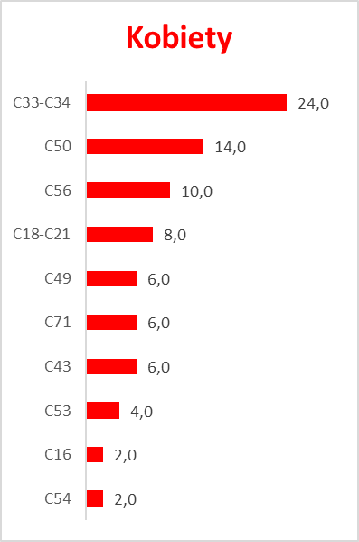

Rysunek 9.14
Struktura zgonów na najczęstrze nowotwory złośliwe w powiecie łęczyckim w 2023 roku w/g płci
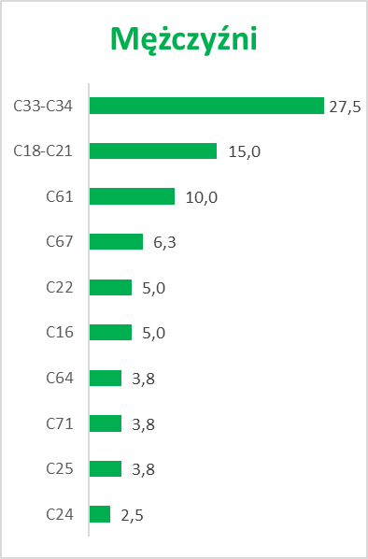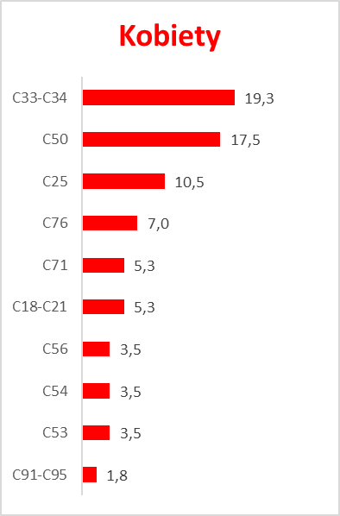

Rysunek 9.15
Struktura zgonów na najczęstrze nowotwory złośliwe w powiecie łowickim w 2023 roku w/g płci
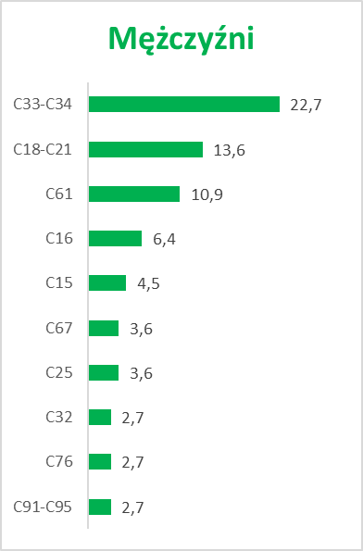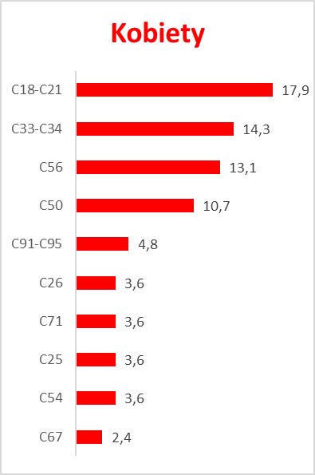

Rysunek 9.16
Struktura zgonów na najczęstrze nowotwory złośliwe w powiecie łódzkim wschodnim w 2023 roku
w/g płci
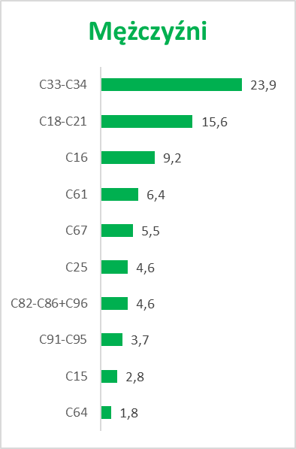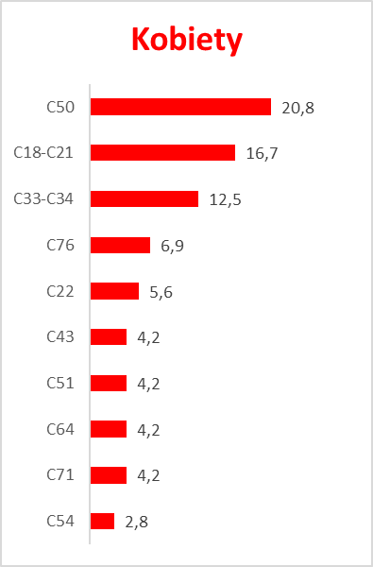
Rysunek 9.17
Struktura zgonów na najczęstrze nowotwory złośliwe w powiecie opoczyńskim w 2023 roku w/g płci
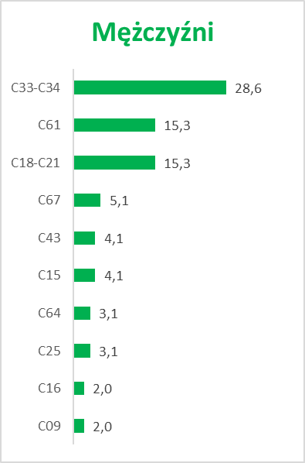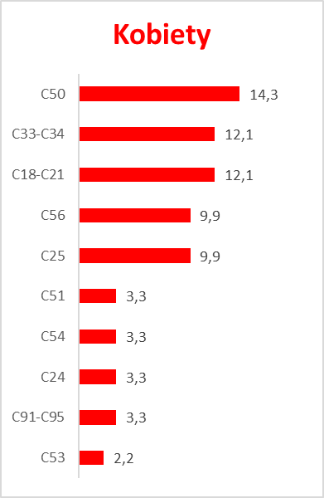

Rysunek 9.18
Struktura zgonów na najczęstrze nowotwory złośliwe w powiecie pabianickim w 2023 roku w/g płci
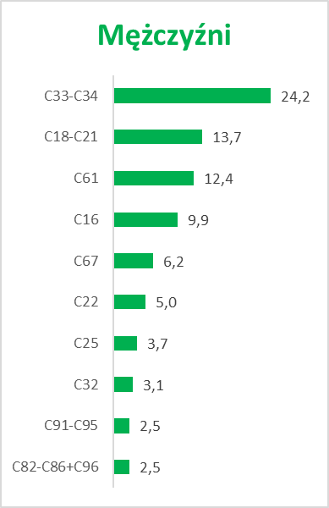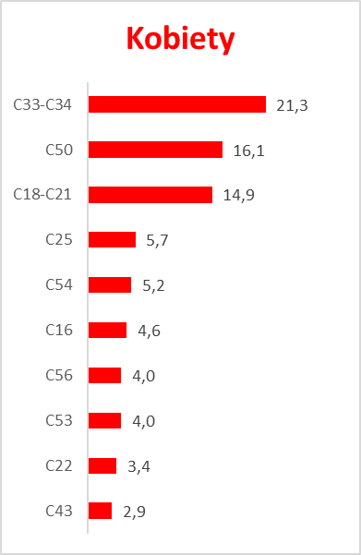

Rysunek 9.19
Struktura zgonów na najczęstrze nowotwory złośliwe w powiecie pajęczańskim w 2023 roku w/g płci
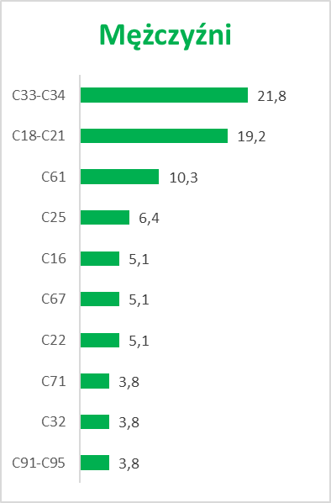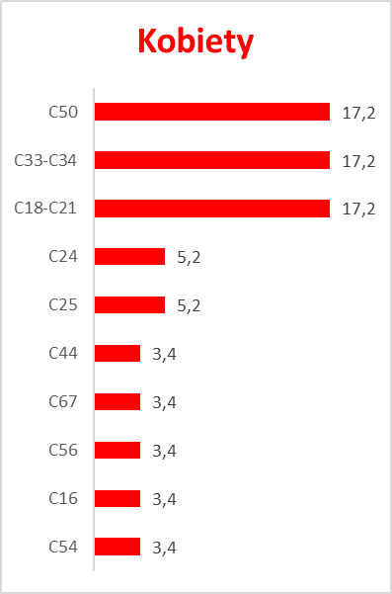

Rysunek 9.20
Struktura zgonów na najczęstrze nowotwory złośliwe w powiecie piotrkowskim w 2023 roku w/g płci
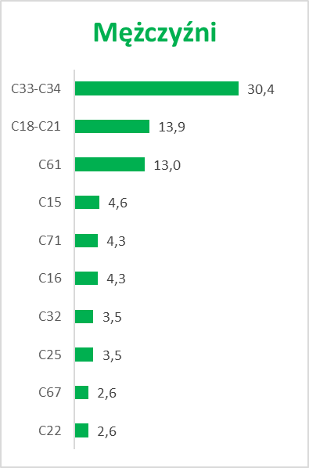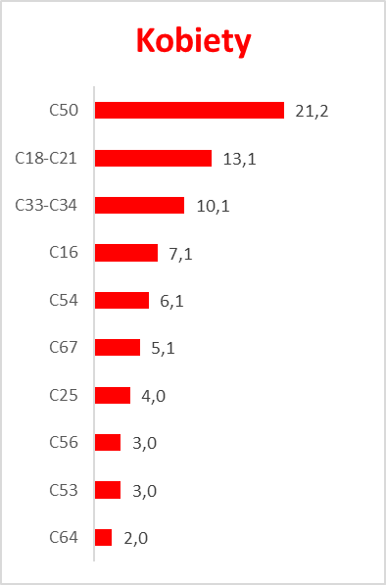

Rysunek 9.21
Struktura zgonów na najczęstrze nowotwory złośliwe w powiecie poddębickim w 2023 roku w/g płci
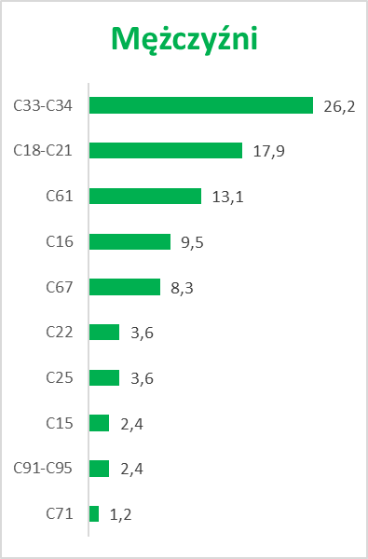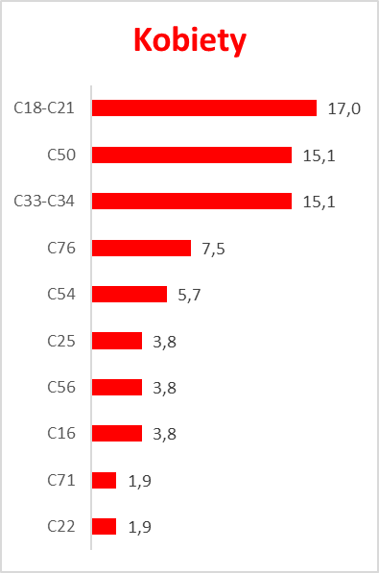

Rysunek 9.22
Struktura zgonów na najczęstrze nowotwory złośliwe w powiecie radomszczańskim w 2023 roku
w/g płci
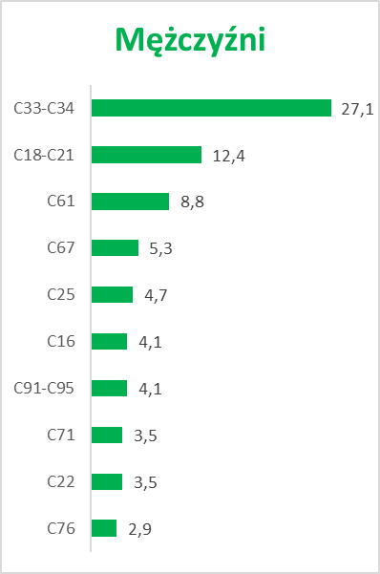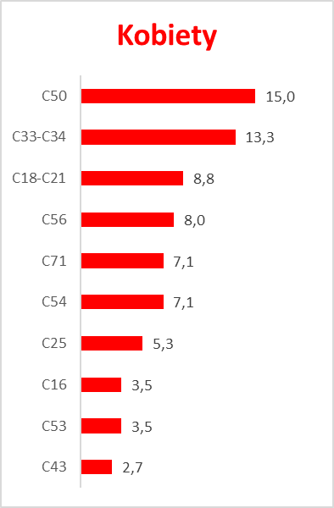
Rysunek 9.23
Struktura zgonów na najczęstrze nowotwory złośliwe w powiecie rawskim w 2023 roku w/g płci
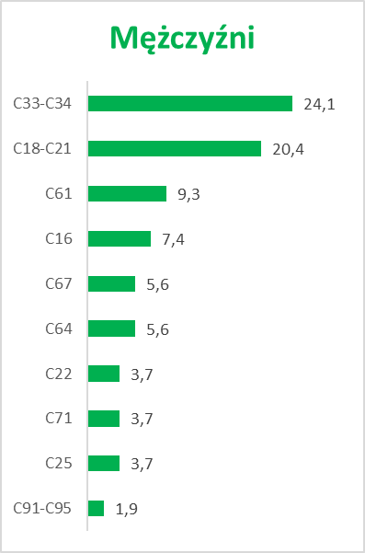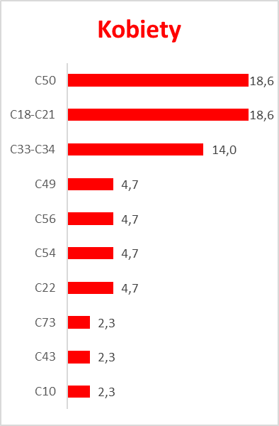

Rysunek 9.24
Struktura zgonów na najczęstrze nowotwory złośliwe w powiecie sieradzkim w 2023 roku w/g płci
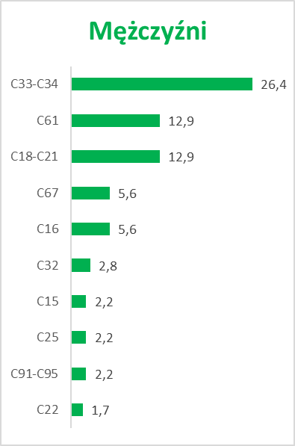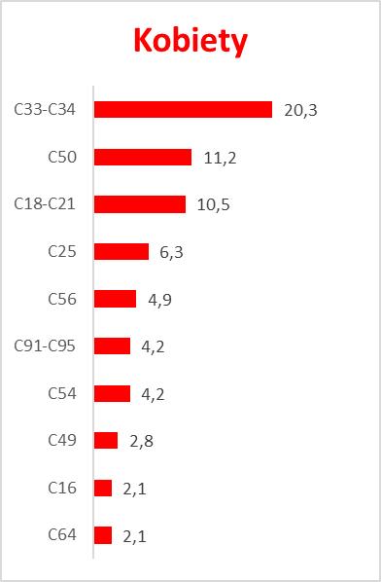

Rysunek 9.25
Struktura zgonów na najczęstrze nowotwory złośliwe w powiecie skierniewickim w 2023 roku w/g płci
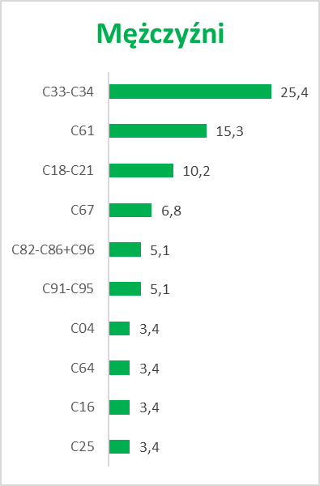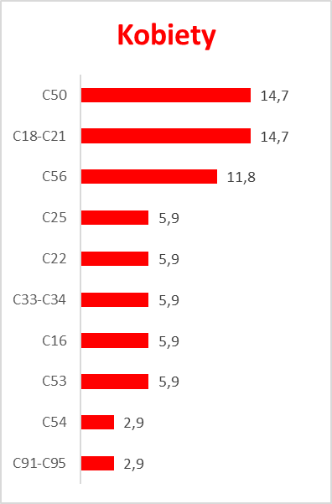

Rysunek 9.26
Struktura zgonów na najczęstrze nowotwory złośliwe w powiecie tomaszowskim w 2023 roku w/g płci
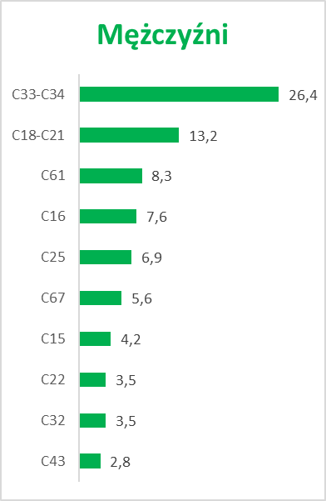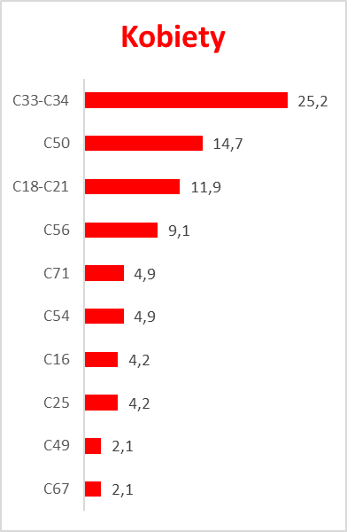

Rysunek 9.27
Struktura zgonów na najczęstrze nowotwory złośliwe w powiecie wieluńskim w 2023 roku w/g płci
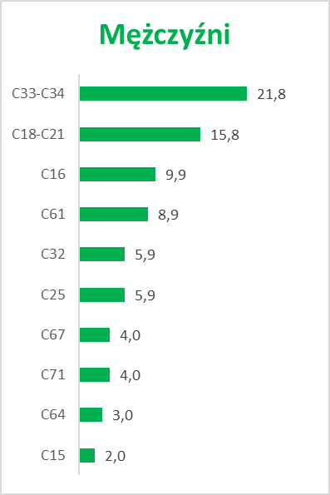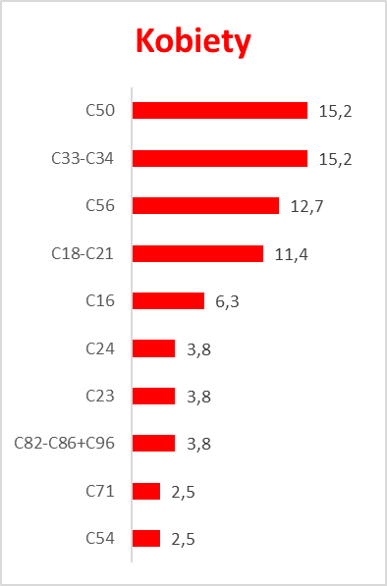

Rysunek 9.28
Struktura zgonów na najczęstrze nowotwory złośliwe w powiecie wieruszowskim w 2023 roku w/g płci
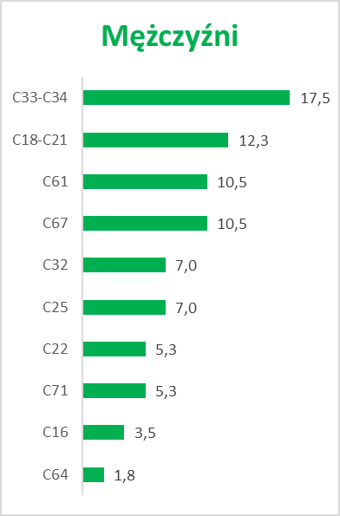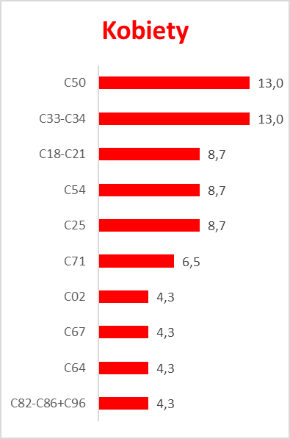

Rysunek 9.29
Struktura zgonów na najczęstrze nowotwory złośliwe w powiecie zduńskowolskim w 2023 roku
w/g płci
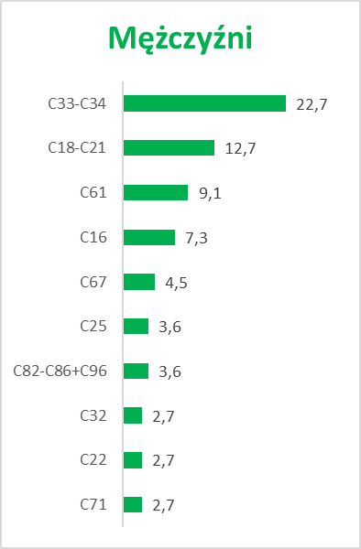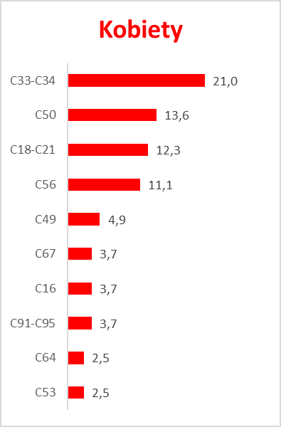

Rysunek 9.30
Struktura zgonów na najczęstrze nowotwory złośliwe w powiecie zgierskim w 2023 roku w/g płci
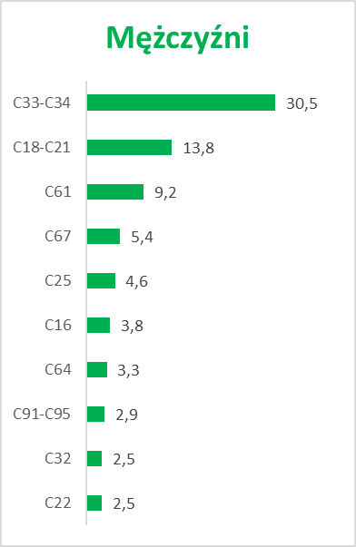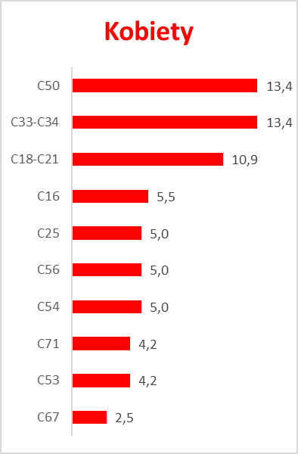
Rysunek 9.31
Struktura zgonów na najczęstrze nowotwory złośliwe w powiecie brzeziński w 2023 roku w/g płci
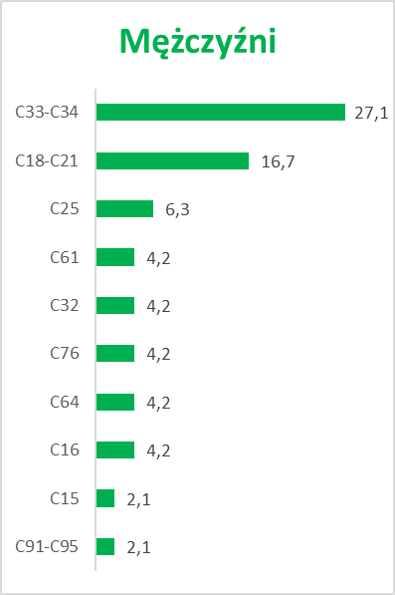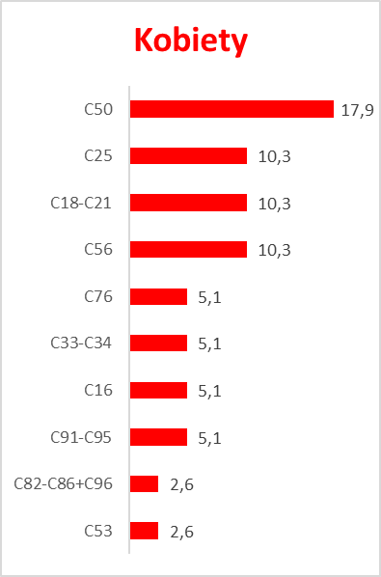

Rysunek 9.32
Struktura zgonów na najczęstrze nowotwory złośliwe w Łodzi w 2023 roku w/g płci
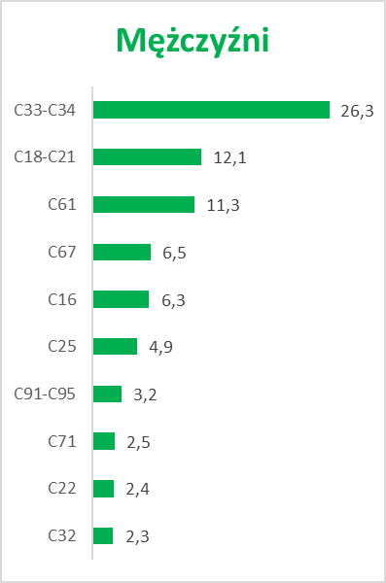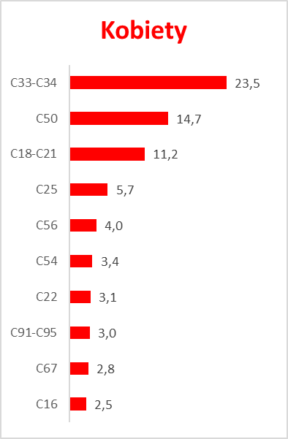

Rysunek 9.33
Struktura zgonów na najczęstrze nowotwory złośliwe w Piotrkowie Trybunalskim w 2023 roku w/g płci
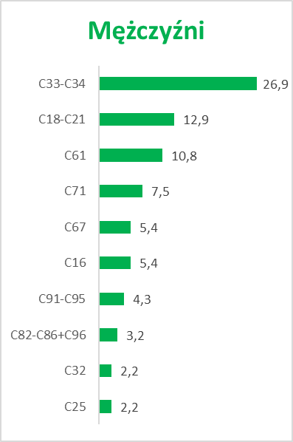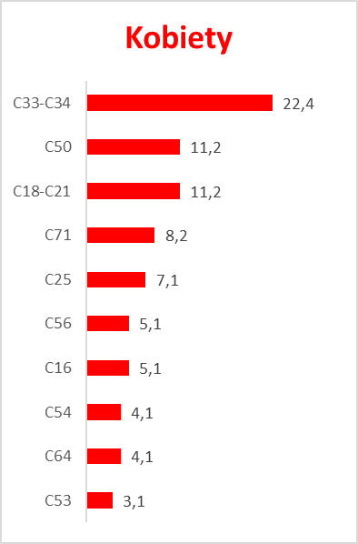

Rysunek 9.34
Struktura zgonów na najczęstrze nowotwory złośliwe w Skierniewicach w 2023 roku w/g płci
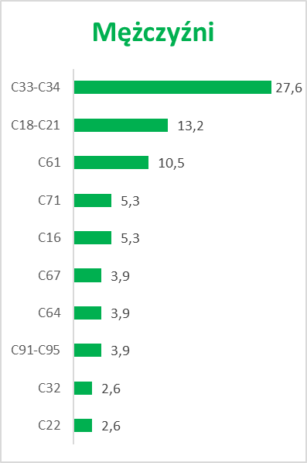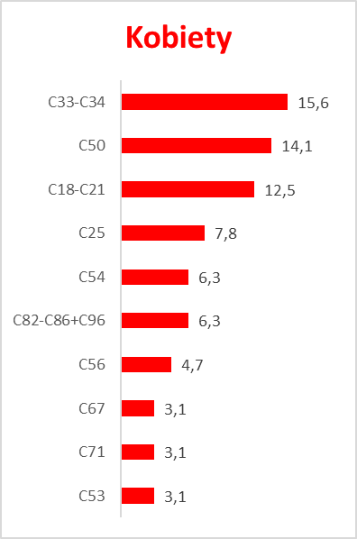
10. KSZTAŁTOWANIE ZACHOROWALNOŚCI I ZGONÓW NA NOWOTWORY ZŁOŚLIWE W WOJEWÓDZTWIE ŁÓDZKIM W LATACH 2002 - 2023
Rysunek 10.1
Trendy zachorowalności na nowotwory złośliwe mierzone wskaźnikiem zachorowalności standaryzowanym na populację Europy ESP2013 w województwie łódzkim w/g
płci i lat ( 2002-2023)

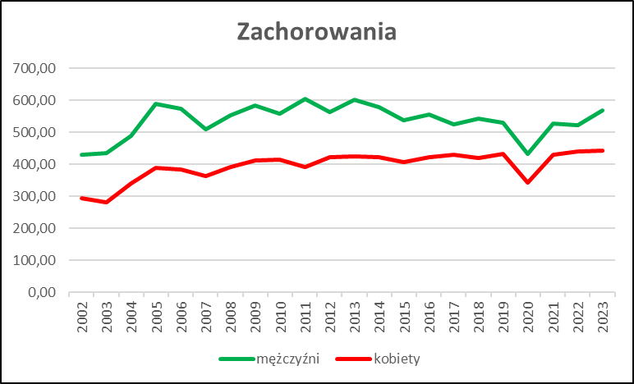

Rysunek 10.2
Trendy zgonów na nowotwory złośliwe mierzone wskaźnikiem zachorowalności standaryzowanym
na populację Europy ESP2013 w województwie łódzkim w/g płci i lat ( 2002-2023)
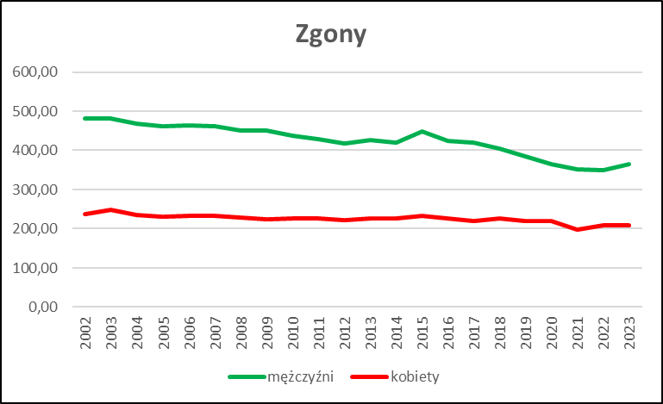

Załącznik 1.

Międzynarodowa Statystyczna Klasyfikacja Chorób i Problemów Zdrowotnych, rewizja X

Kod ICD-10 | Opis
C00 | Nowotwór złośliwy wargi
C01 | Nowotwór złośliwy nasady języka
C02 | Nowotwór złośliwy innych i nieokreślonych części języka
C03 | Nowotwór złośliwy dziąsła
C04 | Nowotwór złośliwy dna jamy ustnej
C05 | Nowotwór złośliwy podniebienia
C06 | Nowotwór złośliwy innych i nieokreślonych części jamy ustnej
C07 | Nowotwór złośliwy ślinianki przyusznej
C08 | Nowotwór złośliwy innych i nieokreślonych dużych gruczołów ślinowych
C10 | Nowotwór złośliwy części ustnej gardła
C11 | Nowotwór złośliwy części nosowej gardła
C12 | Nowotwór złośliwy zachyłka gruszkowatego
C13 | Nowotwór złośliwy części krtaniowej gardła
C14 | Nowotwór złośliwy o innym i nieokreślonym umiejscowieniu w obrębie wargi, jamy ustnej i gardła
C15 | Nowotwór złośliwy przełyku
C16 | Nowotwór złośliwy żołądka
C17 | Nowotwór złośliwy jelita cienkiego
C18 | Nowotwór złośliwy jelita grubego
C19 | Nowotwór złośliwy zgięcia esiczo-odbytniczego
C20 | Nowotwór złośliwy odbytnicy
C21 | Nowotwór złośliwy odbytu i kanału odbytu
C22 | Nowotwór złośliwy wątroby i przewodów żółciowych wewnątrzwątrobowych
C23 | Nowotwór złośliwy pęcherzyka żółciowego
C24 | Nowotwór złośliwy innych i nieokreślonych części dróg żółciowych
C25 | Nowotwór złośliwy trzustki
C26 | Nowotwór złośliwy innych i niedokładnie określonych narządów układu pokarmowego
C30 | Nowotwór złośliwy jamy nosowej i ucha środkowego
C31 | Nowotwór złośliwy zatok przynosowych
C32 | Nowotwór złośliwy krtani
C33 | Nowotwór złośliwy tchawicy
C34 | Nowotwór złośliwy oskrzela i płuca
C37 | Nowotwór złośliwy grasicy
C38 | Nowotwór złośliwy serca, śródpiersia i opłucnej
C39 | Nowotwór złośliwy o innym i bliżej nieokreślonym umiejscowieniu w obrębie układu oddechowego
C40 | Nowotwór złośliwy kości i chrząstki stawowej kończyn
C41 | Nowotwór złośliwy kości i chrząstki stawowej o innym i nieokreślonym umiejscowieniu
C43 | Czerniak złośliwy skóry
C44 | Inne nowotwory złośliwe skóry
C45 | Międzybłoniak
C46 | Mięsak Kaposiego
C47 | Nowotwory złośliwe nerwów obwodowych i układu nerwowego wegetatywnego
C48 | Nowotwór złośliwy przestrzeni zaotrzewnowej i otrzewnej
C49 | Nowotwór złośliwy tkanki łącznej i innych tkanek miękkich
C50 | Nowotwór złośliwy piersi
C51 | Nowotwór złośliwy sromu
C52 | Nowotwór złośliwy pochwy
C53 | Nowotwór złośliwy szyjki macicy
C54 | Nowotwór złośliwy trzonu macicy
C55 | Nowotwór złośliwy nieokreślonej części macicy
C56 | Nowotwór złośliwy jajnika
C57 | Nowotwór złośliwy innych i nieokreślonych żeńskich narządów płciowych
C58 | Nowotwór złośliwy łożyska
C60 | Nowotwór złośliwy prącia
C61 | Nowotwór złośliwy gruczołu krokowego
C62 | Nowotwór złośliwy jądra
C63 | Nowotwór złośliwy innych i nieokreślonych męskich narządów płciowych
C64 | Nowotwór złośliwy nerki z wyjątkiem miedniczki nerkowej
C65 | Nowotwór złośliwy miedniczki nerkowej
C66 | Nowotwór złośliwy moczowodu
C67 | Nowotwór złośliwy pęcherza moczowego
C68 | Nowotwór złośliwy innych i nieokreślonych narządów układu moczowego
C69 | Nowotwór złośliwy oka i przydatków oka
C70 | Nowotwór złośliwy opon mózgowo-rdzeniowych
C71 | Nowotwór złośliwy mózgu
C72 | Nowotwór złośliwy rdzenia kręgowego, nerwów czaszkowych i innych części ośrodkowego układu nerwowego
C73 | Nowotwór złośliwy tarczycy
C74 | Nowotwór złośliwy nadnerczy
C75 | Nowotwór złośliwy innych gruczołów wydzielania wewnętrznego i struktur pokrewnych
C76 | Nowotwór złośliwy o umiejscowieniu innym i niedokładnie określonym
C77 | Wtórny i nieokreślony nowotwór złośliwy węzłów chłonnych
C78 | Wtórny nowotwór złośliwy układu oddechowego i pokarmowego
C79 | Wtórny nowotwór złośliwy o innym umiejscowieniu
C80 | Nowotwór złośliwy bez określenia umiejscowienia
C81 | Ziarnica złośliwa [choroba Hodgkina]
C82 | Chłoniak nieziarniczy guzkowy [grudkowy]
C83 | Chłoniak nieziarniczy rozlany
C84 | Obwodowy i skórny chłoniak z komórek T
C85 | Inne i nieokreślone postacie chłoniaka nieziarniczego
C88 | Złośliwe choroby immunoproliferacyjne
C90 | Szpiczak mnogi i nowotwory złośliwe z komórek plazmatycznych
C91 | Białaczka limfatyczna
C92 | Białaczka szpikowa
C93 | Białaczka monocytowa
C94 | Inne białaczki określonego rodzaju
C95 | Białaczka z komórek nieokreślonego rodzaju
C96 | Inny i nieokreślony nowotwór złośliwy tkanki limfatycznej, układu krwiotwórczego i tkanek
C97 | Nowotwory złośliwe o niezależnym (pierwotnym) mnogim umiejscowieniu
D00 | Rak in situ jamy ustnej, przełyku i żołądka
D01 | Rak in situ innych i nieokreślonych części narządów układu pokarmowego
D02 | Rak in situ ucha środkowego i układu oddechowego
D03 | Czerniak in situ
D04 | Rak in situ skóry
D05 | Rak in situ piersi
D06 | Rak in situ szyjki macicy
D07 | Rak in situ innych i nieokreślonych narządów płciowych
D09 | Rak in situ o innym i nieokreślonym umiejscowieniu

https://www.who.int/healthinfo/paper31.pdf
https://ec.europa.eu/eurostat/documents/3859598/5926869/KS-RA-13-028-EN.PDF/e713fa79-1add-44e8-b23d-5e8fa09b3f8f
https://www.bip.gov.pl/subjects/17225,Wojew%C3%B3dzkie+Centrum+Zdrowia+Publicznego+w+%C5%81odzi.html

